# Flink简介【了解】

## Flink的引入

这几年大数据的飞速发展，出现了很多热门的开源社区，其中著名的有 Hadoop、Storm，以及后来的 Spark，他们都有着各自专注的应用场景。Spark 掀开了内存计算的先河，也以内存为赌注，赢得了内存计算的飞速发展。Spark 的火热或多或少的掩盖了其他分布式计算的系统身影。就像 Flink，也就在这个时候默默的发展着。

在国外一些社区，有很多人将大数据的计算引擎分成了 4 代，当然，也有很多人不会认同。我们先姑且这么认为和讨论。

首先第一代的计算引擎，无疑就是 Hadoop 承载的 MapReduce。这里大家应该都不会对 MapReduce 陌生，它将计算分为两个阶段，分别为 Map 和 Reduce。对于上层应用来说，就不得不想方设法去拆分算法，甚至于不得不在上层应用实现多个 Job 的串联，以完成一个完整的算法，例如迭代计算。

由于这样的弊端，催生了支持 DAG 框架的产生。因此，支持 DAG 的框架被划分为第二代计算引擎。如 Tez 以及更上层的 Oozie。这里我们不去细究各种 DAG 实现之间的区别，不过对于当时的 Tez 和 Oozie 来说，大多还是批处理的任务。

接下来就是以 Spark 为代表的第三代的计算引擎。第三代计算引擎的特点主要是 Job 内部的 DAG 支持（不跨越 Job），以及强调的实时计算。在这里，很多人也会认为第三代计算引擎也能够很好的运行批处理的 Job。

随着第三代计算引擎的出现，促进了上层应用快速发展，例如各种迭代计算的性能以及对流计算和 SQL 等的支持。Flink 的诞生就被归在了第四代。这应该主要表现在 Flink 对流计算的支持，以及更一步的实时性上面。当然 Flink 也可以支持 Batch 的任务，以及 DAG 的运算。

**大数据的**4**代计算引擎**

第1代： Hadoop MapReduc批处理 Mapper、Reducer 2.

第2代： DAG框架（Oozie 、Tez），Tez + MapReduce 批处理 1个Tez = MR(1) + MR(2) + ... + MR(n) 相比MR效率有所提升

第3代： Spark 批处理、流处理、SQL高层API支持 自带DAG 内存迭代计算、性能较之前大幅提

第4代： Flink 批处理、流处理、SQL高层API支持 自带DAG 流式计算性能更高、可靠性更高

首先，我们可以通过下面的性能测试初步了解两个框架的性能区别，它们都可以基于内存计算框架进行实时计算，所以都拥有非常好的计算性能。经过测试，Flink计算性能上略好。

测试环境：

1.CPU：7000个；

2.内存：单机128GB；

3.版本：Hadoop 2.3.0，Spark 1.4，Flink 0.9

4.数据：800MB，8GB，8TB；

5.算法：K-means：以空间中K个点为中心进行聚类，对最靠近它们的对象归类。通过迭代的方法，逐次更新各聚类中心的值，直至得到最好的聚类结果。

6.迭代：K=10，3组数据

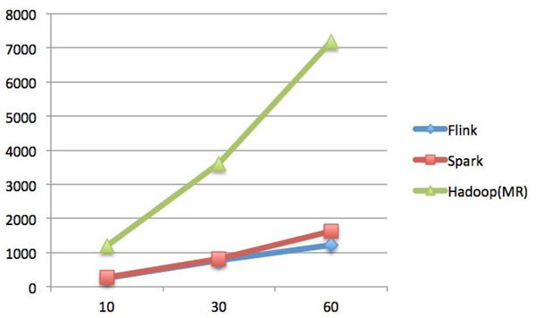

Spark和Flink全部都运行在Hadoop YARN上，性能为Flink > Spark > Hadoop(MR)，迭代次数越多越明显，性能上，Flink优于Spark和Hadoop最主要的原因是Flink支持增量迭代，具有对迭代自动优化的功能

Flink和spark的差异

|  |  |  |
| --- | --- | --- |
|  | SparkStreaming | Flink |
| 定义 | 弹性的分布式数据集，并非真正的实时计算 | 真正的流计算，就像storm一样；  但flink同时支持有限的数据流计算（批处理） |
| 高容错 | 基于RDD和 checkpoint,比较沉重 | checkpoint（快照）,非常轻量级 |
| 内存管理 | JVM相关操作暴露给用户 | Flink在JVM中实现的是自己的内存管理 |
| 延时 | 中等100ms | 低10ms |

## 什么是Flink

Flink起源于Stratosphere项目，Stratosphere是在2010~2014年由3所地处柏林的大学和欧洲的一些其他的大学共同进行的研究项目，2014年4月Stratosphere的代码被复制并捐赠给了Apache软件基金会，参加这个孵化项目的初始成员是Stratosphere系统的核心开发人员，2014年12月，Flink一跃成为Apache软件基金会的顶级项目。

在德语中，Flink一词表示快速和灵巧，项目采用一只松鼠的彩色图案作为logo，这不仅是因为松鼠具有快速和灵巧的特点，还因为柏林的松鼠有一种迷人的红棕色，而Flink的松鼠logo拥有可爱的尾巴，尾巴的颜色与Apache软件基金会的logo颜色相呼应，也就是说，这是一只Apache风格的松鼠。

 

图 Flink Logo

Flink主页在其顶部展示了该项目的理念：“Apache Flink是为分布式、高性能、随时可用以及准确的流处理应用程序打造的开源流处理框架”。

Apache Flink是一个框架和分布式处理引擎，用于对无界和有界数据流进行有状态计算。Flink被设计在所有常见的集群环境中运行，以内存执行速度和任意规模来执行计算。

## Flink流处理特性

1. 支持高吞吐、低延迟、高性能的流处理
2. 支持带有事件时间的窗口（Window）操作
3. 支持有状态计算的Exactly-once语义
4. 支持高度灵活的窗口（Window）操作，支持基于time、count、session，以及data-driven的窗口操作
5. 支持具有背压功能的持续流模型
6. 支持基于轻量级分布式快照（Snapshot）实现的容错
7. 一个运行时同时支持Batch on Streaming处理和Streaming处理
8. Flink在JVM内部实现了自己的内存管理
9. 支持迭代计算
10. 支持程序自动优化：避免特定情况下Shuffle、排序等昂贵操作，中间结果有必要进行缓存

## Flink基石

Flink之所以能这么流行，离不开它最重要的四个基石：Checkpoint、State、Time、Window。

首先是Checkpoint机制，这是Flink最重要的一个特性。Flink基于Chandy-Lamport算法实现了一个分布式的一致性的快照，从而提供了一致性的语义。Chandy-Lamport算法实际上在1985年的时候已经被提出来，但并没有被很广泛的应用，而Flink则把这个算法发扬光大了。Spark最近在实现Continue streaming，Continue streaming的目的是为了降低它处理的延时，其也需要提供这种一致性的语义，最终采用Chandy-Lamport这个算法，说明Chandy-Lamport算法在业界得到了一定的肯定。

提供了一致性的语义之后，Flink为了让用户在编程时能够更轻松、更容易地去管理状态，还提供了一套非常简单明了的State API，包括里面的有ValueState、ListState、MapState，近期添加了BroadcastState，使用State API能够自动享受到这种一致性的语义。

除此之外，Flink还实现了Watermark的机制，能够支持基于事件的时间的处理，或者说基于系统时间的处理，能够容忍数据的延时、容忍数据的迟到、容忍乱序的数据。

另外流计算中一般在对流数据进行操作之前都会先进行开窗，即基于一个什么样的窗口上做这个计算。Flink提供了开箱即用的各种窗口，比如滑动窗口、滚动窗口、会话窗口以及非常灵活的自定义的窗口。

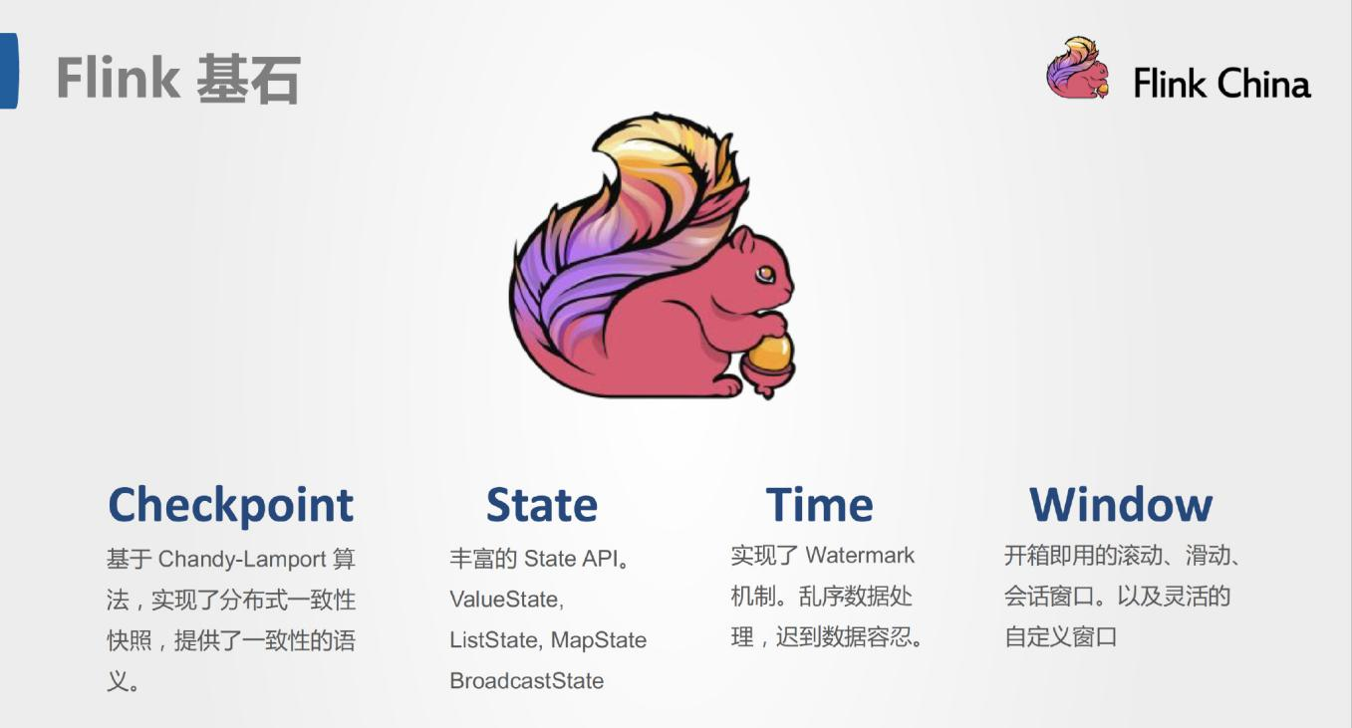

## 批处理与流处理

批处理的特点是有界、持久、大量，批处理非常适合需要访问全套记录才能完成的计算工作，一般用于离线统计。流处理的特点是无界、实时，流处理方式无需针对整个数据集执行操作，而是对通过系统传输的每个数据项执行操作，一般用于实时统计。

在Spark生态体系中，对于批处理和流处理采用了不同的技术框架，批处理由SparkSQL实现，流处理由Spark Streaming实现，这也是大部分框架采用的策略，使用独立的处理器实现批处理和流处理，而Flink可以同时实现批处理和流处理。

Flink是如何同时实现批处理与流处理的呢？答案是，Flink将批处理（即处理有限的静态数据）视作一种特殊的流处理。

Flink的核心计算架构是下图中的Flink Runtime执行引擎，它是一个分布式系统，能够接受数据流程序并在一台或多台机器上以容错方式执行。

Flink Runtime执行引擎可以作为YARN（Yet Another Resource Negotiator）的应用程序在集群上运行，也可以在Mesos集群上运行，还可以在单机上运行（这对于调试Flink应用程序来说非常有用）。

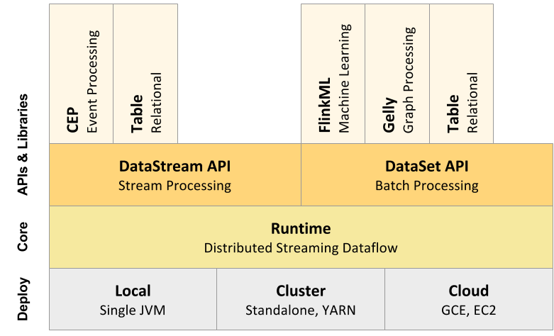

上图为Flink技术栈的核心组成部分，值得一提的是，Flink分别提供了面向流式处理的接口（DataStream API）和面向批处理的接口（DataSet API）。因此，Flink既可以完成流处理，也可以完成批处理。Flink支持的拓展库涉及机器学习（FlinkML）、复杂事件处理（CEP）、以及图计算（Gelly），还有分别针对流处理和批处理的Table API。

能被Flink Runtime执行引擎接受的程序很强大，但是这样的程序有着冗长的代码，编写起来也很费力，基于这个原因，Flink提供了封装在Runtime执行引擎之上的API，以帮助用户方便地生成流式计算程序。Flink 提供了用于流处理的DataStream API和用于批处理的DataSet API。值得注意的是，尽管Flink Runtime执行引擎是基于流处理的，但是DataSet API先于DataStream API被开发出来，这是因为工业界对无限流处理的需求在Flink诞生之初并不大。

DataStream API可以流畅地分析无限数据流，并且可以用Java或者Scala来实现。开发人员需要基于一个叫DataStream的数据结构来开发，这个数据结构用于表示永不停止的分布式数据流。

Flink的分布式特点体现在它能够在成百上千台机器上运行，它将大型的计算任务分成许多小的部分，每个机器执行一部分。Flink能够自动地确保发生机器故障或者其他错误时计算能够持续进行，或者在修复bug或进行版本升级后有计划地再执行一次。这种能力使得开发人员不需要担心运行失败。Flink本质上使用容错性数据流，这使得开发人员可以分析持续生成且永远不结束的数据（即流处理）。

# Flink架构体系

## Flink中的重要角⾊

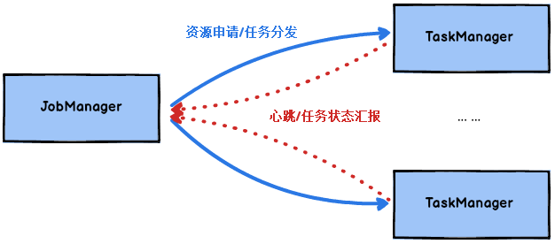

**JobManager处理器：**

也称之为Master，用于协调分布式执行，它们用来调度task，协调检查点(CheckPoint)，协调失败时恢复等。Flink运行时至少存在一个master处理器，如果配置高可用模式则会存在多个master处理器，它们其中有一个是leader，而其他的都是standby。

**TaskManager处理器：**

也称之为Worker，用于执行一个dataflow的task(或者特殊的subtask)、数据缓冲和data stream的交换，Flink运行时至少会存在一个worker处理器。

## 无界数据流与有界数据流

无界数据流:源源不断的数据.比如:网站的点击事件.统计某个路口通过的车辆.

有界数据流:有固定数量的数据.比如过去半年的所有订单.

无界数据流：无界数据流有一个开始但是没有结束，它们不会在生成时终止并提供数据，必须连续处理无界流，也就是说必须在获取后立即处理event。对于无界数据流我们无法等待所有数据都到达，因为输入是无界的，并且在任何时间点都不会完成。处理无界数据通常要求以特定顺序（例如事件发生的顺序）获取event，以便能够推断结果完整性。

有界数据流：有界数据流有明确定义的开始和结束，可以在执行任何计算之前通过获取所有数据来处理有界流，处理有界流不需要有序获取，因为可以始终对有界数据集进行排序，有界流的处理也称为批处理。

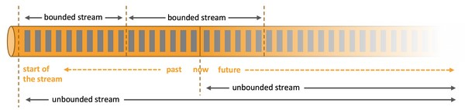

图 无界数据流与有解数据流

Apache Flink是一个面向分布式数据流处理和批量数据处理的开源计算平台，它能够基于同一个Flink运行时(Flink Runtime)，提供支持流处理和批处理两种类型应用的功能。现有的开源计算方案，会把流处理和批处理作为两种不同的应用类型，因为它们要实现的目标是完全不相同的：流处理一般需要支持低延迟、Exactly-once保证，而批处理需要支持高吞吐、高效处理，所以在实现的时候通常是分别给出两套实现方法，或者通过一个独立的开源框架来实现其中每一种处理方案。例如，实现批处理的开源方案有MapReduce、Tez、Crunch、Spark，实现流处理的开源方案有Samza、Storm。

Flink在实现流处理和批处理时，与传统的一些方案完全不同，它从另一个视角看待流处理和批处理，将二者统一起来：Flink是完全支持流处理，也就是说作为流处理看待时输入数据流是无界的；批处理被作为一种特殊的流处理，只是它的输入数据流被定义为有界的。基于同一个Flink运行时(Flink Runtime)，分别提供了流处理和批处理API，而这两种API也是实现上层面向流处理、批处理类型应用框架的基础。

## Flink数据流编程模型

Flink 提供了不同的抽象级别以开发流式或批处理应用。

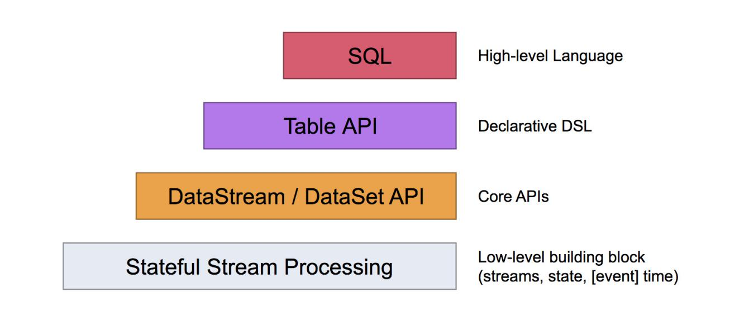

最底层级的抽象仅仅提供了有状态流，它将通过过程函数（Process Function）被嵌入到DataStream API中。底层过程函数（Process Function） 与 DataStream API 相集成，使其可以对某些特定的操作进行底层的抽象，它允许用户可以自由地处理来自一个或多个数据流的事件，并使用一致的容错的状态。除此之外，用户可以注册事件时间并处理时间回调，从而使程序可以处理复杂的计算。

实际上，大多数应用并不需要上述的底层抽象，而是针对核心API（Core APIs） 进行编程，比如DataStream API（有界或无界流数据）以及DataSet API（有界数据集）。这些API为数据处理提供了通用的构建模块，比如由用户定义的多种形式的转换（transformations），连接（joins），聚合（aggregations），窗口操作（windows）等等。DataSet API 为有界数据集提供了额外的支持，例如循环与迭代。这些API处理的数据类型以类（classes）的形式由各自的编程语言所表示。

Table API 是以表为中心的声明式编程，其中表可能会动态变化（在表达流数据时）。Table API遵循（扩展的）关系模型：表有二维数据结构（schema）（类似于关系数据库中的表），同时API提供可比较的操作，例如select、project、join、group-by、aggregate等。Table API程序声明式地定义了什么逻辑操作应该执行，而不是准确地确定这些操作代码的看上去如何 。 尽管Table API可以通过多种类型的用户自定义函数（UDF）进行扩展，其仍不如核心API更具表达能力，但是使用起来却更加简洁（代码量更少）。除此之外，Table API程序在执行之前会经过内置优化器进行优化。

你可以在表与 DataStream/DataSet 之间无缝切换，以允许程序将 Table API 与 DataStream 以及 DataSet 混合使用。

Flink提供的最高层级的抽象是 SQL 。这一层抽象在语法与表达能力上与 Table API 类似，但是是以SQL查询表达式的形式表现程序。SQL抽象与Table API交互密切，同时SQL查询可以直接在Table API定义的表上执行。

| **Spark** | **Flink** |
| --- | --- |
| RDD/DataFrame/DStream | DataSet/Table/DataStream |
| Transformation | Transformation |
| Action | Sink |
| Task | subTask |
| Pipeline | Oprator chains |
| DAG | DataFlow Graph |
| Master + Driver | JobManager |
| Worker + Executor | TaskManager |

## Libraries支持

支持机器学习（FlinkML）

支持图分析（Gelly）

支持关系数据处理（Table）

支持复杂事件处理（CEP）

## 整合支持

支持Flink on YARN

支持HDFS

支持来自Kafka的输入数据

支持Apache HBase

支持Hadoop程序

支持Tachyon

支持ElasticSearch

支持RabbitMQ

支持Apache Storm

支持S3

支持XtreemFS

# Flink集群搭建

Flink支持多种安装模式:

1. local（本地）——单机模式，一般不使用
2. standalone——独立模式，Flink自带集群，开发测试环境使用
3. yarn——计算资源统一由Hadoop YARN管理，生产环境测试

## 环境准备工作

### 基础环境

1. jdk1.8及以上【配置JAVA_HOME环境变量】
2. ssh免密码登录【集群内节点之间免密登录】

### 下载安装包

<https://archive.apache.org/dist/flink/flink-1.7.0/flink-1.7.0-bin-hadoop26-scala_2.11.tgz>

### 集群规划

master(JobManager)+slave/worker(TaskManager)

node01(master+slave) node02(slave) node03(slave)

版本更新：

|  |  |  |
| --- | --- | --- |
| 时间 | Apache Flink | Apache Spark |
| 2014 | Flink 0.6（孵化 ）  Flink 0.7.0（孵化） | spark-0.9.1 spark-0.9.2 spark-1.0.0 spark-1.0.1 spark-1.0.2 spark-1.1.0 spark-1.2.0 |
| 2015 | Flink 0.8.0  Flink 0.8.1  Flink 0.9.0  Flink 0.9.1  Flink 0.10.0  Flink 0.10.1 | spark-1.1.1 spark-1.2.0 spark-1.2.1 spark-1.2.2 spark-1.3.0 spark-1.3.1 spark-1.4.0 spark-1.4.1 spark-1.5.0 spark-1.5.1 spark-1.5.2 |
| 2016 | Flink 1.0.0  Flink 1.0.1  Flink 1.0.2  Flink 1.0.3  Flink 1.1.0  Flink 1.1.1  Flink 1.1.2  Flink 1.1.3  Flink 1.1.4 | spark-1.6.0 spark-1.6.1 spark-1.6.2 spark-2.0.0 spark-2.0.1 spark-2.1.0 |
| 2017 | Flink 1.1.5  Flink 1.2.0  Flink 1.2.1  Flink 1.3.0  Flink 1.3.1  Flink 1.3.2  Flink 1.4.0 | spark-2.1.1 |
| 2018 | Flink 1.3.3  Flink 1.4.1  Flink 1.4.2  Flink 1.6.0  Flink 1.5.1  Flink 1.5.2  Flink 1.5.3  Flink 1.5.4  Flink 1.5.5  Flink 1.5.6  Flink 1.6.3  Flink 1.6.2  Flink 1.6.1  Flink 1.6.0  Flink 1.7.1  Flink 1.7.0  Flink 1.7.1 | spark-2.1.2  spark-2.1.3  spark-2.2.0  spark-2.2.1  spark-2.2.2  spark-2.3.0  spark-2.3.1  spark-2.3.2  spark-2.3.3  spark-2.4.0 |
| 2019 | Flink 1.7.2  Flink 1.8.0  Flink 1.8.1  Flink 1.8.2  Flink 1.9.0 | spark-2.4.1  spark-2.4.2  spark-2.4.3  spark-2.4.4 |

## Local 模式

* 原理

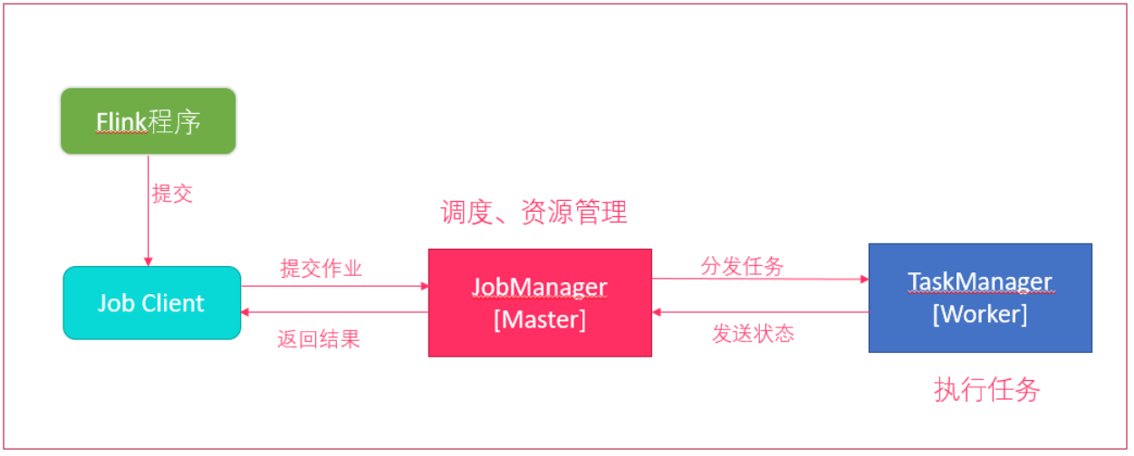

1. Flink程序由JobClient进行提交
2. JobClient将作业提交给JobManager
3. JobManager负责协调资源分配和作业执行。资源分配完成后，任务将提交给相应的TaskManager
4. TaskManager启动一个线程以开始执行。TaskManager会向JobManager报告状态更改,如开始执行，正在进行或已完成。
5. 作业执行完成后，结果将发送回客户端(JobClient)

* 步骤

1.上传解压

tar -zxvf flink-1.7.2-bin-hadoop27-scala_2.11.tgz

mv flink-1.7.2 flink

**chown -R root:root flink**

2.启动shell交互式窗口

./start-scala-shell.sh local

|  |
| --- |
| benv.readTextFile("/root/words.txt").flatMap(_.split(" ")).map((_,1)).groupBy(0).sum(1).print() |

3.启动Flink本地“集群”

* /export/servers/flink/bin/start-cluster.sh
* 使用JPS可以查看到下面两个进程
* - TaskManagerRunner
* - StandaloneSessionClusterEntrypoint

4.Flink的Web UI

[http://node1:8081/#/overview](http://node01:8081/#/overview)

* 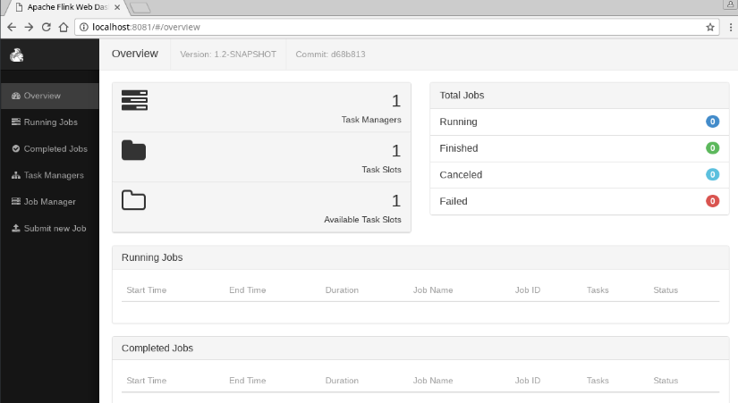
* slot在flink里面可以认为是资源组，Flink是通过将任务分成子任务并且将这些子任务分配到slot来并行执行程序。

5.运行测试任务

/export/servers/flink/bin/flink run /export/servers/flink/examples/batch/WordCount.jar --input /root/words.txt --output /root/out

如失败需删除之前的运行信息

rm -rf /tmp/.yarn-properties-root

6.停止Flink

/export/servers/flink/bin/stop-cluster.sh

## Standalone集群模式

* 原理

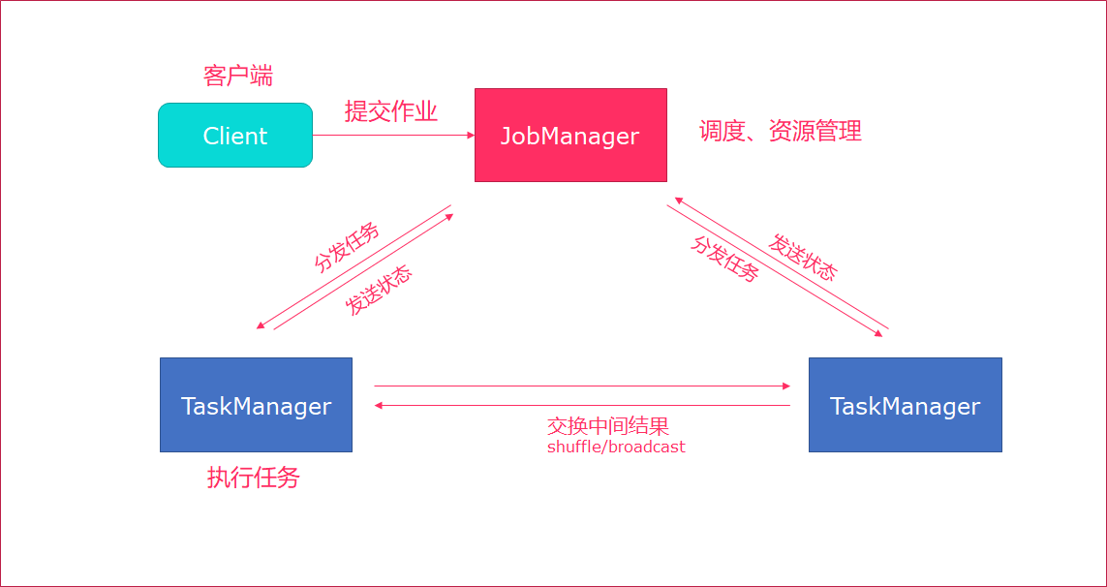

1. client客户端提交任务给JobManager
2. JobManager负责申请任务运行所需要的资源并管理任务和资源，
3. JobManager分发任务给TaskManager执行
4. TaskManager定期向JobManager汇报状态

* 集群规划:

- 服务器: node1(Master + Slave) jobmanager+taskmanager

- 服务器: node2(Slave) taskmanager

- 服务器: node3(Slave) taskmanager

* 步骤

1.修改flink-conf.yaml

vim /export/servers/flink/conf/flink-conf.yaml

|  |
| --- |
| jobmanager.rpc.address: node1  jobmanager.rpc.port: 6123  jobmanager.heap.size: 1024  taskmanager.heap.size: 1024  taskmanager.numberOfTaskSlots: 2  taskmanager.memory.preallocate: false  parallelism.default: 1  jobmanager.web.port: 8081  taskmanager.tmp.dirs: /export/servers/flink/tmp  web.submit.enable: true |

配置详解

|  |
| --- |
| # jobManager 的IP地址  jobmanager.rpc.address: node1  # JobManager 的端口号  jobmanager.rpc.port: 6123  # JobManager JVM heap 内存大小  jobmanager.heap.size: 1024  # TaskManager JVM heap 内存大小  taskmanager.heap.size: 1024  # 每个 TaskManager 提供的任务 slots 数量大小(每台机器可用的CPU数量,默认值：1)  taskmanager.numberOfTaskSlots: 2  # 是否进行预分配内存，默认不进行预分配，这样在我们不使用flink集群时候不会占用集群资源  taskmanager.memory.preallocate: false  # 程序默认并行计算的个数(就是flink算子的并行度)  parallelism.default: 1  #JobManager的Web界面的端口(默认：8081)  jobmanager.web.port: 8081  # 配置每个taskmanager生成的临时文件目录(选配)  taskmanager.tmp.dirs: /export/servers/flink/tmp  # 是否支持通过web ui提交Flink作业  web.submit.enable: true |

2.修改masters

vim /export/servers/flink/conf/masters

|  |
| --- |
| node1:8081 |

3.修改slaves

vim /export/servers/flink/conf/slaves

|  |
| --- |
| node1  node2  node3 |

4.添加HADOOP_CONF_DIR环境变量

vim /etc/profile

|  |
| --- |
| export HADOOP_CONF_DIR=/export/servers/hadoop-2.6.0-cdh5.14.0/etc/hadoop |

5.分发

* scp -r /export/servers/flink node2:/export/servers/flink
* scp -r /export/servers/flink node3:/export/servers/flink

scp -r /etc/profile node2:/etc/profile

* scp -r /etc/profile node3:/etc/profile

6.source

source /etc/profile

6.启动集群

* /export/servers/flink/bin/start-cluster.sh
* 或者单独启动
* 添加一个JobManager

bin/jobmanager.sh ((start|start-foreground) cluster)|stop|stop-all

* 添加一个TaskManager
  + bin/taskmanager.sh start|start-foreground|stop|stop-all

7.Flink UI界面

* [http://node1:8081/#/overview](http://node01:8081/#/overview)

TaskManager界面：可以查看到当前Flink集群中有多少个TaskManager，每个TaskManager的slots、内存、CPU Core是多少。

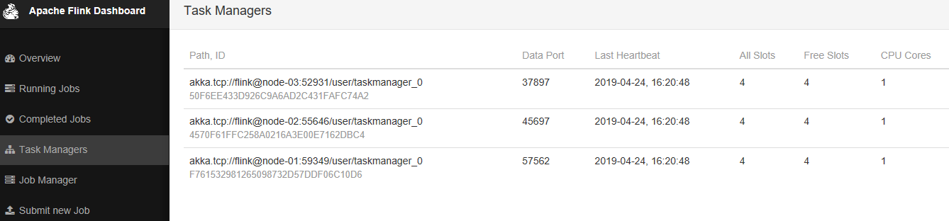

8.运行测试任务

/export/servers/flink/bin/flink run /export/servers/flink/examples/batch/WordCount.jar --input hdfs://node1:8020/wordcount/input/words.txt --output hdfs://node1:8020/wordcount/output/result.txt --parallelism 2

## Standalone-HA高可用集群模式

* 原理

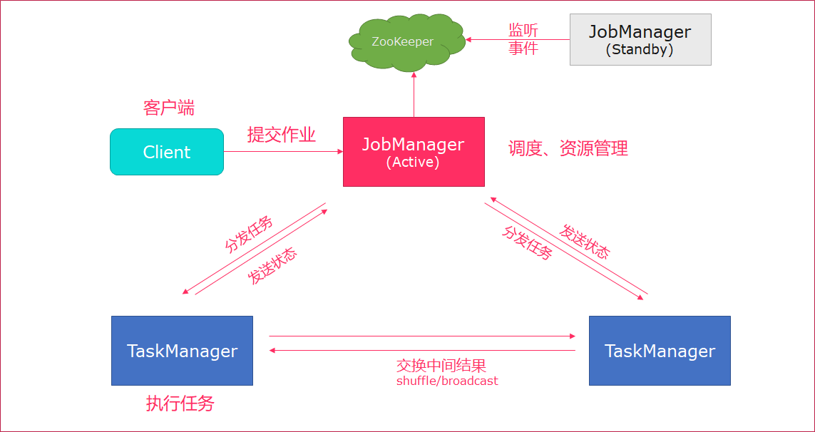

对于一个企业级的应用，稳定性是首要要考虑的问题，然后才是性能，因此 HA 机制是必不可少的；

从架构中我们可以很明显的发现 JobManager 有明显的单点问题(SPOF，single point of failure)。

JobManager 肩负着任务调度以及资源分配，一旦 JobManager 出现意外，其后果可想而知。

Flink 对 JobManager HA 的处理方式，原理上基本和 Hadoop/Spark 一样；对于 Standalone 来说，Flink 必须依赖于 Zookeeper 来实现 JobManager 的 HA(Zookeeper 已经成为了大部分开源框架 HA 必不可少的模块)。同时Flink将HA的信息存储在HDFS中，故也需要HDFS集群。

在 Zookeeper 的帮助下，一个 Standalone 的 Flink 集群会同时有多个活着的 JobManager，其中只有一个处于工作状态，其他处于 Standby 状态。当工作中的 JobManager 失去连接后(如宕机或 Crash)，Zookeeper 会从 Standby 中选一个新的 JobManager 来接管 Flink 集群。

* 前提：

启动ZooKeeper

启动HDFS

* 集群规划

- 服务器: node1(Master + Slave)

- 服务器: node2(Master + Slave)

- 服务器: node3(Slave)

* 步骤

1.停止集群

/export/servers/flink/bin/stop-cluster.sh

2.修改flink-conf.yaml

vim /export/servers/flink/conf/flink-conf.yaml

增加如下内容

|  |
| --- |
| state.backend: filesystem  state.backend.fs.checkpointdir: hdfs://node1:8020/flink-checkpoints  high-availability: zookeeper  high-availability.storageDir: hdfs://node1:8020/flink/ha/  high-availability.zookeeper.quorum: node1:2181,node2:2181,node3:2181  high-availability.zookeeper.client.acl: open |

配置解释

|  |
| --- |
| #开启HA，使用文件系统作为快照存储  state.backend: filesystem  #启用检查点，可以将快照保存到HDFS  state.backend.fs.checkpointdir: hdfs://node1:8020/flink-checkpoints  #使用zookeeper搭建高可用  high-availability: zookeeper  # 存储JobManager的元数据到HDFS  high-availability.storageDir: hdfs://node1:8020/flink/ha/  # 配置ZK集群地址  high-availability.zookeeper.quorum: node1:2181,node2:2181,node3:2181  # 默认是 open，如果 zookeeper security 启用了更改成 creator  high-availability.zookeeper.client.acl: open  # 设置savepoints 的默认目标目录(可选)  # state.savepoints.dir: hdfs://namenode-host:port/flink-checkpoints  # 用于启用/禁用增量 checkpoints 的标志  # state.backend.incremental: false |

配置解释

* state.backend 启用检查点，支持两种后端备份点：

jobmanager：内存状态，备份到JobManager的 ZooKeeper的内存。应仅用于最小状态(Kafka偏移量)或测试和本地调试。

filesystem：状态在TaskManager的内存中，并且状态快照存储在文件系统中。支持Flink支持的所有文件系统，例如HDFS，S3 ...

* state.backend.fs.checkpointdir

用于将检查点存储在Flink支持的文件系统中的目录。注意：状态后端必须可以从JobManager访问，file://仅用于本地设置

* high-availability: zookeeper

定义用于群集执行的高可用性模式

* high-availability.storageDir

用于存储JobManager元数据的目录; 这是持久的状态后端，只有一个指向这个状态的指针存储在ZooKeeper中。像检查点目录一样，它必须可以从JobManager访问

* high-availability.zookeeper.quorum

zookeeper的地址

3.修改masters

vim /export/servers/flink/conf/masters

|  |
| --- |
| node1:8081  node2:8081 |

4.同步

scp -r /export/servers/flink/conf/flink-conf.yaml node2:/export/servers/flink/conf/

scp -r /export/servers/flink/conf/flink-conf.yaml node3:/export/servers/flink/conf/

xsync /export/servers/flink/conf/flink-conf.yaml

scp -r /export/servers/flink/conf/masters node2:/export/servers/flink/conf/

scp -r /export/servers/flink/conf/masters node3:/export/servers/flink/conf/

xsync /export/servers/flink/conf/masters

5.修改node2上的flink-conf.yaml

vim /export/servers/flink/conf/flink-conf.yaml

|  |
| --- |
| jobmanager.rpc.address: node2 |

6.重新启动Flink集群

/export/servers/flink/bin/stop-cluster.sh

/export/servers/flink/bin/start-cluster.sh

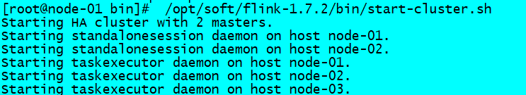

8.执行成功后，测试HA：

1. 启动zookeeper集群

2. 启动HDFS集群

3. 启动flink集群

4. 分别查看两个节点的Flink Web UI

5. kill掉一个节点，查看另外的一个节点的Web UI

[http://node1:8081/#/overview](http://node01:8081/#/overview)

[http://node2:8081/#/overview](http://node02:8081/#/overview)

9.停止集群

* /export/servers/flink/bin/stop-cluster.sh

## Flink On Yarn模式

### 介绍

* 相对于Standalone模式，Flink On Yarn模式的好处有：

1. 资源按需使用，提高集群的资源利用率
2. 任务有优先级，根据优先级运行作业
3. 基于 Yarn 调度系统，能够自动化地处理各个角色的 Failover(容错)

○ JobManager 进程和 TaskManager 进程都由 Yarn NodeManager 监控

○ 如果 JobManager 进程异常退出，则 Yarn ResourceManager 会重新调度 JobManager 到其他机器

○ 如果 TaskManager 进程异常退出，JobManager 会收到消息并重新向 Yarn ResourceManager 申请资源，重新启动 TaskManager

### 准备工作

**Flink on yarn的前提是：hdfs、yarn均启动**

* 首先需要配置相关Hadoop的环境

vim /export/servers/hadoop-2.6.0-cdh5.14.0/etc/hadoop/yarn-site.xml

添加：

|  |
| --- |
| <property>  <name>yarn.nodemanager.pmem-check-enabled</name>  <value>false</value>  </property>  <property>  <name>yarn.nodemanager.vmem-check-enabled</name>  <value>false</value>  </property> |

是否启动一个线程检查每个任务正使用的虚拟内存量，如果任务超出分配值，则直接将其杀掉，默认是true。

在这里面我们需要关闭，因为对于flink使用yarn模式下，很容易内存超标，这个时候yarn会自动杀掉job

* 同步

scp -r /export/servers/hadoop-2.6.0-cdh5.14.0/etc/hadoop/yarn-site.xml node2:/export/servers/hadoop-2.6.0-cdh5.14.0/etc/hadoop/yarn-site.xml

scp -r /export/servers/hadoop-2.6.0-cdh5.14.0/etc/hadoop/yarn-site.xml node3:/export/servers/hadoop-2.6.0-cdh5.14.0/etc/hadoop/yarn-site.xml

xsync /export/servers/hadoop-2.6.0-cdh5.14.0/etc/hadoop/yarn-site.xml

* 重启yarn

stop-yarn.sh

start-yarn.sh

### 提交方式

* 在YARN上启动一个Flink主要有两种方式：

(1)启动一个YARN session(Start a long-running Flink cluster on YARN)；

(2)直接在YARN上提交运行Flink作业(Run a Flink job on YARN)

#### Session会话模式

* 原理

yarn-session.sh(开辟资源) + flink run(提交任务)

- 使用Flink中的yarn-session(yarn客户端)，会启动两个必要服务JobManager和TaskManager

- 客户端通过flink run提交作业

- yarn-session会一直启动，不停地接收客户端提交的作业

- 如果有大量的小作业/任务比较小，或者工作时间短，适合使用这种方式，减少资源创建的时间.

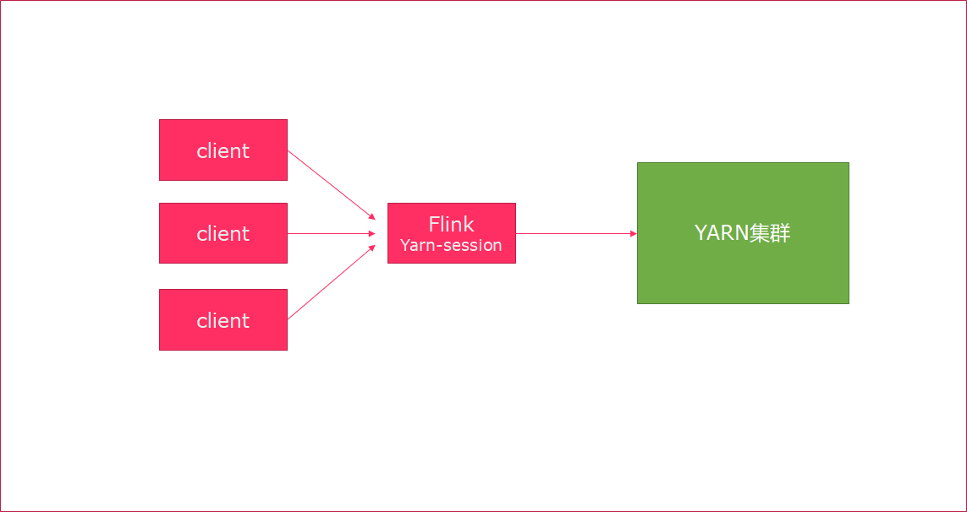

* 在yarn上启动一个Flink会话，执行以下命令
* /export/servers/flink/bin/yarn-session.sh -n 2 -tm 800 -s 1 -d
* 申请2个CPU、1600M内存
* bin/yarn-session.sh -n 2 -tm 800 -s 1 -d

# -n 表示申请2个容器，这里指的就是多少个taskmanager

# -s 表示每个TaskManager的slots数量

# -tm 表示每个TaskManager的内存大小

# -d 表示以后台程序方式运行

* 解释

上面的命令的意思是，同时向Yarn申请3个container

(即便只申请了两个，因为ApplicationMaster和Job Manager有一个额外的容器。一旦将Flink部署到YARN群集中，它就会显示Job Manager的连接详细信息)

其中 2 个 Container 启动 TaskManager -n 2，每个 TaskManager 拥有1个 Task Slot -s 1，并且向每个 TaskManager 的 Container 申请 800M 的内存，以及一个ApplicationMaster--Job Manager。

如果不想让Flink YARN客户端始终运行，那么也可以启动分离的 YARN会话。该参数被称为-d或--detached。在这种情况下，Flink YARN客户端只会将Flink提交给集群，然后关闭它自己

* 该警告不用管

WARN org.apache.hadoop.hdfs.DFSClient - Caught exception

java.lang.InterruptedException

* 查看UI界面

[http://node1:8088/cluster](http://node01:8088/cluster)

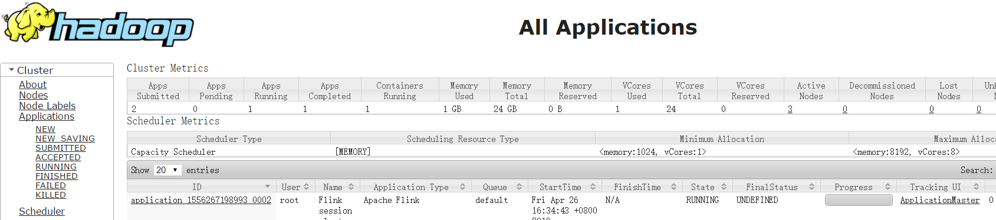

* 然后使用flink提交任务：
* /export/servers/flink/bin/flink run /export/servers/flink/examples/batch/WordCount.jar
* 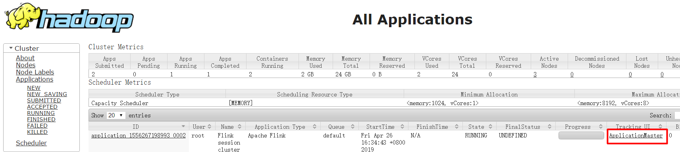
* 通过上方的ApplicationMaster可以进入Flink的管理界面
* 关闭：

yarn application -kill application_1527077715040_0003

rm -rf /tmp/.yarn-properties-root

#### Job分离模式

* 原理

- 直接提交任务给YARN

- 大作业，适合使用这种方式

- job分离方式一般适用于长时间工作的任务,实际生产环境中job分离方式使用较多.

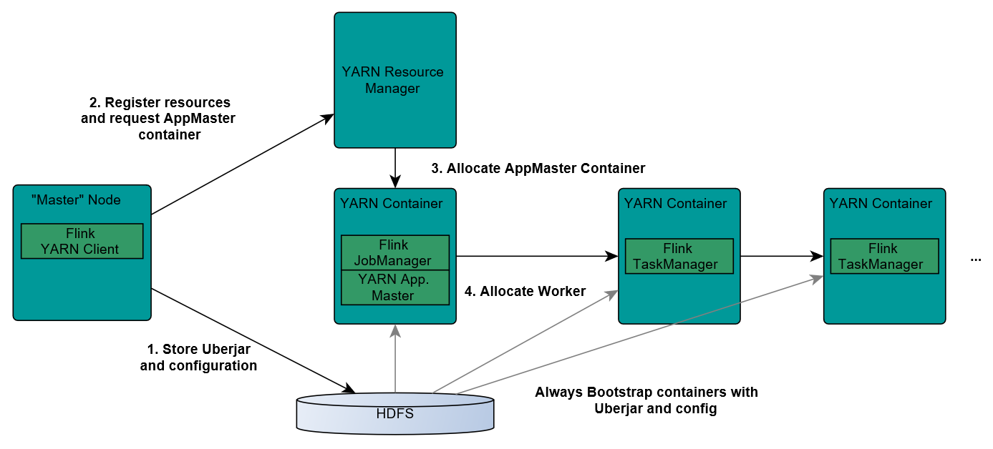

1.Client上传jar包和配置文件到HDFS集群上

2.Client向Yarn ResourceManager提交任务并申请资源

3.ResourceManager分配Container资源并启动ApplicationMaster,然后AppMaster加载Flink的Jar包和配置构建环境,启动JobManager

JobManager和ApplicationMaster运行在同一个container上。

一旦他们被成功启动，AppMaster就知道JobManager的地址(AM它自己所在的机器)。

它就会为TaskManager生成一个新的Flink配置文件(他们就可以连接到JobManager)。

这个配置文件也被上传到HDFS上。

此外，AppMaster容器也提供了Flink的web服务接口。

YARN所分配的所有端口都是临时端口，这允许用户并行执行多个Flink

4.ApplicationMaster向ResourceManager申请工作资源,NodeManager加载Flink的Jar包和配置构建环境并启动TaskManager

5.TaskManager启动后向JobManager发送心跳包，并等待JobManager向其分配任务

Seesion模式中是在Hadoop YARN环境下启动一个Flink cluster集群，里面的资源是可以共享给其他的Flink作业。

我们还可以在YARN上启动一个单独的Flink作业，这里我们还是使用/bin/flink命令，但是不需要事先启动YARN session：

* 提交job

/export/servers/flink/bin/flink run -m yarn-cluster -yn 2 -yjm 1024 -ytm 1024 /export/servers/flink/examples/batch/WordCount.jar

# -m jobmanager的地址

# -yn 表示TaskManager的个数

* 可能会因为资源不足报错

FlinkException: Cannot fulfill the minimum memory requirements with the provided cluster specification. Please increase the memory of the cluster.

-yjm 1024 指定jobmanager的内存信息

-ytm 1024 指定taskmanager的内存信息

* 查看UI界面

[http://node1:8088/cluster](http://node01:8088/cluster)

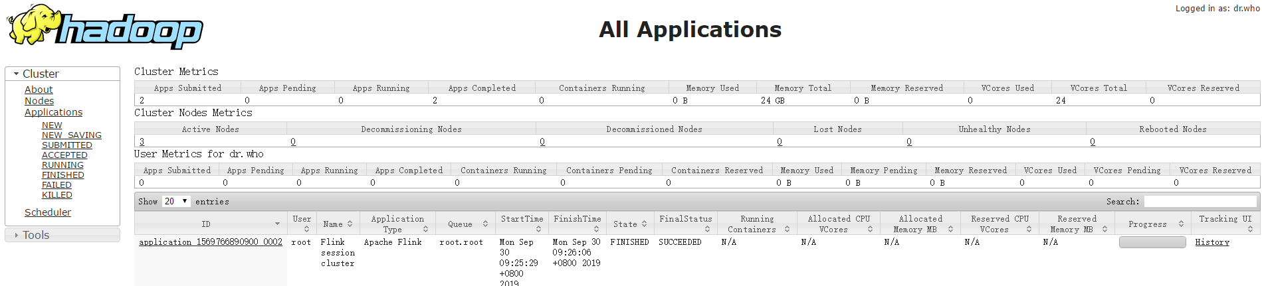

* 停止yarn-cluster
* yarn application -kill application的ID
* 注意：

在创建集群的时候，集群的配置参数就写好了，但是往往因为业务需要，要更改一些配置参数，

这个时候可以不必因为一个实例的提交而修改conf/flink-conf.yaml;

可以通过：-D <arg> 来覆盖原有的配置信息：比如：

-Dfs.overwrite-files=true -Dtaskmanager.network.numberOfBuffers=16368

* 注意：

如果使用的是flink on yarn方式，想切换回standalone模式的话，需要删除：【/tmp/.yarn-properties-root】

rm -rf /tmp/.yarn-properties-root

因为默认查找当前yarn集群中已有的yarn-session信息中的jobmanager

### 参数总结

|  |
| --- |
| [root@node1 bin]# /export/servers/flink/bin/flink run --help  Action "run" compiles and runs a program.  Syntax: run [OPTIONS] <jar-file> <arguments>  "run" action options:  -c,--class <classname> Class with the program entry point  ("main" method or "getPlan()" method.  Only needed if the JAR file does not  specify the class in its manifest.  -C,--classpath <url> Adds a URL to each user code  classloader on all nodes in the  cluster. The paths must specify a  protocol (e.g. file://) and be  accessible on all nodes (e.g. by means  of a NFS share). You can use this  option multiple times for specifying  more than one URL. The protocol must  be supported by the {@link  java.net.URLClassLoader}.  -d,--detached If present, runs the job in detached  mode  -n,--allowNonRestoredState Allow to skip savepoint state that  cannot be restored. You need to allow  this if you removed an operator from  your program that was part of the  program when the savepoint was  triggered.  -p,--parallelism <parallelism> The parallelism with which to run the  program. Optional flag to override the  default value specified in the  configuration.  -q,--sysoutLogging If present, suppress logging output to  standard out.  -s,--fromSavepoint <savepointPath> Path to a savepoint to restore the job  from (for example  hdfs:///flink/savepoint-1537).  -sae,--shutdownOnAttachedExit If the job is submitted in attached  mode, perform a best-effort cluster  shutdown when the CLI is terminated  abruptly, e.g., in response to a user  interrupt, such as typing Ctrl + C.  Options for yarn-cluster mode:  -d,--detached If present, runs the job in detached  mode  -m,--jobmanager <arg> Address of the JobManager (master) to  which to connect. Use this flag to  connect to a different JobManager than  the one specified in the  configuration.  -sae,--shutdownOnAttachedExit If the job is submitted in attached  mode, perform a best-effort cluster  shutdown when the CLI is terminated  abruptly, e.g., in response to a user  interrupt, such as typing Ctrl + C.  -yD <property=value> use value for given property  -yd,--yarndetached If present, runs the job in detached  mode (deprecated; use non-YARN  specific option instead)  -yh,--yarnhelp Help for the Yarn session CLI.  -yid,--yarnapplicationId <arg> Attach to running YARN session  -yj,--yarnjar <arg> Path to Flink jar file  -yjm,--yarnjobManagerMemory <arg> Memory for JobManager Container with  optional unit (default: MB)  -yn,--yarncontainer <arg> Number of YARN container to allocate  (=Number of Task Managers)  -ynl,--yarnnodeLabel <arg> Specify YARN node label for the YARN  application  -ynm,--yarnname <arg> Set a custom name for the application  on YARN  -yq,--yarnquery Display available YARN resources  (memory, cores)  -yqu,--yarnqueue <arg> Specify YARN queue.  -ys,--yarnslots <arg> Number of slots per TaskManager  -yst,--yarnstreaming Start Flink in streaming mode  -yt,--yarnship <arg> Ship files in the specified directory  (t for transfer)  -ytm,--yarntaskManagerMemory <arg> Memory per TaskManager Container with  optional unit (default: MB)  -yz,--yarnzookeeperNamespace <arg> Namespace to create the Zookeeper  sub-paths for high availability mode  -z,--zookeeperNamespace <arg> Namespace to create the Zookeeper  sub-paths for high availability mode  Options for default mode:  -m,--jobmanager <arg> Address of the JobManager (master) to which  to connect. Use this flag to connect to a  different JobManager than the one specified  in the configuration.  -z,--zookeeperNamespace <arg> Namespace to create the Zookeeper sub-paths  for high availability mode |

|  |
| --- |
| Required  -n,--container <arg> 分配多少个yarn容器 (=taskmanager的数量)  Optional  -D <arg> 动态属性  -d,--detached 独立运行 (以分离模式运行作业)  -id,--applicationId <arg> YARN集群上的任务id，附着到一个后台运行的yarn session中  -j,--jar <arg> Path to Flink jar file  -jm,--jobManagerMemory <arg> JobManager的内存 [in MB]  -m,--jobmanager <host:port> 指定需要连接的jobmanager(主节点)地址  使用这个参数可以指定一个不同于配置文件中的jobmanager  -n,--container <arg> 分配多少个yarn容器 (=taskmanager的数量)  -nm,--name <arg> 在YARN上为一个自定义的应用设置一个名字  -q,--query 显示yarn中可用的资源 (内存, cpu核数)  -qu,--queue <arg> 指定YARN队列  -s,--slots <arg> 每个TaskManager使用的slots数量  -st,--streaming 在流模式下启动Flink  -tm,--taskManagerMemory <arg> 每个TaskManager的内存 [in MB]  -z,--zookeeperNamespace <arg> 针对HA模式在zookeeper上创建NameSpace |

## Flink运行架构

### Flink程序结构

Flink程序的基本构建块是**流**和**转换**（请注意，Flink的DataSet API中使用的DataSet也是内部流 ）。从概念上讲，流是（可能永无止境的）数据记录流，而转换是将一个或多个流作为一个或多个流的操作。输入，并产生一个或多个输出流。

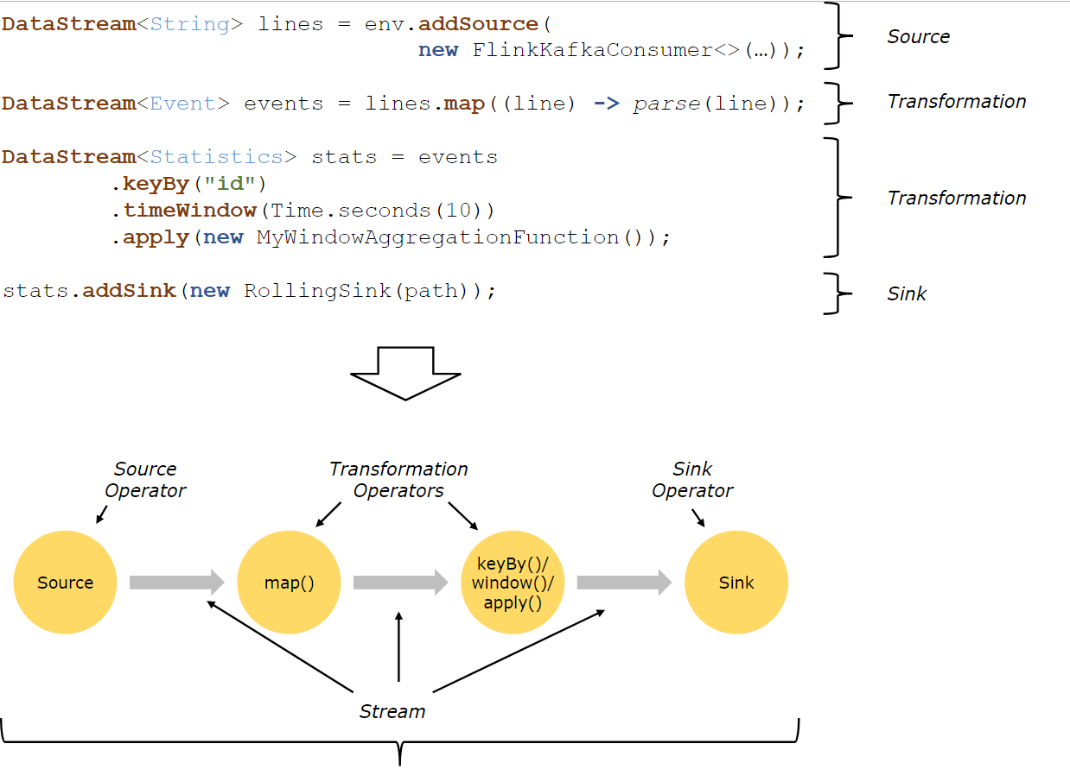

Flink 应用程序结构就是如上图所示：

Source: 数据源，Flink 在流处理和批处理上的 source 大概有 4 类：基于本地集合的 source、基于文件的 source、基于网络套接字的 source、自定义的 source。自定义的 source 常见的有 Apache kafka、RabbitMQ 等，当然你也可以定义自己的 source。

Transformation：数据转换的各种操作，有 Map / FlatMap / Filter / KeyBy / Reduce / Fold / Aggregations / Window / WindowAll / Union / Window join / Split / Select等，操作很多，可以将数据转换计算成你想要的数据。

Sink：接收器，Flink 将转换计算后的数据发送的地点 ，你可能需要存储下来，Flink 常见的 Sink 大概有如下几类：写入文件、打印出来、写入 socket 、自定义的 sink 。自定义的 sink 常见的有 Apache kafka、RabbitMQ、MySQL、ElasticSearch、Apache Cassandra、Hadoop FileSystem 等，同理你也可以定义自己的 sink。

### Flink并行数据流

Flink程序在执行的时候，会被映射成一个Streaming Dataflow，一个Streaming Dataflow是由一组Stream和Transformation Operator组成的。在启动时从一个或多个Source Operator开始，结束于一个或多个Sink Operator。

Flink程序本质上是并行的和分布式的，在执行过程中，一个流(stream)包含一个或多个流分区，而每一个operator包含一个或多个operator子任务。操作子任务间彼此独立，在不同的线程中执行，甚至是在不同的机器或不同的容器上。operator子任务的数量是这一特定operator的并行度。相同程序中的不同operator有不同级别的并行度。

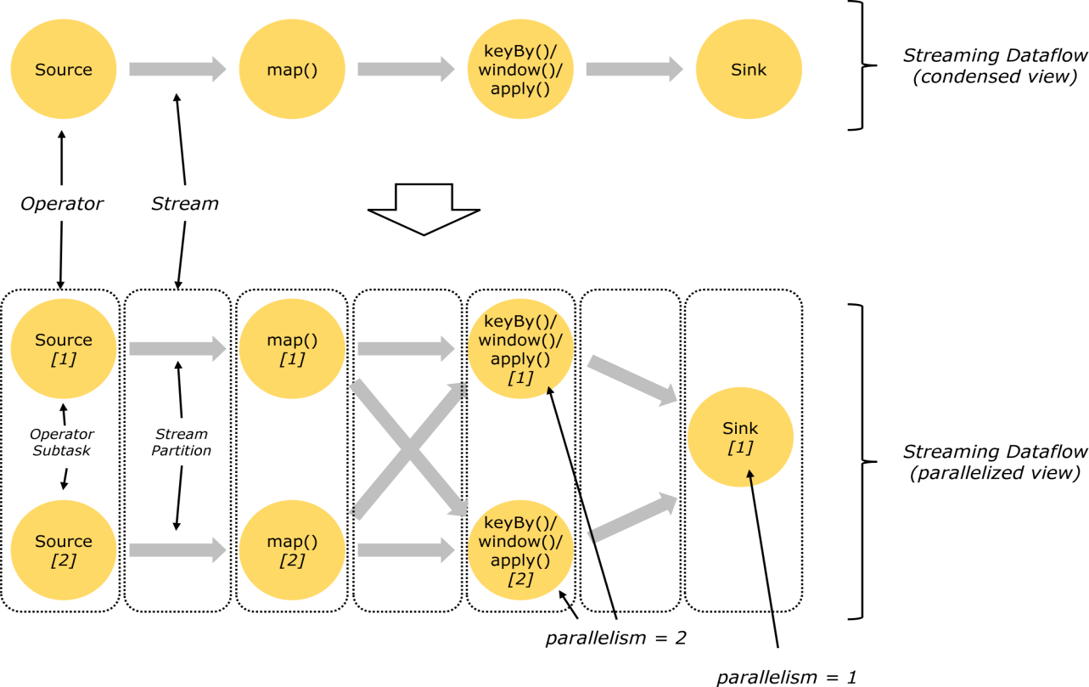

一个Stream可以被分成多个Stream的分区，也就是Stream Partition。一个Operator也可以被分为多个Operator Subtask。如上图中，Source被分成Source1和Source2，它们分别为Source的Operator Subtask。每一个Operator Subtask都是在不同的线程当中独立执行的。一个Operator的并行度，就等于Operator Subtask的个数。上图Source的并行度为2。而一个Stream的并行度就等于它生成的Operator的并行度。

数据在两个operator之间传递的时候有两种模式：

One to One模式：两个operator用此模式传递的时候，会保持数据的分区数和数据的排序；如上图中的Source1到Map1，它就保留的Source的分区特性，以及分区元素处理的有序性。

Redistributing （重新分配）模式：这种模式会改变数据的分区数；每个一个operator subtask会根据选择transformation把数据发送到不同的目标subtasks,比如keyBy()会通过hashcode重新分区,broadcast()和rebalance()方法会随机重新分区；

### Task和Operator chain

Flink的所有操作都称之为Operator，客户端在提交任务的时候会对Operator进行优化操作，能进行合并的Operator会被合并为一个Operator，合并后的Operator称为Operator chain，实际上就是一个执行链，每个执行链会在TaskManager上一个独立的线程中执行。

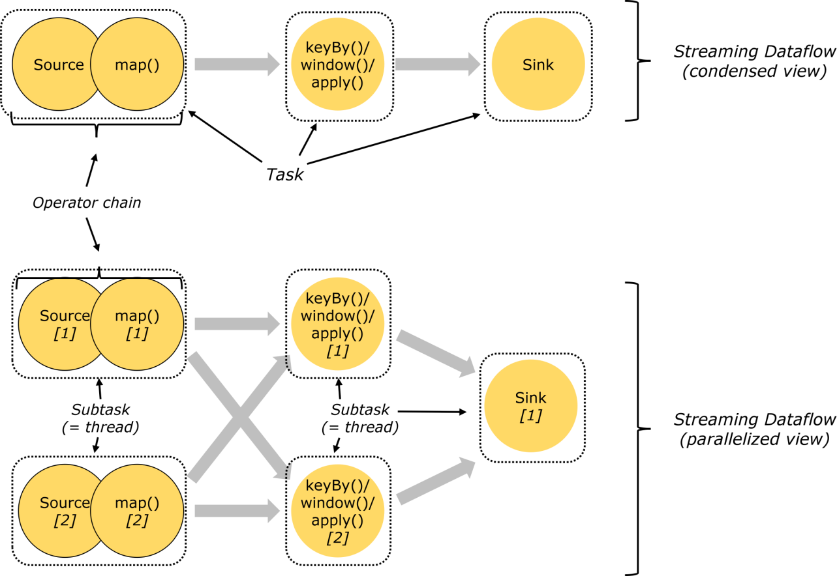

### 任务调度与执行

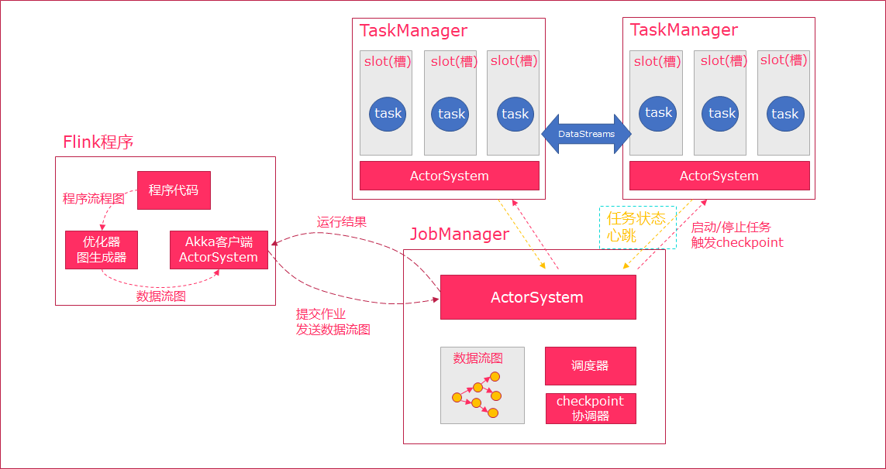

1. 当Flink执行executor会自动根据程序代码生成DAG数据流图
2. ActorSystem创建Actor将数据流图发送给JobManager中的Actor
3. JobManager会不断接收TaskManager的心跳消息，从而可以获取到有效的TaskManager
4. JobManager通过调度器在TaskManager中调度执行Task（在Flink中，最小的调度单元就是task，对应就是一个线程）
5. 在程序运行过程中，task与task之间是可以进行数据传输的

* Job Client
  + 主要职责是提交任务, 提交后可以结束进程, 也可以等待结果返回
  + Job Client 不是 Flink 程序执行的内部部分，但它是任务执行的起点。
  + Job Client 负责接受用户的程序代码，然后创建数据流，将数据流提交给 Job Manager 以便进一步执行。 执行完成后，Job Client 将结果返回给用户
* JobManager
  + 主要职责是调度工作并协调任务做检查点
  + 集群中至少要有一个 master，master 负责调度 task，协调checkpoints 和容错，
  + 高可用设置的话可以有多个 master，但要保证一个是 leader, 其他是standby;
  + Job Manager 包含 Actor System、Scheduler、CheckPoint三个重要的组件
  + JobManager从客户端接收到任务以后, 首先生成优化过的执行计划, 再调度到TaskManager中执行
* TaskManager
  + 主要职责是从JobManager处接收任务, 并部署和启动任务, 接收上游的数据并处理
  + Task Manager 是在 JVM 中的一个或多个线程中执行任务的工作节点。
  + TaskManager在创建之初就设置好了Slot, 每个Slot可以执行一个任务

### 任务槽（task-slot）和槽共享（Slot Sharing）

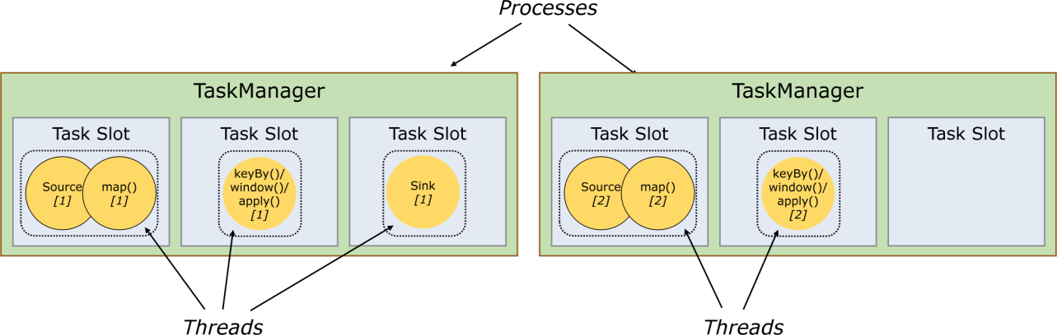

每个TaskManager是一个JVM的进程, 可以在不同的线程中执行一个或多个子任务。

为了控制一个worker能接收多少个task。worker通过**task slot**来进行控制（一个worker至少有一个task slot）。

#### 任务槽

每个task slot表示TaskManager拥有资源的一个固定大小的子集。

一般来说:我们分配槽的个数都是和CPU的核数相等,比如8核,那么就分配8个槽.

flink将进程的内存进行了划分到多个slot中。

图中有2个TaskManager，每个TaskManager有3个slot的，每个slot占有1/3的内存。

内存被划分到不同的slot之后可以获得如下好处:

* TaskManager最多能同时并发执行的任务是可以控制的，那就是3个，因为不能超过slot的数量。
* slot有独占的内存空间，这样在一个TaskManager中可以运行多个不同的作业，作业之间不受影响。

#### 槽共享

默认情况下，Flink允许子任务共享插槽，即使它们是不同任务的子任务，只要它们来自同一个作业。结果是一个槽可以保存作业的整个管道。允许*插槽共享*有两个主要好处：

* 只需计算Job中最高并行度（parallelism）的task slot,只要这个满足，其他的job也都能满足。
* 资源分配更加公平，如果有比较空闲的slot可以将更多的任务分配给它。图中若没有任务槽共享，负载不高的Source/Map等subtask将会占据许多资源，而负载较高的窗口subtask则会缺乏资源。
* 有了任务槽共享，可以将基本并行度（base parallelism）从2提升到6.提高了分槽资源的利用率。同时它还可以保障TaskManager给subtask的分配的slot方案更加公平。

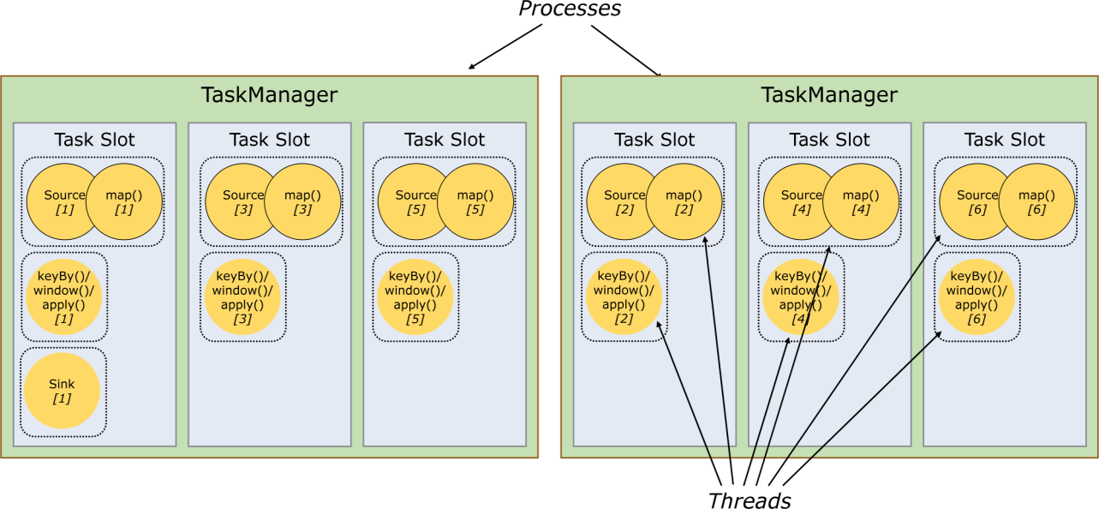

# DataSet开发

## 入门案例

flink和spark类似，也是一种一站式处理的框架；既可以进行批处理（DataSet），也可以进行实时处理（DataStream）

开发流程：

1. 通过eclipse或idea构建maven工程
2. 编写flink代码
3. 打包运行

### 构建工程

导入maven依赖

|  |
| --- |
| <?xml version="1.0" encoding="UTF-8"?> <project xmlns="http://maven.apache.org/POM/4.0.0"  xmlns:xsi="http://www.w3.org/2001/XMLSchema-instance"  xsi:schemaLocation="http://maven.apache.org/POM/4.0.0 http://maven.apache.org/xsd/maven-4.0.0.xsd">  <modelVersion>4.0.0</modelVersion>   <groupId>cn.itcast</groupId>  <artifactId>FlinkDemo</artifactId>  <version>1.0-SNAPSHOT</version>   <properties>  <maven.compiler.source>1.8</maven.compiler.source>  <maven.compiler.target>1.8</maven.compiler.target>  <encoding>UTF-8</encoding>  <scala.version>2.11.8</scala.version>  <scala.compat.version>2.11</scala.compat.version>  <hadoop.version>2.7.4</hadoop.version>  <flink.version>1.7.2</flink.version>  </properties>   <dependencies>  <dependency>  <groupId>org.scala-lang</groupId>  <artifactId>scala-library</artifactId>  <version>${scala.version}</version>  </dependency>  <dependency>  <groupId>org.apache.flink</groupId>  <artifactId>flink-scala_2.11</artifactId>  <version>${flink.version}</version>  </dependency>  <dependency>  <groupId>org.apache.flink</groupId>  <artifactId>flink-clients_2.11</artifactId>  <version>${flink.version}</version>  </dependency>  <dependency>  <groupId>org.apache.flink</groupId>  <artifactId>flink-streaming-scala_2.11</artifactId>  <version>${flink.version}</version>  </dependency>  <dependency>  <groupId>org.apache.flink</groupId>  <artifactId>flink-streaming-java_2.11</artifactId>  <version>${flink.version}</version>  </dependency>  <dependency>  <groupId>org.apache.flink</groupId>  <artifactId>flink-table_2.11</artifactId>  <version>${flink.version}</version>  </dependency>  <dependency>  <groupId>org.apache.flink</groupId>  <artifactId>flink-runtime-web_2.11</artifactId>  <version>${flink.version}</version>  </dependency>  <dependency>  <groupId>org.apache.flink</groupId>  <artifactId>flink-connector-kafka-0.11_2.11</artifactId>  <version>${flink.version}</version>  </dependency>  <dependency>  <groupId>org.apache.hadoop</groupId>  <artifactId>hadoop-client</artifactId>  <version>${hadoop.version}</version>  <exclusions>  <exclusion>  <artifactId>xml-apis</artifactId>  <groupId>xml-apis</groupId>  </exclusion>  </exclusions>  </dependency>  <dependency>  <groupId>mysql</groupId>  <artifactId>mysql-connector-java</artifactId>  <version>5.1.38</version>  </dependency>  <dependency>  <groupId>org.apache.flink</groupId>  <artifactId>flink-connector-redis_2.11</artifactId>  <version>1.1.5</version>  </dependency>  <dependency>  <groupId>com.alibaba</groupId>  <artifactId>fastjson</artifactId>  <version>1.2.22</version>  </dependency>  <dependency>  <groupId>org.apache.flink</groupId>  <artifactId>flink-statebackend-rocksdb_2.11</artifactId>  <version>1.7.2</version>  </dependency>  </dependencies>  <build>  <sourceDirectory>src/main/scala</sourceDirectory>  <plugins>  <plugin>  <groupId>org.apache.maven.plugins</groupId>  <artifactId>maven-compiler-plugin</artifactId>  <version>3.5.1</version>  <configuration>  <source>1.8</source>  <target>1.8</target>  <!--<encoding>${project.build.sourceEncoding}</encoding>-->  </configuration>  </plugin>  <plugin>  <groupId>net.alchim31.maven</groupId>  <artifactId>scala-maven-plugin</artifactId>  <version>3.2.0</version>  <executions>  <execution>  <goals>  <goal>compile</goal>  <goal>testCompile</goal>  </goals>  <configuration>  <args>  <!--<arg>-make:transitive</arg>-->  <arg>-dependencyfile</arg>  <arg>${project.build.directory}/.scala_dependencies</arg>  </args>  </configuration>  </execution>  </executions>  </plugin>  <plugin>  <groupId>org.apache.maven.plugins</groupId>  <artifactId>maven-surefire-plugin</artifactId>  <version>2.18.1</version>  <configuration>  <useFile>false</useFile>  <disableXmlReport>true</disableXmlReport>  <includes>  <include>**/*Test.*</include>  <include>**/*Suite.*</include>  </includes>  </configuration>  </plugin>  <plugin>  <groupId>org.apache.maven.plugins</groupId>  <artifactId>maven-shade-plugin</artifactId>  <version>2.3</version>  <executions>  <execution>  <phase>package</phase>  <goals>  <goal>shade</goal>  </goals>  <configuration>  <filters>  <filter>  <artifact>*:*</artifact>  <excludes>  <!--  zip -d learn_spark.jar META-INF/*.RSA META-INF/*.DSA META-INF/*.SF  -->  <exclude>META-INF/*.SF</exclude>  <exclude>META-INF/*.DSA</exclude>  <exclude>META-INF/*.RSA</exclude>  </excludes>  </filter>  </filters>  <transformers>  <transformer implementation="org.apache.maven.plugins.shade.resource.ManifestResourceTransformer">    </transformer>  </transformers>  </configuration>  </execution>  </executions>  </plugin>  </plugins>  </build> </project> |

### log4j.properties

log4j.properties

|  |
| --- |
| log4j.rootLogger=INFO, console log4j.appender.console=org.apache.log4j.ConsoleAppender log4j.appender.console.layout=org.apache.log4j.PatternLayout log4j.appender.console.layout.ConversionPattern=%d{HH:mm:ss,SSS} %-5p %-60c %x - %m%n |

### 在IDEA中编写代码并运行

1. 获得一个execution environment，
2. 加载/创建初始数据，
3. 指定这些数据的转换，
4. 指定将计算结果放在哪里，
5. 触发程序执行

|  |
| --- |
| **package** cn.itcast.hello  **import** org.apache.flink.api.scala.{**AggregateDataSet**, **DataSet**, ExecutionEnvironment}  */**  * Author itcast  * Date 2019/9/30 10:45  * Desc  * https://www.iteblog.com/archives/2047.html  * import org.apache.flink.streaming.api.scala._  * import org.apache.flink.api.scala._  */* **object WordCount_bak** {  **def** main(args: **Array**[String]): Unit = {  *//1.获取ExecutionEnvironment* **val** env: **ExecutionEnvironment** = **ExecutionEnvironment**.*getExecutionEnvironment  //2.加载数据* **import** org.apache.flink.api.scala._  **val** lines: **DataSet**[String] = env.fromElements("Apache Flink is an open source platform for distributed stream and batch data processing","Flink’s core is a streaming dataflow engine that provides data distribution")  *//3.处理数据 [\w]+和\w+没有区别，都是匹配数字和字母下划线的多个字符* **val** words: **DataSet**[String] = lines.flatMap(_.split("\\W+"))*//" "*  **val** wordAndOne: **DataSet**[(String, Int)] = words.map((_,1))  *//val value: GroupedDataSet[(String, Int)] = wordAndOne.groupBy(0)  //val result: AggregateDataSet[(String, Int)] = wordAndOne.groupBy(_._1).sum(1)*  *//Aggregate does not support grouping with KeySelector functions, yet.//聚合尚不支持使用键选择器函数进行分组  //val result: AggregateDataSet[(String, Int)] = wordAndOne.groupBy("_1").sum(1)* **val** result: **AggregateDataSet**[(String, Int)] = wordAndOne.groupBy(0).sum(1)  *//4.输出结果* result.print()  *//5.触发执行  //env.execute()*  *// No new data sinks have been defined since the last execution.*  *//The last execution refers to the latest call to 'execute()', 'count()', 'collect()', or 'print()'.* } } |

### 在Yarn上运行

注意

写入HDFS可能存在权限问题:

System.setProperty("HADOOP_USER_NAME", "root")

hadoop fs -chmod -R 777 /

1.修改代码

|  |
| --- |
| **package** cn.itcast.hello  **import** org.apache.flink.api.scala.ExecutionEnvironment  */**  * Author itcast  * Date 2019/9/30 10:45  * Desc  * https://www.iteblog.com/archives/2047.html  * import org.apache.flink.streaming.api.scala._  * import org.apache.flink.api.scala._  */* **object WordCount** {  **def** main(args: **Array**[String]): Unit = {  *//1.获取ExecutionEnvironment* **val** env: **ExecutionEnvironment** = **ExecutionEnvironment**.*getExecutionEnvironment  //2.加载数据* **import** org.apache.flink.api.scala._  **val** lines: **DataSet**[String] = env.fromElements("Apache Flink is an open source platform for distributed stream and batch data processing","Flink’s core is a streaming dataflow engine that provides data distribution")  *//3.转换数据* **val** words: **DataSet**[String] = lines.flatMap(_.split("\\W+"))  **val** wordAndOne: **DataSet**[(String, Int)] = words.map((_,1))  **val** result: **AggregateDataSet**[(String, Int)] = wordAndOne.groupBy(0).sum(1)  *//4.输出结果* result.setParallelism(1)  **System**.*setProperty*("HADOOP_USER_NAME", "root")  result.writeAsText("hdfs://node1:8020/wordcount/output")  *//5.触发执行* env.execute()  } } |

2.打包

3.改名上传

4.执行

/export/servers/flink/bin/flink run -m yarn-cluster -yn 2 -yjm 1024 -ytm 1024 -c cn.itcast.batch.FlinkDemo01 /root/wc.jar

5.在Web页面可以观察到提交的程序：

[http://node1:8088/cluster](http://node01:8088/cluster)

[http://node1:50070/explorer.html#/](http://node01:50070/explorer.html#/)

或者在Standalone模式下使用web界面提交

## Data Sources[了解]

DataSource 是什么呢？就字面意思其实就可以知道：数据来源。

Flink 做为一款流式计算框架，它可用来做批处理，即处理静态的数据集、历史的数据集；也可以用来做流处理，即实时的处理些实时数据流，实时的产生数据流结果，只要数据源源不断的过来，Flink 就能够一直计算下去，这个 Data Sources 就是数据的来源地。

Flink在批处理中常见的source主要有两大类。

基于本地集合的source(Collection-based-source)

基于文件的source(File-based-source)

### 基于集合

在flink最常见的创建DataSet方式有三种。

1.使用env.fromElements()支持Tuple，自定义对象等复合形式。

2.使用env.fromCollection()支持多种Collection的具体类型

3.使用env.generateSequence()支持创建基于Sequence的DataSet

|  |
| --- |
| **package** cn.itcast.batch  **import** org.apache.flink.api.scala.ExecutionEnvironment **import** scala.collection.mutable **import** scala.collection.mutable.{ArrayBuffer, ListBuffer}  */**  * 读取集合中的批次数据  */* **object BatchFromCollection** {  **def** main(args: **Array**[String]): Unit = {  *//获取env* **val** env = **ExecutionEnvironment**.*getExecutionEnvironment* **import** org.apache.flink.api.scala._   *//0.用element创建DataSet(fromElements)* **val** ds0: **DataSet**[String] = env.fromElements("spark", "flink")  ds0.print()   *//1.用Tuple创建DataSet(fromElements)* **val** ds1: **DataSet**[(Int, String)] = env.fromElements((1, "spark"), (2, "flink"))  ds1.print()   *//2.用Array创建DataSet* **val** ds2: **DataSet**[String] = env.fromCollection(*Array*("spark", "flink"))  ds2.print()   *//3.用ArrayBuffer创建DataSet* **val** ds3: **DataSet**[String] = env.fromCollection(ArrayBuffer("spark", "flink"))  ds3.print()   *//4.用List创建DataSet* **val** ds4: **DataSet**[String] = env.fromCollection(*List*("spark", "flink"))  ds4.print()   *//5.用ListBuffer创建DataSet* **val** ds5: **DataSet**[String] = env.fromCollection(ListBuffer("spark", "flink"))  ds5.print()   *//6.用Vector创建DataSet* **val** ds6: **DataSet**[String] = env.fromCollection(*Vector*("spark", "flink"))  ds6.print()   *//7.用Queue创建DataSet* **val** ds7: **DataSet**[String] = env.fromCollection(mutable.Queue("spark", "flink"))  ds7.print()   *//8.用Stack创建DataSet* **val** ds8: **DataSet**[String] = env.fromCollection(mutable.Stack("spark", "flink"))  ds8.print()   *//9.用Stream创建DataSet(Stream相当于lazy List，避免在中间过程中生成不必要的集合)* **val** ds9: **DataSet**[String] = env.fromCollection(*Stream*("spark", "flink"))  ds9.print()   *//10.用Seq创建DataSet* **val** ds10: **DataSet**[String] = env.fromCollection(*Seq*("spark", "flink"))  ds10.print()   *//11.用Set创建DataSet* **val** ds11: **DataSet**[String] = env.fromCollection(*Set*("spark", "flink"))  ds11.print()   *//12.用Iterable创建DataSet* **val** ds12: **DataSet**[String] = env.fromCollection(*Iterable*("spark", "flink"))  ds12.print()   *//13.用ArraySeq创建DataSet* **val** ds13: **DataSet**[String] = env.fromCollection(mutable.ArraySeq("spark", "flink"))  ds13.print()   *//14.用ArrayStack创建DataSet* **val** ds14: **DataSet**[String] = env.fromCollection(mutable.*ArrayStack*("spark", "flink"))  ds14.print()   *//15.用Map创建DataSet* **val** ds15: **DataSet**[(Int, String)] = env.fromCollection(*Map*(1 -> "spark", 2 -> "flink"))  ds15.print()   *//16.用Range创建DataSet* **val** ds16: **DataSet**[Int] = env.fromCollection(*Range*(1, 9))  ds16.print()   *//17.用fromElements创建DataSet* **val** ds17: **DataSet**[Long] = env.generateSequence(1, 9)  ds17.print()  } } |

### 基于文件

1. 读取本地文件数据 readTextFile

2. 读取HDFS文件数据

3. 读取CSV文件数据

4. 读取压缩文件

5. 遍历目录

注意1:

对于以下压缩类型，不需要指定任何额外的inputformat方法，flink可以自动识别并且解压。

但是，压缩文件可能不会并行读取，可能是顺序读取的，这样可能会影响作业的可伸缩性。

| **压缩格式** | **扩展名** | **并行化** |
| --- | --- | --- |
| DEFLATE | .deflate | no |
| GZIP | .gz .gzip | no |
| Bzip2 | .bz2 | no |
| XZ | .xz | no |

注意2:

flink支持对一个文件目录内的所有文件，包括所有子目录中的所有文件的遍历访问方式。

对于从文件中读取数据，当读取的数个文件夹的时候，嵌套的文件默认是不会被读取的，

所以我们需要使用recursive.file.enumeration进行递归读取

|  |
| --- |
| **package** cn.itcast.batch  **import** org.apache.flink.api.scala.{**DataSet**, ExecutionEnvironment} **import** org.apache.flink.configuration.**Configuration** */**  * 读取文件中的批次数据  */* **object BatchFromFile** {  **def** main(args: **Array**[String]): Unit = {  *//获取env* **val** env: **ExecutionEnvironment** = **ExecutionEnvironment**.*getExecutionEnvironment   //1.读取本地文件* **val** ds1: **DataSet**[String] = env.readTextFile("D:\\data\\words.txt")  ds1.print()   *//2.读取HDFS文件* **val** ds2: **DataSet**[String] = env.readTextFile("hdfs://node01:8020/wordcount/input/words.txt")  ds2.print()   *//3.读取CSV文件* **case class Student**(id:Int, name:String)  **import** org.apache.flink.api.scala._  **val** ds3: **DataSet**[**Student**] = env.readCsvFile[**Student**]("D:\\data\\subject.csv")  ds3.print()   *//4.读取压缩文件* **val** ds4 = env.readTextFile("D:\\data\\wordcount.txt.gz")  ds4.print()   *//5.读取文件夹* **val** parameters = **new** Configuration  parameters.setBoolean("recursive.file.enumeration", **true**)  **val** ds5 = env.readTextFile("D:\\data\\wc").withParameters(parameters)  ds5.print()   } } |

## Operator/Transformation

<https://ci.apache.org/projects/flink/flink-docs-release-1.9/dev/batch/>

### 英文版API

| **Transformation** | **Description** |
| --- | --- |
| **Map** | Takes one element and produces one element.  data**.**map **{** x **=>** x**.**toInt **}** |
| **FlatMap** | Takes one element and produces zero, one, or more elements.  data**.**flatMap **{** str **=>** str**.**split**(**" "**)** **}** |
| **MapPartition** | Transforms a parallel partition in a single function call. The function get the partition as an `Iterator` and can produce an arbitrary number of result values. The number of elements in each partition depends on the degree-of-parallelism and previous operations.  data**.**mapPartition **{** in **=>** in map **{** **(_,** 1**)** **}** **}** |
| **Filter** | Evaluates a boolean function for each element and retains those for which the function returns true. **IMPORTANT:** The system assumes that the function does not modify the element on which the predicate is applied. Violating this assumption can lead to incorrect results.  data**.**filter **{** **_** **>** 1000 **}** |
| **Reduce** | Combines a group of elements into a single element by repeatedly combining two elements into one. Reduce may be applied on a full data set, or on a grouped data set.  data**.**reduce **{** **_** **+** **_** **}** |
| **ReduceGroup** | Combines a group of elements into one or more elements. ReduceGroup may be applied on a full data set, or on a grouped data set.  data**.**reduceGroup **{** elements **=>** elements**.**sum **}** |
| **Aggregate** | Aggregates a group of values into a single value. Aggregation functions can be thought of as built-in reduce functions. Aggregate may be applied on a full data set, or on a grouped data set.  **val** input**:** **DataSet[(Int**, **String**, **Double)]** **=** *// [...]*  **val** output**:** **DataSet[(Int**, **String**, **Doublr)]** **=** input**.**aggregate**(SUM,** 0**).**aggregate**(MIN,** 2**);**  You can also use short-hand syntax for minimum, maximum, and sum aggregations.  **val** input**:** **DataSet[(Int**, **String**, **Double)]** **=** *// [...]*  **val** output**:** **DataSet[(Int**, **String**, **Double)]** **=** input**.**sum**(**0**).**min**(**2**)** |
| **Distinct** | Returns the distinct elements of a data set. It removes the duplicate entries from the input DataSet, with respect to all fields of the elements, or a subset of fields.  data**.**distinct**()** |
| **Join** | Joins two data sets by creating all pairs of elements that are equal on their keys. Optionally uses a JoinFunction to turn the pair of elements into a single element, or a FlatJoinFunction to turn the pair of elements into arbitrarily many (including none) elements. See the [keys section](http://doc.flink-china.org/1.2.0/dev/api_concepts.html" \l "specifying-keys) to learn how to define join keys.  *// In this case tuple fields are used as keys. "0" is the join field on the first tuple*  *// "1" is the join field on the second tuple.*  **val** result **=** input1**.**join**(**input2**).**where**(**0**).**equalTo**(**1**)**  You can specify the way that the runtime executes the join via *Join Hints*. The hints describe whether the join happens through partitioning or broadcasting, and whether it uses a sort-based or a hash-based algorithm. Please refer to the [Transformations Guide](http://doc.flink-china.org/1.2.0/dev/batch/dataset_transformations.html" \l "join-algorithm-hints) for a list of possible hints and an example. If no hint is specified, the system will try to make an estimate of the input sizes and pick the best strategy according to those estimates.  *// This executes a join by broadcasting the first data set*  *// using a hash table for the broadcasted data*  **val** result **=** input1**.**join**(**input2**,** **JoinHint.BROADCAST_HASH_FIRST)**  **.**where**(**0**).**equalTo**(**1**)**  Note that the join transformation works only for equi-joins. Other join types need to be expressed using OuterJoin or CoGroup. |
| **OuterJoin** | Performs a left, right, or full outer join on two data sets. Outer joins are similar to regular (inner) joins and create all pairs of elements that are equal on their keys. In addition, records of the "outer" side (left, right, or both in case of full) are preserved if no matching key is found in the other side. Matching pairs of elements (or one element and a `null` value for the other input) are given to a JoinFunction to turn the pair of elements into a single element, or to a FlatJoinFunction to turn the pair of elements into arbitrarily many (including none) elements. See the [keys section](http://doc.flink-china.org/1.2.0/dev/api_concepts.html" \l "specifying-keys) to learn how to define join keys.  **val** joined **=** left**.**leftOuterJoin**(**right**).**where**(**0**).**equalTo**(**1**)** **{**  **(**left**,** right**)** **=>**  **val** a **=** **if** **(**left **==** **null)** "none" **else** left**.**_1  **(**a**,** right**)**  **}** |
| **CoGroup** | The two-dimensional variant of the reduce operation. Groups each input on one or more fields and then joins the groups. The transformation function is called per pair of groups. See the [keys section](http://doc.flink-china.org/1.2.0/dev/api_concepts.html" \l "specifying-keys) to learn how to define coGroup keys.  data1**.**coGroup**(**data2**).**where**(**0**).**equalTo**(**1**)** |
| **Cross** | Builds the Cartesian product (cross product) of two inputs, creating all pairs of elements. Optionally uses a CrossFunction to turn the pair of elements into a single element  **val** data1**:** **DataSet[Int]** **=** *// [...]*  **val** data2**:** **DataSet[String]** **=** *// [...]*  **val** result**:** **DataSet[(Int**, **String)]** **=** data1**.**cross**(**data2**)**  Note: Cross is potentially a **very** compute-intensive operation which can challenge even large compute clusters! It is adviced to hint the system with the DataSet sizes by using *crossWithTiny()* and *crossWithHuge()*. |
| **Union** | Produces the union of two data sets.  data**.**union**(**data2**)** |
| **Rebalance** | Evenly rebalances the parallel partitions of a data set to eliminate data skew. Only Map-like transformations may follow a rebalance transformation.  **val** data1**:** **DataSet[Int]** **=** *// [...]*  **val** result**:** **DataSet[(Int**, **String)]** **=** data1**.**rebalance**().**map**(...)** |
| **Hash-Partition** | Hash-partitions a data set on a given key. Keys can be specified as position keys, expression keys, and key selector functions.  **val** in**:** **DataSet[(Int**, **String)]** **=** *// [...]*  **val** result **=** in**.**partitionByHash**(**0**).**mapPartition **{** **...** **}** |
| **Range-Partition** | Range-partitions a data set on a given key. Keys can be specified as position keys, expression keys, and key selector functions.  **val** in**:** **DataSet[(Int**, **String)]** **=** *// [...]*  **val** result **=** in**.**partitionByRange**(**0**).**mapPartition **{** **...** **}** |
| **Custom Partitioning** | Manually specify a partitioning over the data.  *Note*: This method works only on single field keys.  **val** in**:** **DataSet[(Int**, **String)]** **=** *// [...]*  **val** result **=** in  **.**partitionCustom**(**partitioner**:** **Partitioner[K],** key**)** |
| **Sort Partition** | Locally sorts all partitions of a data set on a specified field in a specified order. Fields can be specified as tuple positions or field expressions. Sorting on multiple fields is done by chaining sortPartition() calls.  **val** in**:** **DataSet[(Int**, **String)]** **=** *// [...]*  **val** result **=** in**.**sortPartition**(**1**,** **Order.ASCENDING).**mapPartition **{** **...** **}** |
| **First-n** | Returns the first n (arbitrary) elements of a data set. First-n can be applied on a regular data set, a grouped data set, or a grouped-sorted data set. Grouping keys can be specified as key-selector functions, tuple positions or case class fields.  **val** in**:** **DataSet[(Int**, **String)]** **=** *// [...]*  *// regular data set*  **val** result1 **=** in**.**first**(**3**)**  *// grouped data set*  **val** result2 **=** in**.**groupBy**(**0**).**first**(**3**)**  *// grouped-sorted data set*  **val** result3 **=** in**.**groupBy**(**0**).**sortGroup**(**1**,** **Order.ASCENDING).**first**(**3**)** |

### 中文版API

|  |  |
| --- | --- |
| **Transformation** | **Description** |
| Map | 在算子中得到一个元素并生成一个新元素data.map { x => x.toInt } |
| FlatMap | 在算子中获取一个元素, 并生成任意个数的元素data.flatMap { str => str.split(" ") } |
| MapPartition | 类似Map, 但是一次Map一整个并行分区data.mapPartition { in => in map { (_, 1) } } |
| Filter | 如果算子返回true则包含进数据集, 如果不是则被过滤掉data.filter { _ > 100 } |
| Reduce | 通过将两个元素合并为一个元素, 从而将一组元素合并为一个元素data.reduce { _ + _ } |
| ReduceGroup | 将一组元素合并为一个或者多个元素data.reduceGroup { elements => elements.sum } |
| Aggregate | 讲一组值聚合为一个值, 聚合函数可以看作是内置的Reduce函数data.aggregate(SUM, 0).aggregate(MIN, 2)data.sum(0).min(2) |
| Distinct | 去重 |
| Join | 按照相同的Key合并两个数据集input1.join(input2).where(0).equalTo(1)同时也可以选择进行合并的时候的策略, 是分区还是广播, 是基于排序的算法还是基于哈希的算法input1.join(input2, JoinHint.BROADCAST_HASH_FIRST).where(0).equalTo(1) |
| OuterJoin | 外连接, 包括左外, 右外, 完全外连接等left.leftOuterJoin(right).where(0).equalTo(1) { (left, right) => ... } |
| CoGroup | 二维变量的Reduce运算, 对每个输入数据集中的字段进行分组, 然后join这些组input1.coGroup(input2).where(0).equalTo(1) |
| Cross | 笛卡尔积input1.cross(input2) |
| Union | 并集input1.union(input2) |
| Rebalance | 分区重新平衡, 以消除数据倾斜input.rebalance() |
| Hash-Partition | 按照Hash分区input.partitionByHash(0) |
| Range-Partition | 按照Range分区input.partitionByRange(0) |
| CustomParititioning | 自定义分区input.partitionCustom(partitioner: Partitioner[K], key) |
| First-n | 返回数据集中的前n个元素input.first(3) |
| partitionByHash | 按照指定的key进行hash分区 |
| sortPartition | 指定字段对分区中的数据进行排序 |

### map和mapPartition

将DataSet中的每一个元素转换为另外一个元素

示例

使用map操作，将以下数据转换为一个scala的样例类。

"1,张三", "2,李四", "3,王五", "4,赵六"

注意

map和mapPartition的效果是一样的，

但如果在map的函数中,需要访问一些外部存储,如：访问mysql数据库，需要打开连接, 此时效率较低。

而使用mapPartition可以有效减少连接数，提高效率

参考代码

|  |
| --- |
| **package** cn.itcast.batch  **import** org.apache.flink.api.scala.ExecutionEnvironment  */**  * 演示转换操作  */* **object BatchTransformation** {  **def** main(args: **Array**[String]): Unit = {  *//获取env* **val** env: **ExecutionEnvironment** = **ExecutionEnvironment**.*getExecutionEnvironment* **import** org.apache.flink.api.scala._   *//map* **val** data: **DataSet**[String] = env.fromCollection(*List*("1,张三", "2,李四", "3,王五", "4,赵六"))  **case class User**(id: String, name: String)  **val** userDataSet: **DataSet**[**User**] = data.map(text => {  **val** files = text.split(",")  *User*(files(0), files(1))  })  userDataSet.print()   *//mapPartition* **val** userDataSet2 = data.mapPartition(iter => {  *//* ***TODO:打开连接*** iter.map(ele => {  **val** files = ele.split(",")  *User*(files(0), files(1))  })  *//* ***TODO：关闭连接*** }  )  userDataSet2.print()   } } |

### flatMap

将DataSet中的每一个元素转换为另一个集合并压平为多个元素

将DataSet中的每一个元素转换为0~n个元素

示例

分别将以下数据，转换成国家、省份、城市三个维度的数据。

将以下数据

张三,中国,江西省,南昌市

李四,中国,河北省,石家庄市

转换为

(张三,中国)

(张三,中国,江西省)

(张三,中国,江西省,南昌市)

(李四,中国)

(李四,中国,河北省)

(李四,中国,河北省,石家庄市)

思路

- 以上数据为一条转换为三条，显然，应当使用flatMap来实现

- 分别在flatMap函数中构建三个数据，并放入到一个列表中

List(

(姓名, 国家),

(姓名, 国家, 省份),

(姓名, 国家, 省份, 城市)

)

参考代码

|  |
| --- |
| *//flatMap* **val** data2 = env.fromCollection(*List*(  "张三,中国,江西省,南昌市",  "李四,中国,河北省,石家庄市" ))  *//使用flatMap将一条数据转换为三条数据* **val** resultDataSet: **DataSet**[(String, String)] = data2.flatMap(text => {  **val** fieldArr = text.split(",")  *List*(  (fieldArr(0), fieldArr(1)),  (fieldArr(0), fieldArr(1) , fieldArr(2)),  (fieldArr(0), fieldArr(1) , fieldArr(2) , fieldArr(3))  )  } ) resultDataSet.print()  *//(张三,中国)*  *//(张三,中国,江西省)*  *//(张三,中国,江西省,南昌市)*  *//(李四,中国)*  *//(李四,中国,河北省)*  *//(李四,中国,河北省,石家庄市)* |

### filter

Filter函数在实际生产中特别实用，数据处理阶段可以过滤掉大部分不符合业务的内容，可以极大减轻整体flink的运算压力

示例：

过滤出来以下以长度>4的单词。

"hadoop", "hive", "spark", "flink"

参考代码

|  |
| --- |
| *//filter* **val** wordDataSet = env.fromCollection(*List*("hadoop", "hive", "spark", "flink")) **val** resultDataSet2 = wordDataSet.filter(_.length > 4) resultDataSet2.print() |

### reduce

可以对一个dataset或者一个group来进行聚合计算，最终聚合成一个元素

示例1

请将以下元组数据，使用reduce操作聚合成一个最终结果

("java" , 1) , ("java", 1) ,("java" , 1)

将上传元素数据转换为("java",3)

示例2

请将以下元组数据，下按照单词使用groupBy进行分组，再使用reduce操作聚合成一个最终结果

("java" , 1) , ("java", 1) ,("scala" , 1)

转换为

("java", 2), ("scala", 1)

参考代码

|  |
| --- |
| *//reduce* **val** wordCountDataSet: **DataSet**[(String, Int)] = env.fromCollection(*List*(("java" , 1) , ("java", 1) ,("java" , 1))) **val** resultDataSet3 = wordCountDataSet.reduce((wc1, wc2) => (wc2._1, wc1._2 + wc2._2)) resultDataSet3.print()  *//groupBy+reduce* **val** wordcountDataSet2: **DataSet**[(String, Int)] = env.fromCollection(*List*(("java" , 1) , ("java", 1) ,("scala" , 1))) **val** groupedDataSet: **GroupedDataSet**[(String, Int)] = wordcountDataSet2.groupBy(_._1) **val** resultDataSet4: **DataSet**[(String, Int)] = groupedDataSet.reduce((t1, t2) => (t1._1, t1._2 + t2._2)) resultDataSet4.print()  *//groupBy+sum* **val** wordcountDataSet3: **DataSet**[(String, Int)] = env.fromCollection(*List*(("java" , 1) , ("java", 1) ,("scala" , 1))) **val** resultDataSet5: **DataSet**[(String, Int)]= wordcountDataSet3.groupBy(0).sum(1) resultDataSet5.print() |

### reduceGroup

可以对一个dataset或者一个group来进行聚合计算，最终聚合成一个元素

reduce和reduceGroup的区别

- reduce是将数据一个个拉取到另外一个节点，然后再执行计算

- reduceGroup是先在每个group所在的节点上执行计算，然后再拉取

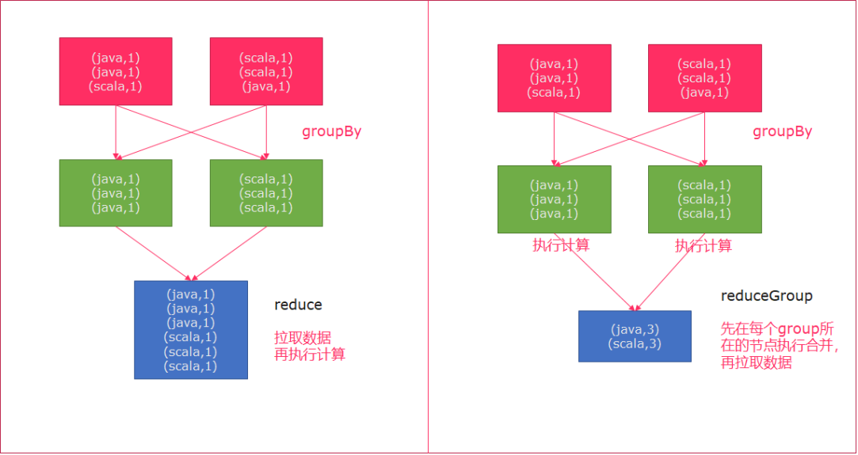

示例

请将以下元组数据，下按照单词使用groupBy进行分组，再使用reduceGroup操作进行单词计数

("java" , 1) , ("java", 1) ,("scala" , 1)

参考代码

|  |
| --- |
| **val** wordcountDataSet2: **DataSet**[(String, Int)] = env.fromCollection(*List*(("java" , 1) , ("java", 1) ,("scala" , 1)))  *//reduceGroup* **val** groupedDataSet2 = wordcountDataSet2.groupBy(0)**val** resultDataSet6 = groupedDataSet2.reduceGroup(iter =>{  iter.reduce((wc1, wc2) => (wc1._1,wc1._2 + wc2._2))  } ) resultDataSet6.print() |

### Aggregate

按照内置的方式来进行聚合, Aggregate只能作用于元组上。例如：SUM/MIN/MAX..

参考代码

|  |
| --- |
| **val** wordcountDataSet2: **DataSet**[(String, Int)] =  env.fromCollection(*List*(("java" , 1) , ("java", 1) ,("scala" , 1)))  **val** groupedDataSet2: **GroupedDataSet**[(String, Int)] = wordcountDataSet2.groupBy(0)*//_._1报错*  *//aggregate* **val** resultDataSet7 = groupedDataSet2.aggregate(**Aggregations**.*SUM*, 1) resultDataSet7.print() |

注意

Aggregate只能作用于元组上

要使用aggregate，只能使用字段索引或索引名称来进行分组groupBy(0)，否则会报一下错误:

Exception in thread "main" java.lang.UnsupportedOperationException: Aggregate does not support grouping with KeySelector functions, yet.

### distinct

去除重复的数据

示例

请将以下元组数据，使用distinct操作去除重复的单词

("java" , 1) , ("java", 2) ,("scala" , 1)

去重得到

("java", 1), ("scala", 1)

参考代码

|  |
| --- |
| **val** wordcountDataSet2: **DataSet**[(String, Int)] =  env.fromCollection(*List*(("java" , 1) , ("java", 1) ,("scala" , 1)))  *//distinct* **val** resultDataSet8 = wordcountDataSet2.distinct(0) resultDataSet8.print() |

### join

使用join可以将两个DataSet连接起来,返回想要的关联结果，

示例

有两个csv文件，有一个为score.csv，一个为subject.csv，分别保存了成绩数据以及学科数据。

需要将这两个数据连接到一起，然后打印出来。

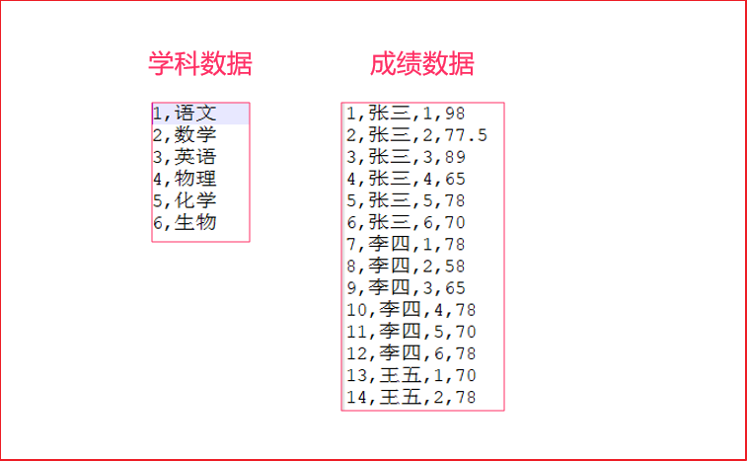

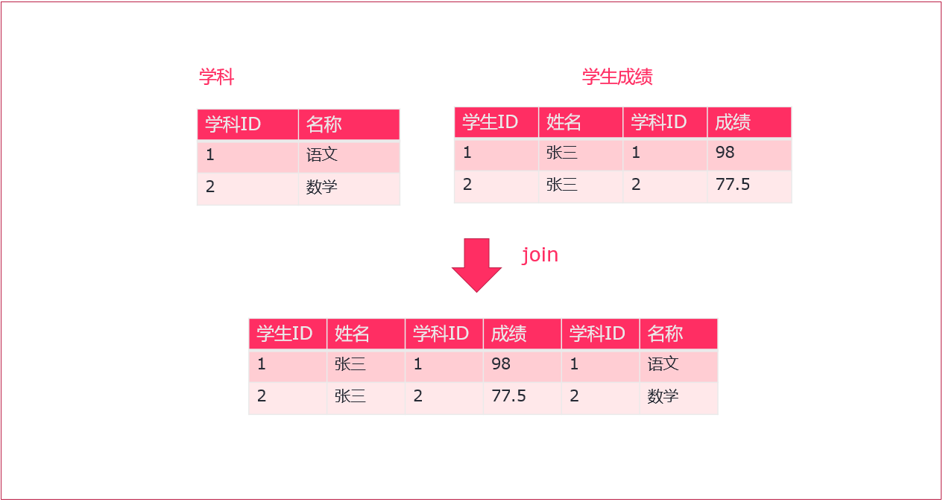

参考代码

|  |
| --- |
| *// 成绩Score(唯一ID、学生姓名、学科ID、分数)* **case class Score**(id:Int, name:String, subjectId:Int, score:Double)  *// 学科Subject(学科ID、学科名字)* **case class Subject**(id:Int, name:String) *// 加载csv数据源* **val** scoreDataSet = env.readCsvFile[**Score**]("D:\\data\\score.csv") **val** subjectDataSet = env.readCsvFile[**Subject**]("D:\\data\\subject.csv") *// join连接两个DataSet，并使用`where`、`equalTo`方法设置关联条件* **val** joinedDataSet = scoreDataSet.join(subjectDataSet).where(2).equalTo(0) joinedDataSet.print() |

### LeftOuterJoin

左外连接,左边的Dataset中的每一个元素，去连接右边的元素

示例

请将以下元组数据(用户id,用户姓名)

(1, "zhangsan") , (2, "lisi") ,(3 , "wangwu")

元组数据(用户id,所在城市)

(1, "beijing"), (2, "shanghai"), (4, "guangzhou")

返回如下数据：

(3,wangwu,null)

(1,zhangsan,beijing)

(2,lisi,shanghai)

参考代码

|  |
| --- |
| **val** text1: **DataSet**[(Int, String)] = env.fromCollection(*List*((1,"zhangsan"),(2,"lisi"),(3,"wangwu"))) **val** text2: **DataSet**[(Int, String)] = env.fromCollection(*List*((1,"beijing"),(2,"shanghai"),(4,"guangzhou"))) */*  OPTIMIZER_CHOOSES：将选择权交予Flink优化器；  BROADCAST_HASH_FIRST：广播第一个输入端，同时基于它构建一个哈希表，而第二个输入端作为探索端，选择这种策略的场景是第一个输入端规模很小；  BROADCAST_HASH_SECOND：广播第二个输入端并基于它构建哈希表，第一个输入端作为探索端，选择这种策略的场景是第二个输入端的规模很小；  REPARTITION_HASH_FIRST：该策略会导致两个输入端都会被重分区，但会基于第一个输入端构建哈希表。该策略适用于第一个输入端数据量小于第二个输入端的数据量，但这两个输入端的规模仍然很大，优化器也是当没有办法估算大小，没有已存在的分区以及排序顺序可被使用时系统默认采用的策略；  REPARTITION_HASH_SECOND：该策略会导致两个输入端都会被重分区，但会基于第二个输入端构建哈希表。该策略适用于两个输入端的规模都很大，但第二个输入端的数据量小于第一个输入端的情况；  REPARTITION_SORT_MERGE：输入端被以流的形式进行连接并合并成排过序的输入。该策略适用于一个或两个输入端都已排过序的情况； */* **val** leftOuterJoinAssigner: JoinFunctionAssigner[(Int, String), (Int, String)] = text1.leftOuterJoin(text2,**JoinHint**.*OPTIMIZER_CHOOSES*).where(0).equalTo(0) **val** leftOuterJoinResult: **DataSet**[(Int, String, String)] = leftOuterJoinAssigner.apply((first, second) => {  **if** (second == **null**) {  (first._1, first._2, "null")  } **else** {  (first._1, first._2, second._2)  } }) leftOuterJoinResult.print() |

### RightOuterJoin

右外连接,右边的Dataset中的每一个元素，去连接左边的元素

示例

请将以下元组数据(用户id,用户姓名)

(1, "zhangsan") , (2, "lisi") ,(3 , "wangwu")

元组数据(用户id,所在城市)

(1, "beijing"), (2, "shanghai"), (4, "guangzhou")

返回如下数据：

(1,zhangsan,beijing)

(2,lisi,shanghai)

(4,null,guangzhou)

参考代码

|  |
| --- |
| text1.rightOuterJoin(text2).where(0).equalTo(0)  .apply((first,second)=>{  **if**(first==**null**){  (second._1,"null",second._2)  }**else**{  (first._1,first._2,second._2)  }  })  .print() |

### fullOuterJoin

全外连接,左右两边的元素，全部连接

示例

请将以下元组数据(用户id,用户姓名)

(1, "zhangsan") , (2, "lisi") ,(3 , "wangwu")

元组数据(用户id,所在城市)

(1, "beijing"), (2, "shanghai"), (4, "guangzhou")

返回如下数据：

(3,wangwu,null)

(1,zhangsan,beijing)

(2,lisi,shanghai)

(4,null,guangzhou)

参考代码

|  |
| --- |
| text1.fullOuterJoin(text2,**JoinHint**.*REPARTITION_SORT_MERGE*).where(0).equalTo(0)  .apply((first,second)=>{  **if**(first==**null**){  (second._1,"null",second._2)  }**else if**(second==**null**){  (first._1,first._2,"null")  }**else**{  (first._1,first._2,second._2)  }  }).print() |

### union

将两个DataSet取并集，不会去重。

示例

将以下数据进行取并集操作

数据集1

"hadoop", "hive", "flume"

数据集2

"hadoop", "hive", "spark"

注意：

union合并的DataSet的类型必须是一致的

参考代码

|  |
| --- |
| **val** wordDataSet1: **DataSet**[String] = env.fromCollection(*List*("hadoop", "hive", "flume")) **val** wordDataSet2: **DataSet**[String] = env.fromCollection(*List*("hadoop", "hive", "spark")) **val** unionresult: **DataSet**[String] = wordDataSet1.union(wordDataSet2) unionresult.print() |

### rebalance

Flink也有数据倾斜的时候，比如当前有数据量大概10亿条数据需要处理，在处理过程中可能会发生如图所示的状况：

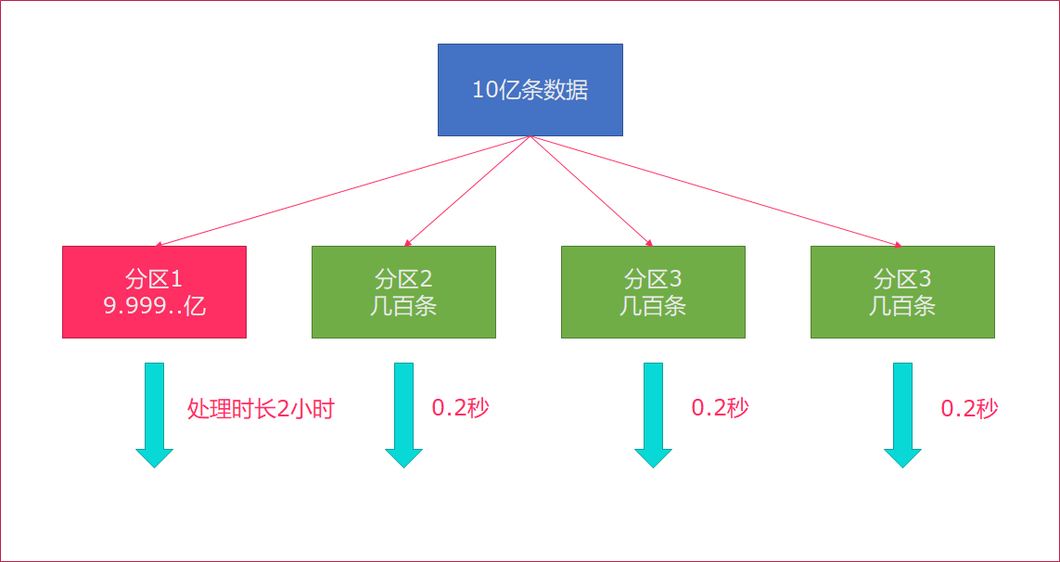

出现了数据倾斜，其他3台机器执行完毕也要等待机器1执行完毕后才算整体将任务完成；

所以在实际的工作中，出现这种情况比较好的解决方案就是rebalance(内部使用round robin方法将数据均匀打散)

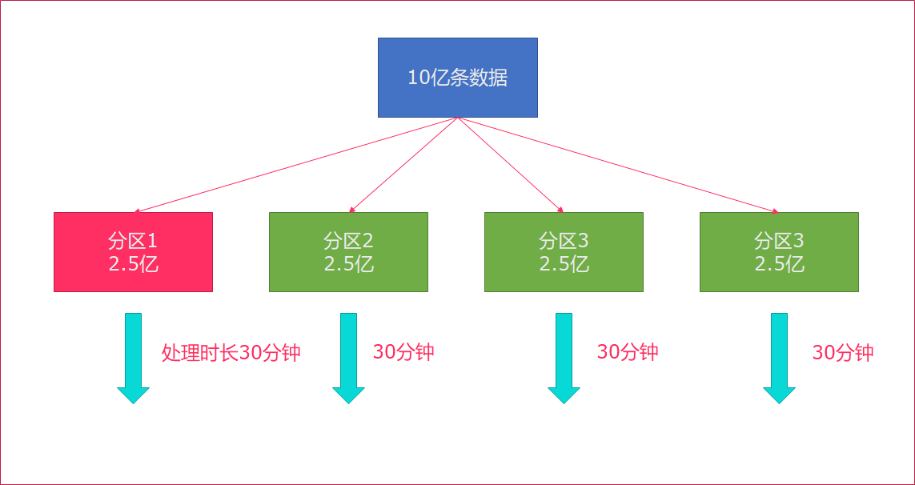

|  |
| --- |
| *//创建并行数据* **val** numDataSet: **DataSet**[Long] = env.generateSequence(0, 100) **val** filterDataSet:**DataSet**[Long] = numDataSet.filter(_ > 8)  *//RichMapFunction将当前子任务的ID和数字构建成一个元组* **val** result: **DataSet**[(Long, Long)] = filterDataSet.map(**new** RichMapFunction[Long, (Long, Long)] {  **override def** map(in: Long): (Long, Long) = {  (getRuntimeContext.getIndexOfThisSubtask, in)  } }) result.print()  *//上述代码如果没有加rebalance，通过观察，数据随机的分发给各个子任务(分区)，有可能会出现数据倾斜。 //在filter计算完后，调用rebalance，这样，就会均匀地将数据分布到每一个分区中。 println*("============================================================================") **val** numDataSet2: **DataSet**[Long] = env.generateSequence(0, 100) **val** filterDataSet2: **DataSet**[Long] = numDataSet.filter(_ > 8)  **val** rebalanced2: **DataSet**[Long] = filterDataSet.rebalance()  **val** result2: **DataSet**[(Long, Long)] = rebalanced2.map(**new** RichMapFunction[Long, (Long, Long)] {  **override def** map(in: Long): (Long, Long) = {  (getRuntimeContext.getIndexOfThisSubtask, in)  } }) result2.print() |

### 分区

partitionByHash

partitionByRange

分区内排序

sortPartition

按照指定的key进行分区

|  |
| --- |
| env.setParallelism(2) **val** datas = **new** mutable.MutableList[(Int, Long, String)] datas.+=((1, 1L, "Hello")) datas.+=((2, 2L, "Hello")) datas.+=((3, 2L, "Hello")) datas.+=((4, 3L, "Hello")) datas.+=((5, 3L, "Hello")) datas.+=((6, 3L, "hehe")) datas.+=((7, 4L, "hehe")) datas.+=((8, 4L, "hehe")) datas.+=((9, 4L, "hehe")) datas.+=((10, 4L, "hehe")) datas.+=((11, 5L, "hehe")) datas.+=((12, 5L, "hehe")) datas.+=((13, 5L, "hehe")) datas.+=((14, 5L, "hehe")) datas.+=((15, 5L, "hehe")) datas.+=((16, 6L, "hehe")) datas.+=((17, 6L, "hehe")) datas.+=((18, 6L, "hehe")) datas.+=((19, 6L, "hehe")) datas.+=((20, 6L, "hehe")) datas.+=((21, 6L, "hehe")) **val** collection: **DataSet**[(Int, Long, String)] = env.fromCollection(**Random**.shuffle(datas))  **val** partitionByHash: **DataSet**[(Int, Long, String)] = collection.partitionByHash(_._3) **val** partitionByRange: **DataSet**[(Int, Long, String)] = collection.partitionByRange(x => x._1)  //分区内排序 **val** partitionBysort: **DataSet**[(Int, Long, String)] = partitionByHash.sortPartition(_._2, **Order**.*DESCENDING*)  partitionByHash.writeAsText("D:\\data\\partitionByHash", **WriteMode**.*OVERWRITE*) partitionByRange.writeAsText("D:\\data\\partitionByRange", **WriteMode**.*OVERWRITE*) partitionBysort.writeAsText("D:\\data\\partitionBysort", **WriteMode**.*OVERWRITE*)  env.execute() |

### minBy和maxBy

|  |
| --- |
| **val** scores = **new** mutable.MutableList[(Int, String, Double)] scores.+=((1, "yuwen", 90.0)) scores.+=((2, "shuxue", 20.0)) scores.+=((3, "yingyu", 30.0)) scores.+=((4, "wuli", 40.0)) scores.+=((5, "yuwen", 50.0)) scores.+=((6, "wuli", 60.0)) scores.+=((7, "yuwen", 70.0)) **val** input: **DataSet**[(Int, String, Double)] = env.fromCollection(**Random**.shuffle(scores)) *//求每个学科下的最小分数* **val** output: **DataSet**[(Int, String, Double)] = input.groupBy(1).minBy(2)  **val** output2: **DataSet**[(Int, String, Double)] = input.groupBy(1).min(2) output.print()  output2.print() |

### cross

和join类似，但是这种交叉操作会产生笛卡尔积

|  |
| --- |
| env.setParallelism(1) *//Cross 交叉操作/笛卡尔积* **val** students = **new** mutable.MutableList[(Int, String)] *//学生* students.+=((1, "张三")) students.+=((2, "李四")) students.+=((3, "王五")) students.+=((4, "赵六"))  **val** subjects = **new** mutable.MutableList[(Int, String)] *//课程* subjects.+=((1,"Java")) subjects.+=((2,"Python")) subjects.+=((3,"前端")) subjects.+=((4,"大数据"))  **val** input1: **DataSet**[(Int, String)] = env.fromCollection(**Random**.shuffle(students)) **val** input2: **DataSet**[(Int, String)] = env.fromCollection(**Random**.shuffle(subjects)) **val** cross = input1.cross(input2){  (input1 , input2) => (input1._1,input1._2,input2._1,input2._2) } cross.print() |

## Data Sinks[了解]

### 基于集合

1.基于本地集合的sink(Collection-based-sink)

可以sink到标准输出,error输出,collect()到本地集合

### 基于文件

2.基于文件的sink(File-based-sink)

可以sink到本地文件,hdfs文件(支持多种文件的存储格式，包括text文件，CSV文件等)

writeAsText()：TextOuputFormat - 将元素作为字符串写入行。字符串是通过调用每个元素的toString()方法获得的。

|  |
| --- |
| **package** cn.itcast.batch  **import** org.apache.flink.api.scala.{**DataSet**, ExecutionEnvironment} **import** org.apache.flink.core.fs.**FileSystem**.**WriteMode import** org.apache.flink.api.scala._  **object BatchSink** {  **def** main(args: **Array**[String]): Unit = {  **val** env = **ExecutionEnvironment**.*getExecutionEnvironment* **val** ds: **DataSet**[Map[Int, String]] = env.fromElements(*Map*(1 -> "spark", 2 -> "flink"))  *//sink到标准输出* ds.print   *//sink到标准error输出* ds.printToErr()   *//sink到本地Collection  print*(ds.collect())   *//sink到本地文件* ds.setParallelism(1).writeAsText("D:\\data\\output", **WriteMode**.*OVERWRITE*)   *//sink到hdfs* ds.setParallelism(1).writeAsText("hdfs://node01:8020/wordcount/output", **WriteMode**.*OVERWRITE*)   env.execute()  *//主意：不论是本地还是hdfs.  //如果Parallelism>1将把path当成目录名称，  //如果Parallelism=1将把path当成文件名。  //OVERWRITE模式下如果文件已经存在，则覆盖* } } |

## 执行模式[了解]

1.本地环境:

ExecutionEnvironment.createLocalEnvironment()/ExecutionEnvironment.createCollectionsEnvironment

2.集群环境:

ExecutionEnvironment.createRemoteEnvironment("masterip", 6123,"C:\\xx.jar")

一般集群执行flink run .......

3.推荐使用如下代码(会根据实际情况创建环境)

ExecutionEnvironment.getExecutionEnvironment()

注意导包:

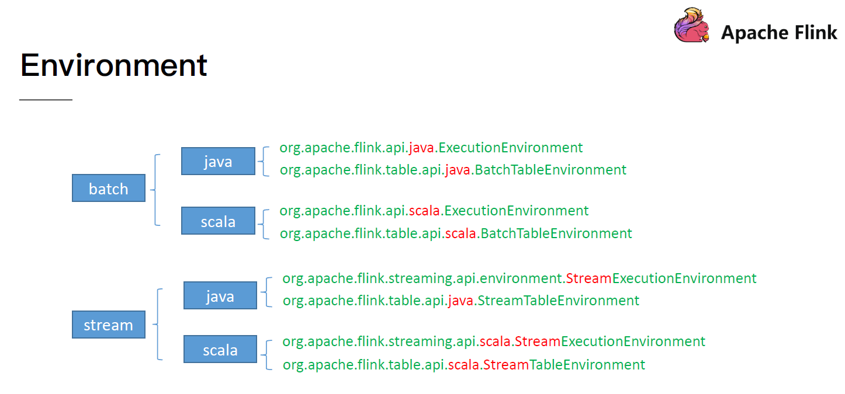

### 本地执行

Flink支持两种不同的本地执行。

* 1：local环境

LocalEnvironment是Flink程序本地执行的句柄。可使用它独立或嵌入其他程序在本地 JVM 中运行Flink程序。

LocalExecutionEnvironment 是启动完整的Flink运行时(Flink Runtime)，包括 JobManager 和 TaskManager。

这种方式包括内存管理和在集群模式下执行的所有内部算法。

本地环境通过该方法实例化ExecutionEnvironment.createLocalEnvironment()。

默认情况下，启动的本地线程数与计算机的CPU个数相同。也可以指定所需的并行性。本地环境可以配置为使用enableLogging()/ 登录到控制台disableLogging()。

在大多数情况下，ExecutionEnvironment.getExecutionEnvironment()是更好的方式。

LocalEnvironment当程序在本地启动时(命令行界面外)，该方法会返回一个程序，并且当程序由命令行界面调用时，它会返回一个预配置的群集执行环境。

注意：本地执行环境不启动任何Web前端来监视执行。

* 2：集合环境

CollectionEnvironment 是在 Java 集合(Java Collections)上执行 Flink 程序。

此模式不会启动完整的Flink运行时(Flink Runtime)，因此执行的开销非常低并且轻量化。 例如一个DataSet.map()变换，会对Java list中所有元素应用 map() 函数。

使用CollectionEnvironment是执行Flink程序的低开销方法。这种模式的典型用例是自动化测试，调试。

用户也可以使用为批处理实施的算法，以便更具交互性的案例

请注意，基于集合的Flink程序的执行仅适用于适合JVM堆的小数据。集合上的执行不是多线程的，只使用一个线程

|  |
| --- |
| package cn.itcast.batch.transformation  import java.util.Date  import org.apache.flink.api.scala.{DataSet, ExecutionEnvironment} import org.apache.flink.api.scala._ object MultiEnvDemo {  def main(args: Array[String]): Unit = {  var start_time =new Date().getTime  // val env = ExecutionEnvironment.createLocalEnvironment()//4635 // val env = ExecutionEnvironment.createCollectionsEnvironment//448  val env = ExecutionEnvironment.getExecutionEnvironment//4651  val list: DataSet[String] = env.fromCollection(List("1","2"))//  list.print()   var end_time =new Date().getTime   println(end_time-start_time) //单位毫秒  } } |

### 集群执行

Flink程序可以在许多机器的集群上分布运行。有两种方法可将程序发送到群集以供执行：

* 1.命令行界面：

|  |
| --- |
| /export/servers/flink/bin/flink run /export/servers/flink/examples/batch/WordCount.jar --input hdfs://node01:8020/wordcount/input/words.txt --output hdfs://node01:8020/wordcount/output/result.txt |

* 2.远程环境提交

远程环境允许直接在群集上执行Flink程序。远程环境指向要在其上执行程序的群集

|  |
| --- |
| **package** cn.itcast.batch  **import** org.apache.flink.api.scala.{**DataSet**, ExecutionEnvironment}  **object BatchRemoteEven** {  **def** main(args: **Array**[String]): Unit = {  *// 1. 创建远程执行环境* **val** env: **ExecutionEnvironment** = **ExecutionEnvironment** .*createRemoteEnvironment*("node02", 8081, "C:\\develop\\code\\idea\\FlinkDemo\\target\\FlinkDemo-1.0-SNAPSHOT.jar")  *// 2. 读取远程CSV文件,转换为元组类型* **val** scoreDatSet: **DataSet**[String] =env.readTextFile("hdfs://node01:8020//wordcount/input/words.txt")  *// 4. 打印结果* scoreDatSet.print()  } } |

## 广播变量

Flink支持广播。可以将数据广播到TaskManager上就可以供TaskManager中的SubTask/task去使用，数据存储到内存中。这样可以减缓大量的shuffle操作；

比如在数据join阶段，不可避免的就是大量的shuffle操作，我们可以把其中一个dataSet广播出去，一直加载到taskManager的内存中，可以直接在内存中拿数据，避免了大量的shuffle，导致集群性能下降；

另外需要记住，不应该修改广播变量，这样才能确保每个节点获取到的值都是一致的。

* 图解：

- 可以理解广播就是一个公共的共享变量

- 将一个数据集广播后，不同的Task都可以在节点上获取到

- 每个节点只存一份

- 如果不使用广播，每一个Task都会拷贝一份数据集，造成内存资源浪费

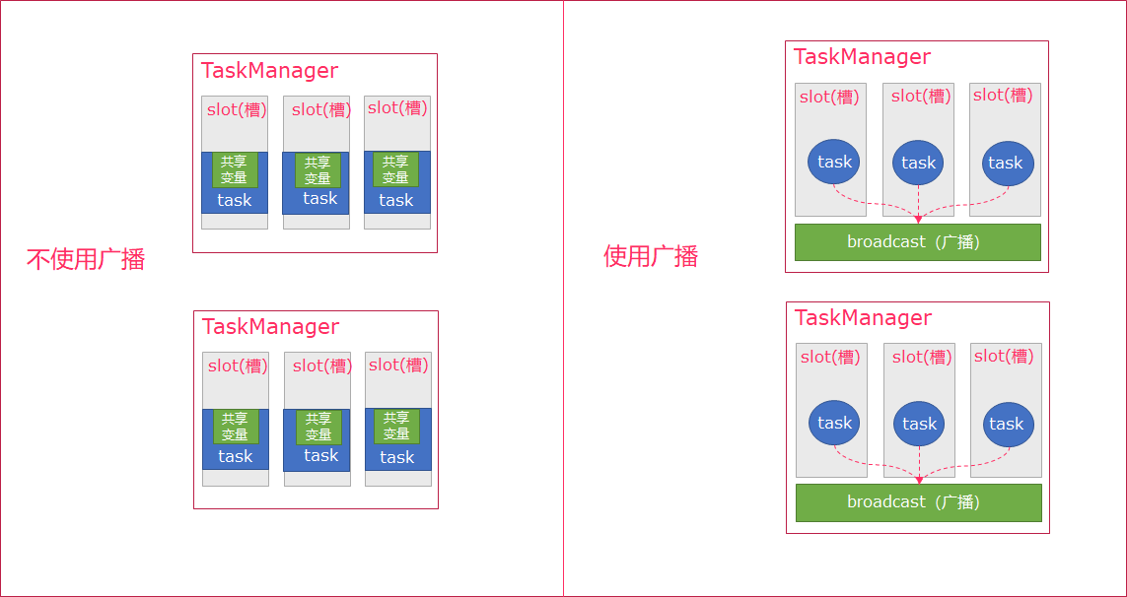

广播变量是发给TaskManager的内存中,所以广播变量不应该太大

在开发中一般将小的不太常变化的数据做成广播变量

* 用法：

通过withBroadcastSet(dataset，string)来注册广播变量

通过getRuntimeContext().getBroadcastVariable(String)访问广播变量

1：初始化数据

DataSet<Integer> toBroadcast = env.fromElements(1, 2, 3)

2：广播数据

.withBroadcastSet(toBroadcast, "broadcastSetName");

3：获取数据

Collection<Integer> broadcastSet = getRuntimeContext().getBroadcastVariable("broadcastSetName");

* 注意：

1. 广播出去的变量存放在每个节点的内存中，直到程序结束，这个数据集不能太大，否则会出现OOM这样的问题

2. withBroadcastSet需要在要使用到广播的操作后调用

3. 需要手动导入scala.collection.JavaConverters._将Java集合转换为scala集合

* 需求

创建一个成绩数据集(学生ID,学科,成绩): List( (1, "语文", 50),(2, "数学", 70), (3, "英文", 86))

再创建一个学生数据集(学生ID,姓名): List((1, "张三"), (2, "李四"), (3, "王五")),并将该数据，发布到广播

通过广播获取到学生姓名并将数据转换为(学生姓名,学科,成绩): List( ("张三", "语文", 50),("李四", "数学", 70), ("王五", "英文", 86))

* 代码演示

1. 获取批处理运行环境

2. 分别创建两个数据集

3. 使用RichMapFunction对成绩数据集进行map转换

4. 在数据集调用map方法后，调用withBroadcastSet将学生数据集创建广播

5. 实现RichMapFunction

- 将成绩数据(学生ID，学科，成绩) -> (学生姓名，学科，成绩)

- 重写open方法中，获取广播数据

- 导入scala.collection.JavaConverters._隐式转换

- 将广播数据使用asScala转换为Scala集合，再使用toList转换为scala List集合

- 在map方法中使用广播进行转换

6. 打印测试

|  |
| --- |
| **package** cn.itcast.batch  **import** java.util  **import** org.apache.flink.api.common.functions.**RichMapFunction import** org.apache.flink.api.scala.{**DataSet**, ExecutionEnvironment} **import** org.apache.flink.configuration.**Configuration   object BroadCastDemo** {  **def** main(args: **Array**[String]): Unit = {  *//1.准备环境* **val** env: **ExecutionEnvironment** = **ExecutionEnvironment**.*getExecutionEnvironment  //2.准备数据* **import** org.apache.flink.api.scala._  **val** studentDataSet: **DataSet**[(Int, String)] = env.fromCollection(*List*((1, "张三"), (2, "李四"), (3, "王五")))  **val** scoreDataSet: **DataSet**[(Int, String, Int)] = env.fromCollection(*List*((1, "语文", 50), (2, "数学", 70), (3, "英文", 86)))  *//3.处理数据  //使用studentDataSet作为广播变量将(学生ID，学科，成绩)-->(学生姓名，学科，成绩)* **val** result: **DataSet**[(String, String, Int)] = scoreDataSet.map(**new** RichMapFunction[(Int, String, Int), (String, String, Int)] {  **var** *bc_studentMap*: Map[Int, String] = **null** *//3.2open方法只会执行一次,在此方法中获取广播变量* **override def** open(parameters: **Configuration**): Unit = {  **val** bc_student: util.List[(Int, String)] = getRuntimeContext.getBroadcastVariable[(Int, String)]("bc_student")  **import** scala.collection.**JavaConverters**._  *bc_studentMap* = bc_student.asScala.toMap  }  *//3.3在map方法中使用广播变量进行数据转换* **override def** map(in: (Int, String, Int)): (String, String, Int) = {  **val** studentId: Int = in._1  **val** studentName: String = *bc_studentMap*.getOrElse(studentId, "null")  (studentName, in._2, in._3)  }  *//3.1将studentDataSet进行广播并起个名字* }).withBroadcastSet(studentDataSet, "bc_student")   *//4.输出数据* result.print()   } } |

## 累加器

* 什么是累加器

Accumulator即累加器，与MapReduce Counter的应用场景差不多，都能很好地观察task在运行期间的数据变化

可以在Flink job任务中的算子函数中操作累加器，但是只能在任务执行结束之后才能获得累加器的最终结果。

Flink现在有以下内置累加器。每个累加器都实现了Accumulator接口。

- IntCounter

- LongCounter

- DoubleCounter

* Broadcast和Accumulators的区别

Broadcast(广播变量)允许程序员将一个只读的变量缓存在每台机器上，而不用在任务之间传递变量。广播变量可以进行共享，但是不可以进行修改

Accumulators(累加器)是可以在不同任务中对同一个变量进行累加操作

* 操作步骤:

1：创建累加器

private IntCounter numLines = new IntCounter();

2：注册累加器

getRuntimeContext().addAccumulator("numLines", this.numLines);

3：使用累加器

this.numLines.add(1);

4：获取累加器的结果

jobExecutionResult.getAccumulatorResult("numLines")

* 需求:

遍历下列数据, 打印出数据总行数

"aaaa","bbbb","cccc","dddd"

* 开发步骤:

1. 获取批处理环境

2. 加载本地集合

3. map转换

1. 定义累加器

2. 注册累加器

3. 累加数据

4. 数据写入到文件中

5. 执行任务,获取任务执行结果对象(JobExecutionResult)

6. 获取累加器数值

7. 打印数值

* 代码演示

|  |
| --- |
| **package** cn.itcast.batch **import** org.apache.flink.api.common.**JobExecutionResult import** org.apache.flink.api.common.accumulators.**IntCounter import** org.apache.flink.api.common.functions.**RichMapFunction import** org.apache.flink.api.scala.ExecutionEnvironment **import** org.apache.flink.configuration.**Configuration import** org.apache.flink.core.fs.**FileSystem**.**WriteMode   object AccumulatorDemo** {  **def** main(args: **Array**[String]): Unit = {  *//1.准备环境* **val** env = **ExecutionEnvironment**.*getExecutionEnvironment  //2.准备数据* **import** org.apache.flink.api.scala._  **val** data: **DataSet**[String] = env.fromElements("aaaa","bbbb","cccc","dddd")  *//3.使用累加器计数有多少行* **val** reult: **DataSet**[String] = data.map(**new** RichMapFunction[String, String] {  *//3.1定义累加器* **val** *numLines*: **IntCounter** = **new** IntCounter   *//3.2注册累加器* **override def** open(parameters: **Configuration**): Unit = {  getRuntimeContext.addAccumulator("numLines", *numLines*)  }  **var** *sum*: Int = 0  **override def** map(value: String): String = {  *sum* += 1  *println*("sum:" + *sum*)*//多个并行度时，普通的累加求和结果就不准了*  *//3.3使用累加器  numLines*.add(1)  value  }  })*//.setParallelism(2)  //4.执行任务* reult.writeAsText("d:\\data\\res",**WriteMode**.*OVERWRITE*)  **val** jobResult: **JobExecutionResult** = env.execute("AccumulatorDemo")  *//3.4获取累加器的值* **val** num: Int = jobResult.getAccumulatorResult[Int]("numLines")  *println*("num:"+num)   } } |

## 分布式缓存

Flink提供了一个类似于Hadoop的分布式缓存，让并行运行实例的函数可以在本地访问。

这个功能可以被使用来分享外部静态的数据，例如：机器学习的逻辑回归模型等

* 缓存的使用流程：

使用ExecutionEnvironment实例对本地的或者远程的文件(例如：HDFS上的文件),为缓存文件指定一个名字注册该缓存文件！

当程序执行时候，Flink会自动将文件或者目录复制到所有worker节点的本地文件系统中，函数可以根据名字去该节点的本地文件系统中检索该文件！

1：注册一个文件

env.registerCachedFile("hdfs:///path/to/your/file", "cachefilename")

2：访问数据

File myFile = getRuntimeContext().getDistributedCache().getFile("cachefilename");

* 注意

广播变量是将变量分发到各个TaskManager节点的内存上，分布式缓存是将文件缓存到各个TaskManager节点上；

* 需求

将学生数据集(学生ID ,姓名)注册为分布式缓存

创建一个成绩数据集(学生ID,学科,成绩):List( (1, "语文", 50),(2, "数学", 70), (3, "英文", 86))

通过分布式缓存获取到学生姓名并将数据转换为(学生姓名,学科,成绩): List( ("张三", "语文", 50),("李四", "数学", 70), ("王五", "英文", 86))

* 代码演示

|  |
| --- |
| **package** cn.itcast.batch  **import** java.io.**File  import** org.apache.flink.api.common.functions.**RichMapFunction import** org.apache.flink.api.scala.{**DataSet**, ExecutionEnvironment} **import** org.apache.flink.configuration.**Configuration  import** scala.io.Source   **object DistrbutedCacheDemo** {  **def** main(args: **Array**[String]): Unit = {  *//1.准备环境* **val** env: **ExecutionEnvironment** = **ExecutionEnvironment**.*getExecutionEnvironment  //2.注册缓存文件* env.registerCachedFile("hdfs://node01:8020/distribute_cache_student", "student")  *//3.准备数据* **import** org.apache.flink.api.scala._  **val** socreDataSet: **DataSet**[(Int, String, Int)] = env.fromCollection(*List*( (1, "语文", 50),(2, "数学", 70), (3, "英文", 86)))  *//4.处理数据-通过分布式缓存文件将(学生ID,学科,成绩)转为-->(学生姓名,学科,成绩)* **val** result: **DataSet**[(String, String, Int)] = socreDataSet.map(**new** RichMapFunction[(Int, String, Int), (String, String, Int)] {  **var** *studentMap*: Map[Int, String] = _   **override def** open(parameters: **Configuration**): Unit = {  *//4.1获取缓存文件* **val** file: **File** = getRuntimeContext.getDistributedCache.getFile("student")  *//4.2读取文件内容  studentMap* = **Source**.*fromFile*(file).getLines().map(line => {  **val** fields: **Array**[String] = line.split(",")  (fields(0).toInt, fields(1))  }).toMap  }   *//4.3使用文件内容* **override def** map(in: (Int, String, Int)): (String, String, Int) = {  **val** studentName: String = *studentMap*.getOrElse(in._1, "null")  (studentName, in._2, in._3)  }  })  *//5.输出结果* result.print()  } } |

## 扩展:关于并行度的设置

一个Flink程序由多个Operator组成(source、transformation和 sink)。

一个Operator由多个并行的Task(线程)来执行， 一个Operator的并行Task(线程)数目就被称为该Operator(任务)的并行度(Parallel)

* 并行度可以有如下几种指定方式

1.Operator Level（算子级别）(可以使用)

一个算子、数据源和sink的并行度可以通过调用 setParallelism()方法来指定

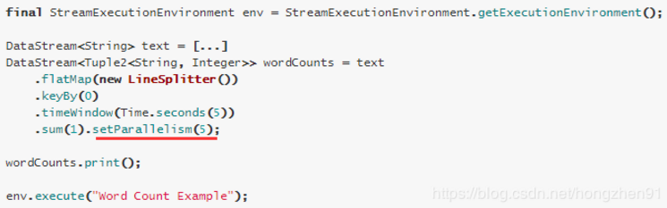

2.Execution Environment Level（Env级别）(可以使用)

执行环境(任务)的默认并行度可以通过调用setParallelism()方法指定。为了以并行度3来执行所有的算子、数据源和data sink， 可以通过如下的方式设置执行环境的并行度：

执行环境的并行度可以通过显式设置算子的并行度而被重写

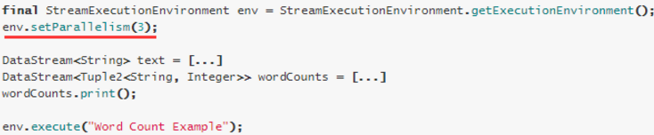

3.Client Level(客户端级别,推荐使用)(可以使用)

并行度可以在客户端将job提交到Flink时设定。

对于CLI客户端，可以通过-p参数指定并行度

./bin/flink run -p 10 WordCount-java.jar

4.System Level（系统默认级别,尽量不使用）

在系统级可以通过设置flink-conf.yaml文件中的parallelism.default属性来指定所有执行环境的默认并行度

* 示例

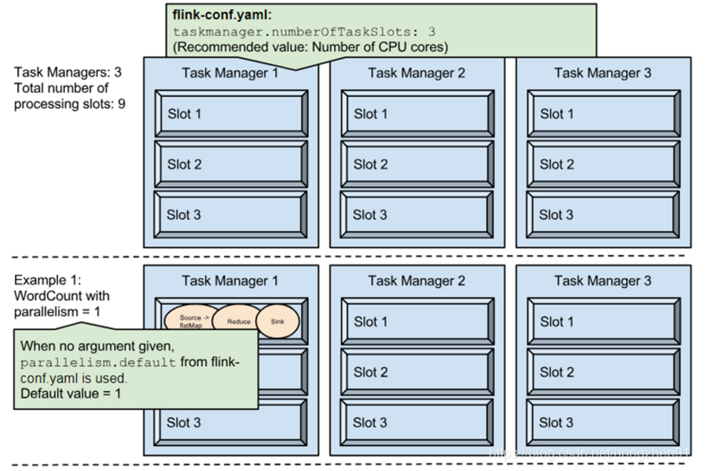

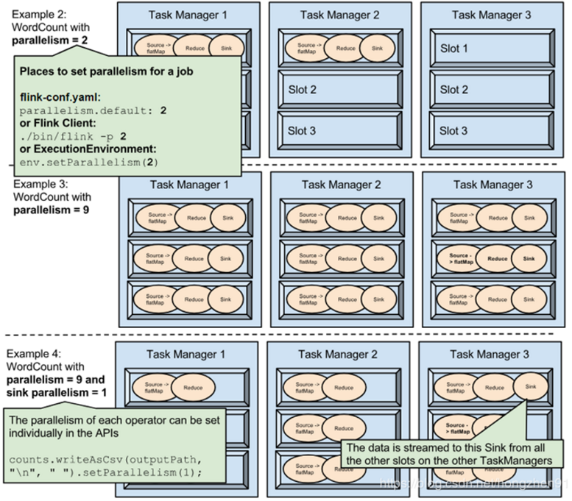

Example1

在fink-conf.yaml中 taskmanager.numberOfTaskSlots 默认值为1，即每个Task Manager上只有一个Slot ，此处是3

Example1中，WordCount程序设置了并行度为1，意味着程序 Source、Reduce、Sink在一个Slot中，占用一个Slot

Example2

通过设置并行度为2后，将占用2个Slot

Example3

通过设置并行度为9，将占用9个Slot

Example4

通过设置并行度为9，并且设置sink的并行度为1，则Source、Reduce将占用9个Slot，但是Sink只占用1个Slot

* 注意

1.并行度的优先级：算子级别 > env级别 > Client级别 > 系统默认级别 (越靠前具体的代码并行度的优先级越高)

2.如果source不可以被并行执行，即使指定了并行度为多个，也不会生效

3.尽可能的规避算子的并行度的设置，因为并行度的改变会造成task的重新划分，带来shuffer问题，

4.推荐使用任务提交的时候动态的指定并行度

5.slot是静态的概念，是指taskmanager具有的并发执行能力; parallelism是动态的概念，是指程序运行时实际使用的并发能力

# DataStream开发

## 入门案例

### Flink流处理程序的一般流程

1. 获取Flink流处理执行环境
2. 构建source
3. 数据处理
4. 构建sink

### 示例

编写Flink程序，用来统计单词的数量。

### 步骤

1. 获取Flink批处理运行环境
2. 构建一个socket源
3. 使用flink操作进行单词统计
4. 打印

### 参考代码

|  |
| --- |
| **package cn.itcast.stream  import org.apache.flink.api.java.tuple.Tuple import org.apache.flink.streaming.api.scala._ import org.apache.flink.streaming.api.windowing.time.Time import org.apache.flink.streaming.api.windowing.windows.TimeWindow  /**  * 简单的流处理的词频统计  * 编写Flink程序，可以来接收 socket 的单词数据，并进行单词统计。  */ object StreamWordCount {  def main(args: Array[String]): Unit = {  /**  * 实现思路：  * 1. 获取流处理运行环境  * 2. 构建socket流数据源，并指定IP地址和端口号  * 3. 对接收到的数据转换成单词元组  * 4. 使用 keyBy 进行分流（分组）  * 5. 使用 timeWinodw 指定窗口的长度（每5秒计算一次）  * 6. 使用sum执行累加  * 7. 打印输出  * 8. 启动执行  * 9. 在Linux中，使用 nc -lk 端口号 监听端口，并发送单词  */   val env: StreamExecutionEnvironment = StreamExecutionEnvironment.getExecutionEnvironment   env.setParallelism(1)   //2. 构建socket流数据源，并指定IP地址和端口号  val textDataStream: DataStream[String] = env.socketTextStream("node01", 9999)   //3. 对接收到的数据转换成单词元组  val wordDataStream: DataStream[(String, Int)] = textDataStream.flatMap(_.split(" ")).map(_ -> (_,1))   //4. 使用 keyBy 进行分流（分组）  //在批处理中针对于dataset， 如果分组需要使用groupby  //在流处理中针对于datastream， 如果分组（分流）使用keyBy  val groupedDataStream: KeyedStream[(String, Int), Tuple] = wordDataStream.keyBy(0)   //5. 使用 timeWinodw 指定窗口的长度（每5秒计算一次）  //spark-》reduceBykeyAndWindow  val windowDataStream: WindowedStream[(String, Int), Tuple, TimeWindow] = groupedDataStream.timeWindow(Time.seconds(5))   //6. 使用sum执行累加  val sumDataStream = windowDataStream.sum(1)  sumDataStream.print()  env.execute()  } }** |

## 输入数据集Data Sources

Flink 中你可以使用 StreamExecutionEnvironment.addSource(source) 来为你的程序添加数据来源。

Flink 已经提供了若干实现好了的 source functions，当然你也可以通过实现 SourceFunction来自定义非并行的source或者实现 ParallelSourceFunction 接口或者扩展 RichParallelSourceFunction 来自定义并行的 source，

### Flink在流处理上常见的Source

Flink在流处理上常见的Source

Flink在流处理上的source和在批处理上的source基本一致。大致有4大类

基于本地集合的source（Collection-based-source）

基于文件的source（File-based-source）- 读取文本文件，即符合 TextInputFormat 规范的文件，并将其作为字符串返回

基于网络套接字的source（Socket-based-source）- 从 socket 读取。元素可以用分隔符切分。

自定义的source（Custom-source）

### 基于集合的source

|  |
| --- |
| **import org.apache.flink.streaming.api.scala.{DataStream, StreamExecutionEnvironment}  import scala.collection.immutable.{Queue, Stack} import scala.collection.mutable import scala.collection.mutable.{ArrayBuffer, ListBuffer} import org.apache.flink.api.scala._  object StreamDataSourceDemo {  def main(args: Array[String]): Unit = {  val senv = StreamExecutionEnvironment.getExecutionEnvironment  //0.用element创建DataStream(fromElements)  val ds0: DataStream[String] = senv.fromElements("spark", "flink")  ds0.print()   //1.用Tuple创建DataStream(fromElements)  val ds1: DataStream[(Int, String)] = senv.fromElements((1, "spark"), (2, "flink"))  ds1.print()   //2.用Array创建DataStream  val ds2: DataStream[String] = senv.fromCollection(Array("spark", "flink"))  ds2.print()   //3.用ArrayBuffer创建DataStream  val ds3: DataStream[String] = senv.fromCollection(ArrayBuffer("spark", "flink"))  ds3.print()   //4.用List创建DataStream  val ds4: DataStream[String] = senv.fromCollection(List("spark", "flink"))  ds4.print()   //5.用List创建DataStream  val ds5: DataStream[String] = senv.fromCollection(ListBuffer("spark", "flink"))  ds5.print()   //6.用Vector创建DataStream  val ds6: DataStream[String] = senv.fromCollection(Vector("spark", "flink"))  ds6.print()   //7.用Queue创建DataStream  val ds7: DataStream[String] = senv.fromCollection(Queue("spark", "flink"))  ds7.print()   //8.用Stack创建DataStream  val ds8: DataStream[String] = senv.fromCollection(Stack("spark", "flink"))  ds8.print()   //9.用Stream创建DataStream（Stream相当于lazy List，避免在中间过程中生成不必要的集合）  val ds9: DataStream[String] = senv.fromCollection(Stream("spark", "flink"))  ds9.print()   //10.用Seq创建DataStream  val ds10: DataStream[String] = senv.fromCollection(Seq("spark", "flink"))  ds10.print()   //11.用Set创建DataStream(不支持)  //val ds11: DataStream[String] = senv.fromCollection(Set("spark", "flink"))  //ds11.print()   //12.用Iterable创建DataStream(不支持)  //val ds12: DataStream[String] = senv.fromCollection(Iterable("spark", "flink"))  //ds12.print()   //13.用ArraySeq创建DataStream  val ds13: DataStream[String] = senv.fromCollection(mutable.ArraySeq("spark", "flink"))  ds13.print()   //14.用ArrayStack创建DataStream  val ds14: DataStream[String] = senv.fromCollection(mutable.ArrayStack("spark", "flink"))  ds14.print()   //15.用Map创建DataStream(不支持)  //val ds15: DataStream[(Int, String)] = senv.fromCollection(Map(1 -> "spark", 2 -> "flink"))  //ds15.print()   //16.用Range创建DataStream  val ds16: DataStream[Int] = senv.fromCollection(Range(1, 9))  ds16.print()   //17.用fromElements创建DataStream  val ds17: DataStream[Long] = senv.generateSequence(1, 9)  ds17.print()   } }** |

### 基于文件的source（File-based-source）

|  |
| --- |
| **//TODO 2.基于文件的source（File-based-source） //0.创建运行环境 val env = StreamExecutionEnvironment.getExecutionEnvironment //TODO 1.读取本地文件 val text1 = env.readTextFile("data2.csv") text1.print() //TODO 2.读取hdfs文件 val text2 = env.readTextFile("hdfs://hadoop01:9000/input/flink/README.txt") text2.print() env.execute()** |

### 基于网络套接字的source（Socket-based-source）

|  |
| --- |
| **val source = env.socketTextStream("IP", PORT)** |

### Custom-Source

除了预定义的Source外，我们还可以通过实现SourceFunction或者它的子类RichSourceFunction来自定义Source，

然后通过StreamExecutionEnvironment.addSource(sourceFunction)添加进来。

比如读取Kafka数据的Source：因为用的比较多，Flink 直接提供了 FlinkKafkaConsumer011 等类可供你直接使用

所以，可以直接使用 addSource(new FlinkKafkaConsumer011<>(…)) 从 Apache Kafka 读取数据

当然你你也可以自定义

我们可以实现以下三个接口来自定义Source：

#### SourceFunction

非并行数据源

|  |
| --- |
| **package** cn.itcast.stream  **import** cn.itcast.stream.**CustomerSourceWithNoParallelSource**.**MyNoParallelSource import** org.apache.flink.streaming.api.functions.source.SourceFunction **import** org.apache.flink.streaming.api.functions.source.SourceFunction.SourceContext **import** org.apache.flink.streaming.api.scala.{**DataStream**, StreamExecutionEnvironment}  **object CustomerSourceWithNoParallelSource** {  **def** main(args: **Array**[String]): Unit = {  *//1.准备环境* **val** senv: **StreamExecutionEnvironment** = **StreamExecutionEnvironment**.*getExecutionEnvironment  //2.获取数据* **import** org.apache.flink.api.scala._  *//val data: DataStream[Long] = senv.addSource(new MyNoParallelSource).setParallelism(2)//Source: 1 is not a parallel source* **val** data: **DataStream**[Long] = senv.addSource(**new** MyNoParallelSource).setParallelism(1)  *//3.处理数据* data.print()  *//4.启动执行* senv.execute()  }  }  */**  * 自定义非并行数据源,每隔1s生成递增数字  */* **class MyNoParallelSource extends** SourceFunction[Long]{  **var** *count*: Long = 1L  **var** *isRunning*: Boolean = **true  override def** run(ctx: SourceContext[Long]): Unit = {  **while** (*isRunning*){  ctx.collect(*count*)  *count* += 1  **Thread**.*sleep*(1000)  }  }   **override def** cancel(): Unit = {  *isRunning* = **false** } } |

#### ParallelSourceFunction

并行数据源

|  |
| --- |
| **package** cn.itcast.stream  **import** org.apache.flink.streaming.api.functions.source.{ParallelSourceFunction, SourceFunction} **import** org.apache.flink.streaming.api.functions.source.SourceFunction.SourceContext **import** org.apache.flink.streaming.api.scala.{**DataStream**, StreamExecutionEnvironment}  **object CustomerSourceWithParallelSource** {  **def** main(args: **Array**[String]): Unit = {  *//1.准备环境* **val** senv: **StreamExecutionEnvironment** = **StreamExecutionEnvironment**.*getExecutionEnvironment  //2.获取数据* **import** org.apache.flink.api.scala._  **val** data: **DataStream**[Long] = senv.addSource(**new** MyParallelSource).setParallelism(2)  *//3.处理数据* data.print()  *//4.启动执行* senv.execute()  }  }  */**  * 自定义并行数据源,每隔1s生成递增数字  */* **class MyParallelSource extends** ParallelSourceFunction[Long]{  **var** *count*: Long = 1L  **var** *isRunning*: Boolean = **true  override def** run(ctx: SourceContext[Long]): Unit = {  **while** (*isRunning*){  ctx.collect(*count*)  *count* += 1  **Thread**.*sleep*(1000)  }  }   **override def** cancel(): Unit = {  *isRunning* = **false** } } |

#### RichParallelSourceFunction

并行数据源

|  |
| --- |
| **package** cn.itcast.stream  **import** org.apache.flink.configuration.**Configuration import** org.apache.flink.streaming.api.functions.source.**RichParallelSourceFunction import** org.apache.flink.streaming.api.functions.source.SourceFunction.SourceContext **import** org.apache.flink.streaming.api.scala.{**DataStream**, StreamExecutionEnvironment}  **object CustomerSourceWithRichParallelSource** {  **def** main(args: **Array**[String]): Unit = {  *//1.准备环境* **val** senv: **StreamExecutionEnvironment** = **StreamExecutionEnvironment**.*getExecutionEnvironment  //2.获取数据* **import** org.apache.flink.api.scala._  **val** data: **DataStream**[Long] = senv.addSource(**new** MyRichParallelSource).setParallelism(2)  *//3.处理数据* data.print()  *//4.启动执行* senv.execute()  } } */**  * 自定义并行数据源,每隔1s生成递增数字  */* **class MyRichParallelSource extends** RichParallelSourceFunction[Long]{  **var** *count*: Long = 1L  **var** *isRunning*: Boolean = **true   override def** open(parameters: **Configuration**): Unit = {  *//****todo 开启连接*** *println*("开启连接")  **super**.open(parameters)  }   **override def** run(ctx: SourceContext[Long]): Unit = {  **while** (*isRunning*){  ctx.collect(*count*)  *count* += 1  **Thread**.*sleep*(1000)  }  }   **override def** cancel(): Unit = {  *isRunning* = **false** }   *//取消和停止（流作业）的区别如下：  //cancel()调用，立即调用作业算子的 cancel() 方法，以尽快取消它们。如果算子在接到 cancel() 调用后没有停止，Flink 将开始定期中断算子线程的执行，直到所有算子停止为止。  //stop()调用，是更优雅的停止正在运行流作业的方式。stop() 仅适用于 Source 实现了 StoppableFunction 接口的作业。当用户请求停止作业时，作业的所有 Source 都将接收 stop() 方法调用。直到所有 Source 正常关闭时，作业才会正常结束。这种方式，使作业正常处理完所有作业。* **override def** close(): Unit = {  *//****todo 关闭连接* super**.close()  }  } |

#### 自定义数据源-代码练习

* 示例:

自定义数据源, 每1秒钟随机生成一条订单信息(订单ID、用户ID、订单金额、时间戳)

* 要求:

- 随机生成订单ID(UUID)

- 随机生成用户ID(0-2)

- 随机生成订单金额(0-100)

- 时间戳为当前系统时间

* 开发步骤:

1. 创建订单样例类

2. 获取流处理环境

3. 创建自定义数据源

- 循环1000次

- 随机构建订单信息

- 上下文收集数据

- 每隔一秒执行一次循环

4. 打印数据

5. 执行任务

* 代码实现:

|  |
| --- |
| **package** cn.itcast.stream  **import** java.util.**UUID import** java.util.concurrent.**TimeUnit  import** org.apache.flink.configuration.**Configuration import** org.apache.flink.streaming.api.functions.source.{**RichParallelSourceFunction**, SourceFunction} **import** org.apache.flink.streaming.api.scala.{**DataStream**, StreamExecutionEnvironment}  **import** scala.util.Random  **object CustomerSourceOrderDemo** {  **def** main(args: **Array**[String]): Unit = {  *//1.准备环境* **val** senv: **StreamExecutionEnvironment** = **StreamExecutionEnvironment**.*getExecutionEnvironment* senv.setParallelism(1)  *//2.使用自定义获取数据* **import** org.apache.flink.api.scala._  **val** orderData: **DataStream**[**Order**] = senv.addSource(**new** RichParallelSourceFunction[**Order**] {  **var** *isRunning*: Boolean = **true   override def** open(parameters: **Configuration**): Unit = **super**.open(parameters)   **override def** run(ctx: SourceFunction.SourceContext[**Order**]): Unit = {  **while** (*isRunning*) {  **val** id: String = **UUID**.*randomUUID*().toString.replaceAll("-", "") *//订单id* **val** userId: Int = **Random**.nextInt(3) *//用户id* **val** money: Int = **Random**.nextInt(101) *//订单金额* **val** createTime: Long = **System**.*currentTimeMillis*() *//下单时间* ctx.collect(*Order*(id, userId, money, createTime))  **TimeUnit**.*SECONDS*.sleep(1)  }  }   **override def** close(): Unit = **super**.close()   **override def** cancel(): Unit = {  *isRunning* = **false** }  }).setParallelism(2)*//Operator级别并行度优先级 > env级别并行度  //3.输出数据* orderData.print()  *//4.启动执行* senv.execute()  }  *//订单样例类Order(订单ID、用户ID、订单金额、时间戳)* **case class Order**(id: String, userId: Int, money: Long, createTime: Long) } |

#### MySQL

上面我们已经使用了自定义数据源，那么接下来就模仿着写一个从 MySQL 中读取数据的 Source。

|  |
| --- |
| **package** cn.itcast.stream  **import** java.sql.{Connection, **DriverManager**, PreparedStatement, ResultSet} **import** java.util.concurrent.**TimeUnit  import** org.apache.flink.configuration.**Configuration import** org.apache.flink.streaming.api.functions.source.{**RichParallelSourceFunction**, SourceFunction} **import** org.apache.flink.streaming.api.scala.{**DataStream**, StreamExecutionEnvironment}   **object StreamMySQLSource** {  **def** main(args: **Array**[String]): Unit = {  *//1.准备环境* **val** env: **StreamExecutionEnvironment** = **StreamExecutionEnvironment**.*getExecutionEnvironment* **import** org.apache.flink.api.scala._   *//2.从自定义MySQL数据源读取数据* **val** mysqlData: **DataStream**[**Student**] = env.addSource(**new** MySQLSource).setParallelism(1)   *//3.输出数据* mysqlData.print()   *//4.启动执行* env.execute()   }  *//样例类对象* **case class Student**(id: Int, name: String, age: Int)  */**  * 自定义MySQL数据源  CREATE TABLE `t_student` (  `id` int(11) NOT NULL AUTO_INCREMENT,  `name` varchar(255) DEFAULT NULL,  `age` int(11) DEFAULT NULL,  PRIMARY KEY (`id`)  ) ENGINE=InnoDB AUTO_INCREMENT=7 DEFAULT CHARSET=utf8;   INSERT INTO `t_student` VALUES ('1', 'jack', '18');  INSERT INTO `t_student` VALUES ('2', 'tom', '19');  INSERT INTO `t_student` VALUES ('3', 'rose', '20');  INSERT INTO `t_student` VALUES ('4', 'tom', '19');  INSERT INTO `t_student` VALUES ('5', 'jack', '18');  INSERT INTO `t_student` VALUES ('6', 'rose', '20');  */* **class MySQLSource extends** RichParallelSourceFunction[**Student**]{  **var** *conn*:Connection = _  **var** *ps*:PreparedStatement = _  *//var isRunning:Boolean = true* **override def** open(parameters: **Configuration**): Unit = {  *conn* = **DriverManager**.*getConnection*( "jdbc:mysql://localhost:3306/bigdata", "root", "root")  **val** sql:String = "select id,name,age from t_student"  *ps* = *conn*.prepareStatement(sql)  }   **override def** run(ctx: SourceFunction.SourceContext[**Student**]): Unit = {  *//while (isRunning){* **val** res: ResultSet = *ps*.executeQuery()  **while** (res.next()){  **val** id = res.getInt("id")  **val** name = res.getString("name")  **val** age = res.getInt("age")  **val** student = *Student*(id, name, age)  ctx.collect(student)  }  *//TimeUnit.SECONDS.sleep(1)  // }* }   **override def** cancel(): Unit = {  *//isRunning = false* }   **override def** close(): Unit = {  **if** (*conn* != **null**) *conn*.close()  **if** (*ps* != **null**) *ps*.close()  }  } } |

### 基于kafka的source操作

addSource - 添加一个新的 source function。例如，你可以 addSource(new FlinkKafkaConsumer011<>(…)) 以从 Apache Kafka 读取数据

说下上面几种的特点吧：

1. 基于集合：有界数据集，更偏向于本地测试用
2. 基于文件：适合监听文件修改并读取其内容
3. 基于 Socket：监听主机的 host port，从 Socket 中获取数据
4. 自定义 addSource：大多数的场景数据都是无界的，会源源不断的过来。比如去消费Kafka某个topic上的数据，这时候就需要用到这个addSource，可能因为用的比较多的原因吧，Flink 直接提供了 FlinkKafkaConsumer011 等类可供你直接使用。你可以去看看 FlinkKafkaConsumerBase 这个基础类，它是 Flink Kafka 消费的最根本的类。

Flink 目前支持如下图里面常见的 Source：

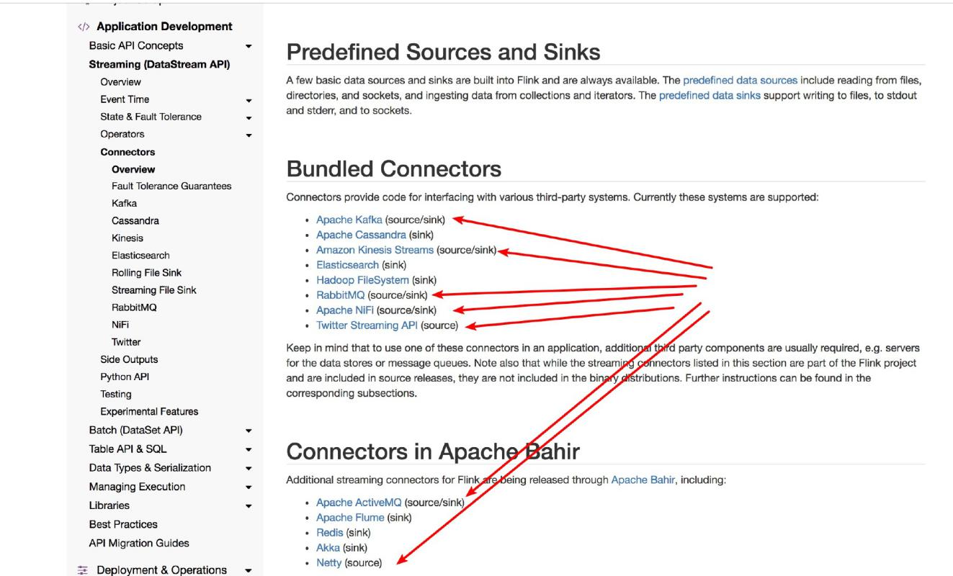

#### 版本说明

 Flink提供的Kafka连接器，用于向Kafka主题读取或写入数据。Flink Kafka Consumer集成了Flink的检查点机制，可提供一次性处理语义。

为实现这一目标，Flink并不完全依赖kafka的消费者群体偏移跟踪，而是在内部跟踪和检查这些偏移。

|  |  |  |  |  |
| --- | --- | --- | --- | --- |
| **Maven 依赖** | **支持到的**  **Flink版本** | **生产者和消费者类的名称** | **Kafka version** | **描述** |
| flink-connector-kafka-0.8_2.11 | 1.0.0 | FlinkKafkaConsumer08 FlinkKafkaProducer08 | 0.8.x | 在内部使用Kafka的[SimpleConsumer](https://cwiki.apache.org/confluence/display/KAFKA/0.8.0+SimpleConsumer+Example) API |
| flink-connector-kafka-0.9_2.11 | 1.0.0 | FlinkKafkaConsumer09 FlinkKafkaProducer09 | 0.9.x | 使用新的[Consumer API](http://kafka.apache.org/documentation.html" \l "newconsumerapi) Kafka。 |
| flink-connector-kafka-0.10_2.11 | 1.2.0 | FlinkKafkaConsumer010 FlinkKafkaProducer010 | 0.10.x | 此连接器支持[带有时间戳的Kafka消息，](https://cwiki.apache.org/confluence/display/KAFKA/KIP-32+-+Add+timestamps+to+Kafka+message)用于生成和使用。 |
| flink-connector-kafka-0.11_2.11 | 1.4.0 | FlinkKafkaConsumer011 FlinkKafkaProducer011 | 0.11.x | 此连接器支持[Kafka事务性消息传递](https://cwiki.apache.org/confluence/display/KAFKA/KIP-98+-+Exactly+Once+Delivery+and+Transactional+Messaging)，为生产者提供一次语义。 |
| flink-connector-kafka_2.11 | 1.7.0 | FlinkKafkaConsumer FlinkKafkaProducer | >= 1.0.0 | 此通用Kafka连接器尝试跟踪最新版本的Kafka客户端。它使用的客户端版本可能会在Flink版本之间发生变化。现代Kafka客户端向后兼容代理版本0.10.0或更高版本。但是对于Kafka 0.11.x和0.10.x版本，我们建议分别使用专用的  flink-connector-kafka-0.11_2.11和link-connector-kafka-0.10_2.11。  ****注意：****从Flink 1.7开始，通用Kafka连接器被认为处于****BETA****状态，可能不如0.11连接器稳定。如果通用连接器出现问题，您可以尝试使用flink-connector-kafka-0.11_2.11，它应该与从0.11开始的所有Kafka版本兼容。 |

各版本实现类关系图

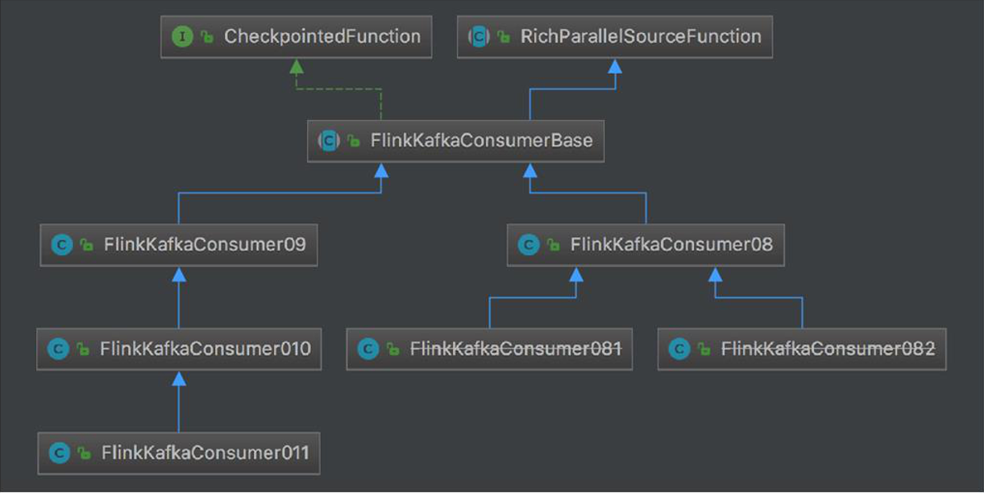

#### 参数设置

* 常规参数

1.主题名称/主题名称列表

2.DeserializationSchema / KeyedDeserializationSchema用于反序列化来自Kafka的数据

3.bootstrap.servers(以逗号分隔的Kafka机器位置)

4.group.id消费者群组的ID

5.zookeeper.connect(逗号分隔的Zookeeper服务器列表)(仅Kafka 0.8需要)

* 容错性

启用Flink的检查点后，Flink Kafka Consumer将使用主题中的记录，并以一致的方式定期检查其所有Kafka偏移以及其他操作的状态。

如果作业失败，Flink会将流式程序恢复到最新检查点的状态，从存储在检查点中的偏移量开始重新使用来自Kafka的消息数据。

因此，设置检查点的间隔定义了程序在发生故障时最多可以返回多少。

flink在使用kafka时要实现容错，需要在执行环境中启用检查点：

env.enableCheckpointing(1000) // checkpoint every 1000 msecs

如果未启用检查点，Kafka(kafka 0.9 以前)使用者将定期向Zookeeper提交偏移量，kafka 0.9 以后提交到broker，都是将topic提交给__consumer_offsets函数来执行

注意：如果flink任务不通过检查点重启，而是直接重启(groupId不变)，可能会丢失数据。

原因：kafka自动更新offset时，fetch到消息后就可以定期更新offset，无论是否消费成功。如果在kafka更新offset的间期内数据没有写入第三方介质，任务挂掉这部分数据就会丢失。

* 动态分区检测

对于有实时处理业务需求的企业，随着业务增长数据量也会同步增长，将导致原有的 Kafka 分区数不满足数据写入所需的并发度，需要扩展 Kafka 的分区或者增加 Kafka 的 topic，这时就要求实时处理程序。

SparkStreaming和Flink都能动态发现新增topic分区并消费处理新增分区的数据:

SparkStreaming与 Kafka 0.10 版本结合支持动态分区检测,无需做任何配置

Flink需要设置如下属性,

properties.setProperty("flink.partition-discovery.interval-millis", "5000")

这样了Flink会创建一个线程定期检测Kafka的新增分区，然后将其添加到 kafkaFetcher里

* 分区数和并行度

如果Flink消费时，consumer数量大于partition数量，则多余的consumer不会消费到任何数据，

也就是说，consumer的线程数，最好是等于topic的partition的数量，这样可以保证低延迟下达到最高的吞吐量。

而且，每一个consumer线程只能保证消费的partition内的数据是有序的，并不保证全局topic是有序消费的。

当Source是Kafka的时候，如何设置Source Operator的并发度？

如果没有指定，Source Operator的并发度与集群中的TaskManager的数量相等。

如果手动设置，建议设置每一个TaskManager的slot数量=Kafka Partition的数量/TaskManager的数量。

#### Kafka命令

● 查看当前服务器中的所有topic

/export/servers/kafka/bin/kafka-topics.sh --list --zookeeper node1:2181

● 创建topic

/export/servers/kafka/bin/kafka-topics.sh --create --zookeeper node1:2181 --replication-factor 2 --partitions 3 --topic flink_kafka

● 查看某个Topic的详情

/export/servers/kafka/bin/kafka-topics.sh --topic flink_kafka --describe --zookeeper node1:2181

● 删除topic

/export/servers/kafka/bin/kafka-topics.sh --delete --zookeeper node1:2181 --topic flink_kafka

● 通过shell命令发送消息

/export/servers/kafka/bin/kafka-console-producer.sh --broker-list node1:9092 --topic flink_kafka

● 通过shell消费消息

/export/servers/kafka/bin/kafka-console-consumer.sh --zookeeper node1:2181 --from-beginning --topic flink_kafka

/export/servers/kafka/bin/kafka-console-consumer.sh --bootstrap-server node1:9092 --topic flink_kafka --from-beginning

● 修改分区

/export/servers/kafka/bin/kafka-topics.sh --alter --partitions 4 --topic flink_kafka --zookeeper node1:2181

#### 代码示例

|  |
| --- |
| **package** cn.itcast.stream  **import** java.util.**Properties  import** org.apache.flink.api.common.serialization.**SimpleStringSchema import** org.apache.flink.streaming.api.scala.{**DataStream**, StreamExecutionEnvironment} **import** org.apache.flink.streaming.connectors.kafka.**FlinkKafkaConsumer011 import** org.apache.kafka.clients.**CommonClientConfigs   object StreamKafkaSource** {  **def** main(args: **Array**[String]): Unit = {  *//1.准备环境* **val** env: **StreamExecutionEnvironment** = **StreamExecutionEnvironment**.*getExecutionEnvironment* env.enableCheckpointing(1000) *// checkpoint every 1000 msecs   //2.准备kafka连接参数* **val** props = **new** Properties()  props.setProperty(**CommonClientConfigs**.*BOOTSTRAP_SERVERS_CONFIG*,"node1:9092,node02:9092,node03:9092")  props.setProperty("group.id", "flink")  props.setProperty("key.deserializer", "org.apache.kafka.common.serialization.StringDeserializer")  props.setProperty("value.deserializer", "org.apache.kafka.common.serialization.StringDeserializer")  props.setProperty("auto.offset.reset", "latest")  props.setProperty("flink.partition-discovery.interval-millis", "5000")*//动态感知kafka主题分区的变化* **val** topic = "flink_kafka"   *//3.创建kafka数据源  //FlinkKafkaConsumer从kafka获取的每条消息都会通过DeserialzationSchema的T deserialize(byte[] message)反序列化处理  //SimpleStringSchema可以将Kafka的字节消息反序列化为Flink的字符串对象  //JSONDeserializationSchema(只反序列化value)/JSONKeyValueDeserializationSchema可以把序列化后的Json反序列化成ObjectNode，ObjectNode可以通过objectNode.get(“field”).as(Int/String/…)() 来访问指定的字段  //TypeInformationSerializationSchema/TypeInformationKeyValueSerializationSchema基于Flink的TypeInformation来创建schema，这种反序列化对于读写均是Flink的场景会比其他通用的序列化方式带来更高的性能。* **val** kafkaConsumerSource = **new** FlinkKafkaConsumer011[String](topic,**new** SimpleStringSchema(),props)   *//4.指定消费者参数* kafkaConsumerSource.setCommitOffsetsOnCheckpoints(**true**)*//默认为true* kafkaConsumerSource.setStartFromGroupOffsets()  *//默认值，从当前消费组记录的偏移量接着上次的开始消费,如果没有找到，*  *则使用consumer的properties的auto.offset.reset设置的策略  //kafkaConsumerSource.setStartFromEarliest()//从最早的数据开始消费  //kafkaConsumerSource.setStartFromLatest//从最新的数据开始消费  //kafkaConsumerSource.setStartFromTimestamp(1568908800000L)//根据指定的时间戳消费数据  /*val offsets = new util.HashMap[KafkaTopicPartition, java.lang.Long]()//key是KafkaTopicPartition(topic，分区id),value是偏移量  offsets.put(new KafkaTopicPartition(topic, 0), 110L)  offsets.put(new KafkaTopicPartition(topic, 1), 119L)  offsets.put(new KafkaTopicPartition(topic, 2), 120L)*/  //kafkaConsumerSource.setStartFromSpecificOffsets(offsets)//从指定的具体位置开始消费   //5.从kafka数据源获取数据* **import** org.apache.flink.api.scala._  **val** kafkaData: **DataStream**[String] = env.addSource(kafkaConsumerSource)   *//6.处理输出数据* kafkaData.print()   *//7.启动执行* env.execute()  } } |

## DataStream的Transformation

和dataset一样，dataStream也包括一系列的Transformation操作：

<https://ci.apache.org/projects/flink/flink-docs-release-1.7/dev/stream/operators/index.html>

|  |  |
| --- | --- |
| **Transformation** | **Description** |
| ****Map**** DataStream→DataStream | Takes one element and produces one element. A map function that doubles the values of the input stream:  dataStream.map { x => x * 2 } |
| ****FlatMap**** DataStream→DataStream | 采用一个数据元并生成零个，一个或多个数据元。将句子分割为单词的flatmap函数：  dataStream.flatMap { str => str.split(" ") } |
| ****Filter**** DataStream→DataStream | 计算每个数据元的布尔函数，并保存函数返回true的数据元。过滤掉零值的过滤器：  dataStream.filter { _ != 0 } |
| ****KeyBy**** DataStream→KeyedStream | 逻辑上将流分区为不相交的分区。具有相同Keys的所有记录都分配给同一分区。在内部，keyBy（）是使用散列分区实现的。[指定键](https://flink.sojb.cn/dev/api_concepts.html" \l "specifying-keys)有不同的方法。  此转换返回KeyedStream，其中包括使用[被Keys化状态](https://flink.sojb.cn/dev/stream/state/state.html" \l "keyed-state)所需的KeyedStream。  dataStream.keyBy("someKey") // Key by field "someKey"  dataStream.keyBy(0) // Key by the first element of a Tuple |
| ****Reduce**** KeyedStream→DataStream | 被Keys化数据流上的“滚动”Reduce。将当前数据元与最后一个Reduce的值组合并发出新值。  reduce函数，用于创建部分和的流：  keyedStream.reduce { _ + _ } |
| ****Fold**** KeyedStream→DataStream | 具有初始值的被Keys化数据流上的“滚动”折叠。将当前数据元与最后折叠的值组合并发出新值。  折叠函数，当应用于序列（1,2,3,4,5）时，发出序列“start-1”，“start-1-2”，“start-1-2-3”,. ..  val result: DataStream[String] = keyedStream.fold("start")((str, i) => { str + "-" + i }) |
| ****Aggregations**** KeyedStream→DataStream | 在被Keys化数据流上滚动聚合。min和minBy之间的差异是min返回最小值，而minBy返回该字段中具有最小值的数据元（max和maxBy相同）。  keyedStream**.**sum**(**0**);**  keyedStream**.**sum**(**"key"**);**  keyedStream**.**min**(**0**);**  keyedStream**.**min**(**"key"**);**  keyedStream**.**max**(**0**);**  keyedStream**.**max**(**"key"**);**  keyedStream**.**minBy**(**0**);**  keyedStream**.**minBy**(**"key"**);**  keyedStream**.**maxBy**(**0**);**  keyedStream**.**maxBy**(**"key"**);** |
| ****Window**** KeyedStream→WindowedStream | 可以在已经分区的KeyedStream上定义Windows。Windows根据某些特征（例如，在最后5秒内到达的数据）对每个Keys中的数据进行分组。有关[窗口](https://flink.sojb.cn/dev/stream/operators/windows.html)的完整说明，请参见windows。  dataStream**.**keyBy**(**0**).**window**(**TumblingEventTimeWindows**.**of**(**Time**.**seconds**(**5**)));** *// Last 5 seconds of data* |
| ****WindowAll**** DataStream→AllWindowedStream | Windows可以在常规DataStream上定义。Windows根据某些特征（例如，在最后5秒内到达的数据）对所有流事件进行分组。有关[窗口](https://flink.sojb.cn/dev/stream/operators/windows.html)的完整说明，请参见windows。  ****警告：****在许多情况下，这****是非并行****转换。所有记录将收集在windowAll 算子的一个任务中。  dataStream**.**windowAll**(**TumblingEventTimeWindows**.**of**(**Time**.**seconds**(**5**)));** *// Last 5 seconds of data* |
| ****Window Apply**** WindowedStream→DataStream  AllWindowedStream→DataStream | 将一般函数应用于整个窗口。下面是一个手动求和窗口数据元的函数。  ****注意：****如果您正在使用windowAll转换，则需要使用AllWindowFunction。  windowedStream.apply { WindowFunction }// applying an AllWindowFunction on non-keyed window stream  allWindowedStream.apply { AllWindowFunction } |
| ****Window Reduce**** WindowedStream→DataStream | 将函数缩减函数应用于窗口并返回缩小的值。  windowedStream.reduce { _ + _ } |
| ****Window Fold**** WindowedStream→DataStream | 将函数折叠函数应用于窗口并返回折叠值。示例函数应用于序列（1,2,3,4,5）时，将序列折叠为字符串“start-1-2-3-4-5”：  val result: DataStream[String] = windowedStream.fold("start", (str, i) => { str + "-" + i }) |
| ****Windows上的聚合**** WindowedStream→DataStream | 聚合窗口的内容。min和minBy之间的差异是min返回最小值，而minBy返回该字段中具有最小值的数据元（max和maxBy相同）。  windowedStream**.**sum**(**0**);**windowedStream**.**sum**(**"key"**);**windowedStream**.**min**(**0**);**windowedStream**.**min**(**"key"**);**windowedStream**.**max**(**0**);**windowedStream**.**max**(**"key"**);**windowedStream**.**minBy**(**0**);**windowedStream**.**minBy**(**"key"**);**windowedStream**.**maxBy**(**0**);**windowedStream**.**maxBy**(**"key"**);** |
| ****Union**** DataStream *→DataStream | 两个或多个数据流的联合，创建包含来自所有流的所有数据元的新流。注意：如果将数据流与自身联合，则会在结果流中获取两次数据元。  dataStream**.**union**(**otherStream1**,** otherStream2**,** **...);** |
| ****Window Join**** DataStream，DataStream→DataStream | 在给定Keys和公共窗口上连接两个数据流。  dataStream**.**join**(**otherStream**)**  **.**where**(<**key selector**>).**equalTo**(<**key selector**>)**  **.**window**(**TumblingEventTimeWindows**.**of**(**Time**.**seconds**(**3**)))**  **.**apply **(new** JoinFunction **()** **{...});** |
| ****Interval Join**** KeyedStream，KeyedStream→DataStream | 在给定的时间间隔内使用公共Keys关联两个被Key化的数据流的两个数据元e1和e2，以便e1.timestamp + lowerBound <= e2.timestamp <= e1.timestamp + upperBound  *// this will join the two streams so that// key1 == key2 && leftTs - 2 < rightTs < leftTs + 2*keyedStream**.**intervalJoin**(**otherKeyedStream**)**  **.**between**(**Time**.**milliseconds**(-**2**),** Time**.**milliseconds**(**2**))** *// lower and upper bound*  **.**upperBoundExclusive**(true)** *// optional*  **.**lowerBoundExclusive**(true)** *// optional*  **.**process**(new** IntervalJoinFunction**()** **{...});** |
| ****Window CoGroup**** DataStream，DataStream→DataStream | 在给定Keys和公共窗口上对两个数据流进行Cogroup。  dataStream**.**coGroup**(**otherStream**)**  **.**where**(**0**).**equalTo**(**1**)**  **.**window**(**TumblingEventTimeWindows**.**of**(**Time**.**seconds**(**3**)))**  **.**apply **(new** CoGroupFunction **()** **{...});** |
| ****Connect**** DataStream，DataStream→ConnectedStreams | “连接”两个保存其类型的数据流。连接允许两个流之间的共享状态。  DataStream**<**Integer**>** someStream **=** *//...*DataStream**<**String**>** otherStream **=** *//...*ConnectedStreams**<**Integer**,** String**>** connectedStreams **=** someStream**.**connect**(**otherStream**);** |
| ****CoMap，CoFlatMap**** ConnectedStreams→DataStream | 类似于连接数据流上的map和flatMap  connectedStreams.map(  (_ : Int) => true,  (_ : String) => false)connectedStreams.flatMap(  (_ : Int) => true,  (_ : String) => false) |
| ****Split**** DataStream→SplitStream | 根据某些标准将流拆分为两个或更多个流。  val split = someDataStream.split(  (num: Int) =>  (num % 2) match {  case 0 => List("even")  case 1 => List("odd")  }) |
| ****Select**** SplitStream→DataStream | 从拆分流中选择一个或多个流。  SplitStream**<**Integer**>** split**;**DataStream**<**Integer**>** even **=** split**.**select**(**"even"**);**DataStream**<**Integer**>** odd **=** split**.**select**(**"odd"**);**DataStream**<**Integer**>** all **=** split**.**select**(**"even"**,**"odd"**);** |
| ****Iterate**** DataStream→IterativeStream→DataStream | 通过将一个 算子的输出重定向到某个先前的 算子，在流中创建“反馈”循环。这对于定义不断更新模型的算法特别有用。以下代码以流开头并连续应用迭代体。大于0的数据元将被发送回反馈通道，其余数据元将向下游转发。有关完整说明，请参阅[迭代](https://flink.sojb.cn/dev/stream/operators/index.html" \l "iterations)。  initialStream.iterate {  iteration => {  val iterationBody = iteration.map {/*do something*/}  (iterationBody.filter(_ > 0), iterationBody.filter(_ <= 0))  }} |
| ****Extract Timestamps**** DataStream→DataStream | 从记录中提取时间戳，以便使用使用事件时间语义的窗口。查看[活动时间](https://flink.sojb.cn/dev/event_time.html)。  stream**.**assignTimestamps **(new** TimeStampExtractor**()** **{...});** |

### keyby

按照指定的key来进行分流，类似于批处理中的groupBy。

可以按照索引名/字段名来指定分组的字段.

|  |
| --- |
| **package** cn.itcast.stream  **import** org.apache.flink.streaming.api.scala.{**DataStream**, StreamExecutionEnvironment}  **object Transformation_KeyBy** {  **def** main(args: **Array**[String]): Unit = {  *//1.准备环境* **val** senv = **StreamExecutionEnvironment**.*getExecutionEnvironment* senv.setParallelism(3)  *//2.读取数据* **import** org.apache.flink.api.scala._  **val** stream = senv.socketTextStream("node01", 9999, '\n')  *//3.处理数据  //val value: DataStream[(String, Int)] = stream.flatMap(_.split("\\s")).map((_,1))  //val value2:KeyedStream[(String, Int), Tuple] = value.keyBy(0)* **val** result: **DataStream**[(String, Int)] = stream.flatMap(_.split("\\s")).map((_,1))  *//逻辑上将一个流分成不相交的分区，每个分区包含相同键的元素。在内部是通过散列分区来实现的* .keyBy(_._1)  .sum(1)  *//4.输出数据* result.print()  *//5.开启执行* senv.execute()  } } |

### connect

Connect用来将两个DataStream组装成一个ConnectedStreams。

ConnectedStreams有两个不同的泛型，即不要求两个dataStream的element是同一类型。这样我们就可以把不同的数据组装成同一个结构.

|  |
| --- |
| **package** cn.itcast.stream  **import** java.util.concurrent.**TimeUnit  import** org.apache.flink.streaming.api.functions.source.SourceFunction **import** org.apache.flink.streaming.api.functions.source.SourceFunction.SourceContext **import** org.apache.flink.streaming.api.scala.{**ConnectedStreams**, **DataStream**, StreamExecutionEnvironment}  **object Transformation_Connect** {  **def** main(args: **Array**[String]): Unit = {  *//1.准备环境* **val** env = **StreamExecutionEnvironment**.*getExecutionEnvironment  //2.获取数据* **import** org.apache.flink.api.scala._  **val** text1: **DataStream**[Long] = env.addSource(**new** MyLongSourceScala)  **val** text2: **DataStream**[String] = env.addSource(**new** MyStringSourceScala)  *//3.处理数据,使用connect* **val** connectData: **ConnectedStreams**[Long, String] = text1.connect(text2)  **val** result: **DataStream**[String] = connectData.map[String](x1 => "Long: " + x1, x2 => "String :" + x2)  *//4输出结果* result.print().setParallelism(1)  *//5.启动执行* env.execute()  }   */**  * 自定义source实现从1开始产生递增数字  */* **class MyLongSourceScala extends** SourceFunction[Long] {  **var** *count* = 1L  **var** *isRunning* = **true   override def** run(ctx: SourceContext[Long]) = {  **while** (*isRunning*) {  ctx.collect(*count*)  *count* += 1  **TimeUnit**.*SECONDS*.sleep(1)  }  }   **override def** cancel() = {  *isRunning* = **false** }  }   */**  * 自定义source实现从1开始产生递增字符串  */* **class MyStringSourceScala extends** SourceFunction[String] {  **var** *count* = 1L  **var** *isRunning* = **true   override def** run(ctx: SourceContext[String]) = {  **while** (*isRunning*) {  ctx.collect("str_" + *count*)  *count* += 1  **TimeUnit**.*SECONDS*.sleep(1)  }  }   **override def** cancel() = {  *isRunning* = **false** }  } } |

### split和select

split就是将一个DataStream分成多个流，用SplitStream来表示DataStream → SplitStream

select就是获取分流后对应的数据，跟split搭配使用，从SplitStream中选择一个或多个流SplitStream → DataStream

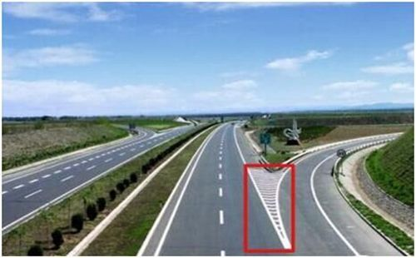

示例

加载本地集合(1,2,3,4,5,6), 使用split进行数据分流,分为奇数和偶数. 并打印奇数结果

|  |
| --- |
| **package** cn.itcast.stream  **import** org.apache.flink.streaming.api.scala.{**DataStream**, **SplitStream**, StreamExecutionEnvironment}  **object Transformation_SplitAndSelect** {  **def** main(args: **Array**[String]): Unit = {  *//1.准备环境* **val** env = **StreamExecutionEnvironment**.*getExecutionEnvironment* env.setParallelism(1)  *//2.获取数据* **import** org.apache.flink.api.scala._  **val** data: **DataStream**[Int] = env.fromElements(1, 2, 3, 4, 5, 6)  *//3.处理数据,使用split分流将数据分为奇数和偶数* **val** split_Stream: **SplitStream**[Int] = data.split(num => {  **val** i: Int = num % 2  i **match** {  **case** 0 => *List*("even")  **case** 1 => *List*("odd")  }  })  *//4.处理数据,使用select获取数据* **val** even: **DataStream**[Int] = split_Stream.select("even")  **val** odd: **DataStream**[Int] = split_Stream.select("odd")  **val** all: **DataStream**[Int] = split_Stream.select("even", "odd")  *//5.数据数据* odd.print()  *//6.启动执行* env.execute()  } } |

## 数据输出Data Sinks

### 将数据sink到本地文件(参考批处理)

### Sink到本地集合(参考批处理)

### Sink到HDFS(参考批处理)

### Sink到MySQL

|  |
| --- |
| **package** cn.itcast.stream  **import** java.sql.{Connection, **DriverManager**, PreparedStatement}  **import** org.apache.flink.configuration.**Configuration import** org.apache.flink.streaming.api.functions.sink.{**RichSinkFunction**, SinkFunction} **import** org.apache.flink.streaming.api.scala._  **object StreamMySQLSink** {  **def** main(args: **Array**[String]): Unit = {  *//1.准备环境* **val** env: **StreamExecutionEnvironment** = **StreamExecutionEnvironment**.*getExecutionEnvironment  //2.准备数据* **val** studetStream: **DataStream**[**Student**] = env.fromElements(*Student*(0, "tony", 18))  *//3.使用自定义Sink输出数据* studetStream.addSink(**new** MySinkToMySQL)  *//4.启动执行* env.execute()  }   *//样例类* **case class Student**(id: Int, name: String, age: Int)   */**  * 自定义Sink  */* **class MySinkToMySQL extends** RichSinkFunction[**Student**] {  **var** *conn*: Connection = **null  var** *ps*: PreparedStatement = **null   override def** open(parameters: **Configuration**): Unit = {  *conn* = **DriverManager**.*getConnection*("jdbc:mysql://localhost:3306/bigdata", "root", "root")  **val** sql = "insert into t_student(name, age) values(?,?)"  *ps* = *conn*.prepareStatement(sql)  }   *//在invoke方法中执行插入操作* **override def** invoke(stu: **Student**, context: SinkFunction.Context[_]): Unit = {  *ps*.setString(1, stu.name)  *ps*.setInt(2, stu.age)  *ps*.executeUpdate()  }   **override def** close(): Unit = {  **if** (*conn* != **null**) *conn*.close()  **if** (*ps* != **null**) *ps*.close()  }  }  } |

### Kafka

/export/servers/kafka/bin/kafka-console-consumer.sh --bootstrap-server node1:9092 --topic test --from-beginning

|  |
| --- |
| **package** cn.itcast.stream  **import** java.util.**Properties  import** org.apache.flink.api.common.serialization.**SimpleStringSchema import** org.apache.flink.streaming.api.scala.{**DataStream**, StreamExecutionEnvironment} **import** org.apache.flink.streaming.connectors.kafka.**FlinkKafkaProducer011** */**  * 将数据保存到kafka  */* **object StreamKafkaSink** {  **def** main(args: **Array**[String]): Unit = {  *//1.准备环境* **val** env: **StreamExecutionEnvironment** = **StreamExecutionEnvironment**.*getExecutionEnvironment  //2.准备数据* **import** org.apache.flink.api.scala._  **val** data: **DataStream**[**Student**] = env.fromElements(*Student*(8, "tony", 18))  *//3.处理数据,将student转换成字符串* **val** stream: **DataStream**[String] = data.map(stu =>stu.toString)  stream.print()  *//4.准备kafka连接参数* **val** topic = "flink_kafka"  **val** prop = **new** Properties()  prop.setProperty("bootstrap.servers", "node01:9092")  *//5.创建生产者* **val** kafkaProducer: **FlinkKafkaProducer011**[String] = **new** FlinkKafkaProducer011[String](topic, **new** SimpleStringSchema(), prop)  *//6.使用kafka生产者将数据写入到kafka* stream.addSink(kafkaProducer)  *//7.启动执行* env.execute()  }  *//样例类* **case class Student**(id: Int, name: String, age: Int) } |

### Redis

通过flink 操作redis 其实我们可以通过传统的redis 连接池Jpoools 进行redis 的相关操作，但是flink 提供了专门操作redis 的RedisSink，使用起来更方便，而且不用我们考虑性能的问题，接下来将主要介绍RedisSink 如何使用。

<https://bahir.apache.org/docs/flink/current/flink-streaming-redis/>

RedisSink 核心类是RedisMapper 是一个接口，使用时我们要编写自己的redis 操作类实现这个接口中的三个方法，如下所示

getCommandDescription() ： 设置使用的redis 数据结构类型，和key 的名称，通过RedisCommand 设置数据结构类型

String getKeyFromData(T data)：设置value 中的键值对key 的值

String getValueFromData(T data);设置value 中的键值对value 的值

|  |  |
| --- | --- |
| **Data Type** | **Redis Command [Sink]** |
| HASH | HSET |
| LIST | RPUSH, LPUSH |
| SET | SADD |
| PUBSUB | PUBLISH |
| STRING | SET |
| HYPER_LOG_LOG | PFADD |
| SORTED_SET | ZADD |
| SORTED_SET | ZREM |

|  |
| --- |
| **package** cn.itcast.stream  **import** java.net.{**InetAddress**, **InetSocketAddress**} **import** java.util  **import** org.apache.flink.streaming.api.scala.{**DataStream**, StreamExecutionEnvironment} **import** org.apache.flink.streaming.connectors.redis.common.config.{**FlinkJedisClusterConfig**, **FlinkJedisPoolConfig**} **import** org.apache.flink.api.scala._ **import** org.apache.flink.streaming.connectors.redis.**RedisSink import** org.apache.flink.streaming.connectors.redis.common.mapper.{**RedisCommand**, **RedisCommandDescription**, RedisMapper} //实现单词统计然后把结果写入redis中 **object StreamRedisSink_bak** {  **def** main(args: **Array**[String]): Unit = {  *//1.准备环境* **val** env: **StreamExecutionEnvironment** = **StreamExecutionEnvironment**.*getExecutionEnvironment  //2.接收数据* **val** source: **DataStream**[String] = env.socketTextStream("node01", 9999)  *//3.处理数据* **val** result: **DataStream**[(String, Int)] = source.flatMap(_.split("\\W+"))  .map((_, 1))  .keyBy(0)  .sum(1)  *//4.配置redis  //val config: FlinkJedisPoolConfig = new FlinkJedisPoolConfig.Builder().setHost("localhost").setPort(6379).build()* **val** set = **new** util.HashSet[**InetSocketAddress**]()  set.add(**new** InetSocketAddress(**InetAddress**.*getByName*("localhost"), 6379))  **val** config: **FlinkJedisClusterConfig** = **new FlinkJedisClusterConfig**.Builder().setNodes(set).setMaxTotal(5).build()  *//5.数据写入redis* result.addSink(**new** RedisSink(config, **new** MyRedisSink))  *//6.触发执行* env.execute()  }  **class MyRedisSink extends** RedisMapper[(String, Int)] {  *//指定redis的数据类型* **override def** getCommandDescription: **RedisCommandDescription** = {  **new** RedisCommandDescription(**RedisCommand**.*HSET*, "RedisSink")  }  *//redis key* **override def** getKeyFromData(data: (String, Int)): String = {  data._1  }  *//redis value* **override def** getValueFromData(data: (String, Int)): String = {  data._2.toString  }  } } |

# Window

### 为什么需要Window

在流处理应用中，数据是连续不断的，有时我们需要做一些聚合类的处理，例如：在过去的1分钟内有多少用户点击了我们的网页。在这种情况下，我们必须定义一个窗口(window)，用来收集最近1分钟内的数据，并对这个窗口内的数据进行计算。

Flink 认为 Batch 是 Streaming 的一个特例，所以Flink是在底层的流式引擎上实现了流处理和批处理。而窗口(window)就是从 Streaming 到 Batch 的一个桥梁。

在 Flink 中 Window 可以将无限流切分成有限流，是处理有限流的核心组件，Flink 提供了非常完善的窗口机制。

在 Flink 中 Window 可以是时间驱动的(Time Window)，也可以是数据驱动的(Count Window)

### 理解什么是Window

我们先提出一个问题：统计经过某红绿灯的汽车数量之和？

假设在一个红绿灯处，我们每隔15秒统计一次通过此红绿灯的汽车数量，如下图：



可以把汽车的经过看成一个流，无穷的流，不断有汽车经过此红绿灯，因此无法统计总共的汽车数量。但是，我们可以换一种思路，每隔15秒，我们都将与上一次的结果进行sum操作(滑动聚合, 但是这个结果似乎还是无法回答我们的问题，根本原因在于流是无界的，我们不能限制流，但可以在有一个有界的范围内处理无界的流数据。

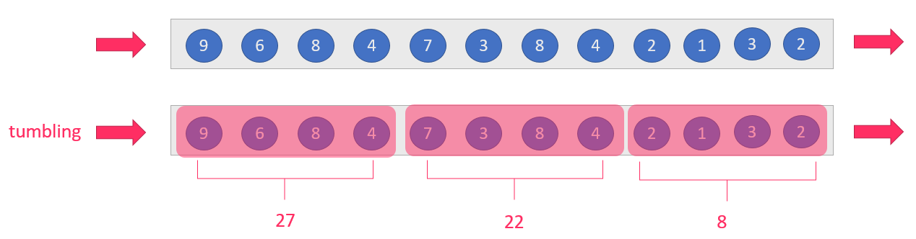

滑动窗口:窗口长度:15s, 滑动的间隔:15s ---这样一个特殊的窗口长度=滑动的间隔的窗口也叫做滚动窗口

因此，我们需要换一个问题的提法：每隔15秒统计一次每分钟经过某红绿灯的汽车数量之和？

这个问题，就相当于一个定义了一个Window(窗口)，window的界限是1分钟，且每分钟内的数据互不干扰，因此也可以称为翻滚(不重合)窗口，如下图：

第一分钟的数量为8，第二分钟是22，第三分钟是27。。。这样，1个小时内会有60个window。

再考虑一种情况，每30秒统计一次过去1分钟的汽车数量之和：

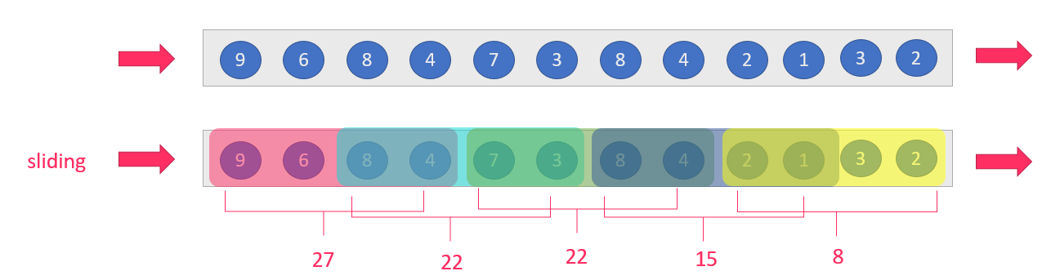

滑动窗口:窗口长度:1min, 滑动的间隔:30s

此时，window出现了重合。这样，1个小时内会有120个window。

### Flink支持的窗口划分方式

如果在数据流上，截取固定大小的一部分，这部分是可以进行统计的。

截取方式主要有两种:

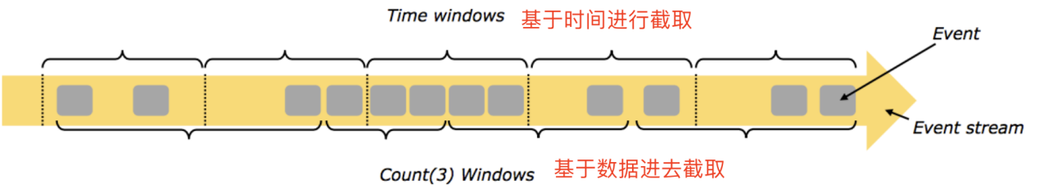

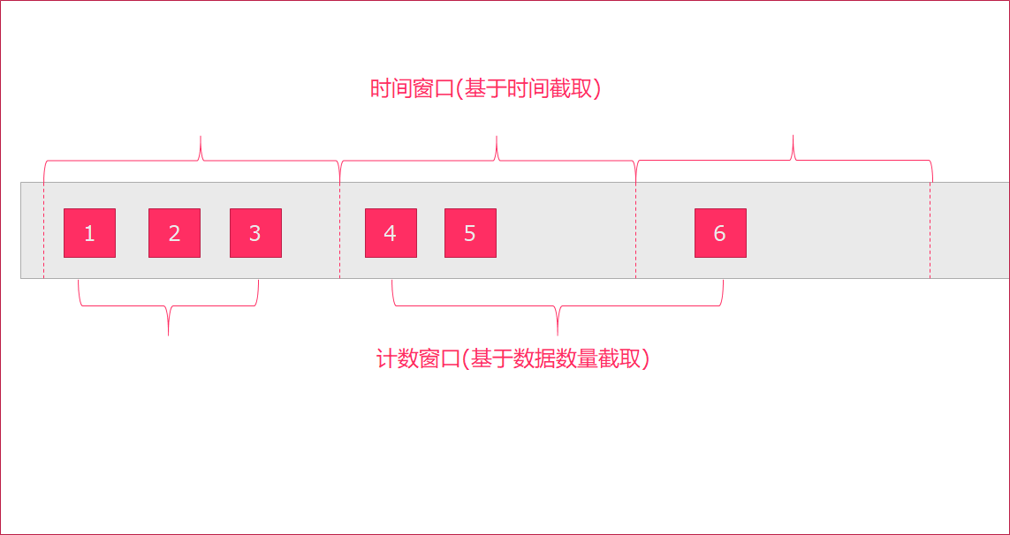

1.Flink支持两种划分窗口的方式(time和count)

如果根据时间划分窗口，那么它就是一个time-window,比如每1分钟统计一次或每10分钟统计一次(和之前学习的一模一样)

如果根据数据划分窗口，那么它就是一个count-window,比如每5个数据统计一次或每50个数据统计一次

2.Flink支持窗口的两个重要属性(窗口长度size和滑动间隔interval)

如果size=interval,那么就会形成tumbling-window(无重叠数据)--滑动的特例--滚动窗口

如果size(1min)>interval（30s）,那么就会形成sliding-window(有重叠数据)--正常的滑动窗口

如果size<interval,那么这种窗口将会丢失数据。比如每5秒钟，统计过去3秒的通过路口汽车的数据，将会漏掉2秒钟的数据。

3.通过组合可以得出四种基本窗口

time-tumbling-window 无重叠数据的时间窗口，设置方式举例：timeWindow(Time.seconds(5))---基于时间的滚动窗口

time-sliding-window 有重叠数据的时间窗口，设置方式举例：timeWindow(Time.seconds(10), Time.seconds(5))---基于时间的滑动窗口

count-tumbling-window无重叠数据的数量窗口，设置方式举例：countWindow(5)---基于数量的滚动窗口

count-sliding-window 有重叠数据的数量窗口，设置方式举例：countWindow(10,5)---基于数量的滑动窗口

注意:Flink中还支持一个特殊的窗口:会话窗口SessionWindows

## Time-Windows

对于TimeWindow，可以根据窗口实现原理的不同分成三类：滚动窗口(Tumbling Window)、滑动窗口(Sliding Window)和会话窗口(Session Window)。

如果需要自己定制数据分发策略，则可以实现一个 class，继承自 WindowAssigner

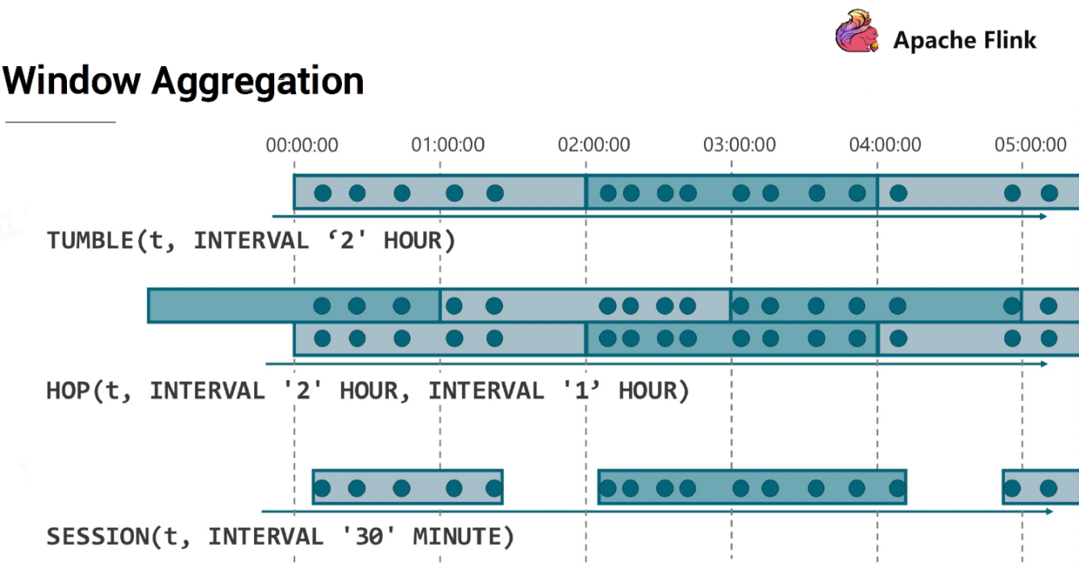

1. 如果窗口计算时间 < 窗口时间，会出现数据重复计算

2. 如果窗口计算时间 = 窗口时间，数据不会被重复计算

3. 如果窗口计算时间 > 窗口时间，会出现数据丢失

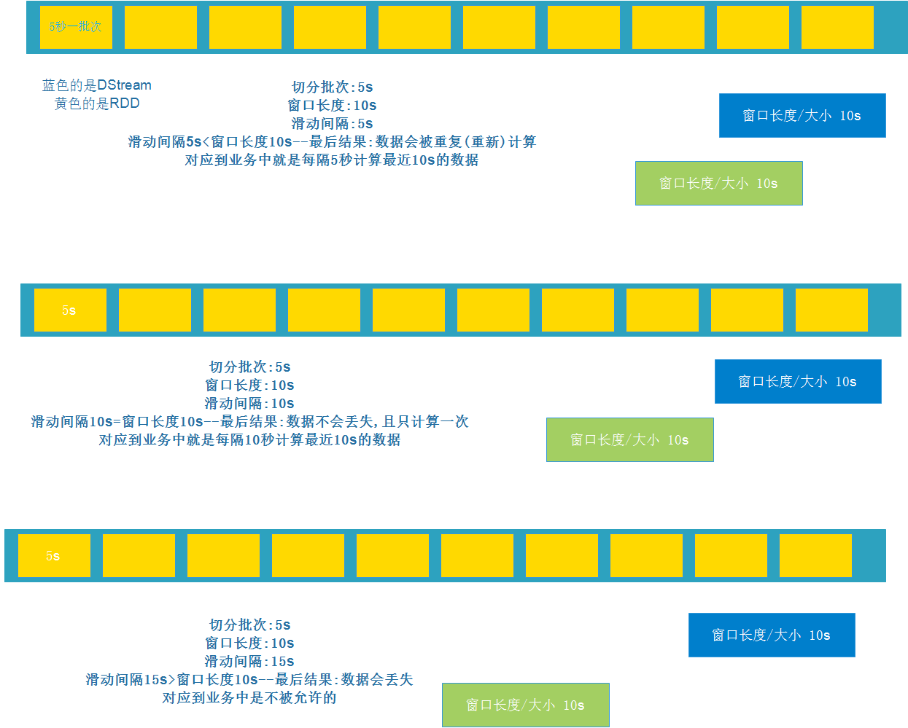

### tumbling-time-window (翻滚窗口-无重叠数据)

将数据依据固定的窗口长度对数据进行切片。

特点：时间对齐，窗口长度固定，没有重叠。

滚动窗口分配器将每个元素分配到一个指定窗口大小的窗口中，滚动窗口有一个固定的大小，并且不会出现重叠。例如：如果你指定了一个5分钟大小的滚动窗口，窗口的创建如下图所示：

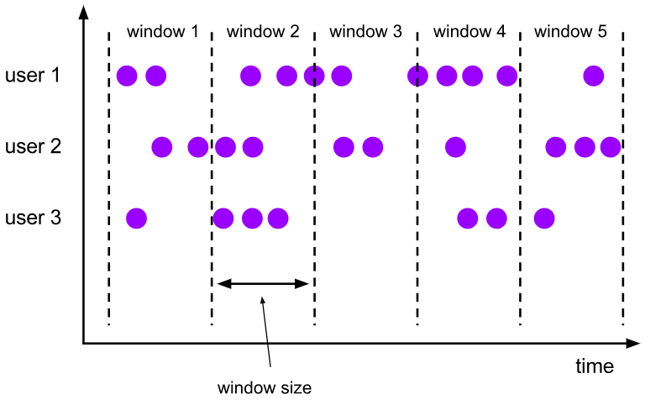

图 滚动窗口

适用场景：适合做BI统计等(做每个时间段的聚合计算)。

示例:

1.红绿灯路口会有汽车通过，一共会有多少汽车通过，无法计算。因为车流源源不断，计算没有边界。

2.每5秒钟统计一次，在这过去的5秒钟内，各个路口通过红绿灯汽车的数量

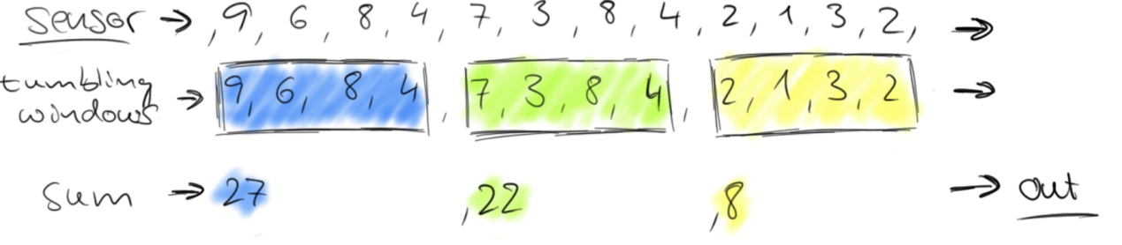

按照时间来进行窗口划分,每次窗口的滑动距离等于窗口的长度,这样数据不会重复计算

### sliding-time-window (滑动窗口-有重叠数据)

滑动窗口是固定窗口的更广义的一种形式，滑动窗口由固定的窗口长度和滑动间隔组成。

特点：时间对齐，窗口长度固定，有重叠。

滑动窗口分配器将元素分配到固定长度的窗口中，与滚动窗口类似，窗口的大小由窗口大小参数来配置，另一个窗口滑动参数控制滑动窗口开始的频率。因此，滑动窗口如果滑动参数小于窗口大小的话，窗口是可以重叠的，在这种情况下元素会被分配到多个窗口中。

例如，你有10分钟的窗口和5分钟的滑动，那么每个窗口中5分钟的窗口里包含着上个10分钟产生的数据，如下图所示：

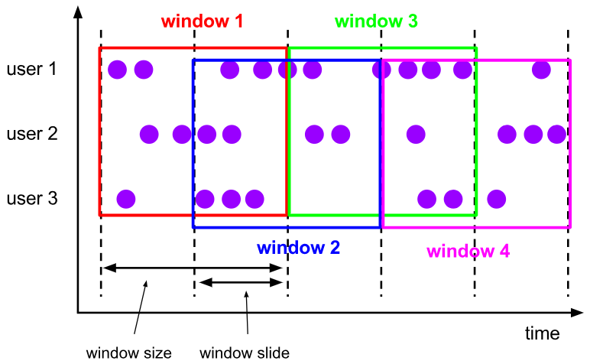

图 滑动窗口

适用场景：对最近一个时间段内的统计(求某接口最近5min的失败率来决定是否要报警)。

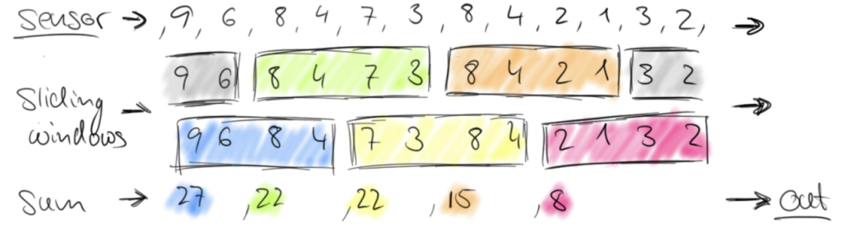

每5秒钟统计一次，在这过去的10秒钟内，各个路口通过红绿灯汽车的数量

### session-time-windows(会话窗口)

由一系列事件组合一个指定时间长度的timeout间隙组成，类似于web应用的session，也就是一段时间没有接收到新数据就会生成新的窗口。

session窗口分配器通过session活动来对元素进行分组，session窗口跟滚动窗口和滑动窗口相比，不会有重叠和固定的开始时间和结束时间的情况

session窗口在一个固定的时间周期内不再收到元素，即非活动间隔产生，那个这个窗口就会关闭。

一个session窗口通过一个session间隔来配置，这个session间隔定义了非活跃周期的长度，当这个非活跃周期产生，那么当前的session将关闭并且后续的元素将被分配到新的session窗口中去。

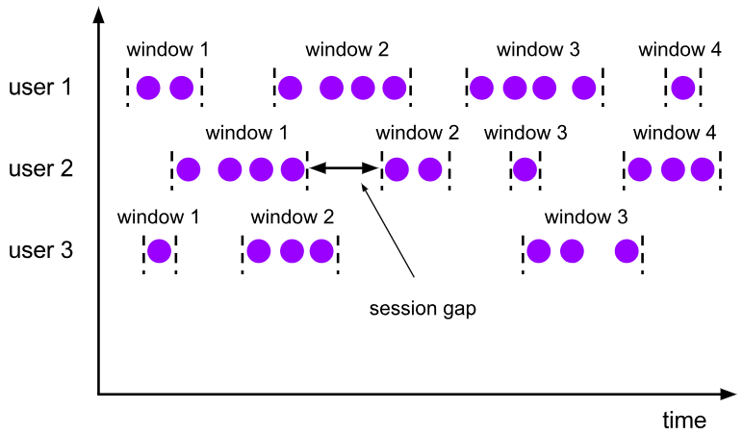

图 会话窗口

### 代码演示

1.发送命令

nc -lk 9999

2.发送内容

路灯编号,通过的数量

9,3

9,2

9,7

4,9

2,6

1,5

2,3

5,7

5,4

3.需求

每5秒钟统计一次，在这过去的5秒钟内，各个路口通过红绿灯汽车的数量--滚动窗口

每5秒钟统计一次，在这过去的10秒钟内，各个路口通过红绿灯汽车的数量--滑动窗口

//会话窗口(需要事件时间支持):在30秒内无数据接入则触发窗口计算

4.代码：

|  |
| --- |
| **package** cn.itcast.window  **import** org.apache.flink.api.java.tuple.**Tuple import** org.apache.flink.streaming.api.**TimeCharacteristic import** org.apache.flink.streaming.api.scala.{**AllWindowedStream**, **DataStream**, StreamExecutionEnvironment, **WindowedStream**} **import** org.apache.flink.streaming.api.windowing.assigners.{**EventTimeSessionWindows**, **SlidingEventTimeWindows**, **TumblingEventTimeWindows**} **import** org.apache.flink.streaming.api.windowing.time.**Time import** org.apache.flink.streaming.api.windowing.windows.**TimeWindow  object StreamingTimeWindow** {  *//样例类CarWC(信号灯id,数量)* **case class CarWc**(sensorId: Int, carCnt: Int)   **def** main(args: **Array**[String]): Unit = {  *//1.准备环境* **val** env = **StreamExecutionEnvironment**.*getExecutionEnvironment  //2.接收数据* **val** socketData = env.socketTextStream("node01", 9999)  *//3.处理数据socketData->carWcData* **import** org.apache.flink.api.scala._  **val** carData: **DataStream**[**CarWc**] = socketData.map(line => {  **val** arr: **Array**[String] = line.split(",")  *CarWc*(arr(0).toInt, arr(1).toInt)  })  *//nokeyed数据  //val value: AllWindowedStream[CarWc, TimeWindow] = carData.timeWindowAll(Time.seconds(5),Time.seconds(5))  //keyed数据  //val value1: WindowedStream[CarWc, Tuple, TimeWindow] = carData.keyBy(0).timeWindow(Time.seconds(5),Time.seconds(5))   //4.窗口聚合  //4.1 滚动窗口  //每5秒钟统计一次，在这过去的5秒钟内，各个路口通过红绿灯汽车的数量  //无重叠数据，所以只需要给一个参数即可，每5秒钟统计一下各个路口通过红绿灯汽车的数量* **val** result1: **DataStream**[**CarWc**] = carData.keyBy(0)  *//.timeWindow(Time.seconds(5),Time.seconds(5))* .timeWindow(**Time**.*seconds*(5))  .sum(1)  result1.print()   *//4.2 滑动窗口  //每5秒钟统计一次，在这过去的10秒钟内，各个路口通过红绿灯汽车的数量。* **val** result2: **DataStream**[**CarWc**] = carData.keyBy(0)  .timeWindow(**Time**.*seconds*(10),**Time**.*seconds*(5))  .sum(1)  result2.print()   *//4.3 会话窗口(需要时间事件支持)  //指定会话超时，即会话之间的时间间隔，是指在规定的时间内如果没有数据活跃接入，则认为窗口结束，触发窗口计算  // .window(EventTimeSessionWindows.withGap(Time.seconds(30)))  //如果有时间事件,滚动窗口和滑动窗口也可以使用如下API  //.window(TumblingEventTimeWindows.of(Time.seconds(5)))  //.window(SlidingEventTimeWindows.of(Time.seconds(10),Time.seconds(5)))   //5.启动执行* env.execute()  }  } |

## Count-Window

### tumbling-count-window (无重叠数据)

按照个数进行统计，比如：

对每个路口分别统计,统计在最近5条消息中,各自路口通过的汽车数量,相同的key每出现5次进行统计

即对应的key出现的次数达到5次作为一个窗口,即相同的key出现5次才做一次sum聚合

### sliding-count-window (有重叠数据)

对每个路口分别统计,统计在最近5条消息中,各自路口通过的汽车数量,相同的key每出现3次进行统计

同样也是窗口长度和滑动窗口的操作：窗口长度是5，滑动长度是3

### 代码演示

1.发送命令

nc -lk 9999

2.发送内容

9,3

9,2

9,7

4,9

2,6

1,5

2,3

5,7

5,4

3.需求

对每个路口分别统计,统计在最近5条消息中,各自路口通过的汽车数量,相同的key每出现5次进行统计(对应的key出现的次数达到5次作为一个窗口,即相同的key出现5次才做一次sum聚合)

对每个路口分别统计,统计在最近5条消息中,各自路口通过的汽车数量,相同的key每出现3次进行统计

4.代码：

|  |
| --- |
| **package** cn.itcast.window  **import** org.apache.flink.streaming.api.scala.{StreamExecutionEnvironment, _}  **object StreamingCountWindow** {  *//样例类CarWC(信号灯id,数量)* **case class CarWc**(sensorId: Int, carCnt: Int)   **def** main(args: **Array**[String]): Unit = {  *//1.准备环境* **val** env: **StreamExecutionEnvironment** = **StreamExecutionEnvironment**.*getExecutionEnvironment  //2.接收数据* **val** socketData = env.socketTextStream("node01", 9999)  *//3.处理数据 socketData->carWcData* **val** carData: **DataStream**[**CarWc**] = socketData.map(line => {  **val** arr = line.split(",")  *CarWc*(arr(0).toInt, arr(1).toInt)  })  *//4.窗口聚合  //4.1对每个路口分别统计,统计在最近5条消息中,各自路口通过的汽车数量,相同的key每出现5次进行统计  //对应的key出现的次数达到5次作为一个窗口,即相同的key出现5次才做一次sum聚合* carData.keyBy(0)  .countWindow(5)  .sum(1)  *//.print()   //4.2对每个路口分别统计,统计在最近5条消息中,各自路口通过的汽车数量,相同的key每出现3次进行统计* carData.keyBy(0)  .countWindow(5,3)  .sum(1)  .print()   *//5.启动执行* env.execute()  } } |

## Window Apply

apply方法可以进行一些自定义处理，通过匿名内部类的方法来实现。当有一些复杂计算时会使用。

* 用法

实现一个 WindowFunction 类

指定该类的泛型为 [输入数据类型, 输出数据类型, keyBy中使用分组字段的类型, 窗口类型]

* 示例

使用apply方法来实现单词统计

* 步骤

1. 获取流处理运行环境
2. 构建socket流数据源，并指定IP地址和端口号
3. 对接收到的数据转换成单词元组
4. 使用 keyBy 进行分流(分组)
5. 使用 timeWinodw 指定窗口的长度(每3秒计算一次)
6. 实现一个WindowFunction匿名内部类
   1. apply方法中实现聚合计算
   2. 使用Collector.collect收集数据
7. 打印输出
8. 启动执行
9. 在Linux中，使用 nc -lk 端口号 监听端口，并发送单词

* 参考代码

|  |
| --- |
| **package** cn.itcast.window  **import** org.apache.flink.api.java.tuple.**Tuple import** org.apache.flink.api.scala._ **import** org.apache.flink.streaming.api.scala.function.{**RichWindowFunction**, WindowFunction} **import** org.apache.flink.streaming.api.scala.{**DataStream**, **KeyedStream**, StreamExecutionEnvironment, **WindowedStream**} **import** org.apache.flink.streaming.api.windowing.time.**Time import** org.apache.flink.streaming.api.windowing.windows.**TimeWindow import** org.apache.flink.util.Collector  **object WindowApply** {  **def** main(args: **Array**[String]): Unit = {  *//1.准备环境* **val** env: **StreamExecutionEnvironment** = **StreamExecutionEnvironment**.*getExecutionEnvironment  //2.接收数据* **val** socketData: **DataStream**[String] = env.socketTextStream("node01", 9999)  *//3.处理数据* **val** wordAndOne: **DataStream**[(String, Int)] = socketData.flatMap(_.split(" ")).map((_,1))  **val** groupedData: **KeyedStream**[(String, Int), String] = wordAndOne.keyBy(_._1)  **val** groupedData2: **KeyedStream**[(String, Int), **Tuple**] = wordAndOne.keyBy(0)  *//4.窗口聚合,每5s计算一次* **val** windowData: **WindowedStream**[(String, Int), String, **TimeWindow**] = groupedData.timeWindow(**Time**.*seconds*(5))  **val** windowData2: **WindowedStream**[(String, Int), **Tuple**, **TimeWindow**] = groupedData2.timeWindow(**Time**.*seconds*(5))  *//5.使用apply方法实现自定义聚合,使用WindowFunction* **val** result: **DataStream**[(String, Int)] = windowData.apply(**new** WindowFunction[(String, Int), (String, Int), String, **TimeWindow**] {  **override def** apply(key: String, window: **TimeWindow**, input: Iterable[(String, Int)], out: Collector[(String, Int)]): Unit = {  **val** wordAndCount: (String, Int) = input.reduce((t1, t2) => {  (t1._1, t1._2 + t2._2)  })  out.collect(wordAndCount)  }  })  *//6.输出数据* result.print()   **val** result2: **DataStream**[(String, Int)] = windowData2.apply(**new** RichWindowFunction[(String, Int), (String, Int), **Tuple**, **TimeWindow**] {  **override def** apply(key: **Tuple**, window: **TimeWindow**, input: Iterable[(String, Int)], out: Collector[(String, Int)]): Unit = {  **val** wordAndCount: (String, Int) = input.reduce((t1, t2) => {  (t1._1, t1._2 + t2._2)  })  out.collect(wordAndCount)  }   })  result2.print()   windowData.reduce((t1, t2) => {  (t1._1, t1._2 + t2._2)  }).print()   windowData.sum(1).print()   *//7.启动执行* env.execute()  } } |

# EventTime-Watermark(难点)

<https://ververica.cn/developers/advanced-tutorial-2-time-depth-analysis/>

## 时间分类

在Flink的流式处理中，会涉及到时间的不同概念，如下图所示：

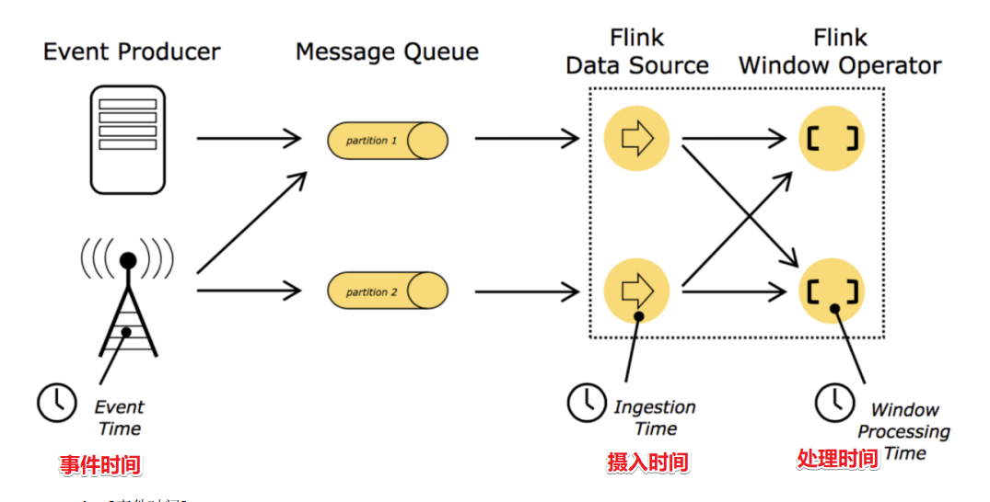

- EventTime[事件时间]

事件发生的时间，例如：点击网站上的某个链接的时间，每一条日志都会记录自己的生成时间

如果以EventTime为基准来定义时间窗口那将形成EventTimeWindow,要求消息本身就应该携带EventTime

- IngestionTime[摄入时间]

数据进入Flink的时间，如某个Flink节点的source operator接收到数据的时间，例如：某个source消费到kafka中的数据

如果以IngesingtTime为基准来定义时间窗口那将形成IngestingTimeWindow,以source的systemTime为准

- ProcessingTime[处理时间]

某个Flink节点执行某个operation的时间，例如：timeWindow处理数据时的系统时间，默认的时间属性就是Processing Time

如果以ProcessingTime基准来定义时间窗口那将形成ProcessingTimeWindow，以operator的systemTime为准

在Flink的流式处理中，绝大部分的业务都会使用EventTime，一般只在EventTime无法使用时，才会被迫使用ProcessingTime或者IngestionTime。

如果要使用EventTime，那么需要引入EventTime的时间属性，引入方式如下所示：

env.setStreamTimeCharacteristic(TimeCharacteristic.EventTime) //设置使用事件时间

## Watermark引入

### 数据延迟产生的问题

* 示例1

现在假设，你正在去往地下停车场的路上，并且打算用手机点一份外卖。

选好了外卖后，你就用在线支付功能付款了，这个时候是11点50分。恰好这时，你走进了地下停车库，而这里并没有手机信号。因此外卖的在线支付并没有立刻成功，而支付系统一直在Retry重试“支付”这个操作。

当你找到自己的车并且开出地下停车场的时候，已经是12点05分了。这个时候手机重新有了信号，手机上的支付数据成功发到了外卖在线支付系统，支付完成。

在上面这个场景中你可以看到，支付数据的事件时间是11点50分，而支付数据的处理时间是12点05分

一般在实际开发中会以事件时间作为计算标准

* 示例2

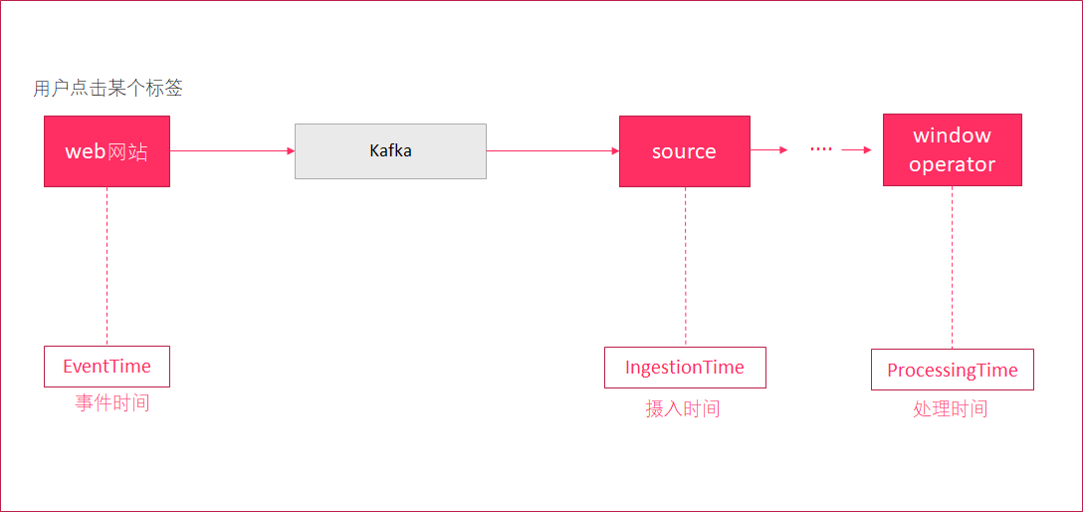

例如:

一条日志进入Flink的时间为2019-08-12 10:00:01，摄入时间

到达Window的系统时间为2019-08-12 10:00:02，处理时间

日志的内容为：2019-08-12 09:58:02 INFO Fail over to rm2 ,事件时间

对于业务来说，要统计1h内的故障日志个数，哪个时间是最有意义的？---事件时间

EventTime，因为我们要根据日志的生成时间进行统计。

* 示例3

某 App 会记录用户的所有点击行为，并回传日志（在网络不好的情况下，先保存在本地，延后回传）。

A 用户在 11:02 对 App 进行操作，B 用户在 11:03 操作了 App，

但是 A 用户的网络不太稳定，回传日志延迟了，导致我们在服务端先接受到 B 用户 11:03 的消息，然后再接受到 A 用户 11:02 的消息，消息乱序了。

* 示例4

在实际环境中，经常会出现，因为网络原因，数据有可能会延迟一会才到达Flink实时处理系统。

我们先来设想一下下面这个场景:

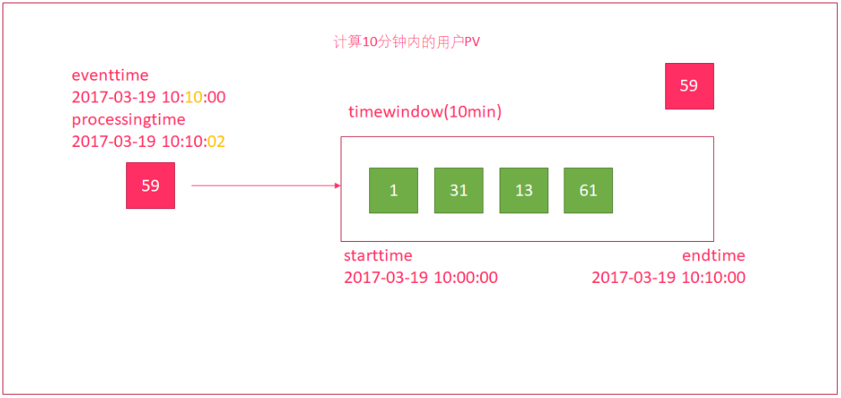

1. 使用时间窗口来统计10分钟内的用户流量

2. 有一个时间窗口

- 开始时间为：2017-03-19 10:00:00

- 结束时间为：2017-03-19 10:10:00

3. 有一个数据，因为网络延迟

- 事件发生的时间为：2017-03-19 10:10:00

- 但进入到窗口的时间为：2017-03-19 10:10:02，延迟了2秒中

4. 时间窗口并没有将59这个数据计算进来，导致数据统计不正确

这种处理方式，根据消息进入到window时间，来进行计算。在网络有延迟的时候，会引起计算误差。

如何解决?---使用水印解决网络延迟问题

通过上面的例子,我们知道,在进行数据处理的时候应该按照事件时间进行处理,也就是窗口应该要考虑到事件时间

但是窗口不能无限的一直等到延迟数据的到来,需要有一个触发窗口计算的机制

也就是我们接下来要学的watermaker水位线/水印机制

### 使用Watermark解决

水印(watermark)就是一个时间戳，Flink可以给数据流添加水印，

可以理解为：收到一条消息后，额外给这个消息添加了一个时间字段，这就是添加水印。

- 水印并不会影响原有Eventtime事件时间

- 当数据流添加水印后，会按照水印时间来触发窗口计算

也就是说watermark水印是用来触发窗口计算的

- 一般会设置水印时间，比事件时间小几秒钟,表示最大允许数据延迟达到多久

(即水印时间 = 事件时间 - 允许延迟时间)10:09:57 = 10:10:00 - 3s

- 当接收到的 水印时间 >= 窗口结束时间，则触发计算 如等到一条数据的水印时间为10:10:00 >= 10:10:00 才触发计算,也就是要等到事件时间为10:10:03的数据到来才触发计算

(即事件时间 - 允许延迟时间 >= 窗口结束时间 或 事件时间 >= 窗口结束时间 + 允许延迟时间)

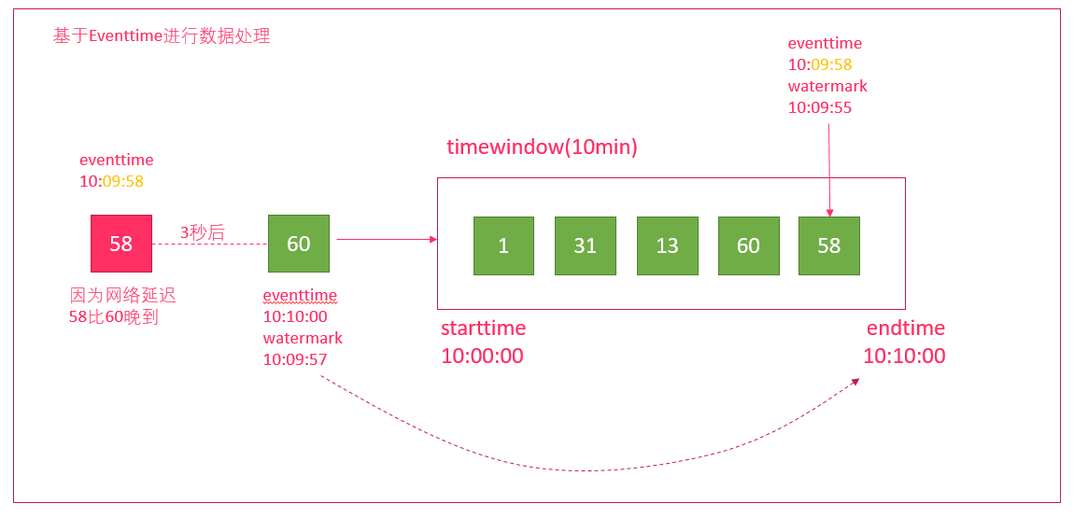

总结:watermaker是用来解决延迟数据的问题

如窗口10:00:00~10:10:00

而数据到达的顺序是: A 10:10:00 ,B 10:09:58

如果没有watermaker,那么A数据将会触发窗口计算,B数据来了窗口已经关闭,则该数据丢失

那么如果有了watermaker,设置允许数据迟到的阈值为3s

那么该窗口的结束条件则为 水印时间>=窗口结束时间10:10:00,也就是需要有一条数据的水印时间= 10:10:00

而水印时间10:10:00= 事件时间- 延迟时间3s

也就是需要有一条事件时间为10:10:03的数据到来,才会真正的触发窗口计算

而上面的 A 10:10:00 ,B 10:09:58都不会触发计算,也就是会被窗口包含,直到10:10:03的数据到来才会计算窗口10:00:00~10:10:00的数据

## Watermark案例

### API

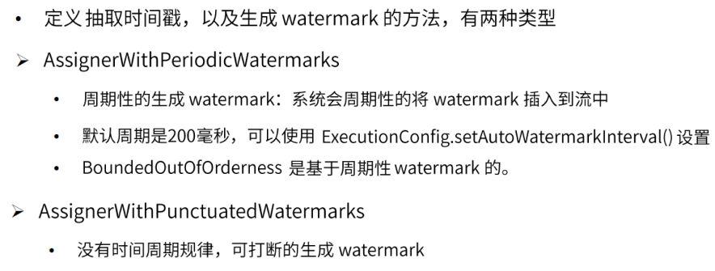

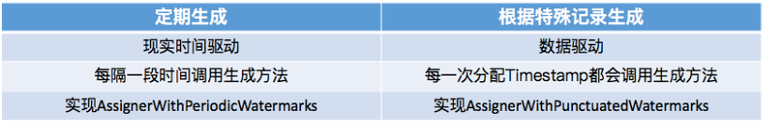

定期生成是现实时间驱动的，这里的“定期生成”主要是指 watermark（因为 timestamp 是每一条数据都需要有的），即定期会调用生成逻辑去产生一个 watermark。

根据特殊记录生成是数据驱动的，即是否生成 watermark 不是由现实时间来决定，而是当看到一些特殊的记录就表示接下来可能不会有符合条件的数据再发过来了，这个时候相当于每一次分配 Timestamp 之后都会调用用户实现的 watermark 生成方法，用户需要在生成方法中去实现 watermark 的生成逻辑。

所以一般都是使用定期生成。

### 需求分析

* 示例

编写代码, 计算5秒内（滚动时间窗口），每个信号灯汽车数量

信号灯数据(信号ID(String)、通过汽车数量、时间戳(事件时间))，要求添加水印来解决网络延迟问题。

* 步骤

1. 创建流处理运行环境

2. 设置处理时间为EventTime ，设置水印的周期间隔,定期生成水印的时间

3. 定义CarWc 样例类

4. 使用socketstream发送数据

5. 添加水印

- 允许延迟2秒

- 在获取水印方法中，打印水印时间、事件时间和当前系统时间

6. 按照用户进行分流

7. 设置5秒的时间窗口

8. 进行聚合计算

9. 打印结果数据

10. 启动执行流处理

### 示例代码

简单版本：

|  |
| --- |
| **package cn.itcast.watermark  import org.apache.commons.lang.time.FastDateFormat import org.apache.flink.api.scala._ import org.apache.flink.streaming.api.TimeCharacteristic import org.apache.flink.streaming.api.functions.timestamps.BoundedOutOfOrdernessTimestampExtractor import org.apache.flink.streaming.api.scala.function.WindowFunction import org.apache.flink.streaming.api.scala.{DataStream, StreamExecutionEnvironment, WindowedStream} import org.apache.flink.streaming.api.windowing.time.Time import org.apache.flink.streaming.api.windowing.windows.TimeWindow import org.apache.flink.util.Collector  /* 演示水印如何解决数据乱序问题  */ object WaterMarkDemo {  //样例类 CarWc(信号等id,数量,时间)  case class CarWc(id: String, num: Int, ts: Long)  def main(args: Array[String]): Unit = {  // 1 获取运行环境  val env: StreamExecutionEnvironment = StreamExecutionEnvironment.getExecutionEnvironment  //方便观察数据设置并行度为1  env.setParallelism(1)  //设置基于事件时间进行计算  env.setStreamTimeCharacteristic(TimeCharacteristic.EventTime)**  **//设置自动水印发射的间隔  env.getConfig.setAutoWatermarkInterval(200)  //2 接收数据  val socketDs = env.socketTextStream("node1", 9999)  // 3 transformation 接收到数据之后按照逗号切分，拿到红绿灯id,数量（通过汽车数量）  val carWcDs: DataStream[CarWc] = socketDs.map(  line => {  val arr: Array[String] = line.split(",")  // println("===="+line)  //3.1 封装样例类  CarWc(arr(0), arr(1).toInt, arr(2).toLong)  }  )  // 3.1 设置水印机制  val waterMarkDs: DataStream[CarWc] = carWcDs.assignTimestampsAndWatermarks(new BoundedOutOfOrdernessTimestampExtractor[CarWc]  (Time.seconds(2)) { //参数是水印允许延迟的时间  //指定处事件时间是哪个  override def extractTimestamp(element: CarWc): Long = {  element.ts  }  })   // 4 设置窗口  val windowStream: WindowedStream[CarWc, String, TimeWindow] =  waterMarkDs.keyBy(_.id).timeWindow(Time.seconds(5))  //5 使用apply方法执行聚合计算  val windowRes: DataStream[CarWc] = windowStream.apply(new WindowFunction[CarWc, CarWc, String, TimeWindow] {  override def apply(key: String, window: TimeWindow, input: Iterable[CarWc], out: Collector[CarWc]): Unit = {  println("窗口开始时间 》》"+window.getStart+"== 窗口结束时间》》"+window.getEnd+"数据 【"+input.iterator.mkString(";")+"】")  val wc: CarWc = iter.reduce((t1, t2) =>  CarWc(t1.id, t1.num + t2.num, t1.ts)  )  out.collect(wc)**  **}  })  windowRes.print()  env.execute()  } }** |

复杂版本：

|  |
| --- |
| package cn.itcast.watermark  import org.apache.flink.api.scala._ import org.apache.flink.streaming.api.TimeCharacteristic import org.apache.flink.streaming.api.functions.AssignerWithPeriodicWatermarks import org.apache.flink.streaming.api.scala.function.WindowFunction import org.apache.flink.streaming.api.scala.{DataStream, StreamExecutionEnvironment, WindowedStream} import org.apache.flink.streaming.api.watermark.Watermark import org.apache.flink.streaming.api.windowing.time.Time import org.apache.flink.streaming.api.windowing.windows.TimeWindow import org.apache.flink.util.Collector  /* 演示水印如何解决数据乱序问题  */ object WaterMarkBaseDemo {  //样例类 CarWc(信号等id,数量)  case class CarWc(id: String, num: Int, ts: Long)  def main(args: Array[String]): Unit = {  // 1 获取运行环境  val env: StreamExecutionEnvironment = StreamExecutionEnvironment.getExecutionEnvironment  //方便观察数据设置并行度为1  env.setParallelism(1)  //设置基于事件时间进行计算  env.setStreamTimeCharacteristic(TimeCharacteristic.EventTime)  //设置自动水印发射的间隔  env.getConfig.setAutoWatermarkInterval(200)  //2 接收数据  val socketDs = env.socketTextStream("node1", 9999)  // 3 transformation 接收到数据之后按照逗号切分，拿到红绿灯id,数量（通过汽车数量）  val carWcDs: DataStream[CarWc] = socketDs.map(  line => {  val arr: Array[String] = line.split(",")  // println("===="+line)  //3.1 封装样例类  CarWc(arr(0), arr(1).toInt, arr(2).toLong)  }  )  // 3.1 设置水印机制,我们自己动手实现  val waterMarkDs: DataStream[CarWc] = carWcDs.assignTimestampsAndWatermarks(new AssignerWithPeriodicWatermarks[CarWc]{  /** The current maximum timestamp seen so far. */  private var currentMaxTimestamp = 0L  //定义最大允许的延迟时间  private var maxOutOfOrderness=2000   /** The timestamp of the last emitted watermark. */ //巨大的负数  private var lastEmittedWatermark:Long= Long.MinValue  //3.1.1计算并生成水印  override def getCurrentWatermark: Watermark = {  // this guarantees that the watermark never goes backwards.  //计算出的watermark时间  val potentialWM = currentMaxTimestamp - maxOutOfOrderness  //保证水印时间不会回退！！  if (potentialWM >= lastEmittedWatermark)  lastEmittedWatermark = potentialWM  return new Watermark(lastEmittedWatermark)  }  //3.1.2 获取到eventtime字段  override def extractTimestamp(element: CarWc, previousElementTimestamp: Long): Long = {  //获取日志的eventtime  val timestamp = element.ts  //判断比较 eventtime是不是大于最大的eventtime时间  if (timestamp > currentMaxTimestamp)  currentMaxTimestamp = timestamp  //返回日志的eventtime时间  timestamp  }  } )   // 4 设置窗口  val windowStream: WindowedStream[CarWc, String, TimeWindow] =  waterMarkDs.keyBy(_.id).timeWindow(Time.seconds(5))  //5 使用apply方法执行聚合计算  val windowRes: DataStream[CarWc] = windowStream.apply(new WindowFunction[CarWc, CarWc, String, TimeWindow] {  override def apply(key: String, window: TimeWindow, input: Iterable[CarWc], out: Collector[CarWc]): Unit = {  val iter: Iterator[CarWc] = input.iterator  println("窗口开始时间 》》"+window.getStart+"== 窗口结束时间》》"+window.getEnd+"数据 【"+input.iterator.mkString(";")+"】")  val wc: CarWc = iter.reduce((t1, t2) =>  CarWc(t1.id, t1.num + t2.num, t1.ts)  )  out.collect(wc)  }  })  windowRes.print()  env.execute()  } } |

### 注意事项

当使用EventTimeWindow时，所有的Window在EventTime的时间轴上进行划分，

也就是说，在Window启动后，会根据初始的EventTime时间每隔一段时间划分一个窗口，

如果Window大小是3秒，那么1分钟内会把Window划分为如下的形式：

[00:00:00,00:00:03)

[00:00:03,00:00:06)

...

[00:00:57,00:01:00)

如果Window大小是10秒，则Window会被分为如下的形式：

[00:00:00,00:00:10)

[00:00:10,00:00:20)

...

[00:00:50,00:01:00)

* 注意:

1.窗口是左闭右开的，形式为：[window_start_time,window_end_time)。

2.Window的设定基于第一条消息的事件时间，也就是说，Window会一直按照指定的时间间隔进行划分，不论这个Window中有没有数据，EventTime在这个Window期间的数据会进入这个Window。

3.Window会不断产生，属于这个Window范围的数据会被不断加入到Window中，所有未被触发的Window都会等待触发，只要Window还没触发，属于这个Window范围的数据就会一直被加入到Window中，直到Window被触发才会停止数据的追加，而当Window触发之后才接受到的属于被触发Window的数据会被丢弃。

4.Window会在以下的条件满足时被触发执行：

(1)在[window_start_time,window_end_time)窗口中有数据存在

(2)watermark时间 >= window_end_time；

5.一般会设置水印时间，比事件时间小几秒钟,表示最大允许数据延迟达到多久

(即水印时间 = 事件时间 - 允许延迟时间)

当接收到的 水印时间 >= 窗口结束时间且窗口内有数据，则触发计算

(即事件时间 - 允许延迟时间 >= 窗口结束时间 或 事件时间 >= 窗口结束时间 + 允许延迟时间)

## 再次理解Watermark

<https://www.aboutyun.com/forum.php?mod=viewthread&tid=26843>

### 数据乱序

我们知道，流处理从事件产生，到流经source，再到operator，中间是有一个过程和时间的。

虽然大部分情况下，流到operator的数据都是按照事件产生的时间顺序来的，但是也不排除由于网络等原因，导致乱序的产生(out-of-order或者说late element)。

如下，我们看到消息按照顺序一个个发送，接受后按照顺序处理，这是没有什么问题的。  
 然而在来看下面情况：因为网络延迟消息接收时发生了乱序，这时候该怎么处理？

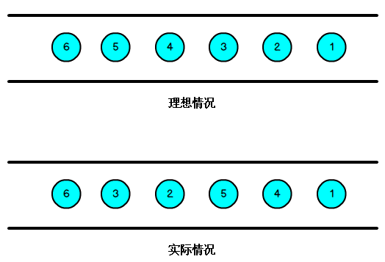

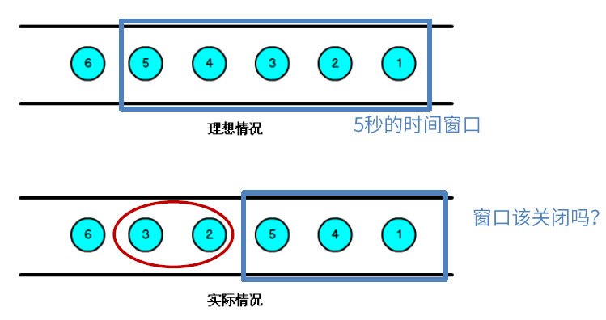  
 什么是乱序呢？如上面图示，可以理解为数据到达的顺序和他的event-time(事件发生时间)排序不一致。

导致这的原因有很多，比如延迟，消息积压，重试等等

那么此时出现一个问题，一旦出现乱序，如果只根据eventTime决定window的运行，我们不能明确数据是否全部到位，但又不能无限期的等下去，此时必须要有个机制来保证一个特定的时间后，必须触发window去进行计算了，这个特别的机制，就是Watermark。

watermark是用于处理乱序事件的，而正确的处理乱序事件，通常用watermark机制结合window来实现。

### Watermark

数据流中的Watermark用于表示timestamp小于Watermark的数据，都已经到达了，因此，window的执行也是由Watermark触发的。

Watermark可以理解成一个延迟触发机制，我们可以设置Watermark的延时时长t，

每次系统会校验已经到达的数据中最大的maxEventTime，然后认定eventTime < (maxEventTime - t的所有数据都已经到达)就是水印，

如果有 (maxEventTime – t)水印 >= 窗口的结束时间 ，那么这个窗口被触发执行。

即事件时间 - 允许延迟时间 >= 窗口结束时间 或 事件时间 >= 窗口结束时间 + 允许延迟时间

有序流的Watermarker如下图所示：(Watermark的最大运行延迟时间设置为0)

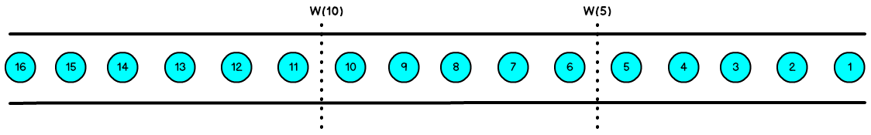

乱序流的Watermarker如下图所示：(Watermark的最大运行延迟时间设置为2)

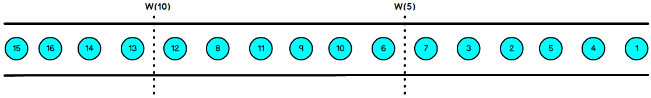

也就是说，Watermark是由数据携带的，一旦数据携带的Watermark比当前未触发的窗口的结束时间要大，那么就会触发相应窗口的执行。

由于Watermark是由数据携带的，因此，如果运行过程中无法获取新的数据，那么没有被触发的窗口将永远都不被触发。

上图中，我们设置的允许最大延迟到达时间为2s，所以时间戳为7s的事件对应的Watermark是5s，时间戳为12s的事件的Watermark是10s，

如果我们的窗口1是1s~5s，窗口2是6s~10s，那么时间戳为7s的事件到达时的Watermarker恰好触发窗口1，时间戳为12s的事件到达时的Watermark恰好触发窗口2。

### 数据丢失?

因为Watermarks是用来触发window窗口计算的，我们可以根据事件的event-time，计算出Watermarks，并且设置一些延迟，给迟到的数据一些机会，也就是说正常来讲，对于迟到的数据，我只等你一段时间，再不来就没有机会了。我们来看下面  
 假如我们设置10s的时间窗口(window)，那么0~10s，10~20s都是一个窗口，以0~10s为例，0为start-time，10为end-time。10~20

假如有4个数据的event-time分别是8(A),12.5(B),9(C),13.5(D)，

我们设置Watermarks为当前所有到达数据event-time的最大值减去延迟值3.5秒，也就是说对于迟到的数据，我们只等你3.5秒。

这里你可能有个问题，如果超过3.5秒该怎么办? 我们来看下面的情况  
 当A到达的时候，Watermarks为 max{8}-3.5 = 8-3.5 = 4.5 < 10, 不会触发计算  
 当B到达的时候，Watermarks为 max(12.5,8)-3.5 = 12.5-3.5 = 9 < 10, 不会触发计算  
 当C到达的时候，Watermarks为 max(12.5,8,9)-3.5 = 12.5-3.5 = 9 < 10, 不会触发计算  
 当D到达的时候，Watermarks为 max(13.5,12.5,8,9)-3.5 = 13.5-3.5 = 10 = 10, 触发计算

触发计算的时候，会将AC(因为他们的事件时间都小于窗口结束时间10)都计算进去  
 通过上面这种方式，我们就将AC计算进去了  
 这里的延迟3.5s是我们假设一个数据到达的时候，比他早3.5s的数据肯定也都到达了，这个是需要根据经验推算的

假如D到达以后又到达了一个6(E),但是由于0~10的时间窗口已经开始计算了，所以E就丢了。

Watermark只能解决一定时间范围内的乱序数据/延迟数据的计算问题,对于窗口已经触发过之后再到来的数据,会丢失

## 侧道输出保证超过Watermark数据不丢失

使用WaterMark + EventTimeWindow机制可以在一定程度上解决数据乱序的问题，

但是从这里上面E的丢失说明，WaterMark水位线也不是万能的，在某些情况下，数据延迟会非常严重，即使通过Watermark + EventTimeWindow也无法等到数据全部进入窗口再进行处理，因为窗口触发计算后，对于延迟到达的本属于该窗口的数据，Flink默认会将这些延迟严重的数据进行丢弃，

那么如果想要让一定时间范围的延迟数据不会被丢弃，可以使用Allowed Lateness(允许迟到机制/侧道输出机制)设定一个允许延迟的时间和侧道输出对象来解决

即根据我们自己的生产经验使用WaterMark + EventTimeWindow + Allowed Lateness方案（包含侧道输出），可以做到数据不丢失。

### API

* allowedLateness(lateness: Time)---设置允许延迟的时间

该方法传入一个Time值，设置允许数据迟到的时间，这个时间和watermark中的时间概念不同。再来回顾一下，

watermark=数据的事件时间-允许乱序时间值

随着新数据的到来，watermark的值会更新为最新数据事件时间-允许乱序时间值，但是如果这时候来了一条历史数据，watermark值则不会更新。

总的来说，watermark永远不会倒退它是为了能接收到尽可能多的乱序数据。

那这里的Time值呢？主要是为了等待迟到的数据，如果属于该窗口的数据到来，仍会进行计算，后面会对计算方式仔细说明

注意：该方法只针对于基于event-time的窗口

* sideOutputLateData(outputTag: OutputTag[T])--保存延迟数据

该方法是将迟来的数据保存至给定的outputTag参数，而OutputTag则是用来标记延迟数据的一个对象。

* DataStream.getSideOutput(tag: OutputTag[X])--获取延迟数据

通过window等操作返回的DataStream调用该方法，传入标记延迟数据的对象来获取延迟的数据

### 示例代码

|  |
| --- |
| **package cn.itcast.watermark  import org.apache.flink.api.scala._ import org.apache.flink.streaming.api.TimeCharacteristic import org.apache.flink.streaming.api.functions.AssignerWithPeriodicWatermarks import org.apache.flink.streaming.api.scala.function.WindowFunction import org.apache.flink.streaming.api.scala.{DataStream, OutputTag, StreamExecutionEnvironment, WindowedStream} import org.apache.flink.streaming.api.watermark.Watermark import org.apache.flink.streaming.api.windowing.time.Time import org.apache.flink.streaming.api.windowing.windows.TimeWindow import org.apache.flink.util.Collector  /* 演示水印如何解决数据乱序问题  */ object SlideOutputDemo {  //样例类 CarWc(信号等id,数量)  case class CarWc(id: String, num: Int, ts: Long)  def main(args: Array[String]): Unit = {  // 1 获取运行环境  val env: StreamExecutionEnvironment = StreamExecutionEnvironment.getExecutionEnvironment  //方便观察数据设置并行度为1  env.setParallelism(1)  //设置基于事件时间进行计算  env.setStreamTimeCharacteristic(TimeCharacteristic.EventTime)  //2 接收数据  val socketDs = env.socketTextStream("node1", 9999)  // 3 transformation 接收到数据之后按照逗号切分，拿到红绿灯id,数量（通过汽车数量）  val carWcDs: DataStream[CarWc] = socketDs.map(  line => {  val arr: Array[String] = line.split(",")  // println("===="+line)  //3.1 封装样例类  CarWc(arr(0), arr(1).toInt, arr(2).toLong)  }  )  // 3.1 设置水印机制,我们自己动手实现  val waterMarkDs: DataStream[CarWc] = carWcDs.assignTimestampsAndWatermarks(new AssignerWithPeriodicWatermarks[CarWc]{  /** The current maximum timestamp seen so far. */  private var currentMaxTimestamp = 0L  //定义最大允许的延迟时间  private var maxOutOfOrderness=0   /** The timestamp of the last emitted watermark. */ //巨大的负数  private var lastEmittedWatermark:Long= Long.MinValue  //3.1.1计算并生成水印  override def getCurrentWatermark: Watermark = {  // this guarantees that the watermark never goes backwards.  //计算出的watermark时间  val potentialWM = currentMaxTimestamp - maxOutOfOrderness  //保证水印时间不会回退！！  if (potentialWM >= lastEmittedWatermark)  lastEmittedWatermark = potentialWM  return new Watermark(lastEmittedWatermark)  }  //3.1.2 获取到eventtime字段  override def extractTimestamp(element: CarWc, previousElementTimestamp: Long): Long = {  //获取日志的eventtime  val timestamp = element.ts  //判断比较 eventtime是不是大于最大的eventtime时间  if (timestamp > currentMaxTimestamp)  currentMaxTimestamp = timestamp  //返回日志的eventtime时间  timestamp  }  } )   // pre-4 定义一个侧输出流  val outputTag: OutputTag[CarWc] = new OutputTag[CarWc]("delayCarWc")  // 4 设置窗口   val windowStream: WindowedStream[CarWc, String, TimeWindow] = waterMarkDs.keyBy(_.id).timeWindow(Time.seconds(5))  .allowedLateness(Time.seconds(5))  .sideOutputLateData(outputTag)    //5 使用apply方法执行聚合计算  val windowRes: DataStream[CarWc] = windowStream.apply(new WindowFunction[CarWc, CarWc, String, TimeWindow] {  override def apply(key: String, window: TimeWindow, input: Iterable[CarWc], out: Collector[CarWc]): Unit = {  val iter: Iterator[CarWc] = input.iterator  println("窗口开始时间 》》"+window.getStart+"== 窗口结束时间》》"+window.getEnd+"数据 【"+input.iterator.mkString(";")+"】")  val wc: CarWc = iter.reduce((t1, t2) =>  CarWc(t1.id, t1.num + t2.num, t1.ts)  )  out.collect(wc)  }  })  windowRes.print("窗口计算结果>>")  //获取到侧输出流结果  val outputDs: DataStream[CarWc] = windowRes.getSideOutput(outputTag)  outputDs.print("侧输出流数据》》")  env.execute()  } }** |

# Flink的状态管理

## 状态计算概述

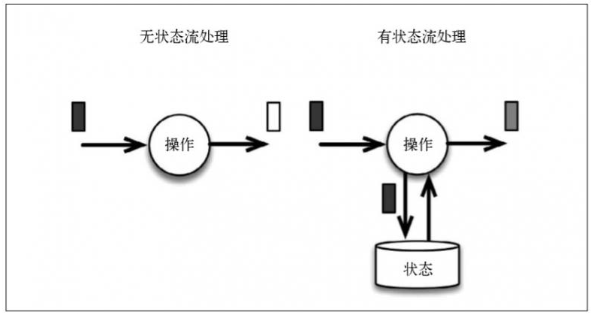

官网对Flink的解释：Stateful Computations over Data Streams，这是说Flink是一个有状态的数据流计算框架。

很多时候计算任务的结果不仅仅依赖于输入，还依赖于它的当前状态，我们可以这样理解State：某task/operator在某时刻的一个中间结果

(比如SparkStreaming中的updateStateByKey)

其实大多数的计算都是有状态的计算，比如wordcount，计算单词的count，这是一个很常见的业务场景。count做为输出，在计算的过程中要不断的把输入累加到count上去，那么count就是一个state。

我们前面写的例子中，如果没有包含状态管理。那么一个task在处理过程中挂掉了，那么它在内存中的状态都会丢失，所有的数据都需要重新计算。

从容错和消息处理的语义上(at least once, exactly once)，Flink引入了state和checkpoint，可以说flink因为引入了state和checkpoint所以才支持的exactly once(精准一次)

### 无状态计算

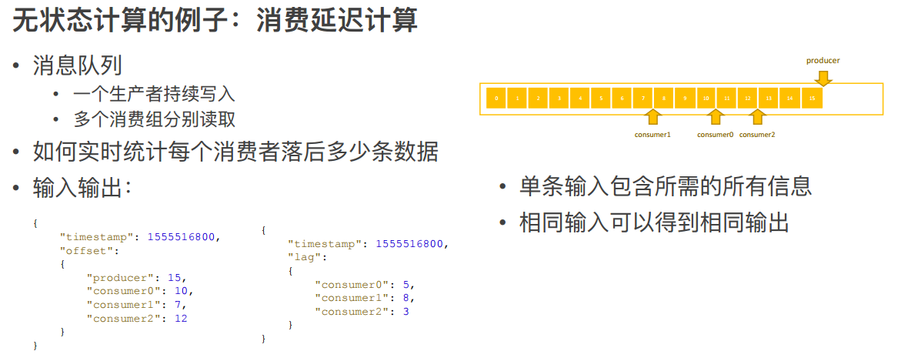

首先举一个无状态计算的例子：消费延迟计算。

假设现在有一个消息队列，消息队列中有一个生产者持续往消费队列写入消息，多个消费者分别从消息队列中读取消息。

从图上可以看出，生产者已经写入 16 条消息，Offset 停留在 15 ；有 3 个消费者，有的消费快，而有的消费慢。消费快的已经消费了 13 条数据，消费者慢的才消费了 7、8 条数据。

如何实时统计每个消费者落后多少条数据，如图给出了输入输出的示例。可以了解到输入的时间点有一个时间戳，生产者将消息写到了某个时间点的位置，每个消费者同一时间点分别读到了什么位置。刚才也提到了生产者写入了 15 条，消费者分别读取了 10、7、12 条。那么问题来了，怎么将生产者、消费者的进度转换为右侧示意图信息呢？

consumer 0 落后了 5 条，consumer 1 落后了 8 条，consumer 2 落后了 3 条，根据 Flink 的原理，此处需进行 Map 操作。Map 首先把消息读取进来，然后分别相减，即可知道每个 consumer 分别落后了几条。Map 一直往下发，则会得出最终结果。

大家会发现，在这种模式的计算中，无论这条输入进来多少次，输出的结果都是一样的，因为单条输入中已经包含了所需的所有信息。消费落后等于生产者减去消费者。生产者的消费在单条数据中可以得到，消费者的数据也可以在单条数据中得到，所以相同输入可以得到相同输出，这就是一个无状态的计算。

### 有状态计算

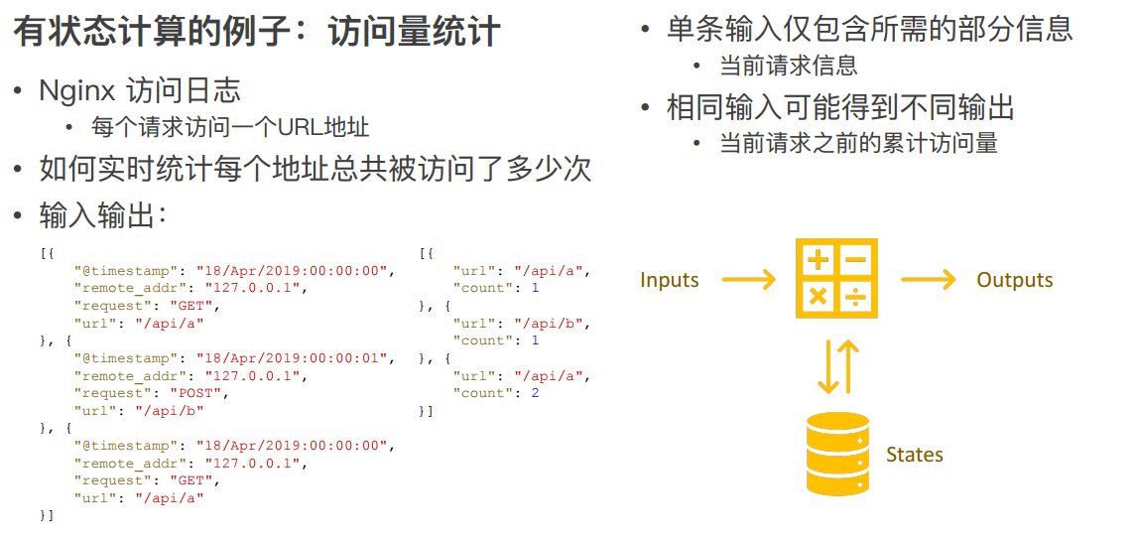

以访问日志统计量的例子进行说明，比如当前拿到一个 Nginx 访问日志，一条日志表示一个请求，记录该请求从哪里来，访问的哪个地址，需要实时统计每个地址总共被访问了多少次，也即每个 API 被调用了多少次。可以看到下面简化的输入和输出，输入第一条是在某个时间点请求 GET 了 /api/a；第二条日志记录了某个时间点 Post /api/b ;第三条是在某个时间点 GET了一个 /api/a，总共有 3 个 Nginx 日志。

从这 3 条 Nginx 日志可以看出，第一条进来输出 /api/a 被访问了一次，第二条进来输出 /api/b 被访问了一次，紧接着又进来一条访问 api/a，所以 api/a 被访问了 2 次。不同的是，两条 /api/a 的 Nginx 日志进来的数据是一样的，但输出的时候结果可能不同，第一次输出 count=1 ，第二次输出 count=2，说明相同输入可能得到不同输出。输出的结果取决于当前请求的 API 地址之前累计被访问过多少次。第一条过来累计是 0 次，count = 1，第二条过来 API 的访问已经有一次了，所以 /api/a 访问累计次数 count=2。单条数据其实仅包含当前这次访问的信息，而不包含所有的信息。要得到这个结果，还需要依赖 API 累计访问的量，即状态。

这个计算模式是将数据输入算子中，用来进行各种复杂的计算并输出数据。这个过程中算子会去访问之前存储在里面的状态。另外一方面，它还会把现在的数据对状态的影响实时更新，如果输入 200 条数据，最后输出就是 200 条结果。

### 有状态计算的场景

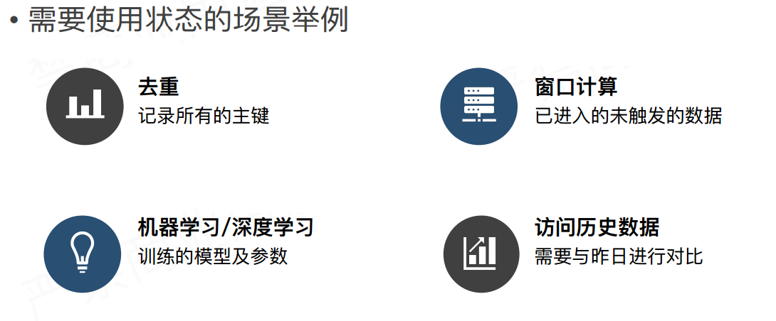

什么场景会用到状态呢？下面列举了常见的 4 种：

1.去重：比如上游的系统数据可能会有重复，落到下游系统时希望把重复的数据都去掉。去重需要先了解哪些数据来过，哪些数据还没有来，也就是把所有的主键都记录下来，当一条数据到来后，能够看到在主键当中是否存在。

2.窗口计算：比如统计每分钟 Nginx 日志 API 被访问了多少次。窗口是一分钟计算一次，在窗口触发前，如 08:00 ~ 08:01 这个窗口，前59秒的数据来了需要先放入内存，即需要把这个窗口之内的数据先保留下来，等到 8:01 时一分钟后，再将整个窗口内触发的数据输出。未触发的窗口数据也是一种状态。

3.机器学习/深度学习：如训练的模型以及当前模型的参数也是一种状态，机器学习可能每次都用有一个数据集，需要在数据集上进行学习，对模型进行一个反馈。

4.访问历史数据：比如与昨天的数据进行对比，需要访问一些历史数据。如果每次从外部去读，对资源的消耗可能比较大，所以也希望把这些历史数据也放入状态中做对比。

### 通俗解释什么是状态

我们接下来看一下State状态的通俗解释。

先看一个非常经典的 word count 代码，这段代码会去监控本地的 9999 端口的数据并对网络端口输入进行词频统计，

|  |
| --- |
| **package** cn.itcast.stream **import** org.apache.flink.streaming.api.scala.{**DataStream**, StreamExecutionEnvironment, _}  **object StreamFromSocket** {  **def** main(args: **Array**[String]): Unit = {  *//1.准备环境* **val** senv: **StreamExecutionEnvironment** = **StreamExecutionEnvironment**.*getExecutionEnvironment  //2.接收数据* **val** data: **DataStream**[String] = senv.socketTextStream("node01",9999)  *//3.处理数据* **val** result: **DataStream**[(String, Int)] = data  .flatMap(_.split(" "))  .map((_,1))  .keyBy(0)  .sum(1)  *//4.输出数据* result.print()  *//5.触发执行* senv.execute()  } } |

执行 netcat，然后在终端输入 hello world，执行程序会输出什么?

答案很明显，(hello, 1)和 (word,1)

那么问题来了，如果再次在终端输入 hello world，程序会输入什么?

答案其实也很明显，(hello, 2)和(world, 2)。

为什么 Flink 知道之前已经处理过一次 hello world，这就是 state 发挥作用了，这里是被称为 keyed state 存储了之前需要统计的数据，所以帮助 Flink 知道 hello 和 world 分别出现过一次。

回顾一下刚才这段 word count 代码。keyby 的调用会创建 keyed stream 对 key 进行划分，这是使用 keyed state 的前提。

在此之后，sum 方法会调用内置的 StreamGroupedReduce 实现。

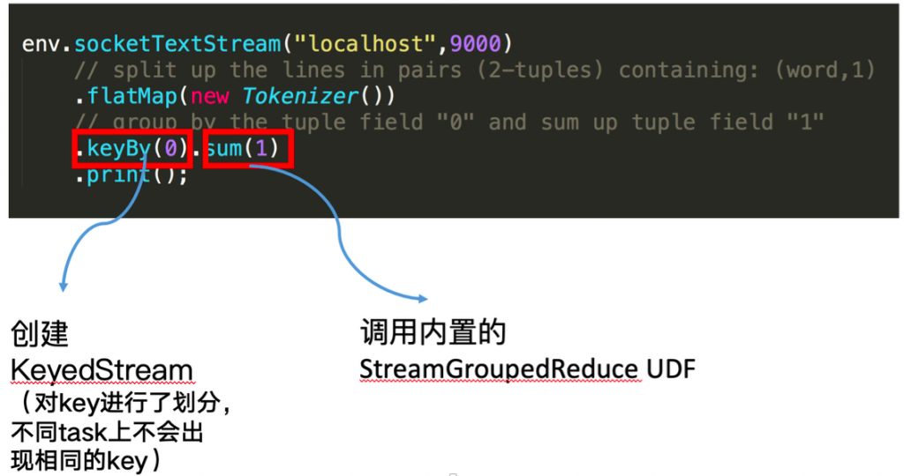

Tokenizer可以理解为是自定义的用来将输入内容切割并转为(单词,1)的形式

## 状态的类型

### Managed State & Raw State

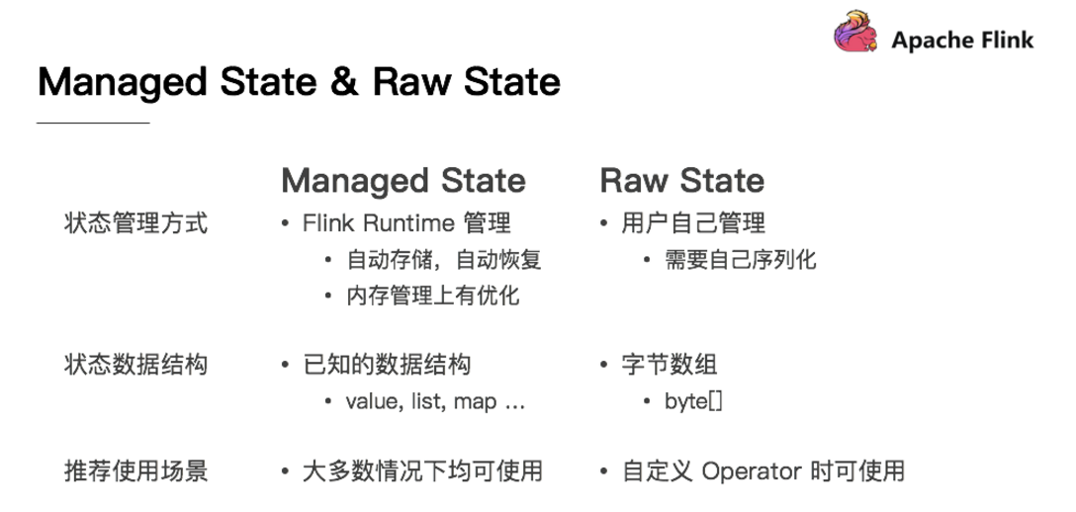

从Flink是否接管角度:可以分为

ManagedState(托管状态) 是Flink自动管理的State

RawState(原始状态)：是原生态 State需要用户自己管理

两者的区别如下：

1. 从状态管理方式的方式来说，Managed State 由 Flink Runtime 管理，自动存储，自动恢复，在内存管理上有优化；而 Raw State 需要用户自己管理，需要自己序列化，Flink 不知道 State 中存入的数据是什么结构，只有用户自己知道，需要最终序列化为可存储的数据结构。
2. 从状态数据结构来说，Managed State 支持已知的数据结构，如 Value、List、Map 等。而 Raw State只支持字节数组 ，所有状态都要转换为二进制字节数组才可以。
3. 从推荐使用场景来说，Managed State 大多数情况下均可使用，而 Raw State 是当 Managed State 不够用时，比如需要自定义 Operator 时，才会使用 Raw State。

在实际生产中，都只推荐使用ManagedState，后续将围绕该话题进行讨论。

### Keyed State & Operator State

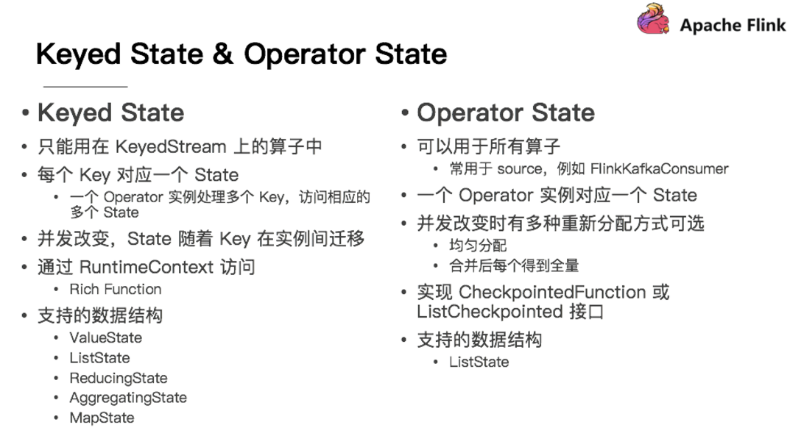

Managed State 分为两种，Keyed State 和 Operator State

(Raw State都是Operator State)

* Keyed State

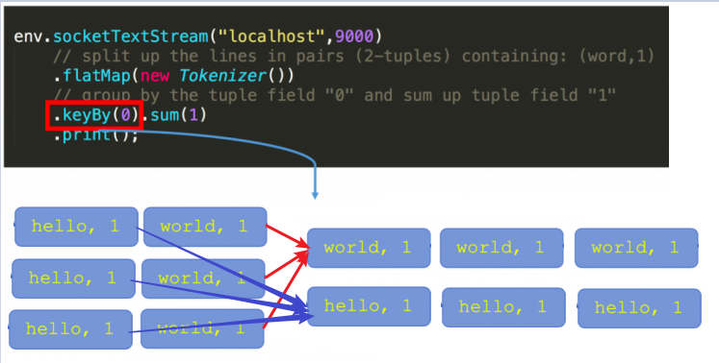

在Flink Stream模型中，Datastream 经过 keyBy 的操作可以变为 KeyedStream。

Keyed State是基于KeyedStream上的状态。这个状态是跟特定的key绑定的，对KeyedStream流上的每一个key，都对应一个state，如stream.keyBy(…)

KeyBy之后的State,可以理解为分区过的State，每个并行keyed Operator的每个实例的每个key都有一个Keyed State，即<parallel-operator-instance,key>就是一个唯一的状态，由于每个key属于一个keyed Operator的并行实例，因此我们将其简单的理解为<operator,key>

Keyed State 通过 RuntimeContext 访问，这需要 Operator 是一个RichFunction。

保存state的数据结构:

ValueState<T>:即类型为T的单值状态。这个状态与对应的key绑定，是最简单的状态了。它可以通过update方法更新状态值，通过value()方法获取状态值，如求按用户id统计用户交易总额

ListState<T>:即key上的状态值为一个列表。可以通过add方法往列表中附加值；也可以通过get()方法返回一个Iterable<T>来遍历状态值，如统计按用户id统计用户经常登录的Ip

ReducingState<T>:这种状态通过用户传入的reduceFunction，每次调用add方法添加值的时候，会调用reduceFunction，最后合并到一个单一的状态值

MapState<UK, UV>:即状态值为一个map。用户通过put或putAll方法添加元素

需要注意的是，以上所述的State对象，仅仅用于与状态进行交互(更新、删除、清空等)，而真正的状态值，有可能是存在内存、磁盘、或者其他分布式存储系统中。相当于我们只是持有了这个状态的句柄

* Operator State

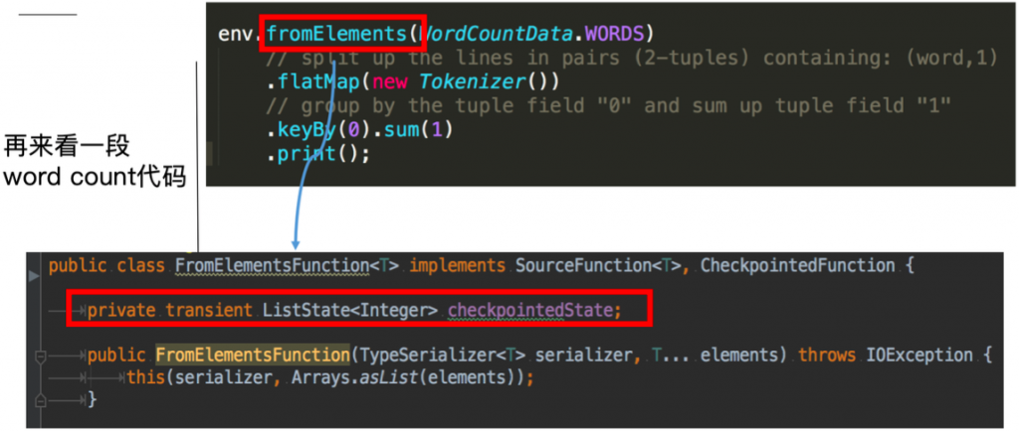

这里的fromElements会调用FromElementsFunction的类，其中就使用了类型为 list state 的 operator state

Operator State又称为 non-keyed state，与Key无关的State，每一个 operator state 都仅与一个 operator 的实例绑定。

Operator State 可以用于所有算子，但一般常用于 Source

Operator State 需要自己实现 CheckpointedFunction 或 ListCheckpointed 接口。

保存state的数据结构:

ListState<T>

举例来说，Flink中的FlinkKafkaConsumer，就使用了operator state。它会在每个connector实例中，保存该实例中消费topic的所有(partition, offset)映射

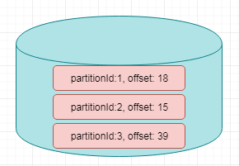

### API介绍

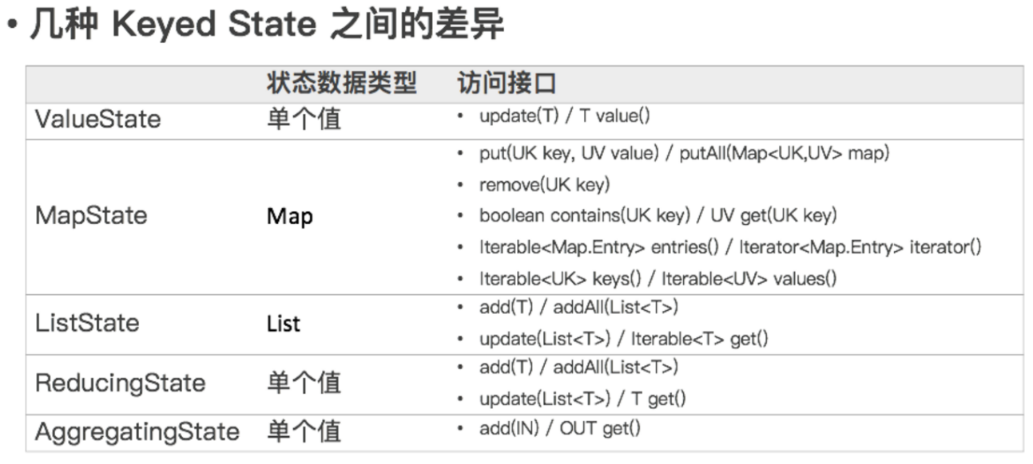

几种 Keyed State 的差异具体体现在：

ValueState 存储单个值，比如 Wordcount，用 Word 当 Key，State 就是它的 Count。这里面的单个值可能是数值或者字符串，作为单个值，访问接口可能有两种，get 和 set。在 State 上体现的是 update(T) / T value()。

MapState 的状态数据类型是 Map，在 State 上有 put、remove等。需要注意的是在 MapState 中的 key 和 Keyed state 中的 key 不是同一个。

ListState 状态数据类型是 List，访问接口如 add、update 等。

ReducingState 和 AggregatingState 与 ListState 都是同一个父类，但状态数据类型上是单个值，原因在于其中的 add 方法不是把当前的元素追加到列表中，而是把当前元素直接更新进了 Reducing 的结果中。

AggregatingState 的区别是在访问接口，ReducingState 中 add（T）和 T get() 进去和出来的元素都是同一个类型，但在 AggregatingState 输入的 IN，输出的是 OUT。

#### ValueState

使用ValueState保存中间结果对下面数据求出最大值

开发步骤：

1.获取流处理执行环境

2.加载数据源

3.数据分组

4.数据转换，定义ValueState,保存中间结果

5.数据打印

6.触发执行

|  |
| --- |
| **package cn.itcast.state.KeyedState  import org.apache.flink.api.common.functions.RichMapFunction import org.apache.flink.api.common.state.{ValueState, ValueStateDescriptor} import org.apache.flink.api.java.tuple.Tuple import org.apache.flink.api.scala._ import org.apache.flink.configuration.Configuration import org.apache.flink.streaming.api.scala.{DataStream, KeyedStream, StreamExecutionEnvironment} /* 使用keyedstate来计算出数据流中的最大值  */ object CustomMaxDemo {  def main(args: Array[String]): Unit = {  //1.准备环境  val senv: StreamExecutionEnvironment = StreamExecutionEnvironment.getExecutionEnvironment  senv.setParallelism(1)  //2.接收数据  val socketDs: DataStream[String] = senv.socketTextStream("node1",9999)  //3.处理数据  val keyedStream: KeyedStream[(String, Int), Tuple] = socketDs.map(line=>{  val arr: Array[String] = line.split(",")  (arr(0),arr(1).toInt)  }).keyBy(0)    //4.获取最大值 // val resDs: DataStream[(String, Int)] = keyedStream.max(1)  //自定义实现获取最大值  val resDs: DataStream[(String, Int)] = keyedStream.map(  new RichMapFunction[(String, Int), (String, Int)] {   //4.1 声明一个state结构用来存储之前的最大值,无需关注key是什么，只需要关心value值  private var maxValueState: ValueState[Int] = null   //4.2 open方法中获取状态  override def open(parameters: Configuration): Unit = {  //4.2.1 准备一个valuestatedescriptor  //构造 def this(name: String, typeClass: Class[T]) { this() super (name, typeClass, null)   val maxValueDesc = new ValueStateDescriptor[Int]("maxValues", classOf[Int])  //4.2.2 根据描述器获取到valuestate  maxValueState = getRuntimeContext.getState(maxValueDesc)  }   //4.2 把新数据与state中的老数据进行比较  override def map(input: (String, Int)): (String, Int) = {   //获取到state中的值  val oldValue: Int = maxValueState.value()  if (input._2 > oldValue) maxValueState.update(input._2)  (input._1, maxValueState.value())  }  }  )  resDs.print("max结果》》")  //5.触发执行  senv.execute()  } }** |

#### MapState

使用MapState保存中间结果对下面数据进行分组求和

1.获取流处理执行环境

2.加载数据源

3.数据分组

4.数据转换，定义MapState,保存中间结果

5.数据打印

6.触发执行

MapState:测试数据源：

List(

("java", 1),

("python", 3),

("java", 2),

("scala", 2),

("python", 1),

("java", 1),

("scala", 2)

)

代码：

|  |
| --- |
| **object MapState {**  **def main(args: Array[String]): Unit = {**  **val env: StreamExecutionEnvironment = StreamExecutionEnvironment.getExecutionEnvironment**  **env.setParallelism(1)**  **/\*\***  **\* 使用MapState保存中间结果对下面数据进行分组求和**  **\* 1.获取流处理执行环境**  **\* 2.加载数据源**  **\* 3.数据分组**  **\* 4.数据转换，定义MapState,保存中间结果**  **\* 5.数据打印**  **\* 6.触发执行**  **\*/**  **val source: DataStream[(String, Int)] = env.fromCollection(List(**  **("java", 1),**  **("python", 3),**  **("java", 2),**  **("scala", 2),**  **("python", 1),**  **("java", 1),**  **("scala", 2)))**  **source.keyBy(0)**  **.map(new RichMapFunction[(String, Int), (String, Int)] {**  **var mste: MapState[String, Int] = _**  **override def open(parameters: Configuration): Unit = {**  **val msState = new MapStateDescriptor[String, Int]("ms",**  **TypeInformation.of(new TypeHint[(String)] {}),**  **TypeInformation.of(new TypeHint[(Int)] {}))**  **mste = getRuntimeContext.getMapState(msState)**  **}**  **override def map(value: (String, Int)): (String, Int) = {**  **val i: Int = mste.get(value._1)**  **mste.put(value._1, value._2 + i)**  **(value._1, value._2 + i)**  **}**  **}).print()**  **env.execute()**  **}**  **}** |

### State-Operator State

与Key无关的State，与Operator绑定的state，整个operator只对应一个state

保存state的数据结构

ListState<T>

举例来说，Flink中的Kafka Connector，就使用了operator state。它会在每个connector实例中，保存该实例中消费topic的所有(partition, offset)映射



案例代码

步骤：

1.获取执行环境

2.设置检查点机制：路径，重启策略

3.自定义数据源

（1）需要继承SourceFunction和CheckpointedFunction

（2）设置listState,通过上下文对象context获取

(3)数据处理，保留offset

(4)制作快照

4.数据打印

5.触发执行

|  |
| --- |
| **package** cn.itcast.state  **import** java.util  **import** org.apache.flink.api.common.restartstrategy.**RestartStrategies import** org.apache.flink.api.common.state.{ListState, **ListStateDescriptor**, **ReducingStateDescriptor**} **import** org.apache.flink.api.common.typeinfo.{**TypeHint**, **TypeInformation**} **import** org.apache.flink.runtime.state.{FunctionInitializationContext, FunctionSnapshotContext} **import** org.apache.flink.runtime.state.filesystem.**FsStateBackend import** org.apache.flink.streaming.api.checkpoint.CheckpointedFunction **import** org.apache.flink.streaming.api.environment.**CheckpointConfig**.**ExternalizedCheckpointCleanup import** org.apache.flink.streaming.api.functions.source.{**RichParallelSourceFunction**, SourceFunction} **import** org.apache.flink.streaming.api.scala.StreamExecutionEnvironment  */**  * 使用OperatorState实现类似于offset的管理  */* **object OperatorStateDemoOffset** {  **def** main(args: **Array**[String]): Unit = {  *//1.准备环境* **val** env: **StreamExecutionEnvironment** = **StreamExecutionEnvironment**.*getExecutionEnvironment  //并行度为1方便测试* env.setParallelism(1)  *//2.设置环境参数(后面学)* env.enableCheckpointing(1000)  env.setStateBackend(**new** FsStateBackend("file:///C:\\develop\\code\\idea\\FlinkStudy\\FlinkDemo\\ckp"))  env.getCheckpointConfig.enableExternalizedCheckpoints(**ExternalizedCheckpointCleanup**.*RETAIN_ON_CANCELLATION*)  env.getCheckpointConfig.setMaxConcurrentCheckpoints(2)  *//固定延迟重启策略: 程序出现异常的时候，重启3次，每次延迟5秒钟重启，超过3次，程序退出* env.setRestartStrategy(**RestartStrategies**.*fixedDelayRestart*(3, 5000))  **import** org.apache.flink.api.scala._  *//3.获取数据--从自定义数据源* **val** streamSource = env.addSource(**new** MyRichSource())  *//4.输出结果* streamSource.print()  env.execute()  }   */**  * 自定义数据源,支持使用State记录offset  */* **class MyRichSource extends** RichSourceFunction[String] **with** CheckpointedFunction{  **var** *isRunning*:Boolean = **true** *//声明一个state用来记录offset* **var** *offsetState*:ListState[Long] = _  *//声明offset* **var** *offset*: Long = 0L   *//当请求检查点的快照时调用此方法* **override def** snapshotState(context: FunctionSnapshotContext): Unit = {  *offsetState*.clear()  *offsetState*.add(*offset*)  }   *//初始化历史状态方法* **override def** initializeState(context: FunctionInitializationContext): Unit = {  *//定义ListState属性描述符* **val** descriptor = **new** ListStateDescriptor[Long]("offsetState",*classOf*[Long])  *//获取State  offsetState* = context.getOperatorStateStore.getListState(descriptor)  }   *//生成数据的方法* **override def** run(ctx: SourceFunction.SourceContext[String]): Unit = {  **val** iter: util.Iterator[Long] = *offsetState*.get().iterator()  **if** (iter.hasNext){*//如果State中保存有offset则取出来  offset* = iter.next()  }  *//获取当前subtask索引* **val** subtaskIndex: Int = getRuntimeContext.getIndexOfThisSubtask  **while**(*isRunning*){  ctx.collect(s"subtas:**$**{subtaskIndex};offset:**$**{*offset*+=1;*offset*}")  **Thread**.*sleep*(1000)  **if**(*offset* % 5 == 0){  *println*("程序遇到异常重启....")  **throw new** RuntimeException("bug...")  }  }  }   **override def** cancel(): Unit = {  *isRunning* = **false** }  }  } |

### Broadcast State

Broadcast State 是 Flink 1.5 引入的新特性。在开发过程中，如果遇到需要下发/广播配置、规则等低吞吐事件流到下游所有 task 时，就可以使用 Broadcast State 特性。下游的 task 接收这些配置、规则并保存为 BroadcastState, 将这些配置应用到另一个数据流的计算中 。

#### API介绍

通常，我们首先会创建一个Keyed或Non-Keyed的Data Stream，然后再创建一个Broadcasted Stream，最后通过Data Stream来连接（调用connect方法）到Broadcasted Stream上，这样实现将Broadcast State广播到Data Stream下游的每个Task中。   
如果Data Stream是Keyed Stream，则连接到Broadcasted Stream后，添加处理ProcessFunction时需要使用KeyedBroadcastProcessFunction来实现，下面是KeyedBroadcastProcessFunction的API，代码如下所示：

|  |
| --- |
| **public abstract class KeyedBroadcastProcessFunction<KS, IN1, IN2, OUT> extends BaseBroadcastProcessFunction {**  **public abstract void processElement(final IN1 value, final ReadOnlyContext ctx, final Collector<OUT> out) throws Exception;**  **public abstract void processBroadcastElement(final IN2 value, final Context ctx, final Collector<OUT> out) throws Exception;**  **}** |

上面泛型中的各个参数的含义，说明如下：

* KS：表示Flink程序从最上游的Source Operator开始构建Stream，当调用keyBy时所依赖的Key的类型；
* IN1：表示非Broadcast的Data Stream中的数据记录的类型；事件流中的数据类型
* IN2：表示Broadcast Stream中的数据记录的类型；广播流中的数据类型
* OUT：表示经过KeyedBroadcastProcessFunction的processElement()和processBroadcastElement()方法处理后输出结果数据记录的类型。

如果Data Stream是Non-Keyed Stream，则连接到Broadcasted Stream后，添加处理ProcessFunction时需要使用BroadcastProcessFunction来实现，下面是BroadcastProcessFunction的API，代码如下所示：

|  |
| --- |
| **public abstract class BroadcastProcessFunction<IN1, IN2, OUT> extends BaseBroadcastProcessFunction {**  **public abstract void processElement(final IN1 value, final ReadOnlyContext ctx, final Collector<OUT> out) throws Exception;**  **public abstract void processBroadcastElement(final IN2 value, final Context ctx, final Collector<OUT> out) throws Exception;**  **}** |

上面泛型中的各个参数的含义，与前面KeyedBroadcastProcessFunction的泛型类型中的后3个含义相同，只是没有调用keyBy操作对原始Stream进行分区操作，就不需要KS泛型参数。

注意事项：

1. Broadcast State 是Map类型，即K-V类型
2. Broadcast State 只有在广播一侧的方法中processBroadcastElement可以修改;在非广播一侧方法中processElement只读。
3. Broadcast State在运行时保存在内存中

#### 场景举例

1. 动态更新计算规则: 如事件流需要根据最新的规则进行计算，则可将规则作为广播状态广播到下游Task中。
2. 实时增加额外字段: 如事件流需要实时增加用户的基础信息，则可将用户的基础信息作为广播状态广播到下游Task中。

#### 案例

需求：

假设有这样的一个需求，需要实时过滤出配置中的用户，并在事件流中补全这批用户的基础信息。

事件: 在Kafka中，自己造的数据，格式如下。

# 某个用户在某个时刻浏览或点击了某个商品

{"userID": "user_3", "eventTime": "2019-08-17 12:19:47", "eventType": "browse", "productID": 1}

{"userID": "user_2", "eventTime": "2019-08-17 12:19:48", "eventType": "click", "productID": 1}

启动kafka控制台版本生产者发送数据：

|  |
| --- |
| /export/servers/kafka/bin/kafka-console-producer.sh --broker-list node1:9092 --topic test |

配置: 在Mysql中，自己造的数据，表结构如下。

|  |
| --- |
| SET NAMES utf8mb4;  SET FOREIGN_KEY_CHECKS = 0;  -- ----------------------------  -- Table structure for user_info  -- ----------------------------  DROP TABLE IF EXISTS `user_info`;  CREATE TABLE `user_info` (  `userID` varchar(20) CHARACTER SET utf8 COLLATE utf8_general_ci NOT NULL,  `userName` varchar(10) CHARACTER SET utf8 COLLATE utf8_general_ci NULL DEFAULT NULL,  `userAge` int(11) NULL DEFAULT NULL,  PRIMARY KEY (`userID`) USING BTREE  ) ENGINE = MyISAM CHARACTER SET = utf8 COLLATE = utf8_general_ci ROW_FORMAT = Dynamic;  -- ----------------------------  -- Records of user_info  -- ----------------------------  INSERT INTO `user_info` VALUES ('user_1', 'user_name1', 10);  INSERT INTO `user_info` VALUES ('user_2', 'user_name2', 20);  INSERT INTO `user_info` VALUES ('user_3', 'user_name3', 30);  INSERT INTO `user_info` VALUES ('user_4', 'user_name4', 40);  INSERT INTO `user_info` VALUES ('user_5', 'user_name5', 50);  SET FOREIGN_KEY_CHECKS = 1; |

代码开发步骤：

1.获取流处理执行环境

2.设置kafka配置

3.kafka数据转换：process

4.自定义source读取获取mysql数据源: (String, (String, Int))

5.定义mapState广播变量，获取mysql广播流

6.事件流和广播流连接

7.业务处理BroadcastProcessFunction，补全数据

|  |
| --- |
| **package cn.itcast.state.broadcaststate  import java.sql.{Connection, DriverManager, PreparedStatement, ResultSet} import java.util.Properties import java.util.concurrent.TimeUnit  import com.alibaba.fastjson.JSON import org.apache.flink.api.common.serialization.SimpleStringSchema import org.apache.flink.api.common.state.{BroadcastState, MapStateDescriptor, ReadOnlyBroadcastState} import org.apache.flink.api.scala._ import org.apache.flink.configuration.Configuration import org.apache.flink.streaming.api.datastream.BroadcastStream import org.apache.flink.streaming.api.functions.ProcessFunction import org.apache.flink.streaming.api.functions.co.BroadcastProcessFunction import org.apache.flink.streaming.api.functions.source.{RichSourceFunction, SourceFunction} import org.apache.flink.streaming.api.scala.{BroadcastConnectedStream, DataStream, StreamExecutionEnvironment} import org.apache.flink.streaming.connectors.kafka.FlinkKafkaConsumer011 import org.apache.flink.util.Collector import org.apache.kafka.clients.consumer.ConsumerConfig  //演示flink中 广播流+state的应用，一般都是两者结合使用所以引入了broadcaststate //需求：假设有这样的一个需求，需要实时过滤出配置中的用户，并在事件流中补全这批用户的基础信息。 //需求分析：从kafka中获取一个事件流（用户的点击行为数据），另外一个是规则流（用户的基础信息）， //广播规则流，事件流根据规则流的配置过滤出相关用户然后进行拉宽操作 object BroadCastStateDemo2 {  def main(args: Array[String]): Unit = {  //1 获取流处理环境  val env: StreamExecutionEnvironment = StreamExecutionEnvironment.getExecutionEnvironment  //2 加载kafka中的事件流  val prop = new Properties()  prop.put(ConsumerConfig.BOOTSTRAP_SERVERS_CONFIG, "node1:9092")  val logDs: DataStream[String] = env.addSource(new FlinkKafkaConsumer011[String]("flink_test",  new SimpleStringSchema(), prop))  //3 把kafka中的json数据转为元组,更底层的process api，完全我们自定义处理数据  val processLogDs: DataStream[(String, String, String, Int)] = logDs.process(new ProcessFunction[String, (String, String, String, Int)] {  override def processElement(input: String,  ctx: ProcessFunction[String, (String, String, String, Int)]#Context,  out: Collector[(String, String, String, Int)]): Unit = {  // 3.1 一条一条处理  val obj = JSON.parseObject(input)  val userID = obj.getString("userID")  val eventTime = obj.getString("eventTime")  val eventType = obj.getString("eventType")  val productID = obj.getIntValue("productID")   //3.2返回数据  out.collect((userID, eventTime, eventType, productID))  }  })  // 4 获取mysql中的数据，规则数据，自定义mysqlsource ,(userId,(username,userAge))  val userDs: DataStream[(String, (String, Int))] = env.addSource(new MsqlSource)  //5 双流join,不如广播流  val mapStateDesc: MapStateDescriptor[String, (String, Int)] =   new MapStateDescriptor[String, (String, Int)]("userInfo", classOf[String], classOf[(String, Int)])  val userInfoBroadcastStream: BroadcastStream[(String, (String, Int))] = userDs.broadcast(mapStateDesc)  //6 连接广播流  val connectStream: BroadcastConnectedStream[(String, String, String, Int), (String, (String, Int))] =  processLogDs.connect(userInfoBroadcastStream)  //7 处理流数据  val resDs: DataStream[(String, String, String, Int, String, Int)] = connectStream.process(new MyProcessFunction)  // 8 打印  resDs.print()  // 9 启动  env.execute()  }  }  // 7 处理广播流的processfunction class MyProcessFunction extends BroadcastProcessFunction[(String, String, String, Int), (String, (String, Int)), (String, String, String, Int, String, Int)] {  val mapStateDesc: MapStateDescriptor[String, (String, Int)] = new MapStateDescriptor[String, (String, Int)]("userInfo",  classOf[String], classOf[(String, Int)])   override def processElement(value: (String, String, String, Int),  ctx: BroadcastProcessFunction[(String, String, String, Int),  (String, (String, Int)), (String, String, String, Int, String, Int)]#ReadOnlyContext,  out: Collector[(String, String, String, Int, String, Int)]): Unit = {  //获取用户id  val userId: String = value._1  //读取状态数据  val broadState: ReadOnlyBroadcastState[String, (String, Int)] = ctx.getBroadcastState(mapStateDesc)  val flag: Boolean = broadState.contains(userId)  if (flag) {  val t: (String, Int) = broadState.get(userId)  out.collect((value._1, value._2, value._3, value._4, t._1, t._2))  } else {  //没有则丢弃  }  }   override def processBroadcastElement(value: (String, (String, Int)),  ctx: BroadcastProcessFunction[(String, String, String, Int), (String, (String, Int)),  (String, String, String, Int, String, Int)]#Context,  out: Collector[(String, String, String, Int, String, Int)]): Unit = {  //获取到数据  val broadcastState: BroadcastState[String, (String, Int)] = ctx.getBroadcastState(mapStateDesc)  //更新  broadcastState.put(value._1, value._2)  } }   /*  4 定义mysqlsource读取mysql中的数据  */ class MsqlSource extends RichSourceFunction[(String, (String, Int))] {   override def close(): Unit = {  statement.close()  connect.close()  }   var connect: Connection = null  var sql: String = _  var statement: PreparedStatement = _  var flag = true   // 4.1打开连接  override def open(parameters: Configuration): Unit = {  // 4.1.2 获取连接  connect = DriverManager.getConnection("jdbc:mysql://node1:3306/test?useUnicode=true&characterEncoding=UTF-8", "root",  "123456")  //4.1.3 定义sql语句  sql = "select * from user_info"  //4.1.4 获取statement对象  statement = connect.prepareStatement(sql)  }   // 4.2 读取数据  override def run(ctx: SourceFunction.SourceContext[(String, (String, Int))]): Unit = {  while (flag) {  val set: ResultSet = statement.executeQuery()   while (set.next()) {  val userID: String = set.getString("userID")  val userName: String = set.getString("userName")  val userAge: Int = set.getInt("userAge")   ctx.collect((userID, (userName, userAge)))  }   //休眠一秒  TimeUnit.SECONDS.sleep(1)  }  }   override def cancel(): Unit = {  flag = false  } }** |

# Flink的容错

## Checkpoint

### Checkpoint介绍--是State的快照

Checkpoint是Flink实现容错机制最核心的功能，是Flink可靠性的基石，它能够根据配置周期性地基于Stream中各个Operator的状态来生成Snapshot快照，从而将这些状态数据定期持久化存储下来，当Flink程序一旦意外崩溃时，重新运行程序时可以有选择地从这些Snapshot进行恢复，从而修正因为故障带来的程序数据状态中断。

Flink的checkpoint机制原理来自“Chandy-Lamport algorithm”算法。

<https://zhuanlan.zhihu.com/p/53482103>

注意:区分State和Checkpoint

1.State:

一般指一个具体的Task/Operator的状态(operator的状态表示一些算子在运行的过程中会产生的一些中间结果)

State数据默认保存在Java的堆内存中/TaskManage节点的内存中

State可以被记录，在失败的情况下数据还可以恢复

2.Checkpoint:

表示了一个Flink Job在一个特定时刻的一份全局状态快照，即包含了所有Task/Operator的状态

可以理解为Checkpoint是把State数据定时持久化存储了

比如KafkaConsumer算子中维护的Offset状态,当任务重新恢复的时候可以从Checkpoint中获取

### Checkpoint执行流程

* 简单流程

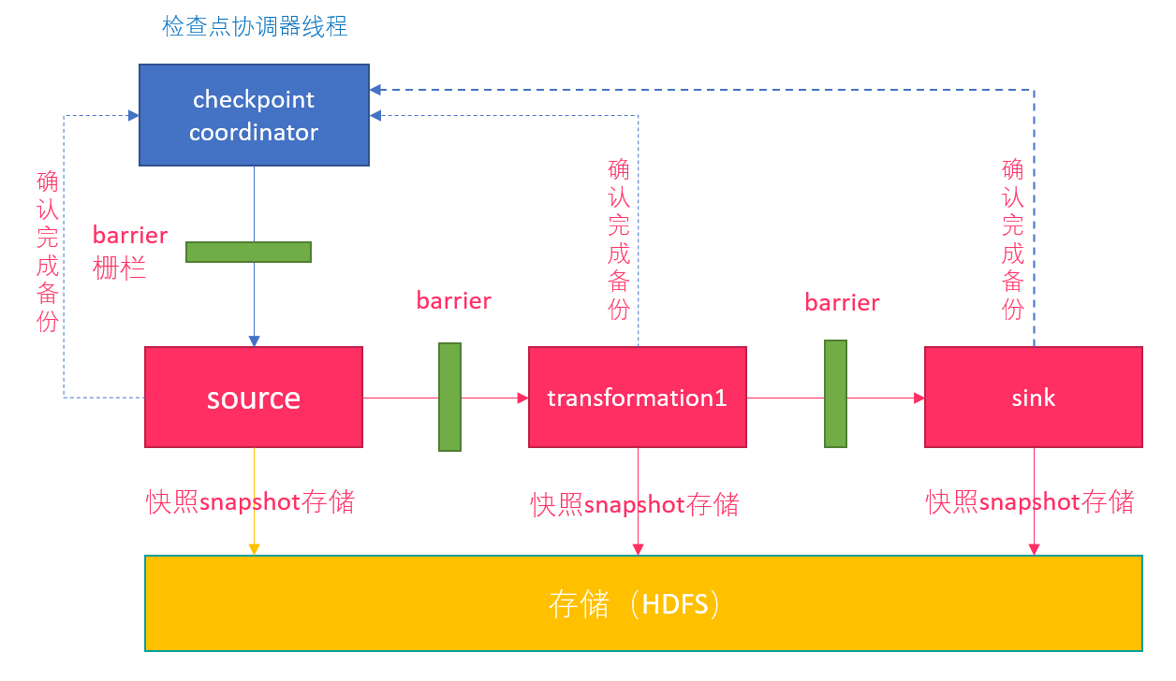

每个需要checkpoint 的应用在启动时， Flink 的JobManager 为其创建一个CheckpointCoordinator(检查点协调器)，CheckpointCoordinator 全权负责本应用的快照制作

1. CheckpointCoordinator周期性的向该流应用的所有Source算子发送Barrier。

2. 当某个Source算子收到一个barrier时，便暂停数据处理过程，然后将自己的当前状态制作成快照，并保存到指定的持久化存储中，最后向CheckpointCoordinator报告自己快照制作情况，同时向自身所有下游算子广播该Barrier，恢复数据处理

3. 下游算子收到Barrier之后，会暂停自己的数据处理过程，然后将自身的相关状态制作成快照，并保存到指定的持久化存储中，最后向CheckpointCoordinator报告自身快照情况，同时向自身所有下游算子广播该Barrier，恢复数据处理。

4. 每个算子按照步骤3不断制作快照并向下游广播，直到最后Barrier传递到Sink算子，快照制作完成。

5. 当CheckpointCoordinator收到所有算子的报告之后，认为该周期的快照制作成功; 否则，如果在规定的时间内没有收到所有算子的报告，则认为本周期快照制作失败

* 详细流程

下图左侧是 Checkpoint Coordinator，是整个 Checkpoint 的发起者，中间是由两个 source，一个 sink 组成的 Flink 作业，最右侧的是持久化存储，在大部分用户场景中对应 HDFS。

**1.Checkpoint Coordinator 向所有 source 节点 trigger Checkpoint。**

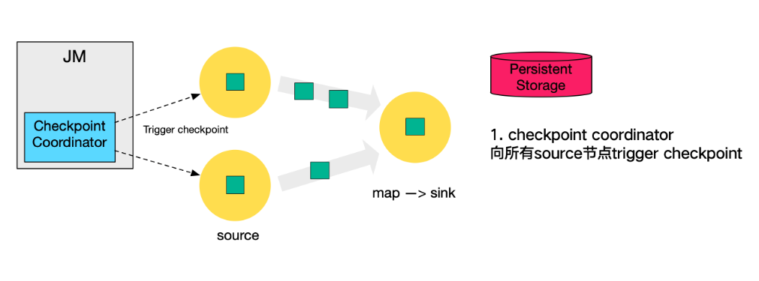

**2.source 节点向下游广播 barrier，这个 barrier 就是实现 Chandy-Lamport 分布式快照算法的核心，下游的 task 只有收到所有 input 的 barrier 才会执行相应的 Checkpoint。**

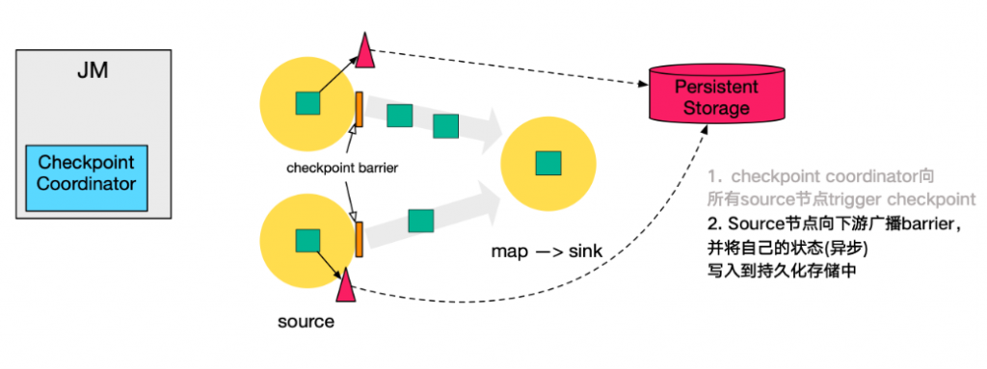

**3.当 task 完成 state 备份后，会将备份数据的地址（state handle）通知给 Checkpoint coordinator。**

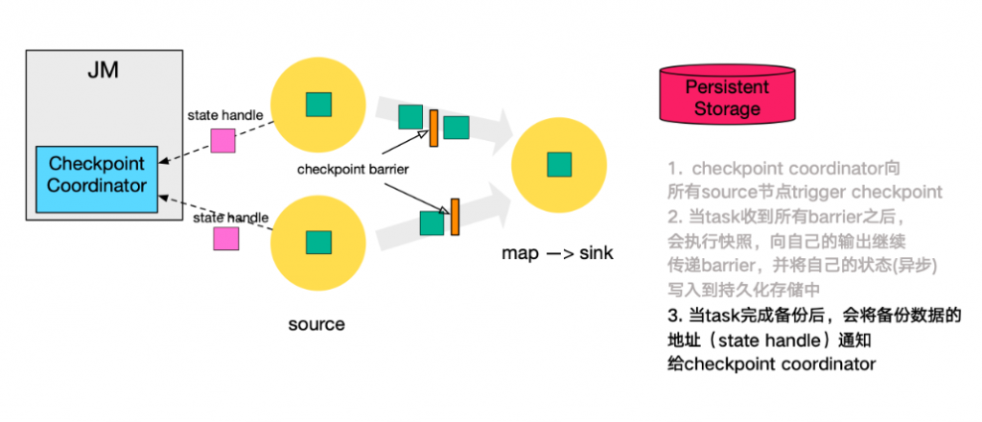

**4.下游的 sink 节点收集齐上游两个 input 的 barrier 之后，会执行本地快照，**

**这里还展示了 RocksDB incremental Checkpoint (增量Checkpoint)的流程，首先 RocksDB 会全量刷数据到磁盘上（红色大三角表示），然后 Flink 框架会从中选择没有上传的文件进行持久化备份（紫色小三角）。**

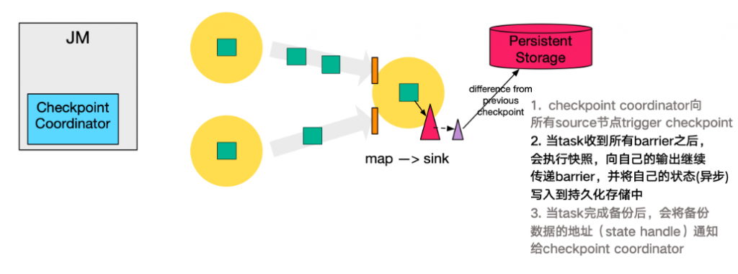

**5.同样的，sink 节点在完成自己的 Checkpoint 之后，会将 state handle 返回通知 Coordinator。**

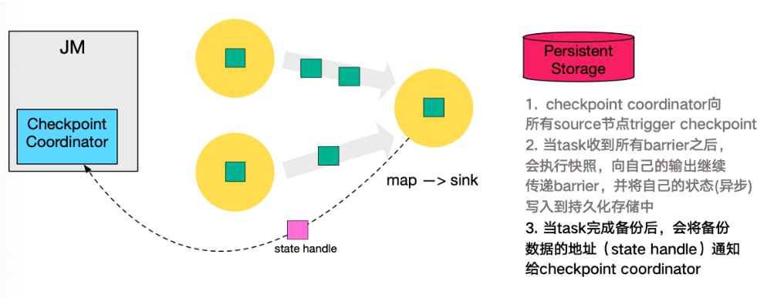

**6.最后，当 Checkpoint coordinator 收集齐所有 task 的 state handle，就认为这一次的 Checkpoint 全局完成了，向持久化存储中再备份一个 Checkpoint meta 文件。**

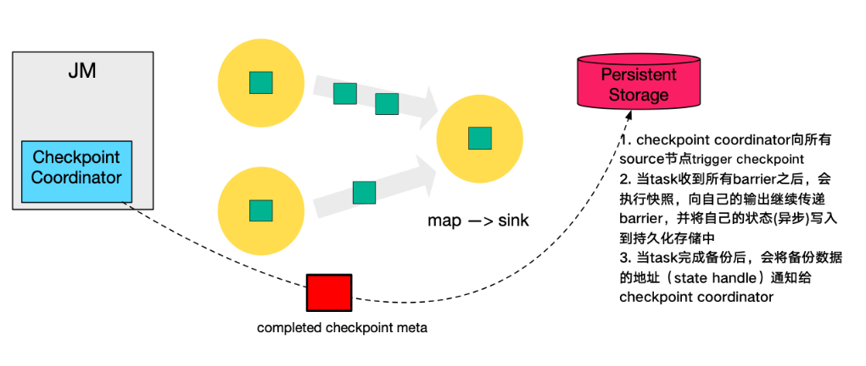

### Checkpoint持久化存储

#### MemStateBackend[了解]

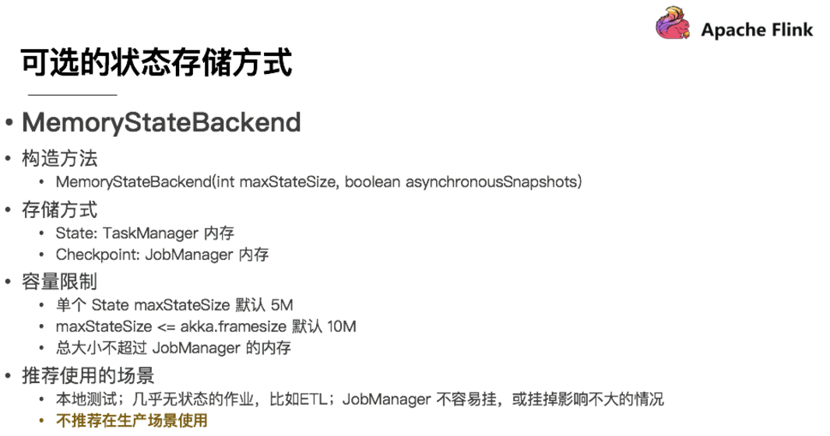

第一种是内存存储，即 MemoryStateBackend，构造方法是设置最大的StateSize，选择是否做异步快照，

对于State状态存储在 TaskManager 节点也就是执行节点内存中的，因为内存有容量限制，所以单个 State maxStateSize 默认 5 M，且需要注意 maxStateSize <= akka.framesize 默认 10 M。

对于Checkpoint 存储在 JobManager 内存中，因此总大小不超过 JobManager 的内存。

推荐使用的场景为：本地测试、几乎无状态的作业，比如 ETL、JobManager 不容易挂，或挂掉影响不大的情况。

不推荐在生产场景使用。

#### FsStateBackend

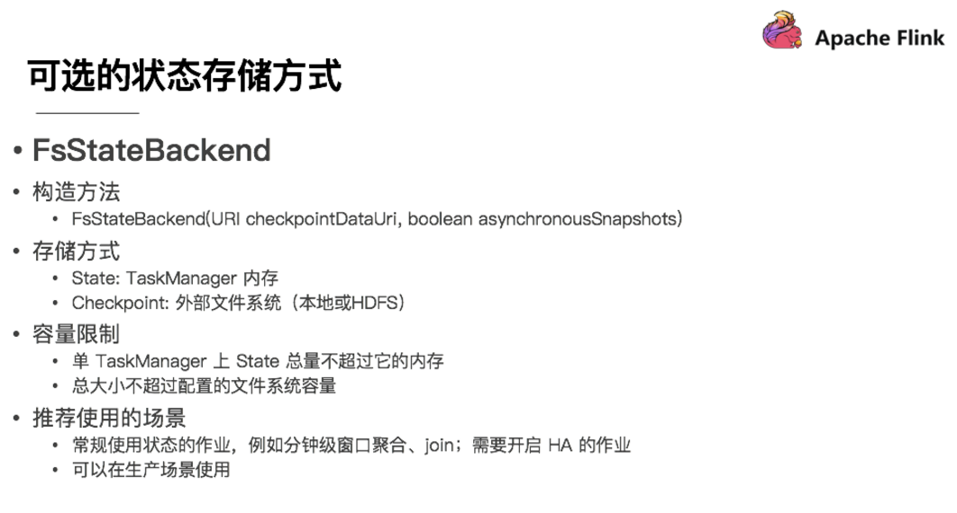

另一种就是在文件系统上的 FsStateBackend 构建方法是需要传一个文件路径和是否异步快照。

State 依然在 TaskManager 内存中，但不会像 MemoryStateBackend 是 5 M 的设置上限

Checkpoint 存储在外部文件系统（本地或 HDFS），打破了总大小 Jobmanager 内存的限制。

推荐使用的场景为：常规使用状态的作业、例如分钟级窗口聚合或 join、需要开启HA的作业。

如果使用HDFS，则初始化FsStateBackend时，需要传入以 “hdfs://”开头的路径(即: new FsStateBackend("hdfs:///hacluster/checkpoint"))，

如果使用本地文件，则需要传入以“file://”开头的路径(即:new FsStateBackend("file:///Data"))。

在分布式情况下，不推荐使用本地文件。因为如果某个算子在节点A上失败，在节点B上恢复，使用本地文件时，在B上无法读取节点 A上的数据，导致状态恢复失败。

#### RocksDBStateBackend

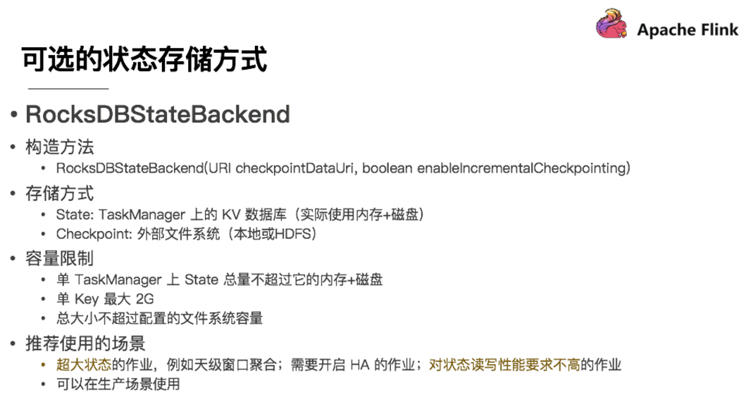

还有一种存储为 RocksDBStateBackend ，

RocksDB 是一个 key/value 的内存存储系统，和其他的 key/value 一样，先将状态放到内存中，如果内存快满时，则写入到磁盘中，

但需要注意 RocksDB 不支持同步的 Checkpoint，构造方法中没有同步快照这个选项。

不过 RocksDB 支持增量的 Checkpoint，也是目前唯一增量 Checkpoint 的 Backend，意味着并不需要把所有 sst 文件上传到 Checkpoint 目录，仅需要上传新生成的 sst 文件即可。它的 Checkpoint 存储在外部文件系统（本地或HDFS），

其容量限制只要单个 TaskManager 上 State 总量不超过它的内存+磁盘，单 Key最大 2G，总大小不超过配置的文件系统容量即可。

推荐使用的场景为：超大状态的作业，例如天级窗口聚合、需要开启 HA 的作业、最好是对状态读写性能要求不高的作业。

### Checkpoint设置示例

* 修改State Backend

第1种：全局调整

修改flink-conf.yaml

state.backend: filesystem

state.checkpoints.dir: hdfs://namenode:8020/flink/checkpoints

注意：state.backend的值可以是：jobmanager(即MemoryStateBackend), filesystem(即FsStateBackend), rocksdb(即RocksDBStateBackend)

第2种：单任务调整

修改当前任务代码

env.setStateBackend(new FsStateBackend("hdfs://namenode:9000/flink/checkpoints"))--开发中一般使用使用这个

或者new MemoryStateBackend()--不用

或者new RocksDBStateBackend(filebackend, true)【需要添加第三方依赖】 ---超大状态/需要支持增量Checkpoint才用

<dependency>

<groupId>org.apache.flink</groupId>

<artifactId>flink-statebackend-rocksdb_2.11</artifactId>

<version>1.7.2</version>

</dependency>

* 示例代码

|  |
| --- |
| **package** cn.itcast.checkpoint  **import** java.util.concurrent.**TimeUnit  import** org.apache.flink.api.scala._ **import** org.apache.flink.runtime.state.filesystem.**FsStateBackend import** org.apache.flink.streaming.api.**CheckpointingMode import** org.apache.flink.streaming.api.environment.**CheckpointConfig**.**ExternalizedCheckpointCleanup import** org.apache.flink.streaming.api.functions.source.SourceFunction **import** org.apache.flink.streaming.api.functions.source.SourceFunction.SourceContext **import** org.apache.flink.streaming.api.scala.{**DataStream**, StreamExecutionEnvironment}  */**  * 检查点的测试  */* **object CheckPointDemo** {  **def** main(args: **Array**[String]): Unit = {  **val** env: **StreamExecutionEnvironment** = **StreamExecutionEnvironment**.*getExecutionEnvironment  //设置State和Checkpoint的保存后端(默认是保存在内存中,开发中一般为HDFS)* **if**(args.length<1){  env.setStateBackend(**new** FsStateBackend("file:///C:\\develop\\code\\idea\\FlinkStudy\\FlinkDemo\\ckp"))  }**else**{  env.setStateBackend(**new** FsStateBackend(args(0)))  *//env.setStateBackend(new FsStateBackend("hdfs://node01:8020/flink-checkpoint/checkpoint"))* }  *//设置Checkpointing时间间隔为1000ms,意思是做 2 个 Checkpoint 的事件间隔为1000ms。Checkpoint 做的越频繁，恢复数据时就越简单，同时 Checkpoint 相应的也会有一些IO消耗。* env.enableCheckpointing(1000)*//(默认情况下checkpoint是没有开启的)  //设置checkpoint的执行模式为EXACTLY_ONCE* env.getCheckpointConfig.setCheckpointingMode(**CheckpointingMode**.*EXACTLY_ONCE*)  *//设置两个Checkpoint 之间最少等待时间,如设置Checkpoint之间最少是要等 500ms，也就是刚做完一个 Checkpoint。比如某个 Checkpoint 做了700ms，按照原则过 300ms 应该是做下一个 Checkpoint，因为设置了 1000ms 做一次 Checkpoint 的，但是中间的等待时间比较短，不足 500ms 了，需要多等 200ms，因此以这样的方式防止 Checkpoint 太过于频繁而导致业务处理的速度下降。* env.getCheckpointConfig.setMinPauseBetweenCheckpoints(500)  *//设置checkpoint的超时时间,如果 Checkpoint在 60s内尚未完成说明该次Checkpoint失败,则丢弃。* env.getCheckpointConfig.setCheckpointTimeout(60000)  *//设置如果在做Checkpoint过程中出现错误，是否让整体任务失败：true是 false不是* env.getCheckpointConfig.setFailOnCheckpointingErrors(**false**)   *//设置是否清理检查点,表示 Cancel 时是否需要保留当前的 Checkpoint，默认 Checkpoint会在作业被Cancel时被删除  //ExternalizedCheckpointCleanup.DELETE_ON_CANCELLATION：true,当作业被取消时，删除外部的checkpoint(默认值)  //ExternalizedCheckpointCleanup.RETAIN_ON_CANCELLATION：false,当作业被取消时，保留外部的checkpoint* env.getCheckpointConfig.enableExternalizedCheckpoints(**ExternalizedCheckpointCleanup**.*RETAIN_ON_CANCELLATION*)  *//设置同时进行的检查点的最大数量,默认为1* env.getCheckpointConfig.setMaxConcurrentCheckpoints(2)   **val** lines: **DataStream**[String] = env.addSource(**new** MyStringSourceScala)  **val** result = lines.flatMap(_.split(" ")).map(_->1).keyBy(0).sum(1)  result.print()  env.execute()  }   **class MyStringSourceScala extends** SourceFunction[String] {  **var** *isRunning* = **true  override def** run(ctx: SourceContext[String]) = {  **while** (*isRunning*) {  ctx.collect("hello " + "haha")  **TimeUnit**.*SECONDS*.sleep(1)  }  }  **override def** cancel() = {  *isRunning* = **false** }  } } |

演示

1. package进行打包

2. 启动flink集群,浏览器访问http://node01:8081/#/submit

3. 上传jar包

4. 指定主类和参数

5. 提交任务

6. 观察任务(checkpoints)

主类: cn.itcast.checkpoint.CheckPointDemo

参数: hdfs://node01:8020/flink-checkpoint/checkpoint

实验

在flink的webui中cancel掉上面运行中的任务,再观察下hdfs中的checkpoint目录

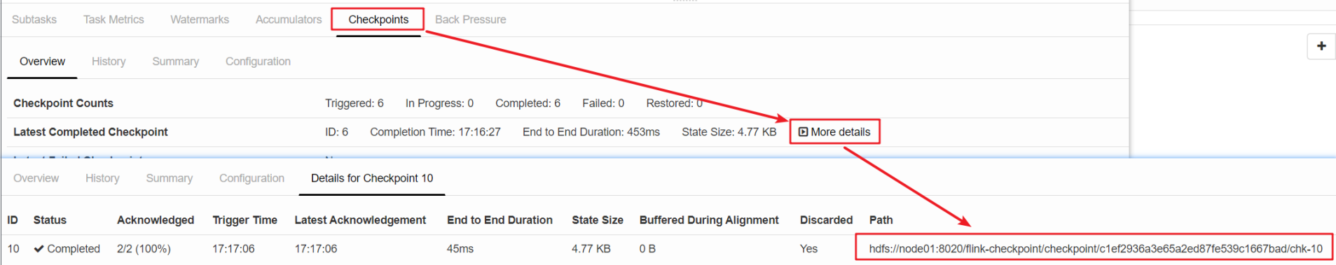

## Flink重启策略

<https://ci.apache.org/projects/flink/flink-docs-release-1.9/zh/dev/task_failure_recovery.html>

### 重启策略配置

Flink支持不同的重启策略，这些重启策略控制着job失败后如何重启。

设置方式1:

默认的重启策略是通过Flink的flink-conf.yaml来指定的，这个配置参数restart-strategy定义了哪种策略会被采用。

如果checkpoint未启动，就会采用no restart策略，

如果启动了checkpoint机制，但是未指定重启策略的话，就会采用fixed-delay策略，重试Integer.MAX_VALUE次。

每个重启策略都有自己的参数来控制它的行为，这些值也可以在配置文件中设置，每个重启策略的描述都包含着各自的配置值信息。

|  |  |
| --- | --- |
| **重启策略** | **重启策略值** |
| Fixed delay | fixed-delay |
| Failure rate | failure-rate |
| No restart | None |

设置方式2:--使用该种方式

除了定义一个默认的重启策略之外，还可以为每一个Job指定它自己的重启策略，

下面的例子中一旦任务有失败，系统就会尝试每10秒重启一次，重启3次。

|  |
| --- |
| val env = ExecutionEnvironment.getExecutionEnvironment()//同样适用于StreamExecutionEnvironment env.setRestartStrategy(RestartStrategies.fixedDelayRestart(  3, // 重启次数  Time.of(10, TimeUnit.SECONDS) // 延迟时间间隔 )) |

#### 固定延迟重启策略

固定延迟重启策略会尝试一个给定的次数来重启Job，如果超过了最大的重启次数，Job最终将失败。

在连续的两次重启尝试之间，重启策略会等待一个固定的时间。

设置方式1:

重启策略可以配置flink-conf.yaml的下面配置参数来启用，作为默认的重启策略:

| **配置参数** | **描述** | **默认值** |
| --- | --- | --- |
| restart-strategy.fixed-delay.attempts | 在Job最终宣告失败之前，Flink尝试执行的次数 | 1，如果启用checkpoint的话是Integer.MAX_VALUE |
| restart-strategy.fixed-delay.delay | 延迟重启意味着一个执行失败之后，并不会立即重启，而是要等待一段时间。 | akka.ask.timeout,如果启用checkpoint的话是1s |

例子:

restart-strategy: fixed-delay

restart-strategy.fixed-delay.attempts: 3

restart-strategy.fixed-delay.delay: 10 s

设置方式2:

也可以在程序中设置:

|  |
| --- |
| val env = ExecutionEnvironment.getExecutionEnvironment() env.setRestartStrategy(RestartStrategies.fixedDelayRestart(  3, // 重启次数  Time.of(10, TimeUnit.SECONDS) // 重启时间间隔 )) |

上面的设置表示:如果job失败,重启3次, 每次间隔10

#### 失败率重启策略

失败率重启策略在Job失败后会重启，但是超过失败率后，Job会最终被认定失败。

在两个连续的重启尝试之间，重启策略会等待一个固定的时间。

设置方式1:

失败率重启策略可以在flink-conf.yaml中设置下面的配置参数来启用:

| **配置参数** | **描述** | **默认值** |
| --- | --- | --- |
| restart-strategy.failure-rate.max-failures-per-interval | 在一个Job认定为失败之前，最大的重启次数 | 1 |
| restart-strategy.failure-rate.failure-rate-interval | 计算失败率的时间间隔 | 1分钟 |
| restart-strategy.failure-rate.delay | 两次连续重启尝试之间的时间间隔 | akka.ask.timeout |

例子:

restart-strategy:failure-rate

restart-strategy.failure-rate.max-failures-per-interval: 3

restart-strategy.failure-rate.failure-rate-interval: 5 min

restart-strategy.failure-rate.delay: 10 s

设置方式2:

失败率重启策略也可以在程序中设置:

|  |
| --- |
| val env = ExecutionEnvironment.getExecutionEnvironment() env.setRestartStrategy(RestartStrategies.failureRateRestart(  3, // 每个测量时间间隔最大失败次数  Time.of(5, TimeUnit.MINUTES), //失败率测量的时间间隔  Time.of(10, TimeUnit.SECONDS) // 两次连续重启的时间间隔 )) |

上面的设置表示:如果5分钟内job失败不超过三次,自动重启, 每次间隔10s (如果5分钟内程序失败超过3次,则程序退出)

#### 无重启策略

Job直接失败，不会尝试进行重启

设置方式1:

restart-strategy: none

设置方式2:

无重启策略也可以在程序中设置

|  |
| --- |
| val env = ExecutionEnvironment.getExecutionEnvironment()  env.setRestartStrategy(RestartStrategies.noRestart()) |

### 代码演示

基于之前的单词统计案例改造,当遇到"bug"字符串的时候,程序抛出异常,出现3次异常后,程序退出.

实验

注释掉代码中checkpoint部分,再次观察程序

会发现此时job出错的时候,还是会重新启动,但是由于没有checkpoint的支持,job重启之后历史数据会丢失,会重新进行单词累加

|  |
| --- |
| **package** cn.itcast.checkpoint  **import** java.util.concurrent.**TimeUnit  import** org.apache.flink.api.common.restartstrategy.**RestartStrategies import** org.apache.flink.api.scala._ **import** org.apache.flink.runtime.state.filesystem.**FsStateBackend import** org.apache.flink.streaming.api.environment.**CheckpointConfig**.**ExternalizedCheckpointCleanup import** org.apache.flink.streaming.api.functions.source.SourceFunction **import** org.apache.flink.streaming.api.functions.source.SourceFunction.SourceContext **import** org.apache.flink.streaming.api.scala.{**DataStream**, StreamExecutionEnvironment}  **import** scala.util.Random  */**  * 固定延迟重启策略  */* **object FixDelayRestartStregiesDemo** {  **def** main(args: **Array**[String]): Unit = {  **val** env: **StreamExecutionEnvironment** = **StreamExecutionEnvironment**.*getExecutionEnvironment* env.enableCheckpointing(5000)  env.setStateBackend(**new** FsStateBackend("file:///C:\\develop\\code\\idea\\FlinkStudy\\FlinkDemo\\ckp"))     *//设置重启策略，默认的重启策略是不停的重启  //固定延迟重启策略: 程序出现异常的时候，重启3次，每次延迟5秒钟重启，超过3次，程序退出* env.setRestartStrategy(**RestartStrategies**.*fixedDelayRestart*(3, 5000))   *//失败率重启策略：  //程序在1分钟内失败三次，则程序退出，每次重启失败延时启动时间  //env.setRestartStrategy(RestartStrategies.failureRateRestart(3, Time.minutes(1), Time.seconds(5)))* **val** lines: **DataStream**[String] = env.addSource(**new** MyStringSourceScala)  **val** result = lines.flatMap(_.split(" ")).map(word=>{  **if**(word.equals("bug")){  *println*("bug来了，程序重启！")  **throw new** RuntimeException("fail")  }  (word, 1)  }).keyBy(0).sum(1)   result.print()  env.execute()  }  **class MyStringSourceScala extends** SourceFunction[String] {  **var** *isRunning* = **true  override def** run(ctx: SourceContext[String]) = {  **while** (*isRunning*) {  **val** i: Int = **Random**.nextInt(5)  **if** (i == 2){  ctx.collect("hello " + "bug")  }**else**{  ctx.collect("hello " + "haha")  }  **TimeUnit**.*SECONDS*.sleep(3)  }  }  **override def** cancel() = {  *isRunning* = **false** }  } } |

## Savepoints

### Savepoint和Checkpoint

Savepoint 与 Checkpoint 类似，同样是把状态存储到外部介质。当作业失败时，可以从外部恢复，它们都是为了保证Flink的一致性，容错性

但他们又是两个不同的功能，这两个功能结合使用可以在不同场景下将程序的状态持久化并恢复。

* checkpoint：

是Flink自动的对于一个有状态应用在运行中利用分布式快照持续周期性的产生Checkpoint

主要是进行数据的容错，快照备份，适用于程序潜在的失败，是增量做的，每次的时间较短，数据量较小，只要在程序里面启用后会自动触发，用户无须感知；

Checkpoint 是作业 failover 的时候自动使用，不需要用户过多干预,只需要配置即可

* Savepoints：

是手动产生的Checkpoint，Savepoint 记录着流式应用中所有运算元的状态

主要是用于历史数据的恢复，集群运维，适用于程序升级、bug修复、迁移和A/B测试。

Savepoint 是全量做的，每次的时间较长，数据量较大，需要用户主动去触发。

注意:

Checkpoint是程序根据配置主动执行并根据重启策略自动恢复

Savepoints是由程序员手动触发并手动恢复的(当然也可以从Checkpoint的目录中手动恢复)

* 详情区别呢

从触发管理方式来讲，Checkpoint 由 Flink 自动触发并管理，而 Savepoint 由用户手动触发并人肉管理；

从用途来讲，Checkpoint 在 Task 发生异常时快速恢复，例如网络抖动或超时异常，而 Savepoint 有计划地进行备份，使作业能停止后再恢复，例如修改代码、调整并发；

最后从特点来讲，Checkpoint 比较轻量级，作业出现问题会自动从故障中恢复，在作业停止后默认清除；而 Savepoint 比较持久，以标准格式存储，允许代码或配置发生改变，恢复需要启动作业手动指定一个路径恢复。

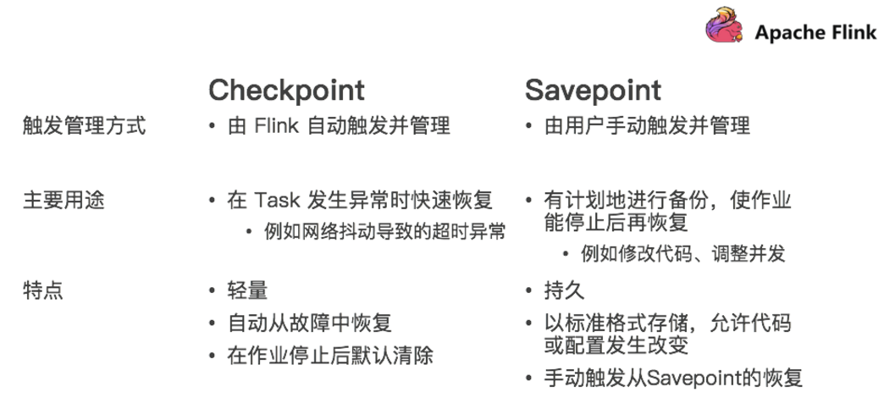

* Savepoint 和 Checkpoint 的区别

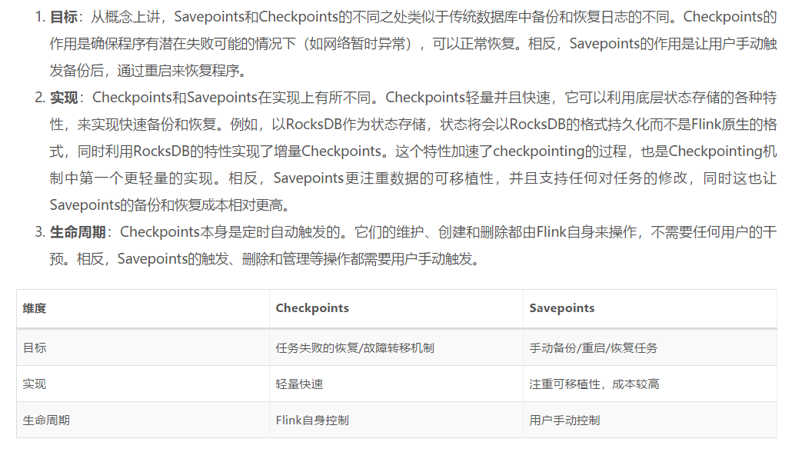

### Savepoint演示

* 相关命令

1.使用Operator.uid("")设置JobID

2.使用bin/flink savepoint jobId [-d targetDirectory] [-yid yarnAppId]手动触发Savepoints

针对on yarn模式需要指定-yid参数

flink-conf.yaml中也可以配置savepoint存储位置state.savepoints.dir: hdfs:/flink/savepoints

3.使用bin/flink run -s hdfs:/flink/savepoint-402ba9-e7e4915ab401 -m yarn-cluster -yn 3 进行恢复

* 案例演示

|  |
| --- |
| # 启动yarn session  /export/servers/flink/bin/yarn-session.sh -n 2 -tm 800 -s 1 -d  # 运行job  /export/servers/flink/bin/flink run --class cn.itcast.SavePointDemo /root/sp.jar  # 手动创建savepoint--相当于手动做了一次Checkpoint  /export/servers/flink/bin/flink savepoint 697122a853ea02cbfafb1885fcec3a41 hdfs://node1:8020/flink-checkpoint/savepoint/  # 停止job  /export/servers/flink/bin/flink cancel c5d5a45cc4365f22e378a81609226d98  # 重新启动job,手动加载savepoint数据  /export/servers/flink/bin/flink run -s hdfs://node1:8020/flink-checkpoint/savepoint/savepoint-697122-1db6703e7bcc --class cn.itcast.SavePointDemo /root/sp.jar  # 停止yarn session  yarn application -kill application_1572703223538_0003 |

注意:

jobid从yarn的web界面进入到flink界面查看

输出日志在flink的TaskManager中查看

## 端对端仅处理一次语义

2017年12月Apache Flink社区发布了1.4版本。该版本正式引入了一个里程碑式的功能：两阶段提交Sink，即TwoPhaseCommitSinkFunction。该SinkFunction提取并封装了两阶段提交协议中的公共逻辑，自此Flink搭配特定source和sink（特别是0.11版本Kafka）搭建精确一次处理语义( exactly-once semantics)应用成为了可能。作为一个抽象类TwoPhaseCommitSinkFunction提供了一个抽象层供用户自行实现特定方法来支持 exactly-once semantics。

本文将深入讨论一下Flink 1.4这个新特性以及其背后的设计思想。在本文中我们将：

1. 描述Flink应用中的checkpoint如何帮助确保exactly-once semantics
2. 展示Flink如何通过两阶段提交协议与source和sink交互以实现端到端的  exactly-once semantics交付保障
3. 给出一个使用TwoPhaseCommitSinkFunction实现 exactly-once semantics的文件Sink实例

### Flink应用的仅一次处理

当谈及仅一次处理时，我们真正想表达的是每条输入消息只会影响最终结果一次！【译者：影响应用状态一次，而非被处理一次】即使出现机器故障或软件崩溃，Flink也要保证不会有数据被重复处理或压根就没有被处理从而影响状态。长久以来Flink一直宣称支持 exactly-once semantics是指在一个Flink应用内部。在过去的几年间，Flink开发出了checkpointing机制，而它则是提供这种应用内仅一次处理的基石。

简单来说，一个Flink checkpoint是一个一致性快照，它包含：

1. 应用的当前状态

2. 消费的输入流位置

Flink会定期地产生checkpoint并且把这些checkpoint写入到一个持久化存储上，比如HDFS。这个写入过程是异步的，这就意味着Flink即使在checkpointing过程中也是不断处理输入数据的。

如果出现机器或软件故障，Flink应用重启后会从最新成功完成的checkpoint中恢复——重置应用状态并回滚状态到checkpoint中输入流的正确位置，之后再开始执行数据处理，就好像该故障或崩溃从未发生过一般。

在Flink 1.4版本之前，仅一次处理只限于Flink应用内。Flink处理完数据后需要将结果发送到外部系统，这个过程中Flink并不保证仅一次处理。但是Flink应用通常都需要接入很多下游子系统，而开发人员很希望能在多个系统上维持仅一次处理语义，即维持端到端的仅一次处理语义。

为了提供端到端的仅一次处理语义，仅一次处理语义必须也要应用于Flink写入数据的外部系统——故这些外部系统必须提供一种手段允许提交或回滚这些写入操作，同时还要保证与Flink checkpoint能够协调使用。

在分布式系统中协调提交和回滚的一个常见方法就是使用两阶段提交协议。下一章节中我们将讨论下Flink的TwoPhaseCommitSinkFunction是如何利用两阶段提交协议来实现exactly-once semantics的。

### Flink实现仅一次语义的应用

下面将给出一个实例来帮助了解两阶段提交协议以及Flink如何使用它来实现仅一次处理语义。该实例从Kafka中读取数据，经处理之后再写回到Kafka。Kafka 0.11.0.0版本正式发布了对于事务的支持——这是与Kafka交互的Flink应用要实现端到端仅一次语义的必要条件。

当然，Flink支持这种仅一次处理语义并不只是限于与Kafka的结合，可以使用任何source/sink，只要它们提供了必要的协调机制。

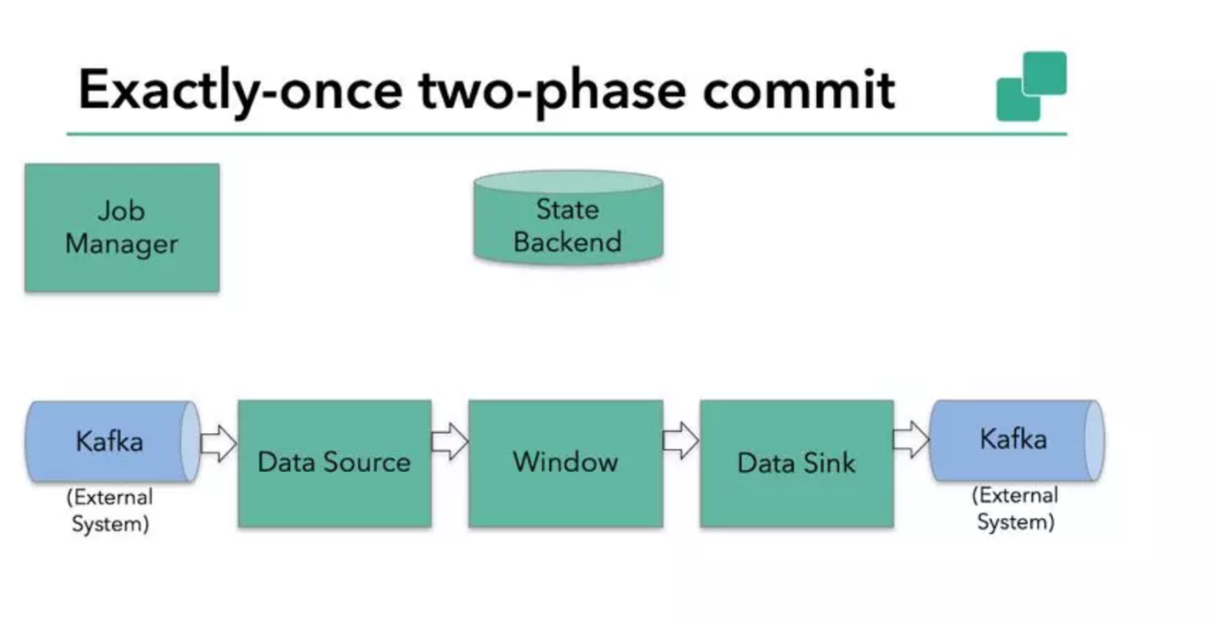

本例中的Flink应用包含以下组件，如上图所示：

1. 一个source，从Kafka中读取数据（即KafkaConsumer）

2. 一个时间窗口化的聚会操作

3. 一个sink，将结果写回到Kafka（即KafkaProducer）

若要sink支持 exactly-once semantics，它必须以事务的方式写数据到Kafka，这样当提交事务时两次checkpoint间的所有写入操作当作为一个事务被提交。这确保了出现故障或崩溃时这些写入操作能够被回滚。

当然了，在一个分布式且含有多个并发执行sink的应用中，仅仅执行单次提交或回滚是不够的，因为所有组件都必须对这些提交或回滚达成共识，这样才能保证得到一个一致性的结果。Flink使用两阶段提交协议以及预提交(pre-commit)阶段来解决这个问题。

Flink checkpointing开始时便进入到pre-commit阶段。具体来说，一旦checkpoint开始，Flink的JobManager向输入流中写入一个checkpoint barrier将流中所有消息分割成属于本次checkpoint的消息以及属于下次checkpoint的。barrier也会在操作算子间流转。对于每个operator来说，该barrier会触发operator状态后端为该operator状态打快照。

下面详细讲解 flink 的两段提交思路：

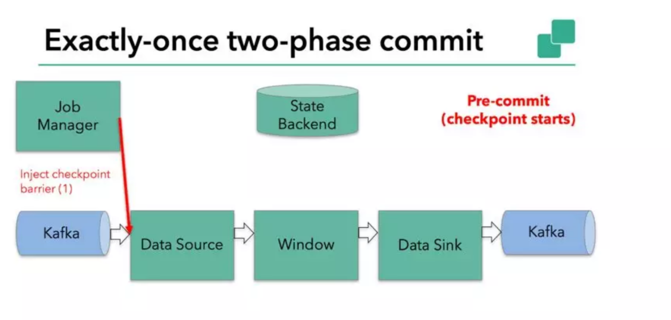

众所周知，flink kafka source保存Kafka消费offset，一旦完成位移保存，它会将checkpoint barrier传给下一个operator。

这个方法对于opeartor只有内部状态的场景是可行的。所谓的内部状态就是完全由Flink状态保存并管理的——本例中的第二个opeartor：时间窗口上保存的求和数据就是这样的例子。当只有内部状态时，pre-commit阶段无需执行额外的操作，仅仅是写入一些已定义的状态变量即可。当chckpoint成功时Flink负责提交这些写入，否则就终止取消掉它们。

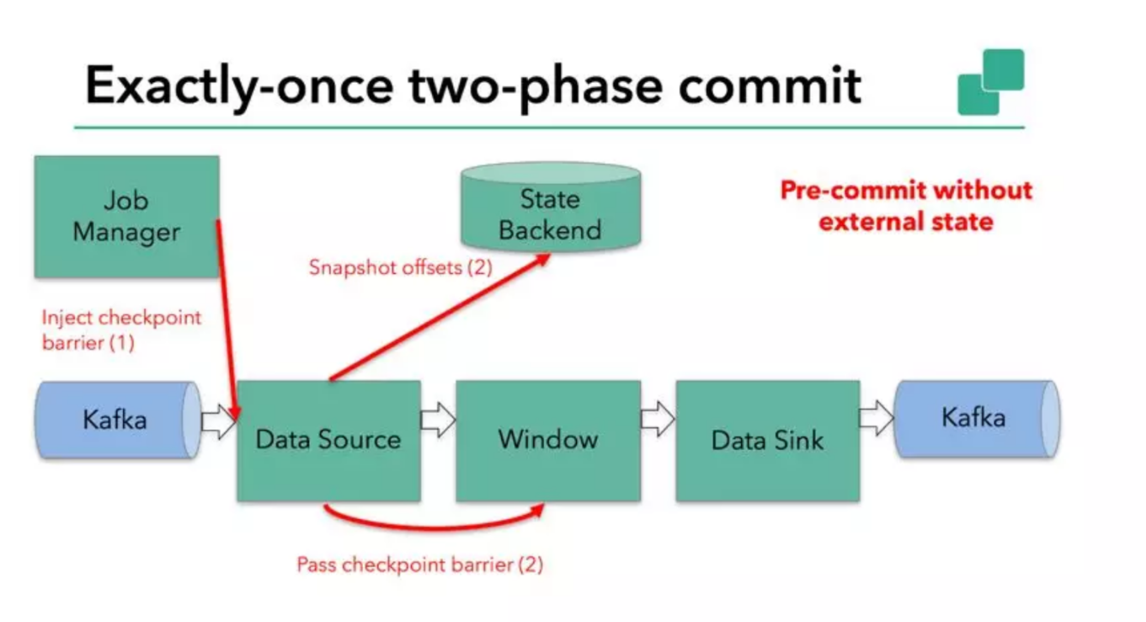

当operator包含外部状态，事情就不一样了。我们不能像处理内部状态一样处理这些外部状态。因为外部状态通常都涉及到与外部系统的交互。如果是这样的话，外部系统必须要支持可与两阶段提交协议捆绑使用的事务才能确保实现整体的exactly-once semantics。

显然本例中的data sink是有外部状态的，因为它需要写入数据到Kafka。此时的pre-commit阶段下data sink在保存状态到状态存储的同时还必须预提交它的外部事务，如下图所示：

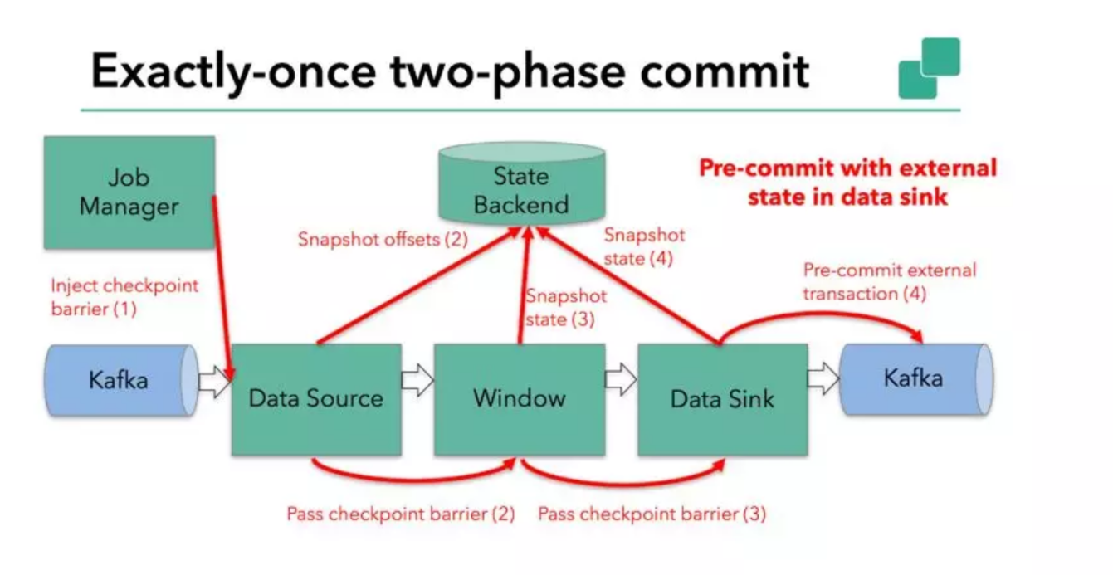

当checkpoint barrier在所有operator都传递了一遍且对应的快照也都成功完成之后，pre-commit阶段才算完成。该过程中所有创建的快照都被视为是checkpoint的一部分。其实，checkpoint就是整个应用的全局状态，当然也包含pre-commit阶段提交的外部状态。当出现崩溃时，我们可以回滚状态到最新已成功完成快照时的时间点。

下一步就是通知所有的operator，告诉它们checkpoint已成功完成。这便是两阶段提交协议的第二个阶段：commit阶段。该阶段中JobManager会为应用中每个operator发起checkpoint已完成的回调逻辑。

本例中的data source和窗口操作无外部状态，因此在该阶段，这两个opeartor无需执行任何逻辑，但是data sink是有外部状态的，因此此时我们必须提交外部事务，如下图所示：

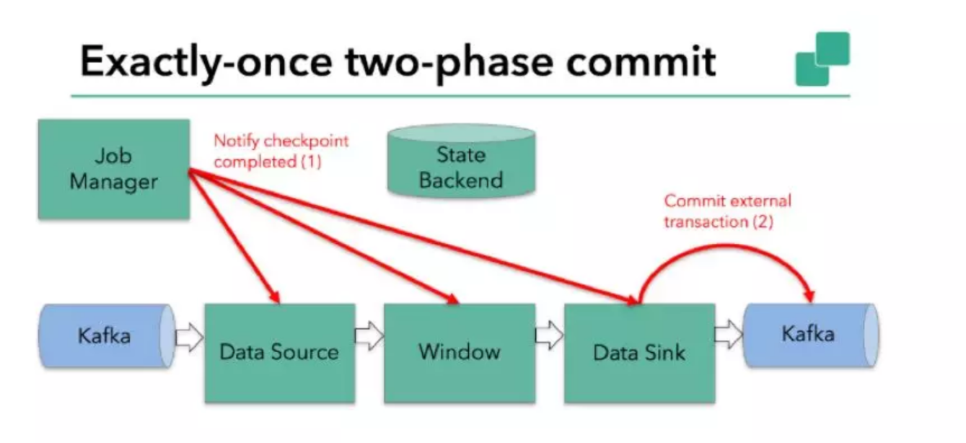

汇总以上所有信息，总结一下：

1. 一旦所有operator完成各自的pre-commit，它们会发起一个commit操作

2. 倘若有一个pre-commit失败，所有其他的pre-commit必须被终止，并且Flink会回滚到最近成功完成decheckpoint

3. 一旦pre-commit完成，必须要确保commit也要成功——operator和外部系统都需要对此进行保证。倘若commit失败(比如网络故障等)，Flink应用就会崩溃，然后根据用户重启策略执行重启逻辑，之后再次重试commit。这个过程至关重要，因为倘若commit无法顺利执行，就可能出现数据丢失的情况

因此，所有opeartor必须对checkpoint最终结果达成共识：即所有operator都必须认定数据提交要么成功执行，要么被终止然后回滚。

### 例子

#### Kafka来实现[End-to-End Exactly-Once语义](https://www.cnblogs.com/tuowang/p/9025266.html)

|  |
| --- |
| **package cn.itcast.stream  import java.util.Properties  import org.apache.flink.api.common.serialization.SimpleStringSchema import org.apache.flink.streaming.api.CheckpointingMode import org.apache.flink.streaming.api.environment.CheckpointConfig import org.apache.flink.streaming.api.scala.StreamExecutionEnvironment import org.apache.flink.streaming.connectors.kafka.FlinkKafkaProducer011 import org.apache.flink.streaming.util.serialization.KeyedSerializationSchemaWrapper  /**  * Kafka Producer的容错-Kafka 0.9 and 0.10  * 如果Flink开启了checkpoint，针对FlinkKafkaProducer09 和FlinkKafkaProducer010 可以提供 at-least-once的语义，还需要配置下面两个参数  * •setLogFailuresOnly(false)  * •setFlushOnCheckpoint(true)  *  * 注意：建议修改kafka 生产者的重试次数   * retries【这个参数的值默认是0】  *  * Kafka Producer的容错-Kafka 0.11  * 如果Flink开启了checkpoint，针对FlinkKafkaProducer011 就可以提供 exactly-once的语义  * 但是需要选择具体的语义  * •Semantic.NONE  * •Semantic.AT_LEAST_ONCE【默认】  * •Semantic.EXACTLY_ONCE  */ object StreamingKafkaSinkScala {  def main(args: Array[String]): Unit = {  val env = StreamExecutionEnvironment.getExecutionEnvironment  //隐式转换  import org.apache.flink.api.scala._  //checkpoint配置  env.enableCheckpointing(5000)  env.getCheckpointConfig.setCheckpointingMode(CheckpointingMode.EXACTLY_ONCE)  env.getCheckpointConfig.setMinPauseBetweenCheckpoints(500)  env.getCheckpointConfig.setCheckpointTimeout(60000)  env.getCheckpointConfig.setMaxConcurrentCheckpoints(1)  env.getCheckpointConfig.enableExternalizedCheckpoints(CheckpointConfig.ExternalizedCheckpointCleanup.RETAIN_ON_CANCELLATION)   val text = env.socketTextStream("node01", 9001, '\n')  val topic = "test"  val prop = new Properties()  prop.setProperty("bootstrap.servers", "node01:9092")  //设置事务超时时间，也可在kafka配置中设置  prop.setProperty("transaction.timeout.ms",60000*15+"");  //使用至少一次语义的形式  //val myProducer = new FlinkKafkaProducer011<>(brokerList, topic, new SimpleStringSchema());  //使用支持仅一次语义的形式  val myProducer =  new FlinkKafkaProducer011[String](topic, new KeyedSerializationSchemaWrapper[String](new SimpleStringSchema), prop, FlinkKafkaProducer011.Semantic.EXACTLY_ONCE);  text.addSink(myProducer)  env.execute("StreamingKafkaSinkScala")  } }** |

#### Mysql 来实现 End-to-End Exactly-Once 语义

|  |
| --- |
| **package cn.itcast.stream**  **import java.sql.{Connection, DriverManager}**  **import java.util.Properties**  **import org.apache.flink.api.common.ExecutionConfig**  **import org.apache.flink.api.common.restartstrategy.RestartStrategies**  **import org.apache.flink.api.common.serialization.SimpleStringSchema**  **import org.apache.flink.api.common.typeutils.base.VoidSerializer**  **import org.apache.flink.api.java.typeutils.runtime.kryo.KryoSerializer**  **import org.apache.flink.runtime.state.filesystem.FsStateBackend**  **import org.apache.flink.streaming.api.environment.CheckpointConfig.ExternalizedCheckpointCleanup**  **import org.apache.flink.streaming.api.functions.sink.{SinkFunction, TwoPhaseCommitSinkFunction}**  **import org.apache.flink.streaming.api.scala._**  **import org.apache.flink.streaming.connectors.kafka.FlinkKafkaConsumer011**  **object KafkaToMySQLExactlyOnce {**  **def main(args: Array[String]): Unit = {**  **val env = StreamExecutionEnvironment.getExecutionEnvironment**  **env.setParallelism(2)**  **val props = new Properties()**  **props.setProperty("bootstrap.servers", "node01:9092,node02:9092,node03:9092")**  **props.setProperty("group.id", args(2))**  **props.setProperty("auto.offset.reset", "earliest")**  **//kafka 的消费者不自动提交偏移量**  **props.setProperty("enable.auto.commit", "false")//开启 Checkpoint**  **env.enableCheckpointing(5000L)**  **//一旦开启 checkpoint，flink 会在 checkpoint 同时，将偏移量更新**  **//new FsStateBackend 要指定存储系统的协议： scheme (hdfs://, file://, etc)**  **env.setStateBackend(new FsStateBackend(args(0)))**  **//如果程序被 cancle，保留以前做的 checkpoint**  **env.getCheckpointConfig.enableExternalizedCheckpoints(ExternalizedCheckpointCleanup.RETAIN_ON_CANCELLATION)**  **//指定以后存储多个 checkpoint 目录**  **env.getCheckpointConfig.setMaxConcurrentCheckpoints(2)**  **//指定重启策略,默认的重启策略是不停的重启**  **//程序出现异常是会重启，重启五次，每次延迟 5 秒，如果超过了 5 次，程序退出**  **env.setRestartStrategy(RestartStrategies.fixedDelayRestart(20, 5000))**  **val kafkaConsumer = new FlinkKafkaConsumer011[String](**  **args(1),**  **new SimpleStringSchema,**  **props**  **)**  **//在 checkpoint 成功的时候提交偏移量**  **//可以保证 checkpoint 是成功的、通过偏移量提交成功**  **//kafkaConsumer.setCommitOffsetsOnCheckpoints(true)**  **val lines: DataStream[String] = env.addSource(kafkaConsumer)**  **val words = lines.flatMap(_.split(" "))**  **val wordAndOne = words.map((_, 1))**  **val reduced = wordAndOne.keyBy(0).sum(1)**  **reduced.addSink(new MySqlExactlyOnceSink)**  **env.execute()**  **}**  **class MySqlExactlyOnceSink extends TwoPhaseCommitSinkFunction[(String, Int), MySqlConnectionState, Void](new**  **KryoSerializer(classOf[MySqlConnectionState], new ExecutionConfig), VoidSerializer.INSTANCE) {**  **override def beginTransaction(): MySqlConnectionState = {**  **val connection = DriverManager.getConnection("jdbc:mysql://node03:3306/bigdata?characterEncoding=UTF-8", "root",**  **"123456")**  **connection.setAutoCommit(false)**  **new MySqlConnectionState(connection)**  **}**  **override def invoke(transaction: MySqlConnectionState, value: (String, Int), context: SinkFunction.Context[_]): Unit**  **= {val connection = transaction.connection**  **println("=====> invoke... " + connection)**  **val pstm = connection.prepareStatement("INSERT INTO t_wordcount (word, counts) VALUES (?, ?) ON DUPLICATE KEY UPDATE**  **counts = ?")**  **pstm.setString(1, value._1)**  **pstm.setInt(2, value._2)**  **pstm.setInt(3, value._2)**  **pstm.executeUpdate()**  **pstm.close()**  **}**  **override def preCommit(transaction: MySqlConnectionState): Unit = {**  **//transaction.connection.**  **}**  **override def commit(transaction: MySqlConnectionState): Unit = {**  **transaction.connection.commit()**  **transaction.connection.close()**  **}**  **override def abort(transaction: MySqlConnectionState): Unit = {**  **transaction.connection.rollback()**  **transaction.connection.close()**  **}**  **}**  **class MySqlConnectionState(@transient val connection: Connection) {**  **}**  **}** |

# flink 扩展知识

## 异步IO（Async IO）

Flink 在做流数据计算时，很多时候需要与外部系统进行交互（比如数据库、Redis、Hive、

HBase 等等存储系统）。

往往需要注意系统间通信延迟是否会拖慢整个 Flink 作业，影响整体吞吐量和实时性。场景：

流计算系统中经常需要于外部系统进行交互，比如需要查询外部数据库以关联上用户的额外

信息，通常，我们的实现方式是向数据库发送用户 a 的查询请求（例如在 MapFunction 中），然

后等待结果返回，在这之前，我们无法发送用户 b 的查询请求，这是一种同步访问的模式，如下

图左边所示。

图中棕色的长条标识等待时间，可以发现网络等待时间极大的阻碍了吞吐和延迟，为了解决

同步访问的问题，异步模式可以并发的处理多个请求和回复，也就是说，你可以连续的向数据库

发送用户 a、b、c、d 等的请求，与此同时，哪个请求的回复先返回了就处理哪个回复，从而连

续的请求之间不需要阻塞等待，如上图右边所示，这也正是 Async I/O 的实现原理。

实现的目标：提高吞吐量

方式

说明

同步、提高并行度（MapFunction）

非常高的资源成本；高并行度 MapFunction 意味着更多的 subtask，线程，网络连接，数据库连接，缓冲区等等

Async I/O

与数据库的异步交互意味着一个并行函数实例可以同时处理多个请求并同时接收响应（资源复用），这样等待时间可

以与发送其他请求和接收响应重叠，至少等待时间是在多个请求上平摊的，这在大多数据情况下会导致更高的流吞吐

量

### 使用 Aysnc I/O 的前提条件

1) 对外部系统进行异步 IO 访问的客户端 API。（比如使用 vertx，但是目前只支持 scala 2.12

的版本，可以使用 java 类库来做）

2) 或者在没有这样的客户端的情况下，可以通过创建多个客户端并使用线程池处理同步调用来

尝试将同步客户端转变为有限的并发客户端。但是，这种方法通常比适当的异步客户端效率

低。（比如可以写 ExecutorService 来实现）

### Async I/O API 实现异步流式转换

Async I/O API 允许用户在数据流中使用异步客户端访问外部存储，该 API 处理与数据流的

集成，以及消息顺序性（Order），事件时间（EventTime），一致性（容错）等脏活累活，用户

只专注于业务

如果目标数据库中有异步客户端，则三步即可实现异步流式转换操作（针对该数据库的异步）：

1) 实现用来分发请求的 AsyncFunction，用来向数据库发送异步请求并设置回调

2) 获取操作结果的 callback，并将它提交给 ResultFuture

3) 将异步 I/O 操作应用于 DataStream

伪代码如下：当异步 I/O 请求超时时，默认情况下会抛出异常并重新启动 Job，如果希望处理超时，可以

覆盖 AsyncFunction 的 timeout 方法

### Asycn IO 应用于 DataStream

AsyncDataStream 是一个工具类，用于将 AsyncFunction 应用于 DataStream，AsyncFunction

发出的并发请求都是无序的，该顺序基于哪个请求先完成，为了控制结果记录的发出顺序，flink

提供了两种模式，分别对应 AsyncDataStream 的两个静态方法，OrderedWait 和 unorderedWait

AsyncDataStream.orderedWait();

AsyncDataStream.unorderWait();

orderedWait（有序）：消息的发送顺序与接收到的顺序相同（包括 watermark ），也就是先进

先出。

unorderWait（无序）：

1）在 ProcessingTime 中，完全无序，即哪个请求先返回结果就先发送（最低延迟和最低消耗）。

2）在 EventTime 中，以 watermark 为边界，介于两个 watermark 之间的消息可以乱序，但是

watermark 和消息之间不能乱序，这样既认为在无序中又引入了有序，这样就有了与有序一样的

开销。

### 异步IO案例

需求：

读取集合中的城市id使用异步IO去redis中读取城市名称

数据准备：

Redis中插入以下数据：

|  |
| --- |
| hset AsyncReadRedis 1 beijing  hset AsyncReadRedis 2 shanghai  hset AsyncReadRedis 3 guangzhou  hset AsyncReadRedis 4 shenzhen  hset AsyncReadRedis 5 hangzhou  hset AsyncReadRedis 6 wuhan  hset AsyncReadRedis 7 chengdu  hset AsyncReadRedis 8 tianjin  hset AsyncReadRedis 9 chongqing |

代码实现

|  |
| --- |
| **package cn.itcast.flink.async  import java.util.concurrent.TimeUnit  import org.apache.flink.configuration.Configuration import org.apache.flink.runtime.concurrent.Executors import org.apache.flink.streaming.api.TimeCharacteristic import org.apache.flink.streaming.api.scala.{AsyncDataStream, DataStream, StreamExecutionEnvironment} import org.apache.flink.streaming.api.scala.async.RichAsyncFunction import org.apache.flink.streaming.api.scala.async.ResultFuture import redis.clients.jedis.{Jedis, JedisPool, JedisPoolConfig} import org.apache.flink.api.scala._  import scala.concurrent.{ExecutionContext, Future}  object AsyncDemo {  def main(args: Array[String]): Unit = {  // set up the streaming execution environment  val env = StreamExecutionEnvironment.getExecutionEnvironment   // 选择设置事件事件和处理事件  env.setStreamTimeCharacteristic(TimeCharacteristic.ProcessingTime);  val textDs = env.fromCollection(List("1","2","3","4","5","6","7","8","9"))   val resDs: DataStream[String] = AsyncDataStream.orderedWait(  textDs,  new RedisAsyncFunction,  1000,  TimeUnit.MICROSECONDS,  1  )  resDs.print()  env.execute()  }   }  class RedisAsyncFunction extends RichAsyncFunction[String, String] {   var jedis: Jedis = null   override def open(parameters: Configuration): Unit = {  val config = new JedisPoolConfig()  //是否启用后进先出, 默认true  //config.setLifo(true)  //最大空闲连接数, 默认8个  config.setMaxIdle(8)  //最大连接数, 默认8个  config.setMaxTotal(1000)  //获取连接时的最大等待毫秒数(如果设置为阻塞时BlockWhenExhausted),如果超时就抛异常, 小于零:阻塞不确定的时间, 默认-1  config.setMaxWaitMillis(-1)  //逐出连接的最小空闲时间 默认1800000毫秒(30分钟)  config.setMinEvictableIdleTimeMillis(1800000)  //最小空闲连接数, 默认0  config.setMinIdle(0)  //每次逐出检查时 逐出的最大数目 如果为负数就是 : 1/abs(n), 默认3  config.setNumTestsPerEvictionRun(3)  //对象空闲多久后逐出, 当空闲时间>该值 且 空闲连接>最大空闲数 时直接逐出,不再根据MinEvictableIdleTimeMillis判断 (默认逐出策略)  config.setSoftMinEvictableIdleTimeMillis(1800000)  //在获取连接的时候检查有效性, 默认false  config.setTestOnBorrow(false)  //在空闲时检查有效性, 默认false  config.setTestWhileIdle(false)   //初始化redis连接池对象  var jedisPool: JedisPool = new JedisPool(config, "node2", 6379)  jedis = jedisPool.getResource  }   override def close(): Unit = {  jedis.close()  }    //定义Future回调的执行上下文对象  implicit lazy val executor = ExecutionContext.fromExecutor(Executors.directExecutor()) //处理超时 override def timeout(input: String, resultFuture: ResultFuture[String]): Unit = super.timeout(input, resultFuture)**  **override def asyncInvoke(input: String, resultFuture: ResultFuture[String]): Unit = {  //发送异步请求。获取请求结果Future,调用Future代码  Future {   val result = jedis.hget("AsyncReadRedis", input)  //异步请求回调  resultFuture.complete(Array(result+";"+input))  }  } }** |

异步IO实现原理

AsyncDataStream.(un)orderedWait方法的主要工作就是创建了一个 AsyncWaitOperator。AsyncWaitOperator 是支持异步 IO 访问的算子实现，该算子会运行 AsyncFunction 并处理异步返回的结果，其内部原理如下图所示：

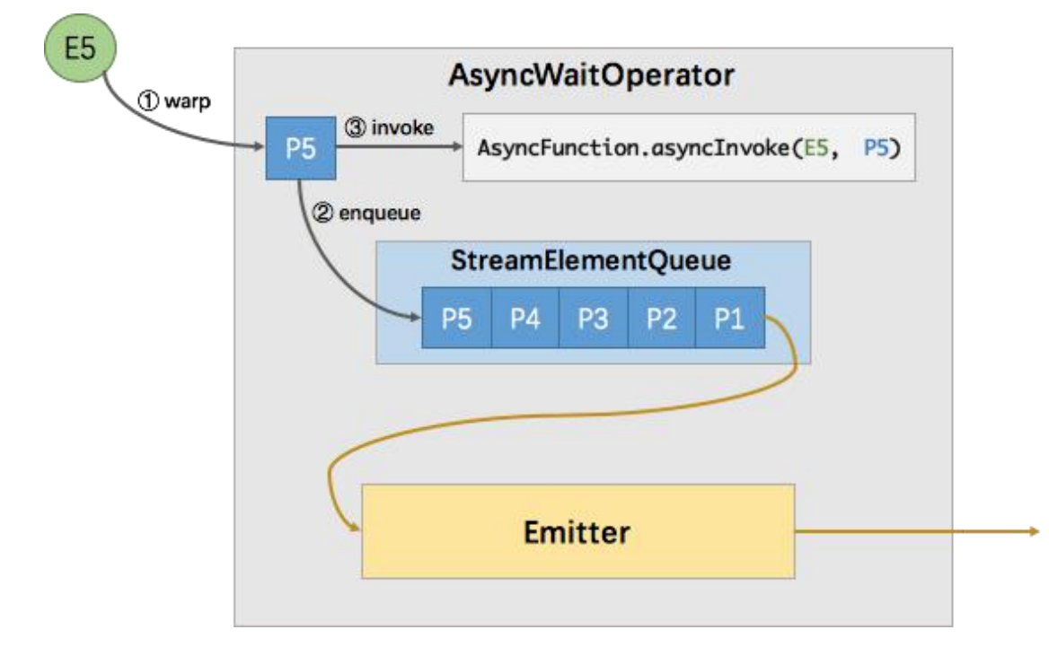

如图所示，AsyncWaitOperator 主要由两部分组成：StreamElementQueue 和 Emitter。StreamElementQueue 是一个 Promise 队列，所谓 Promise 是一种异步抽象表示将来会有一个值（排队买鸭血粉丝汤给你的小票），这个队列是未完成的 Promise 队列，也就是进行中的请求队列。Emitter 是一个单独的线程，负责发送消息（收到的异步回复）给下游。

图中E5表示进入该算子的第五个元素（”Element-5”），在执行过程中首先会将其包装成一个 “Promise” P5，然后将P5放入队列。最后调用 AsyncFunction 的 ayncInvoke 方法，该方法会向外部服务发起一个异步的请求，并注册回调。该回调会在异步请求成功返回时调用 AsyncCollector.collect 方法将返回的结果交给框架处理。实际上 AsyncCollector 是一个 Promise ，也就是 P5，在调用 collect 的时候会标记 Promise 为完成状态，并通知 Emitter 线程有完成的消息可以发送了。Emitter 就会从队列中拉取完成的 Promise ，并从 Promise 中取出消息发送给下游。

## Flink反压（backpressure）

### 什么是背压问题

流系统中消息的处理速度跟不上消息的发送速度，会导致消息的堆积

许多日常问题都会导致背压

垃圾回收卡顿可能会导致流入的数据快速堆积

一个数据源可能生产数据的速度过快

背压如果不能得到正确地处理，可能会导致 资源被耗尽 或者甚至出现更糟的情况导致数据丢失

在同一时间点，不管是流处理job还是sink，如果有1秒的卡顿，那么将导致至少500万条记录的积压。换句话说，source可能会产生一个脉冲，在一秒内数据的生产速度突然翻倍。

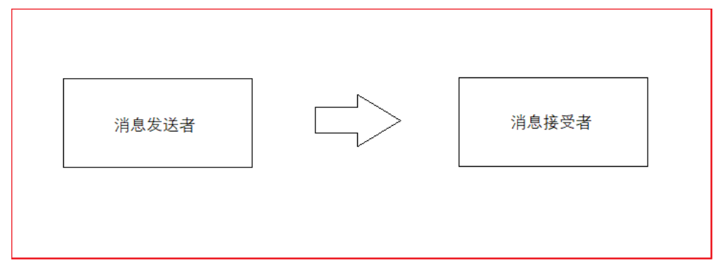

举例说明

1、正常情况

消息处理速度 >= 消息的发送速度，不发生消息拥堵，系统运行流畅

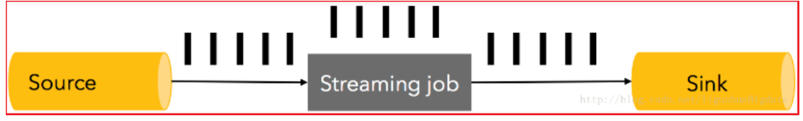

2、异常情况

消息处理速度< 消息的发送速度，发生了消息拥堵，系统运行不畅。

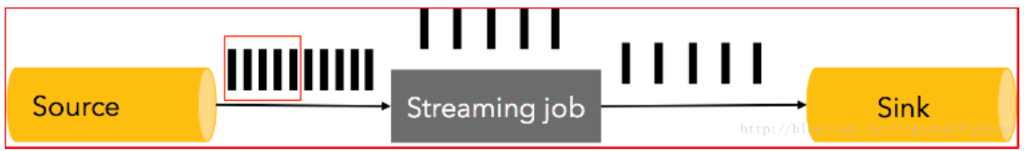

背压问题解决方案

可以采取三种方案：

（1）将拥堵的消息直接删除

会导致数据丢失，许多流处理程序而言是不可接受的

（2）将缓冲区持久化，以方便在处理失败的情况下进行数据重放

会导致缓冲区积压的数据越来越多

（3）将拥堵的消息缓存起来，并告知消息发送者减缓消息发送的速度

对source进行限流来适配整个pipeline中最慢组件的速度，从而获得稳定状态

### Flink如何解决背压问题

Flink内部自动实现数据流自然降速，而无需担心数据丢失。Flink所获取的最大吞吐量是由pipeline中最慢的组件决定

Flink解决背压问题的原理

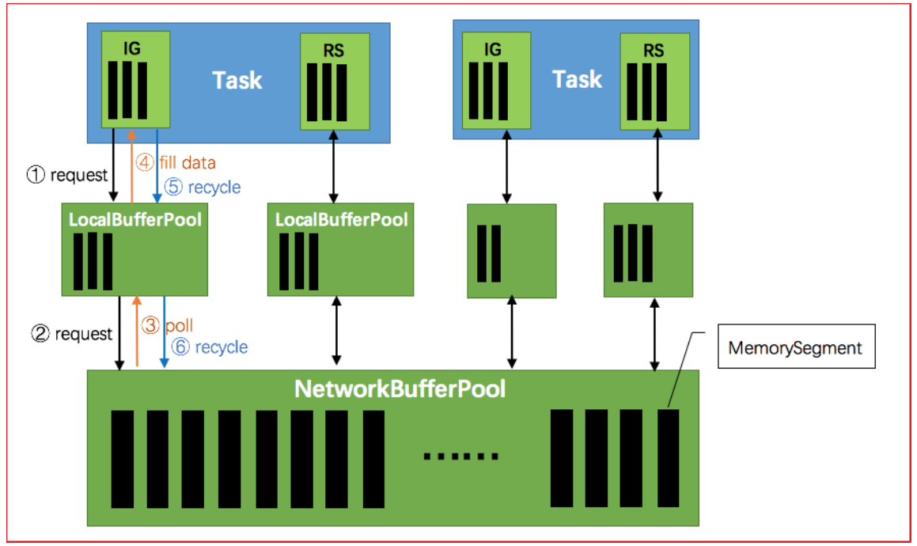

1、TaskManager（TM）启动时，会初始化网络缓冲池（NetworkBufferPool）

默认生成 2048 个内存块（MemorySegment）

网络缓冲池是Task之间共享的

2、Task线程启动时，Flink 会为Task的 Input Gate（IG）和 ResultPartion（RS）分别创建一个 LocationBufferPool

LocationBufferPool的内存数量由Flink分配

为了系统更容易应对瞬时压力，内存数量是动态分配的

3、Task线程执行时，Netty接收端接收到数据时，为了将数据保存拷贝到Task中

Task线程需要向本地缓冲池（LocalBufferPool）申请内存

若本地缓冲池没有可用内存，则继续向网络缓冲池（NetworkBufferPool）申请内存

内存申请成功，则开始从Netty中拷贝数据

若缓冲池已申请的数量达到上限，或网络缓冲池（NetworkerBufferPool）也没有可用内存时，该Task的Netty Channel会暂停读取，上游的发送端会立即响应停止发送，Flink流系统进入反压状态

4、经过 Task 处理后，由 Task 写入到 ResultPartion（RS）中

当Task线程写数据到ResultPartion（RS）时，也会向网络缓冲池申请内存

如果没有可用内存块，也会阻塞Task，暂停写入

5、Task处理完毕数据后，会将内存块交还给本地缓冲池（LocalBufferPool）

如果本地缓冲池申请内存的数量超过池子设置的数量，将内存块回收给 网络缓冲池。如果没超过，会继续留在池子中，减少反复申请开销.

## flink内存管理

大数据领域的开源框架（Hadoop，Spark，Storm）都使用的 JVM，当然也包括 Flink。基于 JVM 的数据分析引擎都需要面对将大量数据存到内存中，这就不得不面对 JVM 存在的几个问题：

（1）Java 对象存储密度低。一个只包含 boolean 属性的对象占用了16个字节内存：对象头占了8个，boolean 属性占了1个，对齐填充占了7个。而实际上只需要一个bit（1/8字节）就够了。

（2） Full GC 会极大地影响性能，尤其是为了处理更大数据而开了很大内存空间的JVM来说，GC 会达到秒级甚至分钟级。

（3） OOM 问题影响稳定性。OutOfMemoryError是分布式计算框架经常会遇到的问题，当JVM中所有对象大小超过分配给JVM的内存大小时，就会发生OutOfMemoryError错误，导致JVM崩溃，分布式框架的健壮性和性能都会受到影响。

所以目前，越来越多的大数据项目开始自己管理JVM内存了，像 Spark、Flink、HBase，为的就是获得像 C 一样的性能以及避免 OOM 的发生。那么 Flink 是如何解决上面的问题的，主要内容包括内存管理、定制的序列化工具、缓存友好的数据结构和算法、堆外内存。

### 定制化内存管理

Flink 并不是将大量对象存在堆上，而是将对象都序列化到一个预分配的内存块上，这个内存块叫做 MemorySegment，它代表了一段固定长度的内存（默认大小为 32KB），也是 Flink 中最小的内存分配单元，并且提供了非常高效的读写方法。你可以把 MemorySegment 想象成是为 Flink 定制的 java.nio.ByteBuffer。它的底层可以是一个普通的 Java 字节数组（byte[]），也可以是一个申请在堆外的 ByteBuffer。每条记录都会以序列化的形式存储在一个或多个MemorySegment中。

Flink 中的 Worker 名叫 TaskManager，是用来运行用户代码的 JVM 进程。TaskManager 的堆内存主要被分成了三个部分：

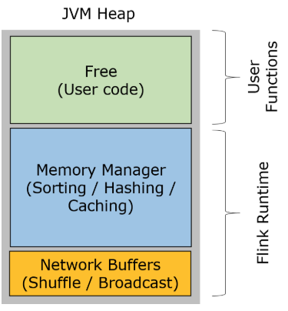

**Network Buffers:** 一定数量的32KB大小的 buffer，主要用于数据的网络传输。在 TaskManager 启动的时候就会分配。默认数量是 2048 个，可以通过 taskmanager.network.numberOfBuffers来配置。（阅读[这篇文章](http://wuchong.me/blog/2016/04/26/flink-internals-how-to-handle-backpressure/)了解更多Network Buffer的管理）

**Memory Manager Pool:**这是一个由 MemoryManager 管理的，由众多MemorySegment组成的超大集合。Flink 中的算法（如 sort/shuffle/join）会向这个内存池申请 MemorySegment，将序列化后的数据存于其中，使用完后释放回内存池。默认情况下，池子占了堆内存的 70% 的大小。

**Remaining (Free) Heap:** 这部分的内存是留给用户代码以及 TaskManager 的数据结构使用的。因为这些数据结构一般都很小，所以基本上这些内存都是给用户代码使用的。从GC的角度来看，可以把这里看成的新生代，也就是说这里主要都是由用户代码生成的短期对象。

Flink 采用类似 DBMS 的 sort 和 join 算法，直接操作二进制数据，从而使序列化/反序列化带来的开销达到最小。所以 Flink 的内部实现更像 C/C++ 而非 Java。如果需要处理的数据超出了内存限制，则会将部分数据存储到硬盘上。如果要操作多块MemorySegment就像操作一块大的连续内存一样，Flink会使用逻辑视图（AbstractPagedInputView）来方便操作。

**Flink 积极的内存管理以及直接操作二进制数据有以下几点好处**：

（1）减少GC压力。显而易见，因为所有常驻型数据都以二进制的形式存在 Flink 的MemoryManager中，这些MemorySegment一直呆在老年代而不会被GC回收。其他的数据对象基本上是由用户代码生成的短生命周期对象，这部分对象可以被 Minor GC 快速回收。只要用户不去创建大量类似缓存的常驻型对象，那么老年代的大小是不会变的，Major GC也就永远不会发生。从而有效地降低了垃圾回收的压力。另外，这里的内存块还可以是堆外内存，这可以使得 JVM 内存更小，从而加速垃圾回收。

（2）避免了OOM。所有的运行时数据结构和算法只能通过内存池申请内存，保证了其使用的内存大小是固定的，不会因为运行时数据结构和算法而发生OOM。在内存吃紧的情况下，算法（sort/join等）会高效地将一大批内存块写到磁盘，之后再读回来。因此，OutOfMemoryErrors可以有效地被避免。

（3）节省内存空间。Java 对象在存储上有很多额外的消耗（如上一节所谈）。如果只存储实际数据的二进制内容，就可以避免这部分消耗。

（4）高效的二进制操作 & 缓存友好的计算。二进制数据以定义好的格式存储，可以高效地比较与操作。另外，该二进制形式可以把相关的值，以及hash值，键值和指针等相邻地放进内存中。这使得数据结构可以对高速缓存更友好，

### Flink 量身定制的序列化框架

Java 生态圈提供了众多的序列化框架：Java serialization, Kryo,Apache Avro

但是 Flink 实现了自己的序列化框架。因为在 Flink 中处理的数据流通常是同一类型，

（1）由于数据集对象的类型固定，对于数据集可以只保存一份对象Schema信息，节省大量的存储空间。

（2）对于固定大小的类型，也可通过固定的偏移位置存取。当我们需要访问某个对象成员变量的时候，通过定制的序列化工具，并不需要反序列化整个Java对象，而是可以直接通过偏移量，只是反序列化特定的对象成员变量。

（3）如果对象的成员变量较多时，能够大大减少Java对象的创建开销，以及内存数据的拷贝大小。

Flink支持任意的Java或是Scala类型。Flink 在数据类型上有很大的进步，不需要实现一个特定的接口（像Hadoop中的org.apache.hadoop.io.Writable），Flink 能够自动识别数据类型。Flink 通过 Java Reflection 框架分析基于 Java 的 Flink 程序 UDF (User Define Function)的返回类型的类型信息，通过 Scala Compiler 分析基于 Scala 的 Flink 程序 UDF 的返回类型的类型信息。类型信息由 TypeInformation 类表示，TypeInformation 支持以下几种类型：

BasicTypeInfo: 任意Java 基本类型（装箱的）或 String 类型。

BasicArrayTypeInfo: 任意Java基本类型数组（装箱的）或 String 数组。

WritableTypeInfo: 任意 Hadoop Writable 接口的实现类。

TupleTypeInfo: 任意的 Flink Tuple 类型(支持Tuple1 to Tuple25)。Flink tuples 是固定长度固定类型的Java Tuple实现。

CaseClassTypeInfo: 任意的 Scala CaseClass(包括 Scala tuples)。

PojoTypeInfo: 任意的 POJO (Java or Scala)，例如，Java对象的所有成员变量，要么是 public 修饰符定义，要么有 getter/setter 方法。

GenericTypeInfo: 任意无法匹配之前几种类型的类。

### 堆外内存

Flink 基于堆内存的内存管理机制已经可以解决很多JVM现存问题了，为什么还要引入堆外内存？

1. 启动超大内存（上百GB）的JVM需要很长时间，
2. GC停留时间也会很长（分钟级）。
3. 使用堆外内存的话，可以极大地减小堆内存（只需要分配Remaining Heap那一块），使得 TaskManager 扩展到上百GB内存不是问题。

高效的 IO 操作。堆外内存在写磁盘或网络传输时是 zero-copy，而堆内存的话，至少需要 copy 一次。

但是强大的东西总是会有其负面的一面，不然为何大家不都用堆外内存呢。

（1）堆内存的使用、监控、调试都要简单很多。堆外内存意味着更复杂更麻烦。

（2）Flink 有时需要分配短生命周期的 MemorySegment，这个申请在堆上会更廉价。

有些操作在堆内存上会快一点点。

Flink用通过ByteBuffer.allocateDirect(numBytes)来申请堆外内存，用 sun.misc.Unsafe 来操作堆外内存。

基于 Flink 优秀的设计，实现堆外内存是很方便的。Flink 将原来的 MemorySegment 变成了抽象类，并生成了两个子类。HeapMemorySegment 和 HybridMemorySegment。从字面意思上也很容易理解，前者是用来分配堆内存的，后者是用来分配堆外内存和堆内存的。是的，你没有看错，后者既可以分配堆外内存又可以分配堆内存。

Flink 面对 JVM 存在的问题，而在内存管理的道路上越走越深。从自己管理内存，到序列化框架，再到堆外内存。其实纵观大数据生态圈，其实会发现各个开源项目都有同样的趋势。

# flink-SQL开发

## 背景

Flink SQL 是 Flink 实时计算为简化计算模型，降低用户使用实时计算门槛而设计的一套符合标准 SQL 语义的开发语言。

自 2015 年开始，阿里巴巴开始调研开源流计算引擎，最终决定基于 Flink 打造新一代计算引擎，针对 Flink 存在的不足进行优化和改进，并且在 2019 年初将最终代码开源，也就是我们熟知的 Blink。Blink 在原来的 Flink 基础上最显著的一个贡献就是 Flink SQL 的实现。

Flink SQL 是面向用户的 API 层，在我们传统的流式计算领域，比如 Storm、Spark Streaming 都会提供一些 Function 或者 Datastream API，用户通过 Java 或 Scala 写业务逻辑，这种方式虽然灵活，但有一些不足，比如具备一定门槛且调优较难，随着版本的不断更新，API 也出现了很多不兼容的地方。

在这个背景下，毫无疑问，SQL 就成了我们最佳选择，之所以选择将 SQL 作为核心 API，是因为其具有几个非常重要的特点：

SQL 属于设定式语言，用户只要表达清楚需求即可，不需要了解具体做法；

SQL 可优化，内置多种查询优化器，这些查询优化器可为 SQL 翻译出最优执行计划；

SQL 易于理解，不同行业和领域的人都懂，学习成本较低；

SQL 非常稳定，在数据库 30 多年的历史中，SQL 本身变化较少；

流与批的统一，Flink 底层 Runtime 本身就是一个流与批统一的引擎，而 SQL 可以做到 API 层的流与批统一。

## Flink SQL 常用算子

### SELECT

SELECT 用于从 DataSet/DataStream 中选择数据，用于筛选出某些列。

示例：

SELECT * FROM Table；// 取出表中的所有列

SELECT name，age FROM Table；// 取出表中 name 和 age 两列

与此同时 SELECT 语句中可以使用函数和别名，例如我们上面提到的 WordCount 中：

SELECT word, COUNT(word) FROM table GROUP BY word;

### WHERE

WHERE 用于从数据集/流中过滤数据，与 SELECT 一起使用，用于根据某些条件对关系做水平分割，即选择符合条件的记录。

示例：

SELECT name，age FROM Table where name LIKE ‘% 小明 %’；

SELECT * FROM Table WHERE age = 20；

WHERE 是从原数据中进行过滤，那么在 WHERE 条件中，Flink SQL 同样支持 =、<、>、<>、>=、<=，以及 AND、OR 等表达式的组合，最终满足过滤条件的数据会被选择出来。并且 WHERE 可以结合 IN、NOT IN 联合使用。举个例子：

SELECT name, age

FROM Table

WHERE name IN (SELECT name FROM Table2)

### DISTINCT

DISTINCT 用于从数据集/流中去重根据 SELECT 的结果进行去重。

示例：

SELECT DISTINCT name FROM Table;

对于流式查询，计算查询结果所需的 State 可能会无限增长，用户需要自己控制查询的状态范围，以防止状态过大。

### GROUP BY

GROUP BY 是对数据进行分组操作。例如我们需要计算成绩明细表中，每个学生的总分。

示例：

SELECT name, SUM(score) as TotalScore FROM Table GROUP BY name;

### UNION 和 UNION ALL

UNION 用于将两个结果集合并起来，要求两个结果集字段完全一致，包括字段类型、字段顺序。不同于 UNION ALL 的是，UNION 会对结果数据去重。

示例：

SELECT * FROM T1 UNION (ALL) SELECT * FROM T2；

### JOIN

JOIN 用于把来自两个表的数据联合起来形成结果表，Flink 支持的 JOIN 类型包括：

JOIN - INNER JOIN

LEFT JOIN - LEFT OUTER JOIN

RIGHT JOIN - RIGHT OUTER JOIN

FULL JOIN - FULL OUTER JOIN

这里的 JOIN 的语义和我们在关系型数据库中使用的 JOIN 语义一致。

示例：

JOIN（将订单表数据和商品表进行关联）

SELECT * FROM Orders INNER JOIN Product ON Orders.productId = Product.id

LEFT JOIN 与 JOIN 的区别是当右表没有与左边相 JOIN 的数据时候，右边对应的字段补 NULL 输出，RIGHT JOIN 相当于 LEFT JOIN 左右两个表交互一下位置。FULL JOIN 相当于 RIGHT JOIN 和 LEFT JOIN 之后进行 UNION ALL 操作。

示例：

SELECT * FROM Orders LEFT JOIN Product ON Orders.productId = Product.id

SELECT * FROM Orders RIGHT JOIN Product ON Orders.productId = Product.id

SELECT * FROM Orders FULL OUTER JOIN Product ON Orders.productId = Product.id

### Group Window

根据窗口数据划分的不同，目前 Apache Flink 有如下 3 种 Bounded Window：

Tumble，滚动窗口，窗口数据有固定的大小，窗口数据无叠加；

Hop，滑动窗口，窗口数据有固定大小，并且有固定的窗口重建频率，窗口数据有叠加；

Session，会话窗口，窗口数据没有固定的大小，根据窗口数据活跃程度划分窗口，窗口数据无叠加。

#### Tumble Window

Tumble 滚动窗口有固定大小，窗口数据不重叠，具体语义如下：

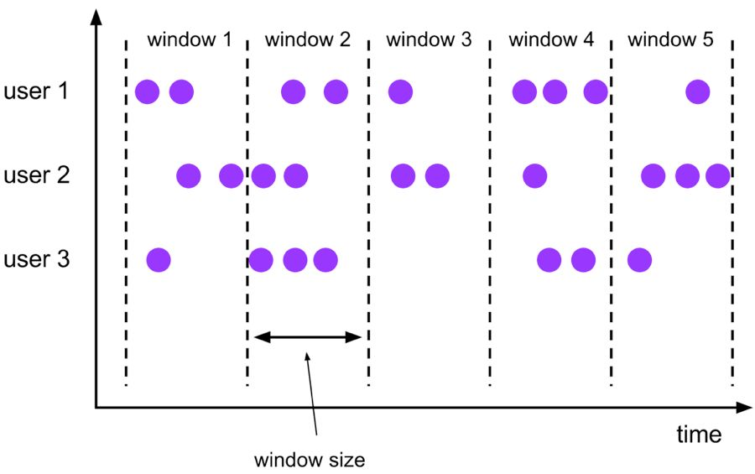

Tumble 滚动窗口对应的语法如下：

SELECT

[gk],

[TUMBLE_START(timeCol, size)],

[TUMBLE_END(timeCol, size)],

agg1(col1),

...

aggn(colN)

FROM Tab1

GROUP BY [gk], TUMBLE(timeCol, size)

其中：

[gk] 决定了是否需要按照字段进行聚合；

TUMBLE_START 代表窗口开始时间；

TUMBLE_END 代表窗口结束时间；

timeCol 是流表中表示时间字段；

size 表示窗口的大小，如 秒、分钟、小时、天。

举个例子，假如我们要计算每个人每天的订单量，按照 user 进行聚合分组：

SELECT user, TUMBLE_START(rowtime, INTERVAL ‘1’ DAY) as wStart, SUM(amount) FROM Orders GROUP BY TUMBLE(rowtime, INTERVAL ‘1’ DAY), user;

#### Hop Window

Hop 滑动窗口和滚动窗口类似，窗口有固定的 size，与滚动窗口不同的是滑动窗口可以通过 slide 参数控制滑动窗口的新建频率。因此当 slide 值小于窗口 size 的值的时候多个滑动窗口会重叠，具体语义如下：

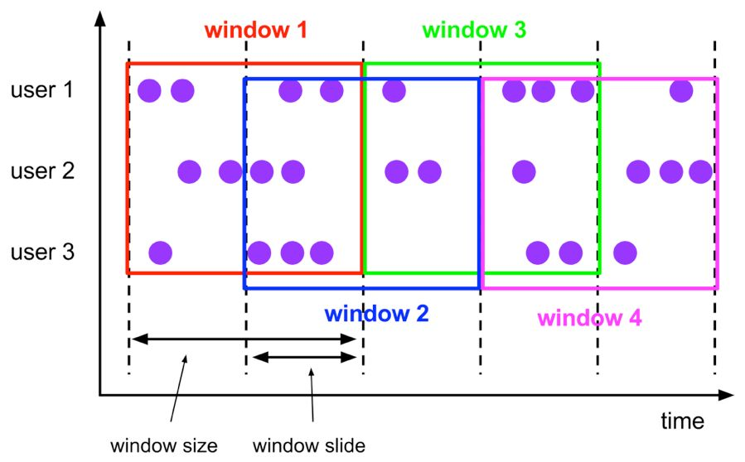

Hop 滑动窗口对应语法如下：

SELECT

[gk],

[HOP_START(timeCol, slide, size)] ,

[HOP_END(timeCol, slide, size)],

agg1(col1),

...

aggN(colN)

FROM Tab1

GROUP BY [gk], HOP(timeCol, slide, size)

每次字段的意思和 Tumble 窗口类似：

[gk] 决定了是否需要按照字段进行聚合；

HOP_START 表示窗口开始时间；

HOP_END 表示窗口结束时间；

timeCol 表示流表中表示时间字段；

slide 表示每次窗口滑动的大小；

size 表示整个窗口的大小，如 秒、分钟、小时、天。

举例说明，我们要每过一小时计算一次过去 24 小时内每个商品的销量：

SELECT product, SUM(amount) FROM Orders GROUP BY HOP(rowtime, INTERVAL '1' HOUR, INTERVAL '1' DAY), product

#### Session Window

会话时间窗口没有固定的持续时间，但它们的界限由 interval 不活动时间定义，即如果在定义的间隙期间没有出现事件，则会话窗口关闭。

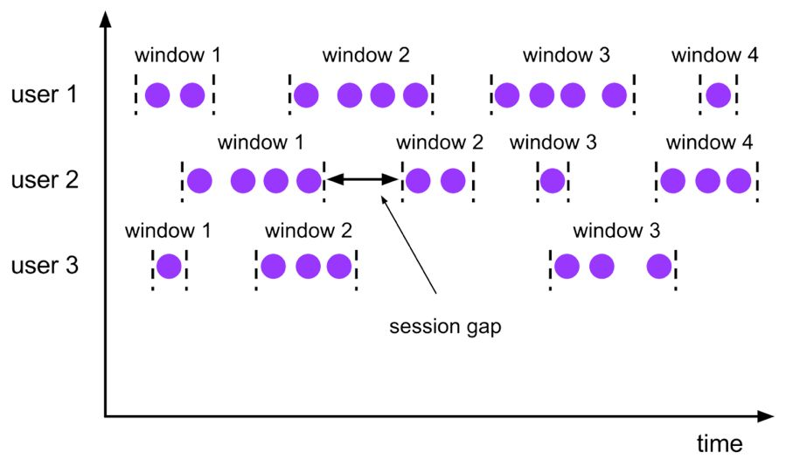

Seeeion 会话窗口对应语法如下：

SELECT

[gk],

SESSION_START(timeCol, gap) AS winStart,

SESSION_END(timeCol, gap) AS winEnd,

agg1(col1),

...

aggn(colN)

FROM Tab1

GROUP BY [gk], SESSION(timeCol, gap)

[gk] 决定了是否需要按照字段进行聚合；

SESSION_START 表示窗口开始时间；

SESSION_END 表示窗口结束时间；

timeCol 表示流表中表示时间字段；

gap 表示窗口数据非活跃周期的时长。

例如，我们需要计算每个用户访问时间 12 小时内的订单量：

SELECT user, SESSION_START(rowtime, INTERVAL ‘12’ HOUR) AS sStart, SESSION_ROWTIME(rowtime, INTERVAL ‘12’ HOUR) AS sEnd, SUM(amount) FROM Orders GROUP BY SESSION(rowtime, INTERVAL ‘12’ HOUR), user

Table API和SQL捆绑在flink-table Maven工件中。必须将以下依赖项添加到你的项目才能使用Table API和SQL：

<dependency>  
 <groupId>org.apache.flink</groupId>  
 <artifactId>flink-table_2.11</artifactId>  
 <version>${flink.version}</version>  
</dependency>

另外，你需要为Flink的Scala批处理或流式API添加依赖项。对于批量查询，您需要添加：

<dependency>

<groupId>org.apache.flink</groupId>

<artifactId>flink-scala_2.11</artifactId>

<version>1.7.0</version>

</dependency>

## Flink SQL 实战应用

### 批数据SQL

**用法**

1. 构建Table运行环境
2. 将DataSet注册为一张表
3. 使用Table运行环境的 sqlQuery 方法来执行SQL语句

**示例**

使用Flink SQL统计用户消费订单的总金额、最大金额、最小金额、订单总数。

|  |  |  |  |
| --- | --- | --- | --- |
| **订单id** | **用户名** | **订单日期** | **消费金额** |
| 1 | Zhangsan | 2018-10-20 15:30 | 358.5 |

测试数据（订单ID、用户名、订单日期、订单金额）

*Order*(1, **"zhangsan"**, **"2018-10-20 15:30"**, 358.5),  
 *Order*(2, **"zhangsan"**, **"2018-10-20 16:30"**, 131.5),  
 *Order*(3, **"lisi"**, **"2018-10-20 16:30"**, 127.5),  
 *Order*(4, **"lisi"**, **"2018-10-20 16:30"**, 328.5),  
 *Order*(5, **"lisi"**, **"2018-10-20 16:30"**, 432.5),  
 *Order*(6, **"zhaoliu"**, **"2018-10-20 22:30"**, 451.0),  
 *Order*(7, **"zhaoliu"**, **"2018-10-20 22:30"**, 362.0),  
 *Order*(8, **"zhaoliu"**, **"2018-10-20 22:30"**, 364.0),  
 Order(9, **"zhaoliu"**, **"2018-10-20 22:30"**, 341.0)

**步骤**

1. 获取一个批处理运行环境
2. 获取一个Table运行环境
3. 创建一个样例类 Order 用来映射数据（订单名、用户名、订单日期、订单金额）
4. 基于本地 Order 集合创建一个DataSet source
5. 使用Table运行环境将DataSet注册为一张表
6. 使用SQL语句来操作数据（统计用户消费订单的总金额、最大金额、最小金额、订单总数）
7. 使用TableEnv.toDataSet将Table转换为DataSet
8. 打印测试

|  |
| --- |
| **package cn.itcast.table  import org.apache.flink.api.scala.ExecutionEnvironment import org.apache.flink.table.api.{Table, TableEnvironment} import org.apache.flink.table.api.scala.BatchTableEnvironment import org.apache.flink.api.scala._ import org.apache.flink.types.Row  /**  * 使用Flink SQL统计用户消费订单的总金额、最大金额、最小金额、订单总数。  */ object BatchFlinkSqlDemo {  //3. 创建一个样例类 Order 用来映射数据（订单名、用户名、订单日期、订单金额）  case class Order(id:Int, userName:String, createTime:String, money:Double)   def main(args: Array[String]): Unit = {  /**  * 实现思路：  * 1. 获取一个批处理运行环境  * 2. 获取一个Table运行环境  * 3. 创建一个样例类 Order 用来映射数据（订单名、用户名、订单日期、订单金额）  * 4. 基于本地 Order 集合创建一个DataSet source  * 5. 使用Table运行环境将DataSet注册为一张表  * 6. 使用SQL语句来操作数据（统计用户消费订单的总金额、最大金额、最小金额、订单总数）  * 7. 使用TableEnv.toDataSet将Table转换为DataSet  * 8. 打印测试  */  //1. 获取一个批处理运行环境  val env: ExecutionEnvironment = ExecutionEnvironment.getExecutionEnvironment   //2. 获取一个Table运行环境  val tabEnv: BatchTableEnvironment = TableEnvironment.getTableEnvironment(env)   //4. 基于本地 Order 集合创建一个DataSet source  val orderDataSet: DataSet[Order] = env.fromElements(  Order(1, "zhangsan", "2018-10-20 15:30", 358.5),  Order(2, "zhangsan", "2018-10-20 16:30", 131.5),  Order(3, "lisi", "2018-10-20 16:30", 127.5),  Order(4, "lisi", "2018-10-20 16:30", 328.5),  Order(5, "lisi", "2018-10-20 16:30", 432.5),  Order(6, "zhaoliu", "2018-10-20 22:30", 451.0),  Order(7, "zhaoliu", "2018-10-20 22:30", 362.0),  Order(8, "zhaoliu", "2018-10-20 22:30", 364.0),  Order(9, "zhaoliu", "2018-10-20 22:30", 341.0)  )   //5. 使用Table运行环境将DataSet注册为一张表  tabEnv.registerDataSet("t_order", orderDataSet)   //6. 使用SQL语句来操作数据（统计用户消费订单的总金额、最大金额、最小金额、订单总数）  //用户消费订单的总金额、最大金额、最小金额、订单总数。  val sql =  """  | select  | userName,  | sum(money) totalMoney,  | max(money) maxMoney,  | min(money) minMoney,  | count(1) totalCount  | from t_order  | group by userName  |""".stripMargin //在scala中stripMargin默认是“|”作为多行连接符   //7. 使用TableEnv.toDataSet将Table转换为DataSet  val table: Table = tabEnv.sqlQuery(sql)   table.printSchema()   tabEnv.toDataSet[Row](table).print()  } }** |

**参考代码**

### 流数据SQL

流处理中也可以支持SQL。但是需要注意以下几点：

1. 要使用流处理的SQL，必须要添加水印时间
2. 使用 registerDataStream 注册表的时候，使用 ' 来指定字段
3. 注册表的时候，必须要指定一个rowtime，否则无法在SQL中使用窗口
4. 必须要导入 import org.apache.flink.table.api.scala._ 隐式参数
5. SQL中使用 trumble(时间列名, interval '时间' sencond) 来进行定义窗口

**示例**

使用Flink SQL来统计5秒内 用户的 订单总数、订单的最大金额、订单的最小金额。

**步骤**

1. 获取流处理运行环境
2. 获取Table运行环境
3. 设置处理时间为 EventTime
4. 创建一个订单样例类 Order ，包含四个字段（订单ID、用户ID、订单金额、时间戳）
5. 创建一个自定义数据源
   1. 使用for循环生成1000个订单
   2. 随机生成订单ID（UUID）
   3. 随机生成用户ID（0-2）
   4. 随机生成订单金额（0-100）
   5. 时间戳为当前系统时间
   6. 每隔1秒生成一个订单
6. 添加水印，允许延迟2秒
7. 导入 import org.apache.flink.table.api.scala._ 隐式参数
8. 使用 registerDataStream 注册表，并分别指定字段，还要指定rowtime字段
9. 编写SQL语句统计用户订单总数、最大金额、最小金额

分组时要使用 tumble(时间列, interval '窗口时间' second) 来创建窗口

1. 使用 tableEnv.sqlQuery 执行sql语句
2. 将SQL的执行结果转换成DataStream再打印出来
3. 启动流处理程序

**参考代码**

|  |
| --- |
| **package cn.itcast.table  import java.util.UUID import java.util.concurrent.TimeUnit  import org.apache.flink.streaming.api.TimeCharacteristic import org.apache.flink.streaming.api.functions.source.{RichSourceFunction, SourceFunction} import org.apache.flink.streaming.api.scala.{DataStream, StreamExecutionEnvironment} import org.apache.flink.table.api.{Table, TableEnvironment} import org.apache.flink.api.scala._ import org.apache.flink.streaming.api.functions.AssignerWithPeriodicWatermarks import org.apache.flink.streaming.api.functions.timestamps.BoundedOutOfOrdernessTimestampExtractor import org.apache.flink.streaming.api.watermark.Watermark import org.apache.flink.streaming.api.windowing.time.Time import org.apache.flink.types.Row  import scala.util.Random /**  * 需求：  * 使用Flink SQL来统计5秒内 用户的 订单总数、订单的最大金额、订单的最小金额  *  * timestamp是关键字不能作为字段的名字（关键字不能作为字段名字）  */ object StreamFlinkSqlDemo {  /**  * 1. 获取流处理运行环境  * 2. 获取Table运行环境  * 3. 设置处理时间为 EventTime  * 4. 创建一个订单样例类 Order ，包含四个字段（订单ID、用户ID、订单金额、时间戳）  * 5. 创建一个自定义数据源  * 使用for循环生成1000个订单  * 随机生成订单ID（UUID）  * 随机生成用户ID（0-2）  * 随机生成订单金额（0-100）  * 时间戳为当前系统时间  * 每隔1秒生成一个订单  * 6. 添加水印，允许延迟2秒  * 7. 导入 import org.apache.flink.table.api.scala._ 隐式参数  * 8. 使用 registerDataStream 注册表，并分别指定字段，还要指定rowtime字段  * 9. 编写SQL语句统计用户订单总数、最大金额、最小金额  * 分组时要使用 tumble(时间列, interval '窗口时间' second) 来创建窗口  * 10. 使用 tableEnv.sqlQuery 执行sql语句  * 11. 将SQL的执行结果转换成DataStream再打印出来  * 12. 启动流处理程序  */  // 3. 创建一个订单样例类`Order`，包含四个字段（订单ID、用户ID、订单金额、时间戳）  case class Order(orderId:String, userId:Int, money:Long, createTime:Long)   def main(args: Array[String]): Unit = {   // 1. 创建流处理运行环境  val env: StreamExecutionEnvironment = StreamExecutionEnvironment.getExecutionEnvironment   // 2. 设置处理时间为`EventTime`  env.setStreamTimeCharacteristic(TimeCharacteristic.EventTime)   //获取table的运行环境  val tableEnv = TableEnvironment.getTableEnvironment(env)   // 4. 创建一个自定义数据源  val orderDataStream = env.addSource(new RichSourceFunction[Order] {  var isRunning = true  override def run(ctx: SourceFunction.SourceContext[Order]): Unit = {  // - 随机生成订单ID（UUID）  // - 随机生成用户ID（0-2）  // - 随机生成订单金额（0-100）  // - 时间戳为当前系统时间  // - 每隔1秒生成一个订单  for (i <- 0 until 1000 if isRunning) {  val order = Order(UUID.randomUUID().toString, Random.nextInt(3), Random.nextInt(101),  System.currentTimeMillis())  TimeUnit.SECONDS.sleep(1)  ctx.collect(order)  }  }  override def cancel(): Unit = { isRunning = false }  })   // 5. 添加水印，允许延迟2秒  val watermarkDataStream = orderDataStream.assignTimestampsAndWatermarks(  new BoundedOutOfOrdernessTimestampExtractor[Order](Time.seconds(2)) {  override def extractTimestamp(element: Order): Long = {  val eventTime = element.createTime  eventTime  }  }  )   // 6. 导入`import org.apache.flink.table.api.scala._`隐式参数  // 7. 使用`registerDataStream`注册表，并分别指定字段，还要指定rowtime字段  import org.apache.flink.table.api.scala._  tableEnv.registerDataStream("t_order", watermarkDataStream, 'orderId, 'userId, 'money,'createTime.rowtime)   // 8. 编写SQL语句统计用户订单总数、最大金额、最小金额  // - 分组时要使用`tumble(时间列, interval '窗口时间' second)`来创建窗口  val sql =  """  |select  | userId,  | count(1) as totalCount,  | max(money) as maxMoney,  | min(money) as minMoney  | from  | t_order  | group by  | tumble(createTime, interval '5' second),  | userId  """.stripMargin  // 9. 使用`tableEnv.sqlQuery`执行sql语句  val table: Table = tableEnv.sqlQuery(sql)   // 10. 将SQL的执行结果转换成DataStream再打印出来  table.toRetractStream[Row].print()  env.execute("StreamSQLApp")  } }** |

# 总结

Flink核心是一个流式的数据流执行引擎，其针对数据流的分布式计算提供了数据分布、数据通信以及容错机制等功能。基于流执行引擎，Flink提供了诸多更高抽象层的API以便用户编写分布式任务：DataSet API， 对静态数据进行批处理操作，将静态数据抽象成分布式的数据集，用户可以方便地使用Flink提供的各种操作符对分布式数据集进行处理，支持Java、Scala和Python。DataStream API，对数据流进行流处理操作，将流式的数据抽象成分布式的数据流，用户可以方便地对分布式数据流进行各种操作，支持Java和Scala。Table API，对结构化数据进行查询操作，将结构化数据抽象成关系表，并通过类SQL的DSL对关系表进行各种查询操作，支持Java和Scala。此外，Flink还针对特定的应用领域提供了领域库，例如：Flink ML，Flink的机器学习库，提供了机器学习Pipelines API并实现了多种机器学习算法。Gelly，Flink的图计算库，提供了图计算的相关API及多种图计算算法实现。